国道G112遵化城区段改建工程
环境影响报告书

建设单位：遵化市交通运输局
编制单位： 唐山千高科技有限公司
编制时间：二〇二三年八月

目录
1概述 1
1.1项目概况和项目特点 1
1.2工作过程 2
1.3分析判定相关情况 3
1.4关注的主要环境问题及环境影响 8
1.5环境影响评价主要结论 8
2总则 10
2.1编制依据 10
2.2评价目的与原则 14
2.3环境影响因素识别与评价因子 15
2.4评价级别和评价范围 16
2.5评价内容和评价重点 20
2.6环境功能区划 21
2.7评价时段 31
3工程分析 32
3.1现有道路基本情况 32
3.2拟建工程概况 32
3.3路线方案比选 36
3.4主要工程概况 41
3.5临时工程 52
3.6土石方平衡 52
3.7征地及拆迁 54
3.8沿线筑路材料 64
3.9施工组织及施工工艺 64
3.10估算投资及工期安排 70
3.11工程污染源分析及污染防治措施 71
3.12总量控制分析 77
4环境现状调查与分析 78
4.1自然环境现状与评价 78
4.2生态环境 93
4.3环境质量现状与评价 94
5环境影响预测与评价 98
5.1施工期环境影响分析 98
5.2运营期环境影响分析 107
5.3对遵化市堡子店水源地的影响分析 132
6环境风险评价 135
6.1环境风险因素调查 135
6.2危险品运输风险分析 135
6.3危险品运输预防措施及应急预案 136
7环境保护措施可行性论证 143
7.1一般区域生态环境保护措施 143
7.2声环境保护措施 145
7.3水环境保护措施 158
7.4环境空气保护措施 160
7.5固体废物防治措施 162
7.6遵化市堡子店水源地保护措施 163
8环境影响经济损益分析 165
8.1环保投资估算 165
8.2环境影响分析 167
8.3环境经济损益分析 167
8.4结论 169
9环境管理及监测计划 170
9.1环境保护管理计划 170
9.2环境监测计划 172
9.3环境监理计划 173
9.4环境保护竣工验收 176
10环境影响评价结论 178
10.1项目建设情况 178
10.2环境质量现状评价结论 179
10.3环境影响预测结论及防治措施 179
10.4公众参与调查结论 182
10.5工程选线可行性分析结论 182
10.6评价总结论 182
10.7建议 182

附图
附图1项目地理位置图
附图2项目线路路径示意图
附图3项目区域地表水系图
附图4遵化市规划市域干线路网图
附图5项目与遵化市堡子店水源地位置关系图
附图6敏感点噪声预测等值线图

附件
附件1委托书
附件2河北省交通运输厅关于国道G112遵化城区段改建工程可行性研究报告的意见
附件3建设项目用地预审与选址意见书
附件4河北省交通运输厅关于国道G112遵化城区段改建工程跨越河流通航的意见
附件5唐山市生态环境局遵化市分局关于国道G112遵化城区段改建工程环保情况的复函
附件6遵化市人民政府关于国道G112遵化城区段改建工程建设方案的意见
附件7遵化市人民政府关于国道G112遵化城区段改建工程项目建设用地纳入国土空间规划及“一张图”的情况说明
附件8遵化市水利局关于国道G112遵化城区段改建工程路线方案和结构物设置征求意见的函的复函
附件9项目区域内环境质量现状监测
附件10 遵化市行政审批局关于遵化市交通运输局国道G112遵化城区段改建工程社会稳定风险评估报告的审查意见

1概述

1.1项目概况和项目特点

1.1.1项目概况
本项目主要是针对现有国道G112线进行改造，目前国道G112为北京环线，简称“京环线”，经过河北省和天津市2个省级行政区，起点为河北省保定高碑店市，经天津市、河北省唐山市、张家口市宣化区、保定市涞源县，终点仍为高碑店市，全程1228千米。根据我省普通干线公路线位规划，环北京干线公路国道G112唐山市段起于承唐交界罗文峪，终点止于唐津交界东田庄，唐山市境内路线全长约121公里，先后与多条国省干线公路相交。国道G112将贯通唐山市西部地区的南北向大通道，对完善河北省、唐山市市干线公路网布局规划，优化区域交通，提高公路的整体运输效率，疏解沿线县（区）环路交通压力，改善人民群众出行条件，促进城乡社会、经济、环境协调发展，带动沿线城镇经济发展具有重要意义。
随着遵化市城市化建设的迅猛推进，城市外缘的不断发展，目前既有G112线遵化市区段街道化严重，该段过境车辆与城市交通混杂，交通十分拥堵，为缓解遵化市区交通压力，减少过境车辆带来的较为严重的噪音、环境、生态等污染，降低沿线居民出行带来极大安全隐患。因此积极推动城市扩容、提质工作，积极相应《遵化市交通运输发展十四五规划》，将过境交通量引向城外，优化本地区路网结构迫在眉睫。
本项目的实施对积极构建南北贯通、东出西联的干线公路主通道格局，提升遵化市南北干线主通道“内通外联”的服务功能，减缓遵化市区交通压力，构筑快速通道，优化区域路网结构，具有重要的现实意义。
该项目路线全长约18km，其中完全利用段约7.7 km，新建段约10.3 km，同时在K8+380右侧、K11+942右侧、K13+596左侧、K14+380右侧分别设置4条改路，改路总长681.0m。项目路线起自遵化市北苏家洼镇，国道 G112与国道 G230交叉处，向西南利用既有国道 G230约7.7 km，经旧热电厂西十里铺村至国道G230与通华西街交叉处，再向南新改建约10.3 km，终于遵化市南吴家坑村北，与现状国道G112相接。

1.1.2项目特点
本路线途径苏家洼村、旧热电厂、西十里铺村、与通华西街平面交叉后转向东南，奔后王庄、前铺村、蒲池河到学汉坨村西与遵宝线平面交叉，再向南过骆各庄、吴家坑，终点止于吴家坑村北G112线交叉路口处，路线全长18km，其中，一部分完全利用现有G230国道，其长度为7.7km；另一部分为新建路段，长10.3km，同时在K8+380右侧、K11+942右侧、K13+596左侧、K14+380右侧分别设置4条改路，改路总长681.0m。通过本项目的建设，将有效缓解既有G112线遵化市区段街道，交通压力，构筑快速通道，优化区域路网结构，减缓遵化市区交通压力。

1.2工作过程
遵照《中华人民共和国环境保护法》、《中华人民共和国环境影响评价法》、《建设项目环境影响评价分类管理名录》和《建设项目环境保护管理条例》等有关环保政策法规的要求，该项目需要进行环境影响评价工作。根据《建设项目环境影响评价分类管理名录》（2021版），本项目属于“五十二、交通运输业、管道运输业”。名录中该行业要求“130新建30公里（不含）以上的二级及以上等级公路；新建涉及环境敏感区的二级及以上等级公路”需要编制报告书。本项目建设为一级公路，总长度18km（新建10.3km，利旧7.7km），同时设置4条改路，改路总长681.0m。项目虽总长度小于30km，但是项目建设涉及跨越遵化市堡子店水源地环境敏感区，因此，本项目应编制环境影响报告书。
第一阶段为调查分析和工作方案制定阶段。接受遵化市交通运输局委托后，我单位组织有关技术人员对项目现场及周边环境现状进行了详细踏勘，收集了有关资料；根据收集初步资料，结合《建设项目环境影响评价技术导则 总纲》、《环境影响评价技术导则 大气环境》、《环境影响评价技术导则 地表水环境》、《环境影响评价技术导则 地下水环境》、《环境影响评价技术导则 声环境》、《环境影响评价技术导则 生态影响》、《建设项目环境风险评价技术导则》、《环境影响评价技术导则 土壤环境（试行）》等相关技术文件和其他有关资料，对项目进行初步工程分析和初步环境现状调查，识别环境影响因素，筛选评价因子，明确评价重点和环境保护目标，确定工作等级、评价范围和评价标准，并制定具体工作方案。
第二阶段为分析论证和预测评价阶段。针对环境现状，一方面收集当地环境现状资料，同时结合项目特点委托河北尚源检测技术服务有限公司对项目评价范围内的噪声、进行环境质量现状监测，结合调查与监测数据，对本项目大气、水、声、固废、生态等环境要素进行环境影响预测与评价。
第三阶段为编制阶段。基于第二阶段预测与评价情况，提出具体环境保护措施，并进行技术经济论证，同时核算污染物排放清单。结合上述分析，给出建设项目环境影响评价结论，完成环境影响报告书送审稿的编制。

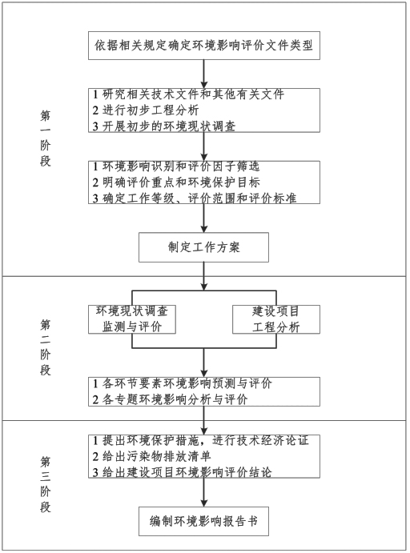
图1.2-1 建设项目环境影响评价工作程序图

1.3分析判定相关情况

1.3.1产业政策符合性分析
本项目为国道G112遵化城区段改建工程，根据国家发改委《产业结构调整指导目录（2019年本）》，本项目属于“二十四、公路及道路运输（含城市客运）2、国省干线改造升级”，为鼓励项目。本项目不在《河北省人民政府办公厅<关于印发河北省新增限制类和淘汰类产业目录（2015年版）>的通知》（冀政办发[2015]7号）中规定的的限制类、淘汰类之列。因此，本项目建设符合国家及地方产业政策的要求。

1.3.2本项目与交通规划符合性分析
（1）与河北省普通干线公路网布局符合性分析
本项目建设线路路径符合河北省普通干线公路网布局，目前项目已经取得河北省交通运输厅关于国道G112遵化城区段改建工程可行性研究报告的审查意见，同意项目建设，因此，本项目选址符合河北省普通干线公路网布局的要求。
（2）与《河北省“十四五”现代综合交通运输体系发展规划》符合性分析
进一步完善公路基础设施网络，打造现代化公路交通体系。优化高速公路网络，贯通国家高速公路通道，强化与京津及周边省高速公路对接，完善省内互联互通高速网络，加快繁忙路段扩能改造。完善普通干线网络，加强与京津及周边省（区、市）对接，完善县域间公路网状交通格局，加快低等级路段提质升级，优化绕城通道布局，推进普通干线公路联网，有效服务全域旅游和产业融合发展。抓好“四好农村路”建设，因地制宜推进连乡通村道路提级改造和过窄农村公路拓宽改造，稳步有序推进较大人口规模自然村（组）通硬化路和异地搬迁村连通公路建设。
本项目属于普通干线公路，能够完善县域间公路网状交通格局，加快低等级路段提质升级，优化绕城通道布局，推进普通干线公路联网，有效服务全域旅游和产业融合发展，符合《河北省“十四五”现代综合交通运输体系发展规划》要求。
（3）与《遵化市国民经济和社会发展第“十四五”规划》符合性分析
《遵化市国民经济和社会发展第“十四五”规划》中要求“构建“一核两轴两带一区”的产业空间格局，为遵化优化产业分工、提升产业承载能力、加快产业转型升级提供有力支撑”其中“两轴”是指“指综合经济发展轴和112国道综合服务发展轴”。
本项目属于112国道建设，符合《遵化市国民经济和社会发展第“十四五”规划》要求。

1.3.3临时占地设置合理性分析
本项目施工生产生活区租赁项目周边民户的房屋，主要分布在学汉坨村；本项目水泥混凝土、基础混合料、沥青混凝土及桥梁预制板均为外购；本项目不设置取土场及弃土场。本项目施工道路利用现有县道，不修建新的临时施工道路；本项目施工期沥青混凝土、基础混合料、水泥混凝土等施工料的运输均利用现有的国道、县道、乡间公路及小道运输，不新增临时道路修建。
本项目租赁周边民户房屋作为生活区，能够避免施工营地对环境的影响；施工过程中填土、水泥混凝土、基础混合料、沥青混凝土及桥梁预制板均为外购，不新增取土场、施工生产区等临时占地，同时尽量避免临时施工道路的占地，避免临时占地的占用，不会对区域生态环境产生影响。

1.3.4环境敏感性分析

1.3.4.1与《唐山市集中式饮用水水源地保护管理条例》符合性分析
本项目与《唐山市集中式饮用水水源地保护管理条例》的符合性分析见表1.3-1。
表1.3-1本项目与《唐山市集中式饮用水水源地保护管理条例》符合性分析
序号 | 法律法规相关要求 | 本项目情况 | 符合性判定
《唐山市集中式饮用水水源地保护管理条例》 |  | / | /
1 | 第十三条编制国土空间规划、审批建设项目，应当优先考虑饮用水水源保护，严格控制保护区内的规划用地和项目建设及周围矿产资源的开发、利用，防止水土流失和污染水源，制定和实施保护区水源涵养林发展和利用规划，加强沿河沿库区植被缓冲带和隔离带等植被的保护管理。 | 本项目K4+000~K13+940涉及遵化市堡子店饮用水水源地穿越，其中K4+000~K7+800属于利旧路段，K7+800~K13+940属于新建路段。本项目不属于矿产资源的开发、利用项目，项目建设符合《河北省普通干线公路网布局规划》等规划要求，不属于禁止建设项目 | 符合
2 | 第十四条运输危险化学品、剧毒化学品应当避开保护区；确实无法避开的，市、县级人民政府及公安机关等有关部门应当采取相应的安全防护措施。 | 本项目运行期在穿越遵化市堡子店饮用水水源地路段设置禁止运输危险化学品、剧毒化学品上路标识牌，同时在公路两侧设置防撞护栏，避免发生事故侧翻，运输物质洒落影响区域地下水水质。 | 符合
3 | 第十五条建设公路、桥梁需要穿越保护区的，交通运输部门应当监督建设单位或者管理单位设置隔离防护设施和事故应急处置设施。 | 本项目施工过程，要求施工设备、施工材料禁止暂存在水源地保护区内；建设道路两侧设置防撞护栏及道路两侧设置收集导排措施，同时在道路两侧设置事故池，收集道路事故废水。 | 符合
4 | 第十七条，在准保护区内，应当遵守下列规定：  （一）禁止新建、扩建对水体污染严重的建设项目，改建建设项目不得增加排污量；  （二）禁止直接或者间接排入不符合国家和地方规定标准的废水、污水；  （三）禁止使用剧毒、高毒、高残留农药；  （四）禁止设置易溶性、有毒有害废弃物和危险废物的暂存和转运场所，禁止设置生活垃圾和工业固体废物的处置场所，生活垃圾转运站和工业固体废物暂存场所应当设置防护设施。  排放总量不能保证准保护区内水质符合规定的标准时，所在地人民政府应当组织排污单位削减排污总量。 | 本项目K4+000~K7+750、K12+705~K13+940，路段穿越水源地的准保护区，本项目为线性交通工程，不属于对水体污染严重的建设项目、施工期和运行期均不向外环境排放废水、不使用剧毒、高毒、高残留农药、未设置危险废物暂存及转运场所、未设置生活垃圾、工业土地废物处置场所等，不会对区域地下水水环境产生影响。 | 符合
5 | 第十八条在二级保护区内，除适用本条例第十七条规定外，还应当遵守下列规定：  （一）禁止设置排污口；  （二）禁止新建、改建、扩建排放污染物的建设项目，已建成的由县级以上人民政府责令拆除或者关闭；  （三）禁止从事网箱养殖等可能污染饮用水水体的活动；  （四）禁止建设规模化畜禽养殖场、养殖小区；  （五）禁止从事经营性取土和采石、采砂等活动；  （六）禁止建设工业固体废物、危险废物集中贮存、利用、处置的设施、场所以及生活垃圾填埋场；  （七）禁止铺设输送有毒有害物品的管道，铺设生活污水、油类输送管道及贮存设施应当采取防护措施；  （八）严禁使用农药，禁止丢弃农药、农药包装物或者在河道内清洗施药器械；  （九）法律、法规规定的其他禁止行为。  在二级保护区内从事旅游等活动的，应当按照规定采取措施，防止污染水体。 | 本项目K7+750~K12+705穿越水源地二级保护区，本项目在保护区范围内为设置排污口。本项目属于线性交通工程，不涉及污染物排放，不属于养殖、不建设固体废物、危险废物贮存、利用、处置设施，不涉及有毒有害物质输送管道建设、不涉及农药使用。本项目施工过程中垫土采用外购方式获取，不设置取土场，施工材料均外购，不进行采砂、采石等活动，不属于法律法规禁止行为。 | 符合
6 | 第十九条在一级保护区内，除适用本条例第十七条、第十八条规定外，还应当遵守下列规定：  （一）禁止新建、改建、扩建与供水设施和保护水源无关的建设项目，已建成的由县级以上人民政府责令拆除或者关闭；  （二）禁止铺设输送污水的管道及输油管道；  （三）禁止其他可能污染饮用水水体的行为。  对一级保护区内的居民，市、县级人民政府应当根据集中式饮用水水源地保护需要，有计划地实施搬迁，妥善安置，并依法给予补偿。保护区划定前已有的农业种植和经济林，应当严格控制化肥、农药等非点源污染，并逐步退出。 | 本项目不涉及一级保护区穿越，要求项目施工过程中，严格按照施工道路红线要求进行施工，禁止占用一级保护区用地，本项目建设不会对一级保护区产生影响 | 符合
7 | 第二十一条在地下水饮用水水源准保护区内从事地下勘探、兴建地下工程设施等活动的，应当采取防护性措施，防止破坏和污染地下水。  在地下水饮用水水源保护区内，除适用本条例第十七条、第十八条、第十九条和前款规定外，还应当遵守下列规定：  （一）禁止利用渗坑、渗井、裂隙等排放污水和其他有害废弃物；  （二）禁止利用渗坑、渗井、裂隙及废弃矿坑储存石油、天然气、放射性物质、有毒有害化工原料、农药等；  （三）禁止使用不符合农田灌溉水质标准的水进行灌溉；  （四）实行人工回灌地下水时不得污染地下水源。 | 本项目属于线性交通工程，不属于地下勘探、兴建地下工程设施的活动，本项目不涉及废水产生及外排，道路垃圾及时清运，不会涉及渗坑、渗井、裂隙等排放污水和其他有害废弃物；不涉及灌溉工程，本项目建设不会对区域地下水水源地产生影响。 | 符合
综上，本项目不属于《唐山市集中式饮用水水源地保护管理条例》中所列禁止行为，本项目为线性交通工程，虽穿越遵化市堡子店地下水水源地准保护区和二级保护区，项目采取严格施工措施及道路防护措施，不会对区域地下水环境产生明显影响。

1.3.5“三线一单”符合性分析
根据《关于以改善环境质量为核心加强环境影响评价管理的通知》（环环评[2016]150号），要求以生态保护红线、环境质量底线、资源利用上限和环境准入负面清单（以下简称“三线一单”）为手段，强化空间、总量和准入环境管理。本项目关于落实上述要求的分析如下：
（1）生态保护红线
生态保护红线包括重点生态功能区保护红线、生态敏感脆弱区保护红线和禁止开发区保护红线。根据《河北省生态保护红线》（冀政字[2018]23号），河北平原河湖滨岸带生态保护红线分布范围南到河南省界，北至燕山，西邻太行山，东濒渤海。主要分布于廊坊、沧州、衡水市，秦皇岛、唐山市南部，保定、石家庄、邢台、邯郸市东部。生态保护红线面积1618km²。生态系统类型及生态功能：区域内主要以农田生态系统为主，兼有河流与淡水湿地生态系统，分布有海河、滦河两大水系。保护重点：主要保护内陆河流与淡水湿地生态系统，逐渐恢复流域内珍稀濒危野生动植物栖息地。本项目不涉及穿越生态红线，不属于严控开发的建设项目，允许建设。
（2）环境质量底线
根据工程分析，本项目废气、废水、噪声经治理后对周边环境影响可接受，固体废物全部妥善处置。因此，本项目建设不会触及环境质量底线。
（3）资源利用上限
本项目已取得河北省自然资源厅核发的用地预审与选址意见书，同意该项目用地。因此，本项目用地符合区域土地资源利用要求；建设及营运过程中有一定量的电力资源、水资源等资源消耗，项目资源消耗量相对区域资源利用总量较少，不会触及资源利用上线。
（4）环境准入负面清单
本项目属于道路改建项目，不属于《产业结构调整指导目录（2019年本）》中鼓励类、限制类、淘汰类，属于允许类。对照《河北省新增限制和淘汰类产业目录》（2015版），项目不属于限制、淘汰类项目。本项目已经河北省发展和改革委员会核准（冀发改基础[2023]383号）。本项目对照《市场准入负面清单（2022年版）》（发改体改规〔2022〕397号），本项目不在其负面清单内，因此项目不违反负面清单要求。
经以上分析可知，本项目符合“三线一单”的要求。

1.3.6政府意见
针对本项目建设，遵化市文化广电和旅游局、遵化市水利局、遵化市人民政府、唐山市生态环境局遵化市分局、河北省自然资源厅、河北省发展和改革委员会、河北省交通运输厅均出具了关于本项目路线选线的意见，同意项目路线走向。

1.4关注的主要环境问题及环境影响
（1）施工期对沿线植被破坏问题及对遵化市堡子店水源地的影响。
（2）施工噪声和施工扬尘污染对周边居民正常生活的影响；
（3）营运期为交通噪声、汽车尾气对周边居民正常生活的影响及风险事故对遵化市堡子店水源地的影响。

1.5环境影响评价主要结论
本项目为“国道G112遵化城区段改建工程”，该工程符合国家及地方产业政策的要求。项目建设符合《河北省普通干线公路网布局规划（2013-2030）》要求、《河北省“十四五”现代综合交通运输体系发展规划》及《遵化市国民经济和社会发展第“十四五”规划》要求。
项目建设的同时会对沿线环境产生不同程度的影响，但在严格落实本报告书各项环保措施后，项目对环境的影响可得到有效防治、对公路沿线生态环境影响能够降低到环境可接受的程度。2022年12月建设单位委托编制了《国道G112遵化城区段改建工程社会稳定风险评估报告》，同时在2023年1月9日取得遵化市行政审批局的审查意见（遵审批字〔2023〕1号）。企业于2021年6月25日在全国建设项目环境信息公示平台进行第一次向公众进行信息公开，于2023年7月3日—2023年7月14日（10个工作日）在全国建设项目环境信息公示平台第二次向公众进行信息公开，并在河北青年报进行两次登报公示，同时在项目周边村庄等进行张贴告示，公示期间并未收到当地居民及相关单位的投诉及建议。本项目在认真落实国家和河北省及地方相应环保法规、政策，并严格执行“三同时”制度的前提下，从环境保护的角度考虑，工程建设可行。
此次环境影响评价工作得到了遵化市行政审批局、遵化市文化广电和旅游局、遵化市水利局、遵化市人民政府、唐山市生态环境局遵化市分局、河北省自然资源厅、河北省发展和改革委员会、河北省交通运输厅及建设单位等的大力支持和帮助，在此一并表示衷心的感谢！

2总则

2.1编制依据

2.1.1环境保护法律
（1）《中华人民共和国环境保护法》（2015年1月1日实施）；
（2）《中华人民共和国环境影响评价法》（2018年12月29日修订并实施）；
（3）《中华人民共和国大气污染防治法》（2018年10月26日修订并实施）；
（4）《中华人民共和国水污染防治法》（2018年1月1日实施）；
（5）《中华人民共和国环境噪声污染防治法》（2022年6月5日修订并实施）；
（6）《中华人民共和国固体废物污染防治法》（2020年9月1日修订并实施）；
（7）《中华人民共和国水法》（2016年7月2日修订）；
（8）《中华人民共和国土壤污染防治法》（2019年1月1日）；
（9）《中华人民共和国公路法》（2017年11月5日实施）；
（10）《中华人民共和国水土保持法》（2011年3月1日实施）；
（11）《中华人民共和国文物保护法》（2017年11月4日修订）；
（12）《中华人民共和国城乡规划法》（2019年4月23日修订）；
（13）《中华人民共和国野生动物保护法》（2017年1月1日实施）；
（14）《中华人民共和国道路交通安全法》（2011年5月1日实施）；
（15）《中华人民共和国森林法》（2017年1月1日实施）。

2.1.2环境保护法规、部门规章及规范性文件
（1）《建设项目环境保护管理条例》（国务院令第682号）；
（2）《产业结构调整指导目录》（2021年本）；
（3）《危险化学品安全管理条例》（2011.02.16修订）；
（4）《国务院关于印发大气污染防治行动计划的通知》（国发[2013]37号）；
（5）《国务院关于印发水污染防治行动计划的通知》（国发[2015]17号）；
（6）《中华人民共和国河道管理条例》（2017.3.1）；
（7）《中华人民共和国陆生野生动物保护实施条例》（2016.2.6）；
（8）《全国生态环境保护纲要》（2000.11.26）；
（9）《基本农田保护条例》（2011.1.8修订）；
（10）《交通建设项目环境保护管理办法》（交通部令2003年第5号，2003.06.01）；
（11）《关于在公路建设中实施最严格的耕地保护制度的若干意见》（交公路发[2004]164号）；
（12）《中华人民共和国野生植物保护条例》（2017年10月7日修订）；
（13）《交通建设项目环境保护管理办法》（中华人民共和国交通部[2003]5号，2003.06.01）；
（14）《关于印发改善大气环境质量实施区域差别化环境准入的指导意见的通知》（冀环环评函[2019]308号）；
（15）《关于坚决制止占用基本农田进行植树等行为的紧急通知》（国务院国发电[2004]1号，2004.03.20）；
（16）《关于进一步加强土地整理复垦开发工作的通知》（国土资发［2008］176号，2008.08.29）；
（17）《关于印发建设节约型交通指导意见的通知》（交通部，2006.07.18）；
（18）《建设项目环境影响评价分类管理名录》（2021版生态环境部 部令第16号）；
（19）《环境影响评价公众参与办法》（生态环境部部令第4号，2019.1.1）；
（20）《关于开展交通工程环境监理工作的通知》（交通部交环发[2004]314号，2004.06.15）；
（21）《关于切实加强风险防范严格环境影响评价管理的通知》（环发[2012]98号，2012.8.7）；
（22）《关于印发〈建设项目环境影响评价政府信息公开指南（试行）>的通知》（环发[2013]103号）；
（23）《关于公路、铁路（含轻轨）等建设项目环境影响评价中环境噪声有关问题的通知》（国家环境保护总局环发[2003]94号，2003.05.24）；
（24）关于发布《地面交通噪声污染防治技术政策》的通知（环境保护部环发[2010]7号，2010.01.11）；
（25）《关于加强环境噪声污染防治工作改善城乡声环境质量的指导意见》（环境保护部环发[2010]144号，2010.12.15）；
（26）《京津冀及周边地区落实大气污染防治行动计划实施细则》（环发[2013]104号）；
（27）《关于落实大气污染防治行动计划严格环境影响评价准入的通知》（环办[2014]30号）；
（28）《关于印发〈企业事业单位突发环境事件应急预案备案管理办法（试行）>的通知》（环发[2015]4号）；
（29）《关于贯彻实施国家主体功能区环境政策的若干意见》（环发[2015]92号）；
（30）《关于印发建设项目环境影响评价区域限批管理办法（试行）的通知》（环发[2015]169号）；
（31）《关于生态环境领域进一步深化“放管服”改革，推动经济高质量发展的指导意见》（环规财[2018]86号）；
（32）《关于以改善环境质量为核心加强环境影响评价管理的通知》（环环评[2016]150号）
（33）《河北省大气污染防治行动计划实施方案》（中共河北省委、河北省人民政府2013年9月6日）；
（34）《河北省大气污染防治条例（2016年修订）》（2016年1月13日）；
（35）《河北省水污染防治工作方案》（2016年2月19日）；
（36）《河北省生态环境保护条例》（2020年7月1日施行）；
（37）《关于印发河北省新增限制和淘汰类产业目录（2015年版）的通知》（冀政办发[2015]7号）；
（38）《关于印发河北省建设京津冀生态环境支撑区规划（2016-2020年）的通知》（冀政发[2016]8号）；
（39）《河北省人民政府关于印发河北省生态环境保护“十四五”规划的通知》（冀政字[2022]2号）；
（40）《河北省人民政府关于发布〈河北省生态保护红线〉的通知》（冀政字[2018]23号）；
（41）《关于进一步加强污染防治工作的意见》（冀环防[2012]224号）；
（42）《关于印发〈河北省建筑施工扬尘治理措施〉的通知》（冀建安[2017]9号）；
（43）《关于贯彻落实<环境影响评价公众参与办法>规范环评文件审批的通知》（冀环办发[2018]23号）；
（44）《河北省土地管理条例》（2014年9月26日修订）；
（45）《河北省水功能区划》（河北省水利厅、河北省环境保护厅文件冀水资[2017]127号，2017.11.30）；
（46）《河北省环境敏感区支持、限制及禁止建设项目名录》（2005年修订版）；
（47）《河北省建筑施工扬尘防治强化措施18条》（河北省住房和城乡建设厅，冀建安[2016]27号，2016.12.16）；
（48）《河北省用水定额》（DB13/T5448.1~14-2021，DB13/T5449.1~2-2021，DB13/T5450.1~3-2021）；
（49）《河北省扬尘污染防治办法》（河北省人民政府令（2020）第1号）；
（50）《唐山市生态环境保护“十四五”规划》（唐政字[2022]46号）；
（51）关于进一步加强建设项目“三同时”管理工作的通知（唐环发[2013]39号），2013年5月2日；
（52）《唐山市生态环境局关于印发唐山市2018年重点行业大气污染深度治理专项行动方案的通知》(唐环气[2018]6号；
（53）《中共唐山市委唐山市人民政府关于强力推进大气污染综合治理的意见》(唐发[2017]7号)；
（54）《唐山市人民政府关于实施“三线一单”生态环境分区管控的意见（唐政字[2021]48号）；
（55）《唐山市集中式饮用水水源地保护管理条例》（2021年9月1日起施行）。

2.1.3环境保护技术规范
（1）《建设项目环境影响评价技术导则 总纲》（HJ2.1-2016）；
（2）《环境影响评价技术导则 大气环境》（HJ2.2-2018）；
（3）《环境影响评价技术导则 地表水环境》（HJ2.3-2018）；
（4）《环境影响评价技术导则 地下水环境》（HJ610-2016）；
（5）《环境影响评价技术导则 声环境》（HJ2.4-2021）；
（6）《环境影响评价技术导则 生态影响》（HJ19-2022）；
（7）《建设项目环境风险评价技术导则》（HJ169-2018）；
（8）《环境影响评价技术导则 土壤环境（试行）》（HJ964-2018）；
（9）《声环境功能区划分技术规范》（GBT15190-2014）；
（10）《公路建设项目环境影响评价规范》（JTG B30-2006）；
（11）《生态环境状况评价技术规范》（HJ192-2015）；
（13）《公路环境保护设计规范》（JTGB04-2010）；
（15）《公路排水设计规范》（JTG/D33-2012）。

2.1.4相关资料
（1）环境影响评价工作委托书，2017年3月；
（2）《国道G112遵化城区段改建工程可行性研究报告》，北京建达道桥咨询有限公司，2022年5月；
（3）《国道G112遵化城区段改建工程现状监测报告》（报告编号：SYJC2023H0039），河北尚源检测技术服务有限公司，2023年6月9日；
（4）建设单位提供的其他相关资料。

2.2评价目的与原则

2.2.1评价目的
公路建设是一项对社会、经济影响深远的开发性活动，其施工建设和通车营运将对自然环境和社会环境产生较大影响，必须妥善处理项目实施和保护环境的关系。通过本次环境影响评价，应达到以下主要目的：
（1）通过对国道G112遵化城区段改建工程及临近地区生态、环境现状的调查评价，了解区域主要环境问题，分析公路选线的环境可行性。
（2）通过工程分析、现场调查和类比分析，识别和判定公路在施工期以及营运期产生的主要环境影响，确定主要污染源参数。
（3）通过采用模型模拟、类比调查等技术手段，预测评价公路建设可能诱发的主要环境问题以及环境影响范围和程度，从而分析选线的环境可行性，为公路优化选线、设计、施工、营运过程中实施环境保护措施提供依据；
（4）通过广泛调查，征询公众意见和建议，评价项目选线和建设方案的环境可接受性。
（5）提出可行的环境保护措施和建议，以指导设计、施工和营运管理，减轻和消除项目开发带来的不利影响，为管理部门提供决策依据，达到经济建设和环境保护协调发展的目的。

2.2.2评价原则
突出环境影响评价的源头预防作用，坚持保护和改善环境质量。
（1）依法评价
贯彻执行我国环境保护相关法律法规、标准、政策和规划等，优化项目建设，服务环境管理。
（2）科学评价
规范环境影响评价方法，科学分析项目建设对环境质量的影响。
（3）突出重点
根据建设项目的工程内容及其特点，明确与环境要素间的作用效应关系，根据规划环境影响评价结论和审查意见，充分利用符合时效的数据资料及成果，对建设项目主要环境影响予以重点分析和评价。

2.3环境影响因素识别与评价因子

2.3.1环境影响因素识别
根据公路项目特点及建设地区的环境状况，采用矩阵识别工程在不同阶段对环境资源可能产生影响的因素、影响性质与程度，并依据识别结果筛选工程在施工期和营运期的主要环境问题与评价因子，见表2.3-1。
表2.3-1 影响因素与影响程度识别表
环境资源  影响因素 |  | 自然环境 |  |  | 生态环境
 |  | 大气环境 | 声环境 | 水环境 | 陆地植被 | 野生动物 | 农业生态 | 水土流失
施工期 | 拆迁 | -2D | -1D | 0 | -1D | -1D | -2D | -2D
施工期 | 永久占地 | -1D | -1D | -1D | -2D | -1D | -2D | -1D
施工期 | 路基 | -2D | -2D | 0 | -2D | -1D | -1D | -2D
施工期 | 路面 | -3D | -2D | 0 | 0 | 0 | 0 | 0
施工期 | 桥梁涵洞 | -1D | -2D | -2D | -1D | -1D | -1D | -2D
施工期 | 材料运输 | -1D | -2D | -1D | 0 | -1D | -1D | 0
运营期 | 车辆行驶 | -1C | -2C | -1C | 0 | -2C | -1C | 0
运营期 | 永久占地 | 0 | 0 | -1C | -2C | -1C | -2C | 0
运营期 | 绿化 | +1C | +2C | +1C | +1C | 0 | 0 | +2C
注：-：不利影响，+：有利影响；3：重大影响，2：中等影响，1：轻度影响，0：基本无影响；C：长期影响；D：短期影响
（1）施工期将对自然与生态环境产生一定程度的不利影响，其中以路基、施工生活区对生态、景观的影响，占地拆迁行为对生态、景观的影响，施工噪声对声环境的影响，施工生产生活区对大气环境、声环境、水环境的影响，施工扬尘与汽车尾气排放对环境空气的影响尤为严重。施工期对环境产生的不利影响多为可逆、短期、局部影响，绝大多数不利影响将随着工程施工活动的结束而消失。
（2）营运期的主要环境问题是车辆行驶交通噪声对声环境的影响、道路扬尘、汽车尾气排放对环境空气的影响及生态阻隔的影响。

2.3.2评价因子
根据环境影响因素识别结果，结合区域环境质量现状，以及工程特点和污染物排放特征，确定本项目评价因子见表2.3-2。
表2.3-2 评价因子一览表
要素 | 项目 |  | 评价因子
大气环境 | 现状评价 |  | PM_{2.5}、PM₁₀、SO₂、NO₂、CO、O₃、TSP
大气环境 | 污染源 | 施工期 | PM₁₀、沥青烟、苯并[a]芘
大气环境 | 污染源 | 运营期 | NOX、CO、THC
大气环境 | 影响  评价 | 施工期 | PM₁₀、沥青烟、苯并[a]芘
大气环境 | 影响  评价 | 运营期 | NOX、CO、THC
地表水 | 现状评价 |  | pH、COD、BOD5、氨氮、SS、石油类
地表水 | 污染源 | 施工期 | COD 、氨氮、SS、石油类
地表水 | 污染源 | 运营期 | SS
地表水 | 影响评价 | 施工期 | COD 、氨氮、SS、石油类
地表水 | 影响评价 | 运营期 | SS
声环境 | 现状评价 |  | 等效连续A声级
声环境 | 污染源 |  | A声级
声环境 | 影响评价 |  | 等效连续A声级
固体废物 | 污染源 | 施工期 | 建筑垃圾、钻渣、开挖土石方、沉淀池沉淀泥浆、生活垃圾
固体废物 | 污染源 | 运营期 | 道路垃圾
固体废物 | 影响  分析 | 施工期 | 建筑垃圾、钻渣、开挖土石方、沉淀池沉淀泥浆、生活垃圾
固体废物 | 影响  分析 | 运营期 | 道路垃圾
表2.3-3 评价因子一览表
评价时段 | 受影响对象 | 评价因子 | 工程内容及影响方式 | 影响性质 | 影响程度
施工期 | 物种 | 分布范围、种群数量 | 工程新增永久占地范围内的物种受到破坏 | 长期、不可逆 | 较大影响
施工期 | 生境 | 生境面积、连通性 | 工程新增永久占地占用生境面积，影响生境连通性 | 长期、不可逆 | 一般影响
施工期 | 生态系统 | 植被覆盖度、生产力、生物量 | 工程新增占地破坏植被，降低区域植被覆盖区、生产力和生物量 | 长期、不可逆 | 一般影响
施工期 | 自然景观 | 景观完整性 | 施工占地影响景观完整性 | 长期、不可逆 | 较大影响
运行期 | 物种 | 分布范围、种群数量 | 通过植被恢复，减少对区域植被种群数量的影响 | 长期、正向 | 一般影响
运行期 | 生态系统 | 植被覆盖度、生产力、生物量 | 对路基边坡进行绿化，减少了对区域植被覆盖区、生产力和生物量影响 | 长期、正向 | 一般影响
运行期 | 自然景观 | 景观完整性 | 通过植被恢复，减少对区域景观完整性的影响 | 长期、正向 | 一般影响

2.4评价级别和评价范围

2.4.1评价级别

2.4.1.1大气环境影响评价工作等级确定
依据《环境影响评价技术导则大气环境》（HJ2.2018）中5.3节工作等级的确定方法，对于公路、铁路等项目，应分别按项目沿线主要集中式排放源（如服务区、车站区等大气污染源）排放的污染物计算其评价等级。本项目不设置服务区、车站等。因此，本次评价对大气环境进行简单分析，不设置大气评价范围。

2.4.1.2地表水环境影响评价工作等级确定
本项目施工期生产废水经处理后回用，施工期租赁生活区房屋设置防渗旱厕，生活污水排入防渗旱厕，定期清掏；营运期无废水产生。项目施工期、营运期不外排废水，根据《环境影响评价技术导则地表水环境》（HJ2.3-2018），仅进行简单地表水环境影响分析。

2.4.1.3地下水环境影响评价工作等级确定
根据《环境影响评价技术导则地下水环境》（HJ610-2016），“P公路”中“123、公路”、“新建、扩建三级及以上等级公路；涉及环境敏感区的1公里及以上的独立隧道；涉及环境敏感区的主桥长度1公里及以上的独立桥梁（均不含公路维护）”要求，本项目属于公路项目，公路等级为一级，编制环境影响报告书。地下水环境影响评价项目类别判定过程中，加油站为Ⅱ类，其余为Ⅳ类建设项目。本项目不设置加油站，地下水环境影响评价项目类别为Ⅳ类建设项目。地下水环境影响评价Ⅳ类建设项目不开展地下水环境影响评价。
因此，本项目不开展地下水环境影响评价。

2.4.1.4噪声环境影响评价工作等级确定
工程沿线主要环境敏感点为村庄、小区、学校，建设项目所在区域属于《声环境质量标准》（GB3096）中4a类、2类声环境功能区；根据项目噪声预测结果，项目建设前后评价范围内敏感目标噪声级增幅大于5dB（A）；项目建设后受噪声影响的人口数量增加较多。按照《环境影响评价技术导则声环境》（HJ2.4-2021）中声环境影响评价等级划分方法，确定本次声环境影响评价工作等级为一级。

2.4.1.5生态环境影响评价工作等级确定
按照《环境影响评价技术导则 生态影响》（HJ19-2022），评价等级判定情况见下表。
表2.4-1生态影响评价工作等级划分表
标号 |  | 定级依据 | 项目情况 | 判定等级
6.1.2 | a) | 涉及国家公园、自然保护区、世界自然遗产、重要生境时，评价等级为一级 | 本项目占地不涉及国家公园、自然保护区、世界自然遗产、重要生境 | /
6.1.2 | b) | 涉及自然公园时，评价等级为二级 | 本项目占地不涉及自然公园 | /
6.1.2 | c) | 涉及生态保护红线时，评价等级不低于二级 | 本项目占地不涉及生态保护红线占用 | /
6.1.2 | d) | 根据 HJ 2.3 判断属于水文要素影响型且地表水评价等级不低于二级的建设项目，生态影响评价等级不低于二级 | 本项目不属于水文要素影响型，地表水评价等级为简单分析 | /
6.1.2 | e) | 根据 HJ 610、HJ 964 判断地下水水位或土壤影响范围内分布有天然林、公益林、湿地等生态保护目标的建设项目，生态影响评价等级不低于二级 | 本项目不涉及地下水开采，土壤影响范围内无天然林、公益林、湿地等生态保护目标 | /
6.1.2 | f) | 当工程占地规模大于 20 km² 时（包括永久和临时占用陆域和水域），评价等级不低于二级；改扩建项目的占地范围以新增占地（包括陆域和水域）确定 | 本项目新增占地648.746亩（折合0.43km²），小于20km² | /
6.1.2 | g) | 除本条 a）、b）、c）、d）、e）、f）以外的情况，评价等级为三级 | 本项目属于a）、b）、c）、d）、e）、f）以外的情况 | 三级
6.1.2 | h) | 当评价等级判定同时符合上述多种情况时，应采用其中最高的评价等级 | 不涉及 | /
6.1.3 |  | 建设项目涉及经论证对保护生物多样性具有重要意义的区域时，可适当上调评价等级。 | 本项目不涉及保护生物多样性具有重要意义的区域占用 | /
6.1.4 |  | 建设项目同时涉及陆生、水生生态影响时，可针对陆生生态、水生生态分别判定评价等级。 | 本项目涉及陆地占用，河道跨越，分贝判定等级，均为三级 | /
6.1.5 |  | 在矿山开采可能导致矿区土地利用类型明显改变，或拦河闸坝建设可能明显改变水文情势等情况下，评价等级应上调一级。 | 本项目不涉及矿山开采可能导致矿区土地利用类型明显改变，或拦河闸坝建设可能明显改变水文情势等情况 | /
6.1.6 |  | 线性工程可分段确定评价等级。线性工程地下穿越或地表跨越生态敏感区，在生态敏感区范围内无永久、临时占地时，评价等级可下调一级。 | 本项目不涉及生态敏感区的穿越或地表跨越 | /
6.1.7 |  | 涉海工程评价等级判定参照 GB/T 19485。 | 不涉及 | /
6.1.8 |  | 符合生态环境分区管控要求且位于原厂界（或永久用地）范围内的污染影响类改扩建项目，位于已批准规划环评的产业园区内且符合规划环评要求、不涉及生态敏感区的污染影响类建设项目，可不确定评价等级，直接进行生态影响简单分析 | 不涉及 | /
生态敏感区：包括法定生态保护区域、重要生境以及其他具有重要生态功能、对保护生物多样性具有重要意义的区域。其中，法定生态保护区域包括：依据法律法规、政策等规范性文件划定或确认的国家公园、自然保护区、自然公园等自然保护地、世界自然遗产、生态保护红线等区域；重要生境包括：重要物种的天然集中分布区、栖息地，重要水生生物的产卵场、索饵场、越冬场和洄游通道，迁徙鸟类的重要繁殖地、停歇地、越冬地以及野生动物迁徙通道等
由表2.4-1可知，本项目生态影响评价工作等级为三级。

2.4.1.6环境风险评价等级确定
（1）危险性等级P的确定
按照《建设项目环境风险评价技术导则》（HJ169-2018）要求，分析建设项目生产、使用、储存过程中涉及的有毒有害、易燃易爆物质，根据附录B确定危险物质的临界量。定量分析危险物质数量与临界量的比值（Q）和所属行业及生产工艺特点（M），按照附录C对危险物质及工艺系统危险性（P）等级进行判断。
1）危险性物质数量与临界量比值Q的确定
①Q值计算方法
计算所涉及的每种危险物质在厂界内的最大存在总量与其在《建设项目环境风险评价技术导则》（HJ169-2018）附录B中对应临界量的比值Q。在不同厂区的每一种物质，按其在厂界内的最大存在量计算。
当只涉及一种危险物质时，计算该物质的总量与其临界量比值，即为Q；
当存在多种危险物质时，则按下式计算物质总量与其临界量比值（Q）：
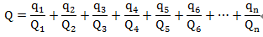
式中：
$q_{1}$，$q_{2}…q_{n}$——每种危险物质的最大存在总量，t；
$Q_{1}$，$Q_{2}…Q_{n}$——每种危险物质的的临界量，t。
当Q＜1时，该项目环境风险潜势为Ⅰ。
当Q≥1时，将Q值划分为：（1）1≤Q＜10；（2）10≤Q＜100；（3）Q≥100。
本项目属于公路项目，未涉及危险物质的储存，根据上式计算可知，其Q值为0＜1，该项目环境风险潜势为Ⅰ。
表2.4-2 建设项目评价工作等级划分
环境风险潜势 | Ⅳ、Ⅳ⁺ | Ⅲ | Ⅱ | Ⅰ
评价工作等级 | 一 | 二 | 三 | 简单分析
注：“简单分析”是相对于详细工作内容而言，在描述危险物质、环境影响途径、环境危害后果、风险防范措施等方面给出定性的说明。见附录A。
根据表2.4-2可知，本项目风险评价为简单分析。

2.4.1.7土壤环境影响评价工作等级确定
根据新发布的《环境影响评价技术导则土壤环境（试行）》（HJ964-2018）规定线性工程重点针对主要站场位置（如输油站、泵站、阀室、加油站、维修场所等）参照6.2.2分段判定评价等级，并按相应等级分别开展评价工作。
本项目不设置加油站、维修场所等。对照《环境影响评价技术导则 土壤环境（试行）》（HJ964-2018）附录A，本项目属于“其他”Ⅳ类建设项目，不开展土壤环境影响评价。

2.4.2评价范围
根据本项目各环境要素确定的评价等级，结合区域环境特征，按“导则”中评价范围确定的相关规定，并综合本项目污染源排放特征，确定本评价各环境要素评价范围见表2.4-3。
表2.4-3 各环境要素评价范围一览表
评价内容 |  | 评价范围 | 备注
环境空气 | 施工期 | -- | /
环境空气 | 运营期 | -- | /
声环境 | 施工期 | 路中心线两侧各200m范围内 | /
声环境 | 运营期 | 路中心线两侧各200m范围内 | /
地表水 | 施工期 | 清水河、沙河、黎河桥梁段，冷咀头河并行段
地表水 | 运营期 | 清水河、沙河、黎河桥梁段，冷咀头河并行段
生态环境 | 施工期 | 路中心线两侧各300m范围、临时施工用地等范围；项目跨越河道 | /
生态环境 | 运营期 | 路中心线两侧各300m范围 | /
环境风险 | 运营期 | -- | /

2.5评价内容和评价重点

2.5.1评价内容
根据拟建项目的工程特点及现场踏勘、调研成果，确定本项目环境影响评价，工作的主要内容如下：
表2.5-1评价内容一览表
序号 | 项目 | 内容
1 | 概述 | 项目概况、工作过程、分析判定相关情况、关注的主要环境问题及环境影响、环境影响评价主要结论
2 | 总则 | 编制依据、评价目的及原则、环境影响因素识别与评价因子、评价级别和评价范围、评价内容和评价重点、环境功能区划、评价时段
3 | 工程分析 | 既有道路基本情况、拟建工程概况、主要工程概况、临时工程、土石方平衡、征地及拆迁、沿线筑路材料及运输条件、施工组织及施工工艺、估算投资及工期安排、工程污染源分析及污染防治措施、总量控制分析
4 | 环境现状调查与评价 | 自然环境现状调查与评价、生态环境调查与评价、环境质量现状与评价
5 | 环境影响预测与评价 | 施工期环境影响分析、运营期环境影响分析、对遵化市堡子店水源地的影响分析
6 | 环境风险评价 | 环境风险因素调查、危险品运输风险分析、危险品运输预防措施及应急预案
7 | 环境保护措施可行性论证 | 一般区域生态环境保护措施、声环境保护措施、水环境保护措施、环境空气保护措施、固体废物防止措施、遵化市堡子店水源地保护措施
8 | 环境影响经济损益  分析 | 环保投资估算、环境影响分析、环境经济损益分析、结论
9 | 环境管理及监测计划 | 环境保护管理计划、环境监测计划、环境监理计划
10 | 环境影响评价结论及建议 | 项目建设情况、环境质量现状评价结论、环境影响预测结论及防治措施、公众参与调查结论、工程选线可行性分析结论、评价总结论、建议

2.5.2评价重点
本次评价重点为工程分析、声环境影响预测与评价、对地下水水源地的影响分析、环境保护措施及技术经济论证等相关内容。

2.6环境功能区划

2.6.1环境功能区划
根据项目所在区域环境功能区划分原则，项目所在区域环境空气质量属《环境空气质量标准》（GB3095-2012及2018修改单）中二类区；拟建项目道路红线35m范围内声环境属《声环境质量标准》（GB3096-2008）4a类区；拟建项目道路红线35m以外声环境属《声环境质量标准》（GB3096-2008）2类区；地下水环境质量执行《地下水质量标准》（GB/T14848-2017）中Ⅲ类标准要求。根据河北省水利厅、河北省环境保护厅关于调整公布《河北省水功能区划》的通知，黎河的“引滦隧洞出口-于桥水库入库口段”划分为II类水功能区。
（1）环境空气
TSP、PM₁₀、SO₂、NO₂、PM_{2.5}、CO、O₃执行《环境空气质量标准》（GB3095-2012）中二级标准。
（2）地下水环境
地下水环境执行《地下水质量标准》（GB/T14848-2017）表1中Ⅲ类标准。
（3）声环境
区域声环境质量执行《声环境质量标准》（GB3096-2008）2类或4a类标准。根据《关于公路、铁路（含轻轨）等建设项目环境影响评价中环境噪声有关问题的通知》（环发[2003]94号）评价范围内的学校、医院（疗养院、敬老院）等特殊敏感建筑物，其室外昼间按60dB（A）、夜间按50dB（A）执行。
（4）地表水环境
黎河执行《地表水环境质量标准》（GB3838-2002）表1中的II类标准。
表2.6-1环境质量标准一览表
环境  要素 | 评价因子 |  | 标准数值 | 单位 | 执行标准
环境  空气 | SO₂ | 24小时平均 | 150 | μg/m³ | 《环境空气质量标准》（GB3095-2012）中二级标准
环境  空气 | SO₂ | 1小时平均 | 500 | μg/m³ | 《环境空气质量标准》（GB3095-2012）中二级标准
环境  空气 | NO₂ | 24小时平均 | 80 | μg/m³ | 《环境空气质量标准》（GB3095-2012）中二级标准
环境  空气 | NO₂ | 1小时平均 | 200 | μg/m³ | 《环境空气质量标准》（GB3095-2012）中二级标准
环境  空气 | O₃ | 日最大8小时平均 | 160 | μg/m³ | 《环境空气质量标准》（GB3095-2012）中二级标准
环境  空气 | O₃ | 1小时平均 | 200 | μg/m³ | 《环境空气质量标准》（GB3095-2012）中二级标准
环境  空气 | TSP | 24小时平均 | 300 | μg/m³ | 《环境空气质量标准》（GB3095-2012）中二级标准
环境  空气 | PM₁₀ | 年平均 | 70 | μg/m³ | 《环境空气质量标准》（GB3095-2012）中二级标准
环境  空气 | PM₁₀ | 24小时平均 | 150 | μg/m³ | 《环境空气质量标准》（GB3095-2012）中二级标准
环境  空气 | PM_{2.5} | 年平均 | 35 | μg/m³ | 《环境空气质量标准》（GB3095-2012）中二级标准
环境  空气 | PM_{2.5} | 24小时平均 | 75 | μg/m³ | 《环境空气质量标准》（GB3095-2012）中二级标准
环境  空气 | CO | 24小时平均 | 4 | mg/m³ | 《环境空气质量标准》（GB3095-2012）中二级标准
环境  空气 | CO | 1小时平均 | 10 | mg/m³ | 《环境空气质量标准》（GB3095-2012）中二级标准
地下水 | pH |  | 6.5～8.5 | 无量纲 | 《地下水质量标准》（GB/T14848-2017）Ⅲ类标准
地下水 | 总硬度 |  | 450 | mg/L | 《地下水质量标准》（GB/T14848-2017）Ⅲ类标准
地下水 | 溶解性总固体 |  | 1000 | mg/L | 《地下水质量标准》（GB/T14848-2017）Ⅲ类标准
地下水 | 硝酸盐 |  | 20 | mg/L | 《地下水质量标准》（GB/T14848-2017）Ⅲ类标准
地下水 | 耗氧量 |  | 3.0 | mg/L | 《地下水质量标准》（GB/T14848-2017）Ⅲ类标准
地下水 | 氨氮 |  | 0.5 | mg/L | 《地下水质量标准》（GB/T14848-2017）Ⅲ类标准
地下水 | 挥发性酚类 |  | 0.002 | mg/L | 《地下水质量标准》（GB/T14848-2017）Ⅲ类标准
地下水 | 亚硝酸盐 |  | 1.0 | mg/L | 《地下水质量标准》（GB/T14848-2017）Ⅲ类标准
地下水 | 氰化物 |  | 0.05 | mg/L | 《地下水质量标准》（GB/T14848-2017）Ⅲ类标准
地下水 | 砷 |  | 0.01 | mg/L | 《地下水质量标准》（GB/T14848-2017）Ⅲ类标准
地下水 | 汞 |  | 0.001 | mg/L | 《地下水质量标准》（GB/T14848-2017）Ⅲ类标准
地下水 | 铬（六价） |  | 0.05 | mg/L | 《地下水质量标准》（GB/T14848-2017）Ⅲ类标准
地下水 | 铅 |  | 0.01 | mg/L | 《地下水质量标准》（GB/T14848-2017）Ⅲ类标准
地下水 | 氟化物 |  | 1.0 | mg/L | 《地下水质量标准》（GB/T14848-2017）Ⅲ类标准
地下水 | 镉 |  | 0.005 | mg/L | 《地下水质量标准》（GB/T14848-2017）Ⅲ类标准
地下水 | 铁 |  | 0.3 | mg/L | 《地下水质量标准》（GB/T14848-2017）Ⅲ类标准
地下水 | 锰 |  | 0.1 | mg/L | 《地下水质量标准》（GB/T14848-2017）Ⅲ类标准
地下水 | 硫酸盐 |  | 250 | mg/L | 《地下水质量标准》（GB/T14848-2017）Ⅲ类标准
地下水 | 氯化物 |  | 250 | mg/L | 《地下水质量标准》（GB/T14848-2017）Ⅲ类标准
地下水 | 铜 |  | 1.0 | mg/L | 《地下水质量标准》（GB/T14848-2017）Ⅲ类标准
地下水 | 锌 |  | 1.0 | mg/L | 《地下水质量标准》（GB/T14848-2017）Ⅲ类标准
地下水 | 阴离子表面活性剂 |  | 0.3 | mg/L | 《地下水质量标准》（GB/T14848-2017）Ⅲ类标准
地下水 | 硫化物 |  | 0.02 | mg/L | 《地下水质量标准》（GB/T14848-2017）Ⅲ类标准
地下水 | 硒 |  | 0.01 | mg/L | 《地下水质量标准》（GB/T14848-2017）Ⅲ类标准
地下水 | 钠 |  | 200 | mg/L | 《地下水质量标准》（GB/T14848-2017）Ⅲ类标准
地下水 | 铝 |  | 0.2 | mg/L | 《地下水质量标准》（GB/T14848-2017）Ⅲ类标准
地下水 | 总大肠杆菌 |  | 3.0 | CFU /100mL | 《地下水质量标准》（GB/T14848-2017）Ⅲ类标准
地下水 | 菌落总数 |  | 100 | 个/mL | 《地下水质量标准》（GB/T14848-2017）Ⅲ类标准
地下水 | 色 |  | 15 | / | 《地下水质量标准》（GB/T14848-2017）Ⅲ类标准
地下水 | 嗅和味 |  | 无 | / | 《地下水质量标准》（GB/T14848-2017）Ⅲ类标准
地下水 | 浑浊度 |  | 3 | / | 《地下水质量标准》（GB/T14848-2017）Ⅲ类标准
地下水 | 肉眼可见物 |  | 无 | / | 《地下水质量标准》（GB/T14848-2017）Ⅲ类标准
地下水 | 三氯甲烷 |  | 60 | μg/L | 《地下水质量标准》（GB/T14848-2017）Ⅲ类标准
地下水 | 四氯化碳 |  | 2 | μg/L | 《地下水质量标准》（GB/T14848-2017）Ⅲ类标准
地下水 | 苯 |  | 10 | μg/L | 《地下水质量标准》（GB/T14848-2017）Ⅲ类标准
地下水 | 甲苯 |  | 700 | μg/L | 《地下水质量标准》（GB/T14848-2017）Ⅲ类标准
地下水 | 石油类 |  | 0.05 | mg/L | 《地表水环境质量标准》（GB3838-2002）Ⅲ类标准
地表水 | pH |  | 6～9 | 无量纲 | 《地表水环境质量标准》（GB3838-2002）II类标准
地表水 | COD |  | ≤15 | mg/L | 《地表水环境质量标准》（GB3838-2002）II类标准
地表水 | BOD₅ |  | ≤3 | mg/L | 《地表水环境质量标准》（GB3838-2002）II类标准
地表水 | 氨氮 |  | ≤0.5 | mg/L | 《地表水环境质量标准》（GB3838-2002）II类标准
地表水 | 总磷 |  | ≤0.1 | mg/L | 《地表水环境质量标准》（GB3838-2002）II类标准
地表水 | 石油类 |  | ≤0.05 | mg/L | 《地表水环境质量标准》（GB3838-2002）II类标准
地表水 | 挥发酚 |  | ≤0.002 | mg/L | 《地表水环境质量标准》（GB3838-2002）II类标准
地表水 | 镉 |  | ≤0.005 | mg/L | 《地表水环境质量标准》（GB3838-2002）II类标准
地表水 | 砷 |  | ≤0.05 | mg/L | 《地表水环境质量标准》（GB3838-2002）II类标准
地表水 | 汞 |  | ≤0.00005 | mg/L | 《地表水环境质量标准》（GB3838-2002）II类标准
地表水 | 粪大肠菌群 |  | ≤2000 | mg/L | 《地表水环境质量标准》（GB3838-2002）II类标准
声环境 | 等效连续A声级 |  | 昼间：60  夜间：50 | dB（A） | 拟建项目道路红线35m以外执行《声环境质量标准》（GB3096-2008）中2类标准
声环境 |  |  | 昼间：70  夜间：55 | dB（A） | 拟建项目道路红线35m以内执行《声环境质量标准》（GB3096-2008）中4a类标准
声环境 |  |  | 昼间：60  夜间：50 | dB（A） | 遵化市第三中学路段执行《关于公路、铁路（含轻轨）等建设项目环境影响评价中环境噪声有关问题的通知》（环发[2003]94号）

2.6.3污染物排放标准
1、施工期污染物排放标准
（1）废气：施工扬尘无组织排放执行河北省《施工场地扬尘排放标准》（DB13/2934-2019）表1扬尘排放浓度限值；沥青烟排放执行《大气污染物综合排放标准》（GB16297-1996）表2无组织排放监控浓度限值。
（2）噪声：施工期噪声执行《建筑施工场界环境噪声排放标准》（GB12523-2011）限值。
2、运营期污染物排放标准
运行期无废气、废水等污染物排放。
表2.6-2 污染物排放限值标准
时期 | 类别 | 污染物 | 污染物排放限值 | 污染物排放标准
施工期 | 噪声 | LeqdB(A) | 昼间70dB(A)、夜间55dB(A) | 《建筑施工场界环境噪声排放标准》（GB12523-2011）
施工期 | 废气 | 扬尘（PM10） | 监测点浓度限值80ug/m³，≤2次/天 | 《施工场地扬尘排放准》  （DB13/2934-2019）
施工期 | 废气 | 沥青烟 | 生产设备不得有明显的无组织排放存在 | 《大气污染物综合排放标准》（GB16297-1996）表2无组织排放监控浓度限值

2.6.4污染物控制标准
一般固体废物处置执行《一般工业固体废物贮存、处置场污染控制标准》（GB18599-2001）和2013年修改单中的标准要求。危险废物《危险废物贮存污染物控制标准》（GB18597-2001）和2013年修改单中的标准要求。

2.6.5环境保护目标

2.6.5.1地表水环境保护目标
本项目新建路段涉及河流为冷咀头河、清水河、沙河、黎河，将其列为本项目水环境保护目标，见表2.6-3。
表2.6-3 地表水环境保护目标
桥梁中心桩号 | 河流名称 | 水体与工程关系 | 保护级别
K10+305（清水河大桥） | 清水河 | 以桥梁形式跨越 | /
K11+325（沙河大桥） | 沙河 | 以桥梁形式跨越 | /
K16+850（黎河大桥） | 黎河 | 以桥梁形式跨越 | 《地表水环境质量标准》（GB3838-2002）II类标准
K8+780~K10+000路段右侧 | 冷咀头河 | 并行 | /

2.6.5.2生态环境保护目标
表2.6-4 生态环境保护目标
环境要素 |  | 位置关系 | 保护对象 | 功能要求
生态环境 | 一般生态  区域 | 占地范围内 | 项目沿线占地区域的草本植物及玉米等粮食作物 | 建议公路两侧种植植被，补偿损失；补偿耕地，减少农作物损失
生态环境 | 一般生态  区域 | 评价范围内 | 施工期评价区内动物 | 施工结束后，随着公路两侧植被恢复，评价区动物生存环境会逐渐恢复

2.6.5.3声环境保护目标
经现场踏勘，声环境、环境空气保护目标分布情况详见表2.6-5。

表2.6-5声环境保护目标
序号 | 敏感村庄 | 桩号 | 距离道路中心线（m） | 距离道路红线（m） | 工程形式高差 | 评价范围户数（户） |  | 环境特征 | 公路与敏感点关系平面图 | 照片
 |  |  |  |  |  | 2类 | 4a类 | 环境特征 | 公路与敏感点关系平面图 | 照片
1 | 北黄土坡村 | 利旧路段K0+000~K0+900 | 18 | 6 | -1m | 150 | 19 | 北黄土坡村属于遵化市，1层，有围墙，砖混结构，使用功能居住，位于公路左侧，背向公路。临路19户声环境执行4a类标准；其余150户，声环境执行2类标准。环境空气执行二级标准及修改单要求。 | 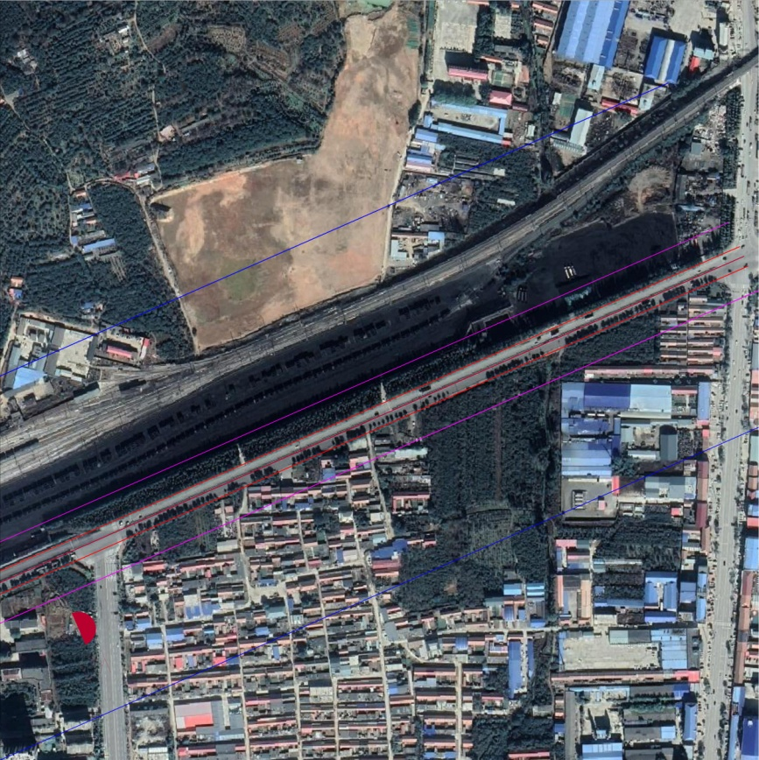  北黄土坡村  公路走向  公路走向 | 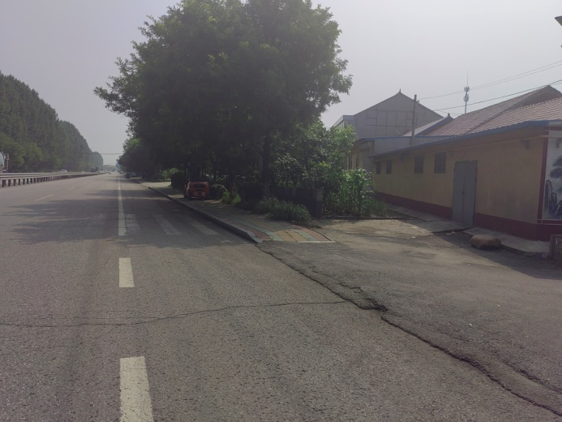
2 | 龙凤书香苑小区 | 利旧路段  K1+450~K1+650 | 49 | 35 | 0m | 1 | / | 龙凤书香苑小区属于遵化市，最高15层，砖混结构，使用功能居住，位于公路左侧，背向公路。该小区目前窗户均已设置隔声窗，声环境执行2类标准。环境空气执行二级标准及修改单要求。 | 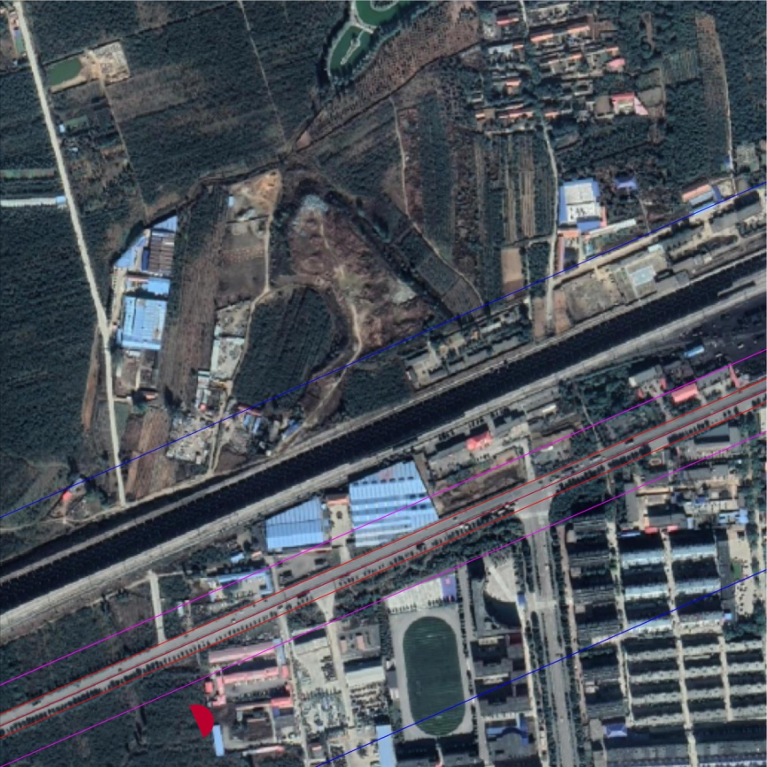  遵化市第三中学  龙凤书香苑小区  公路走向  公路走向 | 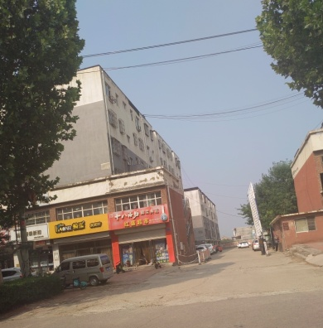
3 | 遵化市第三中学 | 利旧路段  K1+700~K1+870 | 75 | 56 | 0m | 1 | / | 遵化市第三中学属于遵化市，5层，砖混结构，使用功能学习，位于公路左侧，背向公路。声环境执行《关于公路、铁路（含轻轨）等建设项目环境影响评价中环境噪声有关问题的通知》（环发[2003]94号）评价范围内的学校等特殊敏感建筑物，其室外昼间按60dB（A）、夜间按50dB（A）执行。环境空气执行二级标准及修改单要求。 |  | 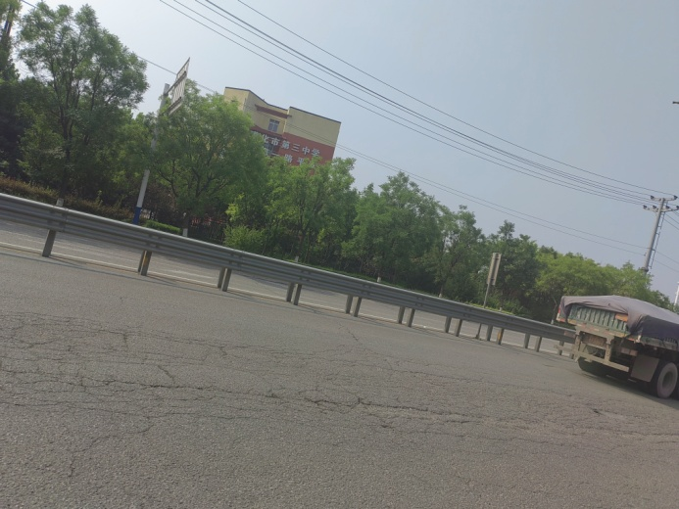
4 | 智慧城小区 | 利旧路段  K2+900~K3+120 | 49 | 35 | 0m | 1 | / | 智慧城小区属于遵化市，11层，砖混结构，使用功能居住，位于公路左侧，侧向公路。声环境执行2类标准。环境空气执行二级标准及修改单要求。 | 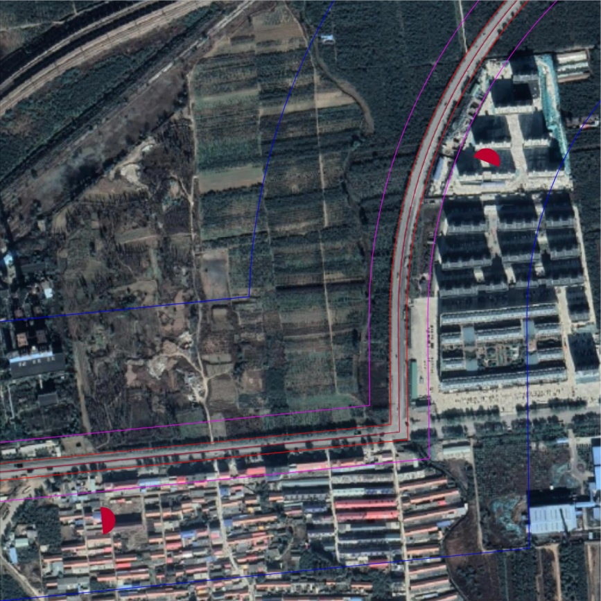  张各庄村  公路走向  智慧城小区 | 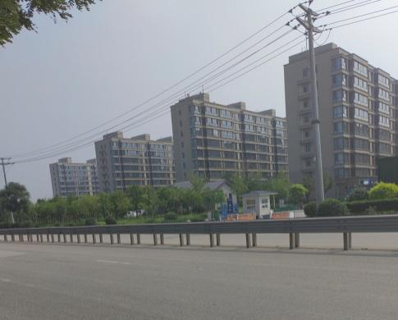
5 | 张各庄村 | 利旧路段  K3+500~K4+90 | 35 | 21 | 0m | 89 | 6 | 张各庄村属于遵化市，1层，有围墙，砖混结构，使用功能居住，位于公路左侧，背向公路。张各庄村临路多为商户，有6户声环境执行4a类标准；其余89户，声环境执行2类标准。环境空气执行二级标准及修改单要求。 |  | 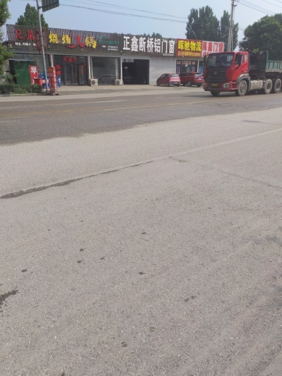
6 | 西十里铺村 | 利旧路段K6+750~K7+800 | 17 | 3 | -1m | 122 | 14 | 西十里铺村属于遵化市，1-2层，有围墙，砖混结构，使用功能居住，位于公路左侧，侧向公路。西十里铺村有14户声环境执行4a类标准；其余122户，声环境执行2类标准。环境空气执行二级标准及修改单要求。 | 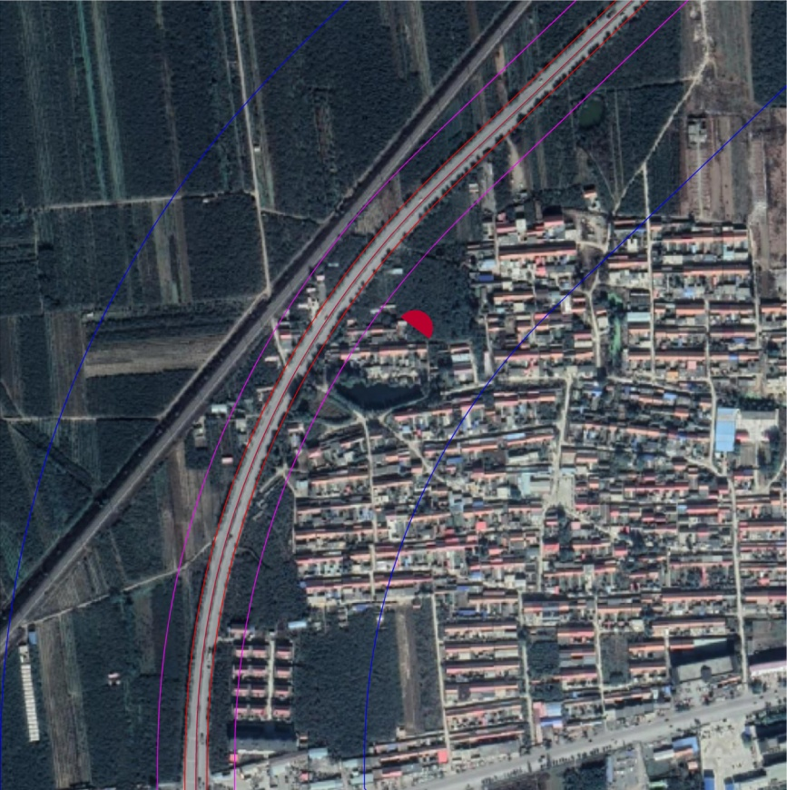  西十里铺村  公路走向 | 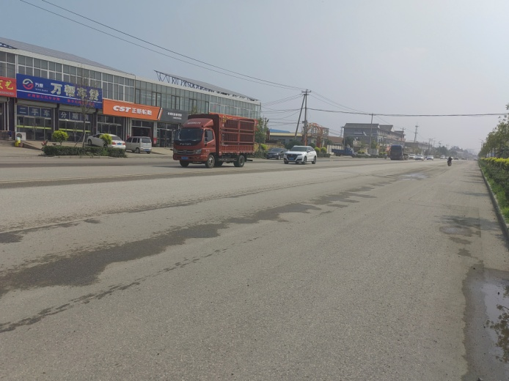
7 | 后王庄村 | 新建路段  K7+950~K8+500 | 65 | 53 | -2m | 33 | / | 后王庄村属于遵化市，1层，有围墙。砖混结构，使用功能居住，位于公路右侧，侧向公路，临路5户需要工程拆迁；其余33户声环境执行2类标准。环境空气执行二级标准及修改单要求。 | 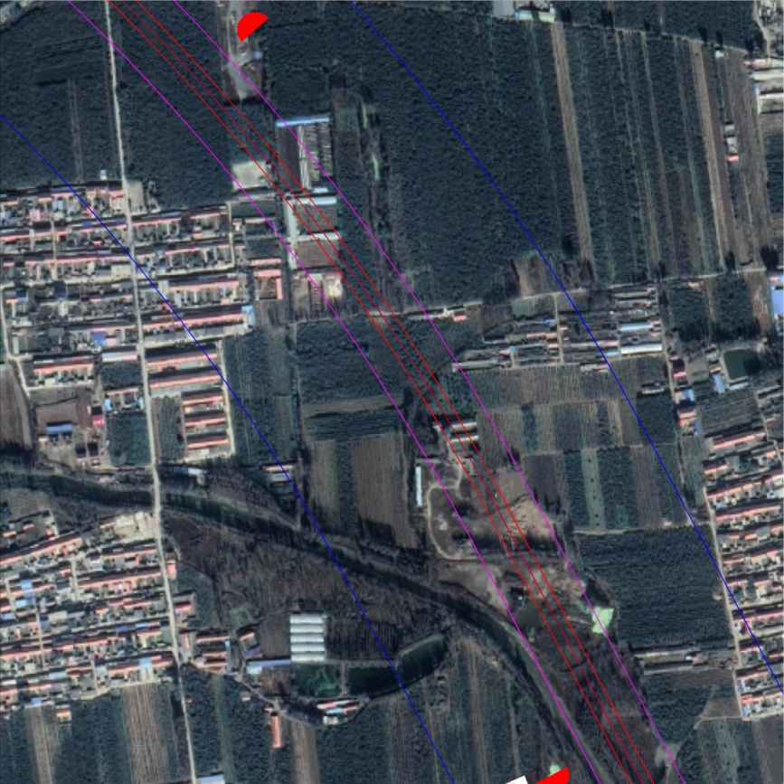  前辅村  后王庄村  公路走向 | 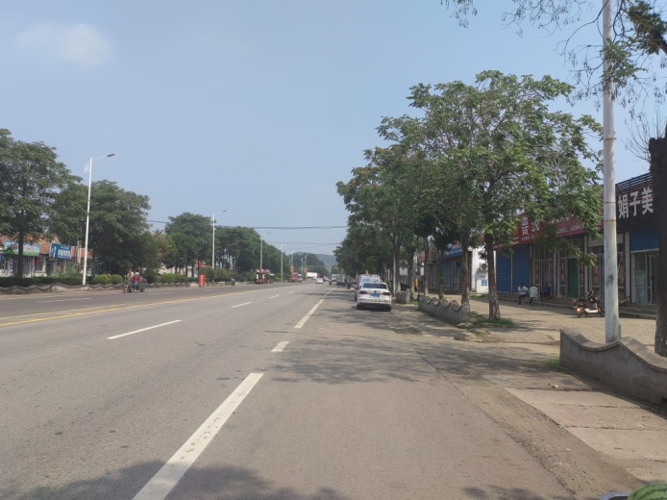
8 | 前辅村 | 新建路段K8+650~K9+150 | 160 | 148 | -1m | 8 | / | 前辅村属于遵化市，1层，有围墙。砖混结构，使用功能居住，位于公路左侧，侧向公路，临路2户需要工程拆迁；有8户声环境执行2类标准。环境空气执行二级标准及修改单要求。 |  | 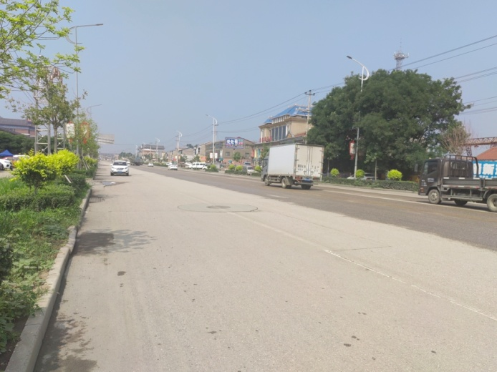
9 | 白方寺村 | 新建路段  K13+420~K14+330 | 86 | 74 | +1m | 15 | / | 白方寺村属于遵化市，1层，有围墙。砖混结构，使用功能居住，位于公路左侧，面向公路，有15户声环境执行2类标准。环境空气执行二级标准及修改单要求。 | 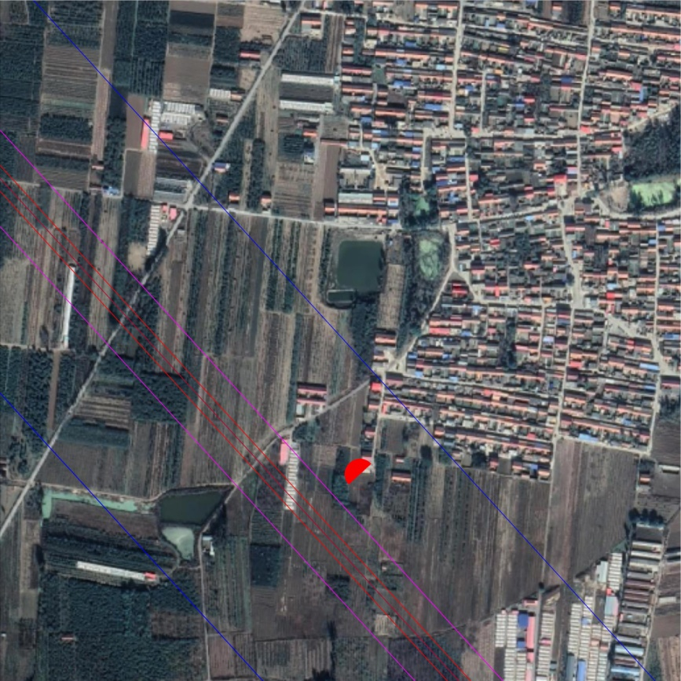  白方寺村  公路走向 | 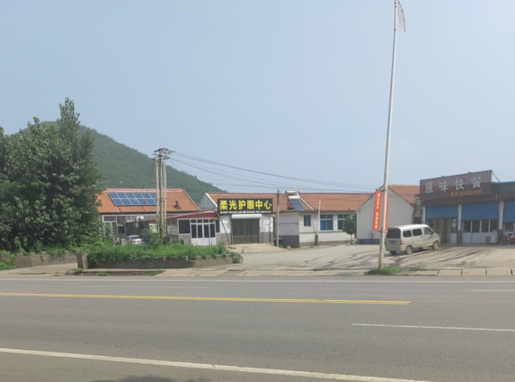
10 | 学汉坨村 | 新建路段K14+440~K15+140 | 116 | 104 | -2m | 29 | / | 学汉坨村属于遵化市，1层，有围墙。砖混结构，使用功能居住，位于公路左侧及右侧，左侧面向公路，右侧背向公路，临路均为工厂及商户；拆迁后，评价范围内有29户，声环境执行2类标准。环境空气执行二级标准及修改单要求。 | 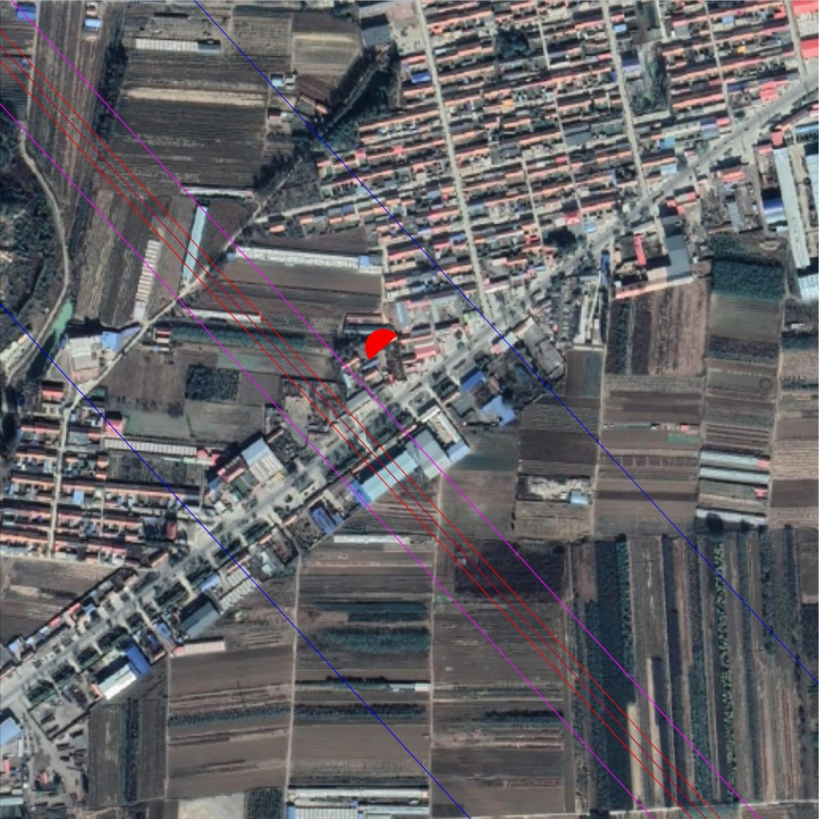  学汉坨村  公路走向 | 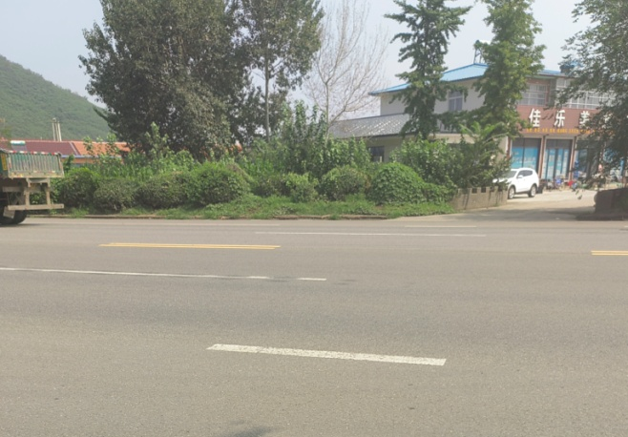
11 | 骆各庄村 | 新建路段K15+600~K17+000 | 15 | 3 | 0m | 76 | 11 | 骆各庄村属于遵化市，1层，有围墙。砖混结构，使用功能居住，位于公路左侧，面向公路，临路2户需要工程拆迁；拆迁后，有11户声环境执行4a类标准；其余76户，声环境执行2类标准。环境空气执行二级标准及修改单要求。 | 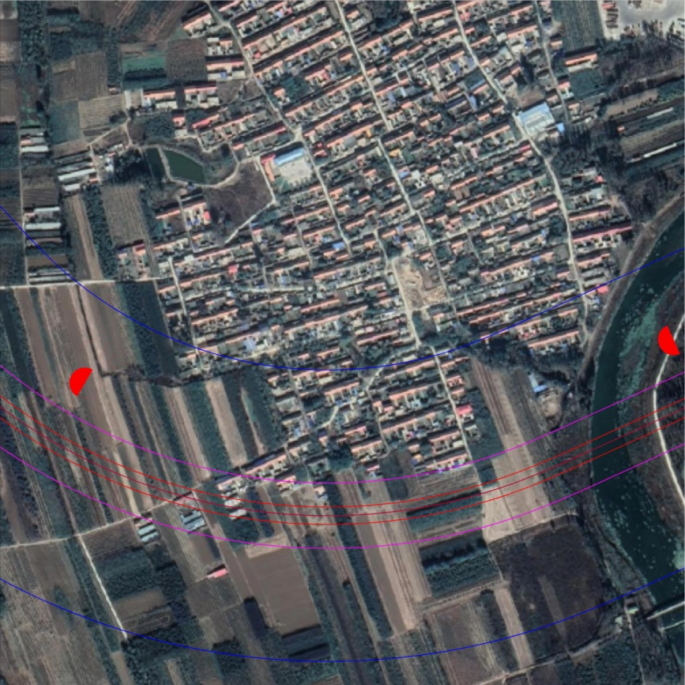  公路走向  骆各庄村 | 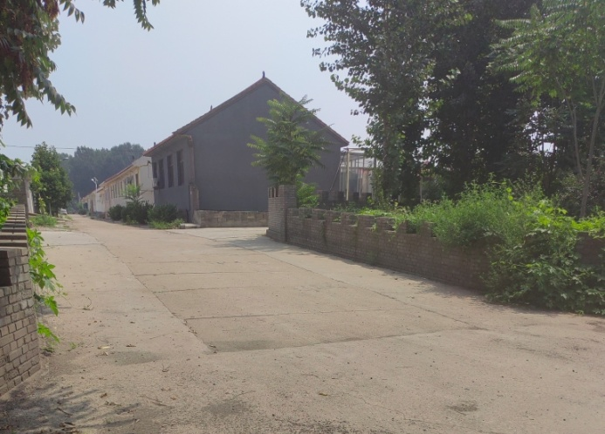
12 | 吴家坑村 | 新建路段K16+980~K18+000 | 25 | 13 | -1m | 203 | 27 | 吴家坑村属于遵化市，1层，有围墙。砖混结构，使用功能居住，位于公路右侧，背向公路，临路46户需要工程拆迁；拆迁后，有27户声环境执行4a类标准；其余203户，声环境执行2类标准。环境空气执行二级标准及修改单要求。 | 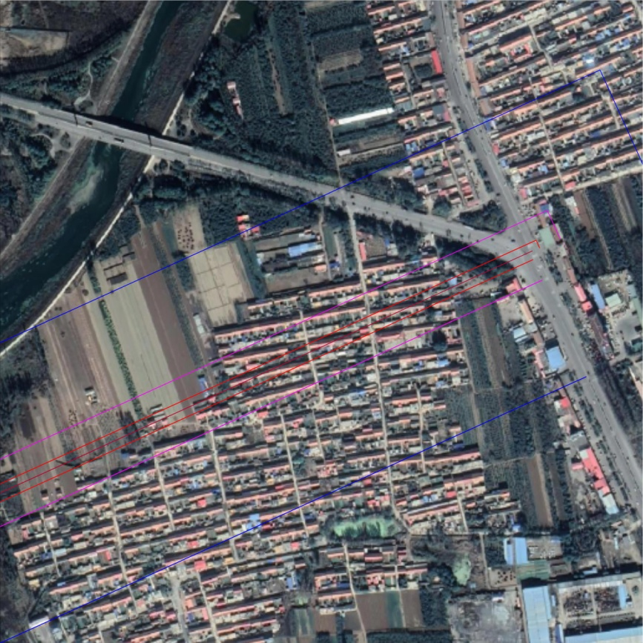  吴家坑村  圪塔坨村  公路走向 | 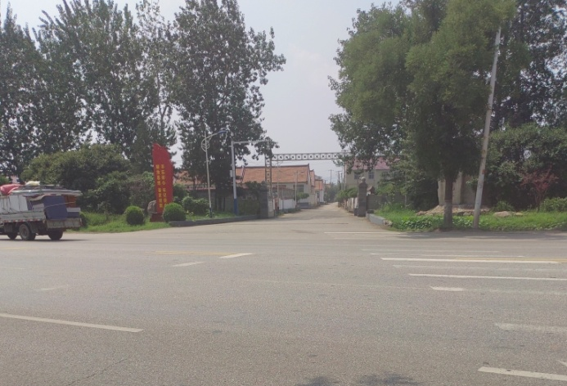
13 | 圪塔坨村 | 终点  K18+000 | 75 | 63 | 0m | 65 | 14 | 圪塔坨村属于遵化市，1层，有围墙。砖混结构，使用功能居住，位于公路左侧，面向公路，由于受原G112影响，评价范围内有14户属于4a类区，声环境执行2类标准，有65户，声环境执行2类标准。环境空气执行二级标准及修改单要求。
注：表中工程形式高差“+”代表敏感点地形高于公路，“-”代表敏感点地形低于公路

2.7评价时段
根据工可资料交通量预测情况，影响评价时段分为：
①施工期：2023年~2025年
②营运期：根据《国道G112遵化城区段改建工程可行性研究报告》中预测的特征年交通预测量，本次评价选取营运期2025年、2030年和2039年确定为预测的近期、中期、远期时段。

3工程分析

3.1现有道路基本情况
国道 G112遵化城区段改建工程利用现有道路现状如下：
项目从起点到G230与通华西街交叉口段，属于G230的一部分，长7.7km，现为一级公路，兼城市道路功能，设计速度80km/h，利用段全长7.7km。G230利用段路基宽28.0米，路面宽24.0米，路基横断面布置为2.0米人行道+3.0米硬路肩+2×3.75米行车道+3.0米中间带+2×3.75米行车道+3.0米硬路肩+2.0米人行道。路面横坡为2%，人行道横坡为1%。该段G230已列入遵化市近期旧路大修计划，故本项目不再考虑该段旧路补强和大修工程规模，拟对该路段完全利用。
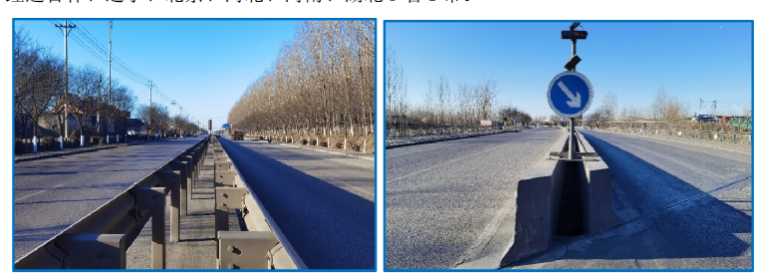
图3.1-1 G320现状照片

3.2拟建工程概况

3.2.1项目概况
项目名称：国道G112遵化城区段改建工程
建设单位：遵化市交通运输局
建设地点：河北省唐山市遵化市
建设性质：改扩建
地理位置：本项目位于河北省唐山市遵化市境内，项目的起点位于苏家洼镇原国道 G112线与G230交叉口处（E117°57'34.575"、N40°13'2.129"），终点位于遵化市南吴家坑村北，与原国道G112相接（E117°58'26.524"、N40°7'31.596"）。G112全线长18km，其中旧路利用段（K0+000～K7+774.608）约7.7km，新建路段（K7+774.608～K17+999.500）约10.3km，同时在K8+380右侧、K11+942右侧、K13+596左侧、K14+380右侧分别设置4条改路，改路总长681.0m。
项目投资：项目建设总投资70900万元，其中环保投资1165.1万元，环保投资占总投资的比例为1.64%。

3.2.2路线方案及主要控制点
1、路线方案
本项目起于苏家洼镇原国道 G112线与G230交叉口处，路线向南布线，途径苏家洼村、旧热电厂、西十里铺村、与通华西街平面交叉后转向东南，奔后王庄、前铺村、蒲池河到学汉坨村西与遵宝线平面交叉，再向南过骆各庄、吴家坑，项目终点位于遵化市南吴家坑村北，与原国道G112相接。
项目路线图见附图2。
2、主要控制点
公路：原G112、G230、S211（原S264）和其它县乡公路；
河流：冷咀头河、清水河、沙河、黎河；
沿线村庄：苏家洼村、西十里铺村、后王庄村、前铺村、大杨庄村、蒲池河村、武庄子村、西留村、梨园头村、白方寺村、学汉坨村、骆各庄村、东滩村、吴家坑村、疙瘩坨村；
水源地：遵化市堡子店水源地；
相关规划：《河北省公路发展“十四五”规划》、《唐山市交通运输发展“十四五”规划》、《遵化市交通运输发展十四五规划》，以及遵化市相关路网规划、城镇发展规划、高铁新城规划、物流园规划等；
其他：旧热电厂、沿线基本农田、林地、矿产地、高压线、油气管线、厂区等。

3.2.3建设规模及标准
本项目主路路线长18km（里程粧号K0+000～K17+999.5)，其中利用旧路段长7.7km，利旧路段为全部利用路段，施工期无任何建设工程。新建路段长10.3km，同时在K8+380右侧、K11+942右侧、K13+596左侧、K14+380右侧分别设置4条改路，改路总长681.0m。本项目利旧路段，利用现有中桥83m/1座，小桥35m/2座，新建段设置大桥517m/3座，中桥65m/1座，涵洞51道，平交12处，主要技术指标见表3.2-1。
表3.2-1主要技术指标表
序号 | 项 目 |  |  | 单位 | 指标 |  | 备注
序号 |  |  |  | 单位 | 规范值 | 采用值 | 备注
1 | 路线长度 |  |  | km | 18.000 |  | 旧路利用段长：7.7km，  新建段长：10.3km。
2 | 改路长度 |  |  | m | 681 |  | /
3 | 公路等级 |  |  |  | 一级 |  | 项目改路路段属于四级公路
4 | 设计速度 |  |  | km/h | 80
5 | 路基宽度 | 整体式 |  | m | 28.0/25.5
5 | 路基宽度 | 分离式 |  | m | --
6 | 停车视距 |  |  | m | 110 | ＞110
7 | 平曲线最小半径 |  |  | m | 400 | 800
8 | 不设超高最小平曲线半径 |  |  | m | 2500 | 2500 | 利用既有平交3处
9 | 最大纵坡 |  |  | % | 5.0 | 1.5
10 | 最小坡长 |  |  | m | 200 | 350
11 | 竖曲线一般  最小半径 |  | 凸型 | m | 4500 | 7000
11 |  |  | 凹形 | m | 3000 | 10000
12 | 行车道宽度 |  |  | m | 4×3.75
13 | 桥梁荷载等级 |  |  |  | 公路-Ⅰ级
14 | 桥梁宽度 |  |  | m | 25.5
15 | 设计洪  水频率 | 路 基 |  |  | 1/100
16 | 设计洪  水频率 | 大、中桥 |  |  | 1/100
17 | 设计洪  水频率 | 小桥、涵洞 |  |  | 1/100
18 | 地震动峰值加速度 |  |  |  | 0.1g
表3.2-2主要工程数量汇总表
序号 | 工 程 项 目 |  | 单 位 | 主 线 | 备注
1 | 路线长度 |  | km | 18.681 | 旧路利用段长：7.7km  新建段长：10.3km  改路路段长：0.681km
2 | 土石方数量（填方/挖方） |  | m³ | 698426  /44172
3 | 排水防护工程 |  | 1000m³ | 139.460
4 | 沥青路面面积 |  | 1000m² | 212.144
5 | 特殊路基处理 |  | Km | 1.4 | 换填1.5m深
6 | 拆迁房屋 |  | m² | 26171
7 | 征用土地 |  | 亩 | 680.9974 | 其中新增用地648.764亩
8 | 拆迁电力电讯 |  | 根/km | 190/40905
9 | 桥梁 | 大、中桥 | 米/座 | 665/5 | 利旧83m/1座，新建582m/4座
9 | 桥梁 | 小桥 | 米/座 | 35/2 | 利旧35m/2座
10 | 涵洞（包括通道） |  | 道 | 51
11 | 互通式立交 |  | 处 | --
12 | 分离式立交 |  | 处 | --
13 | 平面交叉 |  | 处 | 12
表3.2-3项目工程特性表
序号 | 名称 | 单位 | 工程量
一 | 土地平整工程
1 | 土地平整 | 万m³ | 69.84
① | 表土剥离 | 万m³ | 1.64
② | 推土机推土 | 万m³ | 2.78
2 | 坑塘填埋 | 万m³ | 0.3
二 | 农田水利
1 | 盖板涵洞 | km/个 | 825/25
2 | 圆筒涵洞 | km/个 | 660/20
3 | 箱式通道 | km/个 | 198/6
三 | 其他工程
1、 | 安全设施 | km | 10.225
2 | 环境绿化 | km | 10.225

3.2.4交通量预测
（1）设计当量交通量
根据《国道G112遵化城区段改建工程可行性研究报告》的交通预测结果，本项目未来各特征年平均交通量预测结果见表3.2-4。
表3.2-4拟建公路特征年各路段预测交通量 （pcu/d）
年份 | 近期 | 中期 | 远期
国道G112遵化城区段改建工程交通量 | 14214 | 17038 | 22282
（2）车型比
根据交通运输部印发《关于调整公路交通情况调查车型分类及折算系数的通知》（厅规划字[2010]205号）中附件1和附件2公路交通情况调查机动车车型分类及各车型折算系数，以及项目可研提供的车型调查，本工程车型分类见表3.2-4，根据《环境影响评价技术导则 声环境》（HJ2.4-2021）车型折算系数见表3.2-5，车型比见表3.2-6。
表3.2-5公路交通情况调查机动车车型分类
车型 | 一级  分类 | 二级分类 | 额定荷载参数 | 轮廓及轴数特征参数 | 备注
汽车 | 小型车 | 中小客车 | 额定座位≤19座 | 车长＜6m，2轴
汽车 | 小型车 | 小型货车 | 载质量≤2吨 | 车长＜6m，2轴 | 包括三轮载货  汽车
汽车 | 中型车 | 大客车 | 额定座位＞19座 | 6m≤车长≤12m，2轴
汽车 | 中型车 | 中型货车 | 2吨＜载质量≤7吨 | 6m≤车长≤12m，2轴 | 包括专用汽车
汽车 | 大型车 | 大型货车 | 7吨＜载质量≤20吨 | 6m≤车长≤12m，3轴或4轴
汽车 | 特大型车 | 特大型货车 | 载质量＞20吨 | 车长＞12m或4轴以上；且车高＜3.8m或车高＞4.2m
汽车 | 特大型车 | 集装箱车 | 载质量＞20吨 | 车长＞12m或4轴以上；且  3.8m≤车高≤4.2m
表3.2-6车型换算系数
车型 | 小客车 | 中客车 | 大客车 | 小货车 | 中货车 | 大货车 | 特大货车
换算系数 | 1 | 1 | 1.5 | 1 | 1.5 | 2.5 | 4
表3.2-7特征年车型构成表（绝对数）
车型  年份 | 小型货车 | 中型货车 | 大型货车 | 汽车列车 | 集装箱车 | 小型客车 | 大型客车
近期 | 8.94% | 6.07% | 4.43% | 38.64% | 0.16% | 39.87% | 1.89%
中期 | 8.58% | 5.60% | 4.61% | 39.47% | 0.25% | 39.68% | 1.81%
远期 | 7.84% | 4.80% | 4.97% | 41.08% | 0.41% | 39.24% | 1.66%
表3.2-8项目特征年交通量预测结果表 单位：辆/h
车型 | 近期 |  | 中期 |  | 远期
车型 | 昼间 | 夜间 | 昼间 | 夜间 | 昼间 | 夜间
小型车 | 162 | 57 | 190 | 67 | 237 | 84
中型车 | 26 | 9 | 29 | 10 | 33 | 11
大型车 | 144 | 51 | 175 | 62 | 234 | 83
交通量分配 | 昼间占交通量的85%，夜间占交通量的15%；  昼间：6:00-22:00，夜间：22:00-6:00

3.3路线方案比选
根据本项目功能定位，综合考虑沿线地形、地貌及地质条件，在全面外业踏勘的基础上，项目组对路线方案进行定性分析，本项目大部分路段为利用旧路，在满足路线总体走向的前提下，对路线方案进行了全面比选论证。确定有价值的备选方案进行技术经济比较，最终确定推荐方案。
本项目同等深度比较线共2段，分别为项目起点和终点路段。
1、起点路段
1）方案建设情况
①A线方案（AK0+000～AK8+821.221)
A比选方案（粉色线）为K线方案利用G230的比选方案，该方案为向遵化市城区北侧绕行方案，并沿既有大秦铁路北侧最近约700m距离向西布设。该方案设计起点为G112线苏家洼镇的农村信用社平交口处，路线方案可向西沿城区北侧山区穿行，先后经过二道岭村、东房子村、下府村、胡庄子村等多个村镇，路线在史家坨村东南侧转向南，继续跨越唐遵铁路，下穿大秦铁路，在西留村镇西侧与G230平交，该比选方案长8.821km。
②K线方案（K0+000至K7+774.608)
该段K线方案基于充分利用既有G230，并与其共线，路线向西经苏家洼村、旧热电厂、在西留村镇西北侧转向南，终点接G230和通华西街平交口处，该方案长7.775km（约7.7km）。起点路段比较方案图见图3.3-1。
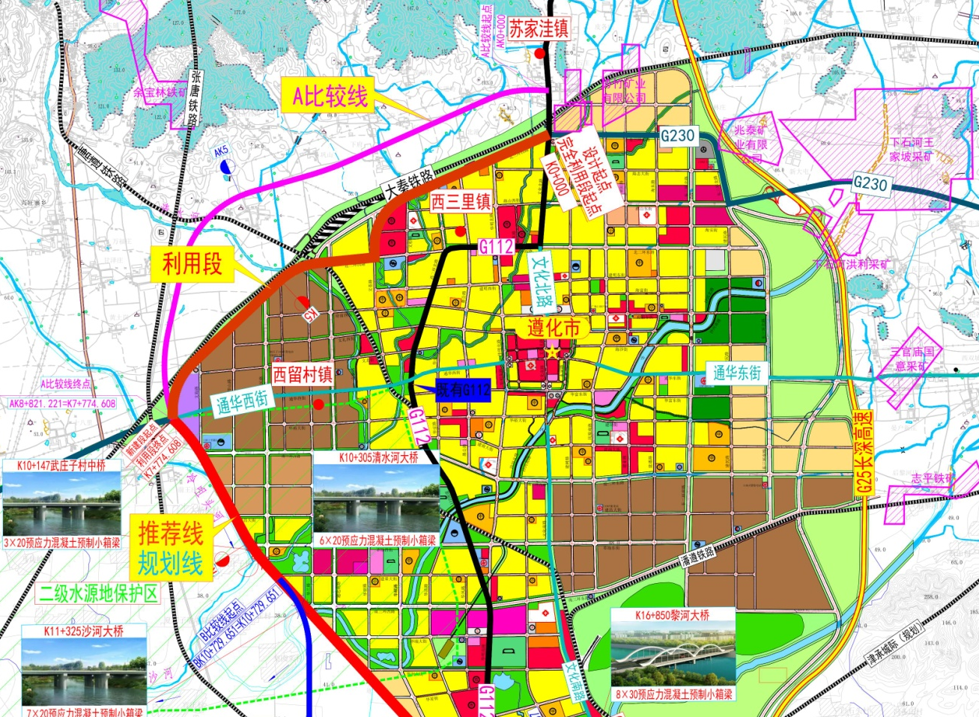
图3.3-1 起点路段比较方案图
2）工程优缺点综合比选
表3.3-1 A、K两方案工程规模及技术指标对比表
项目 | K线 | A线 | 比选结果
优点 | ①该方案符合本项目建设目的，符合各级单位相关路网规划；  ②可完全利用既有遵宝线约7.7公里，无新增占地，无拆迁；  ③运营里程较短,减少绕行；  ④完全利用既有G230，减少地方财政压力；  ⑤满足各地方政府和各部门的诉求，利于本项目的顺利实施 | ①该方案可以避开遵化城区段，减少对城市发展的影响；  ②该方案线形平顺，线形指标较高；  ③交通组织简单。 | A比选线方案虽然可远离遵化城区，线形指标较高，但由于线路在大秦铁路北侧布设，对遵化城市空间拓展意义不大，但投资规模将给地方政府财政带来较大压力。通过交通量预测及分析结果，K线方案完全利用G230线并与其共线后，远景年（2044）的交通量为28968pcu/d，可满足一级公路双向四车道四级服务水平要求，K线方案虽然在利用既有G230线段存在一处直角平交，平面线形略差的问题，但仍可满足与其共线后的设计要求，符合在本项目建设标准和建设目的。该方案在不新增建设用地、无拆迁补偿费用、不给地方政府增加较大的财政压力的同时，避免重复建设造成的资源浪费，因此本次工可将K线方案做为推荐方案
缺点 | ①路线在K3+500右侧由于存在旧热电厂，既有G230在此处向厂区东南绕行，并设置T型交叉，路线连续性略差；  ②既有G230利用段虽然在遵化城区外侧绕行，但随着城市发展，目前已出现城市化现象。 | ①A比选方案沿遵化市城区北侧绕行，新改建里程较长；  ②A比选方案新增用地较多，尤其基本农田规模较大；  ③A比选方案拆迁巨大，拆迁难度巨大，影响建设工期；  ④该方案在大秦铁路北侧布设，路线跨越唐遵铁路后穿过大秦铁路，需增设高架桥，建设规模较大,该方案总造价约5.5亿元，当地政府财政压力较大；  ⑤A线新建方案将会在通华西街与G230交叉口处出现5路交叉，交通组织困难；  ⑥不符合地方政府和各部门的诉求，不利于本项目的顺利实施
3)环境影响分析综合比选
表3.3-2 A、K两方案环境影响分析比选方案
序号 | 环境要素 | 比较项目 | 单位 | K线 | A线 | 结论
1 | 生态环境 | 路线长度 | km | 7.7 | 8.821 | 方案K占优势
1 | 生态环境 | 占地 | 亩 | 0 | 337.74 | 方案K占优势
1 | 生态环境 | 水土流失 | / | 不涉及 | 该线土石方大量开挖，引起水土流失严重 | 方案K占优势
2 | 地表水 | 河流 | 条 | 跨越1条河流，但利用已建成公路不施工 | 施工期涉及1条河流 | 方案K占优势
3 | 环境空气 | 敏感点个数（村） | 个 | 该线路路段利旧，不施工，不对周边村庄产生影响 | 2 | 方案K占优势
4 | 声环境 | 声环境敏感点个数（村） | 个 | 该线路路段利旧，不施工，不对周边村庄产生影响 | 1 | 方案K占优势
5 | 遵化市堡子店水源地穿越情况 | 穿越距离 | km | 3.77  （全部利旧段） | 2.96（全部新建） | 方案A虽然距离短，但是方案K穿越水源地段全部为利旧路段，方案K占优势
6 | 其他 | 防洪影响 | / | 该线路路段利旧，不施工，保证了河道的行洪安全 | 该项目施工过程对河道的防洪产生一些影响 | 方案K占优势
经综合比较：K线路属于利旧线路，其不需要进行道路施工，不会对周边生态环境产生影响，保证了河道的行洪安全。同时，本项目方案A和方案K对比路段，均未穿越水源地二级保护区，仅有部分道路穿越遵化市堡子店水源地的准保护区，其中方案A穿越距离为2.96km，全部为新建路段，方案K穿越距离为3.77km，全部为利旧路段，不需要进行建设，不会产生施工期对水源地的影响，仅需加强运营期，过往车辆的监管、减速、路边防护等措施，不会对区域水源地产生影响。因此，拟定K线方案为推荐方案。
2、终点路段
1）方案建设情况
①B比选线(BK10+729.651～BK18+461.677)：B比选方案（蓝色线）为K线方案在新改建段的局部比选方案，该方案起点在浦池河村西侧，路线向南跨过清水河、沙河后转向南，沿矿产地西侧边缘布设，行至东杨庄村后路线转向东南，沿张唐铁路东侧，经笔架山和S211（原S264）后转向东，在K线黎河大桥桥头处并入K线，该比选方案长7.732km。
②B比选线对应K线方案（K10+729.651～K17+012.337）：该段K线方案基于充分利用冷咀头河走向直线向东南布设，路线先后跨越清水河、沙河，在笔架山东侧空地经过，沿高铁新城规划区东北布设，经骆各庄南侧转向东，终点在黎河大桥处，该段K线方案长6.283km。
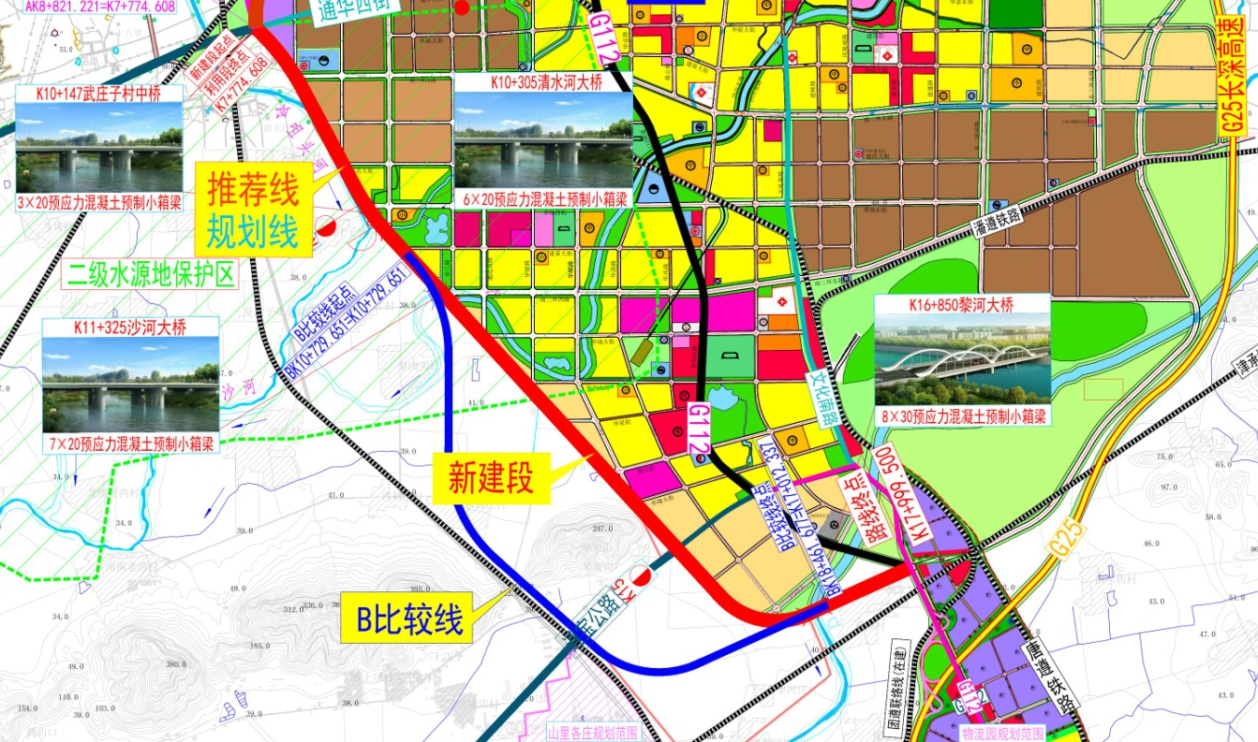
图3.3-2 终点路段比较方案图
2）工程优缺点综合比选
表3.3-3 B、K两方案工程规模及技术指标对比表
项目 | K线 | B线 | 比选结果
优点 | ①K线方案符合本项目建设目的，符合各级单位相关路网规划；  ②K线方案线形顺直，平纵面指标较高，行车更舒适，运营里程短；  ③方案新增占地少，拆迁规模较小，其中占用基本农田20.79亩，较B线方案少；  ④改方案沿高铁规划区东北侧布设，不影响该规划区；  ⑤该方案远离笔架山南侧机场;  ⑥建设里程较B线方案短,工程总造价低，减少地方财政压力；  ⑦满足各地方政府和各部门的诉求，利于本项目的顺利实施； | ①B比选方案可以尽可能沿已探明矿产地西侧布设，避面横穿矿产地，减小对资源浪费的可能；  ②B比选方案占用耕地为12.11亩，较K线方案少；  ③B比选方案可充分为遵化市最新提倡的“西扩南移”城市发展方向预留空间。 | B比选线方案虽然充分避让矿产地，但经与遵化市自然资源和规划局沟通确认，该处矿产地由于探明为铁矿，品级较低，无开采价值，多年来一直无权属。另一方面B比选路线向西绕行预留城市扩容的范围有限，对城市发展意义不大。再者该方案占用基本农田规模为21.67亩，较K线方案多0.88亩，这与国家基本农田政策相悖。因此绕行矿产地的B比选方案牺牲线形指标需付出大规模拆迁民房等代价，对积极推进本项目无实际意义。考虑到K线方案线形指标较高，建设里程较短，占地征拆优势明显，同时该方案不影响高铁新城规划区的建设，符合遵化市的“西扩南移””城市发展战略，K线方案优势明显，经综合分析及研判，本次工可阶段将K线方案做为推荐方案
缺点 | ①K线方案占用耕地15.6亩，较B线方案略多；  ②横穿已探明矿产地，存在资源浪费可能。 | ①B比选方案沿矿产地向西绕行，线形指标较差，新建里程较K线方案长1.449km；  ②B比选方案新增用地较多，尤其基本农田规模较大，较K线方案多0.88亩；  ③B比选方案横穿东杨庄村和山里各庄村，拆迁巨大（约120户），拆迁难度巨大，拆迁费用占总投资比例较大，影响工期；  ④该方案在BK15+500～BK18+100段影响高铁新城规划区的设置，不符合地方政府和各部门的诉求，不利于本项目的顺利实施；
表3.3-4 B、K两方案环境影响分析比选方案
序号 | 环境要素 | 比较项目 | 单位 | K线 | B线 | 结论
1 | 生态环境 | 路线长度 | km | 6.283 | 7.732 | 方案K占优势
1 | 生态环境 | 占地 | 亩 | 240.57 | 296.05 | 方案K占优势
1 | 生态环境 | 耕地 | 亩 | 15.6 | 12.11 | 方案B占优势
1 | 生态环境 | 拆迁量 | 户 | 10 | 120 | 方案K占优势
1 | 生态环境 | 基本农田 | 亩 | 20.79 | 21.67 | 方案K占优势
2 | 地表水 | 河流 | 条 | 1 | 1 | 相同
3 | 环境空气 | 敏感点个数（村） | 个 | 4 | 4 | 相同
4 | 声环境 | 声环境敏感点个数（村） | 个 | 4 | 3 | 方案B占优势
5 | 遵化市堡子店水源地穿越情况 | 穿越距离 | km | 3.19 | 3.20 | 方案K占优势
经综合比较：K线路符合道路规划，其土地占用量少，基本农田占用量也少，同时K线路的拆迁量很少，大大降低对生态环境破坏，同时，本项目方案B和方案K对比路段，均有部分道路穿越遵化市堡子店水源地的二级保护区和准保护区，其中方案B穿越距离为3.20km（其中二级水源地穿越1.7km，准保护区穿越1.5km），方案K穿越距离为3.19km（其中二级水源地穿越1.9km，准保护区穿越1.29km），两条线路跨越长度相近，方案K总跨越距离稍微短一点，施工期通过加强管理，禁止车辆长时间在水源地内停留，运营期通过加强过往车辆的监管、减速、路边防护等措施，不会对区域水源地产生影响。因此，拟定K线方案为推荐方案。

3.4主要工程概况

3.4.1路基工程
路基设计遵循因地制宜、安全经济、造型美观、顺应自然、与沿线环境景观相协调的原则，合理采取经济有效的排水及防护措施，尽量减少工程投资，防治路基病害和保证路基的稳定性和耐久性，重视水土保持综合治理措施。
（1）路基横断面
根据《公路工程技术标准》（JTGB01-2014)中的相关规定，结合本项目在路网中的功能定位，项目新建路段（K7+774.608～K17+999.500），路基宽25.5m，路基横断面布置为0.75m土路肩+3.0m硬路肩+2×3.75m行车道+3.0m中间带+2×3.75m行车道+3.0m硬路肩+0.75m土路肩。
路拱横坡：行车道、路缘带及硬路肩采用2%，土路肩采用3%。
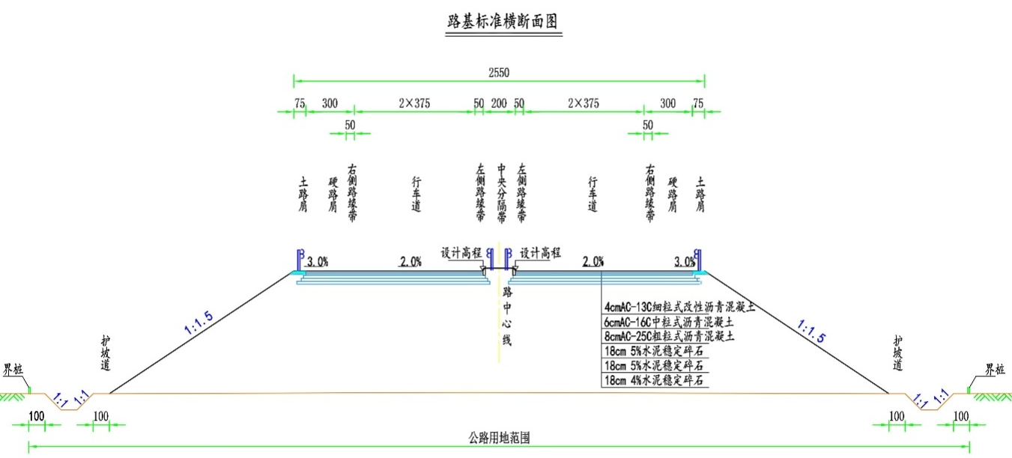
图3.4-1路基标准横断面图
（2）路基边坡
①一般路段挖方边坡：挖方边坡均不高，坡率采用1:1.25。
②填方边坡：路堤高度均小于8m，坡率采用1:1.5。
（3）边坡防护
按照“安全、耐久、美观、多变、经济”的原则确定路基防护方案。
①路堑边坡：根据土体（或岩体）类型、边坡高度等因素确定是否防护及采取的防护型式。对于一般路段，当路基高度小于等于3m时，采用草灌结合防护；当填土高度大于3m小于等于6m时，采用三维网植草灌防护。
②路堤边坡：本项目一般路段路基高度基本都小于等于3m，采用草灌结合防护；当填土高度大于3m时，一般位于桥头路段，为防止河流冲刷边坡，采用浆砌片石护坡。
③对沿河路段，为防止水流冲刷，设计水位+壅水高度+波浪侵袭高度+0.5m安全值高度以下边坡采用浆砌片石护坡或设置浸水挡土墙，其余部分视高度不同分别采用植草等防护形式；对受地形、地质条件限制路基放坡挤占河道、房屋路段，设置挡土墙。
（4）路基高度
路基高度的设计，首先应满足《公路工程技术标准》规定的路基高度要求，对于一般公路，应使路基边缘高出路基两侧地面积水高度，同时要考虑地下水、毛细水和冰冻的作用，不致影响路基的强度和稳定性，沿河及受水浸淹的路基设计标高，应高出设计洪水频率1/100的计算水位加雍水高、波浪侵袭高和0.5m的安全高度。同时，公路路基高度还受到交叉构造物净高等要求的限制。在满足以上要求的前提下，路基高度应尽量降低，以减少工程占地，降低工程造价，同时有利于减小路基施工后沉降，防止路基出现病害。
本项目位于平原区，地下水位埋深约2-6米，个别地段埋深15-25米，地质情况较好。在满足行洪要求的前提下，综合考虑工期、造价及景观等因素，路基最高填土高度控制在6.0米以下。
（5）不良地质及特殊路基
根据现场调查、收集相关资料，项目区不良地质为可液化砂土层，特别是近河渠附近和低洼积水路段，如沿冷咀头河、K10+305清水河大桥两侧各约50m、K11+325跨沙河大桥两侧各约50m、K16+850跨黎河大桥两侧约50m范围内，可能存在第四系全新统饱和砂土及粉土层。项目区特殊性岩土为软弱土，主要分布在路线K7+800-K11+480沿河路段低洼积水处，其它路段零星分布于灌溉的水沟及水塘内，如K11+480-K12+800段。软弱土厚度一般为0.30-3.00米，具有高压缩性，低承载力等特点，不能满足工程要求，需进行地基处理。综合考虑可液化砂土层、软弱土及项目区地质情况，需要对全线路基段进行基底处理，采用清表并换填山皮石的处理措施。
（6）排水
为确保路基稳定，防止边坡冲蚀，本项目全线范围进行了综合排水设计，路基、路面排水设施均与桥、涵、天然沟渠综合处理，形成完善的排水系统，以排除地表水流。另本项目穿越水源地保护区时，应设置必要的保护措施，避免对水源地水质的污染。
公路路基排水设施主要采用边沟、排水沟、急流槽等排水设施，与桥涵构造物协调一致，组成有效的排水系统，为了防止集中水流对路基的冲刷，保证路基的安全与稳定，排水工程设施采用加固措施。设计中坚持“远接远送”的原则，注意进出水口的工程处理，各种排水措施紧密衔接。
①材料对比
浆砌片石排水设施：项目区石料较为丰富，采用浆砌片石能够就地取材，具有耐久性好，排水效果好，施工简单，造价较低等优点；同时，浆砌片石存在圬工量较大，景观效果差的缺点。
现浇混凝土排水设施：具有排水效果好，施工方便，质量便于控制，圬工量较少等优点；但是现浇混凝土耐久性不如浆砌片石，并且工程造价较高，景观效果较差。
经对比，本项目采用浆砌片石排水设施。
②路面排水
本项目填高较低，路面排水采用散排。中央分隔带排水，通过设置中分带纵向排水渗沟与横向排水管排水，横向排水管排水出水口接边坡急流槽，然后汇入路堤边沟中。
③路基排水
填方路基段采用100×100cm浆砌片石梯形边沟。
挖方路基段采用60×60cm矩型边沟，过村镇段采用60×60cm盖板边沟。
急流槽采用M7.5浆砌片石加固，并在槽底设置防滑平台。

3.4.2路面工程
（1）路面类型比选
路面结构类型主要有沥青混凝土路面和水泥混凝土路面，两者的主要特点如下：
沥青混凝土路面属柔性路面，与水泥混凝土路面相比，沥青路面具有表面平整、无接缝、行车舒适、耐磨、振动小、噪声低、施工期短、养护维修简便、适宜于分期修建等优点；同时也存在低温开裂、高温宜产生车辙、抗弯强度较低等缺点。
水泥混凝土路面属刚性路面。水泥混凝土路面具有很高的抗压强度和较高的抗弯拉强度以及抗磨耗能力；稳定性好，混凝土路面的水稳性、热稳性均较好，特别是它的强度能随着时间的延长而逐渐提高，不存在沥青路面的那种“老化”现象；耐久性好，由于混凝土路面的强度和稳定性好，所以它经久耐用，一般能使用20～40年，而且它能通行包括履带式车辆等在内的各种运输工具；有利于夜间行车，混凝土路面色泽鲜明，能见度好，对夜间行车有利。但是，混凝土路面也存在一些缺点，对水泥和水的需要量大，造价高；有接缝，不但增加施工和养护的复杂性，而且容易引起行车跳动，影响行车的舒适性；开放交通推迟；修复困难，混凝土路面损坏后，开挖很困难，修补工作量也大，且影响交通。
根据本项目所在区域的材料情况及公路的建设经验，本项目拟采用沥青混凝土路面。
2）推荐路面结构为：
本公路设计使用年限内设计车道累计大型客车和货车交通量为16.2×10⁶，交通等级属于重交通荷载等级。
4cmAC-13C细粒式改性沥青混凝土上面层
6cmAC-16C中粒式沥青混凝土中面层
8cmAC-25C粗粒式沥青混凝土下面层
18cm水泥稳定碎石上基层
18cm水泥稳定碎石下基层
18cm水泥稳定碎石底基层
沥青层之间设置SBS改性沥青粘层，基层和路面之间设置透层和封层，封层采用改性乳化沥青封层。
3）路面材料来源：
沥青混凝土可用从唐山市购买，上面层采用改性沥青，能够满足面层使用。

3.3.3桥涵工程
（1）主线桥梁设计标准
①道路等级：一级公路；
②设计车速：80km/h；
③汽车荷载等级：公路 -Ⅰ级；
④桥梁标准宽度：
0.5m（防撞护栏）+11.25m（桥面净宽）+2.0m（中央分隔带）+11.25m（行车道）+0.5m（防撞护栏）=25.5m；
⑤设计洪水频率：大、中桥采用1/100，小桥及涵洞采用1/100；
⑥地震烈度：本项目沿线区域场地地震动峰值加速度为0.10g；对应的地震基本烈度为Ⅶ度区；
⑦通航等级：无。
（2）沿线气象、水文情况
路线所在区域气候属东部季风北温带湿润区的大陆性气候，其特点是四季分明，春季（3－5月）干燥，多风缺雨，夏季（6－8月）炎热多雨，秋季（9－11月）昼暖夜寒温差大，冬季（12－2月）寒冷少雪。一月平均气温－6.3℃，七月平均气温25.4℃。资料显示：该区最低气温为零下25.7℃，最高为40.3℃。
项目区属蓟运河水系，主要相关河流为清水河、沙河、黎河。黎河由北黎河与南黎河汇合后成黎河。主河北黎河发源于遵化市东北部的柴户场北沟，于黎河店村南与南黎河汇合成黎河，在蓟县苍山庄与沙河汇合成果河。
在一年之内，随季节变化，各河水量也有很大差异，6－9月径流量占全年径流量的70％。其中，7－8月为洪水期，各河受地形坡降和暴雨的影响，洪水暴涨暴落，汛期常遇洪峰4、5次。据水平口水文站测定，1984年沙河洪峰流量高达5360立方米/秒，平均洪峰模数为每平方公里6.7立方米/秒。汛期后，河水减少，10月到翌年5月为枯水期，除沙河、黎河常年有水外，其它河流均为季节河，在枯水期间则断流或干涸。
（3）沿线工程地质情况
遵化市境内存在断裂构造带发育。北部有北东、北西或近南北向的断裂，多为晶岩和石英岩脉充填。南部也有北西向的断裂，其石门－龙山有近东西向的深大断裂大部已被后期的煌斑岩脉充填。
项目区距断裂带较远，对路线影响较小。
（4）桥梁设计原则
①一般大桥桥位平面线形服从路线总体布设需要。
②桥梁设计以“安全、经济、适用、美观和有利环保”为原则。
③充分利用国内外先进技术和成功经验，特别是国内同类工程已有的成熟技术，以使设计方案技术合理、施工可靠、造价节省，充分体现“立足国内、自主建设”的经济建设基本原则。
④重视施工方案的研究，充分应用国内现有设备，尽量减少混凝土现浇和水下施工的难度，以加快施工进度，保证工程质量，降低施工风险。
⑤桥梁结构尽量做到标准化、系列化、工厂化和施工机械化，以方便施工、加快施工进度、降低工程造价、保证工程质量。
⑥桥梁跨径、桥长选择：在满足泄洪、所跨道路净空等要求的前提下，综合考虑地形地貌、地质条件、水文以及桥梁高度、桥面线形等因素后确定桥梁跨径、桥长，桥孔布设时同时考虑施工便捷、与环境协调，兼顾养护方便等因素。
⑦重视环境保护，尽可能减少建桥对周围自然环境的破坏，黎河大桥重视景观因素。
⑧重视耐久性设计，确保结构安全、耐久。
⑨在设置桥涵结构物时，应尽可能采用与河道或者沟渠水流方向一致的设置方案，保证道路不对当地水流体系产生改变。
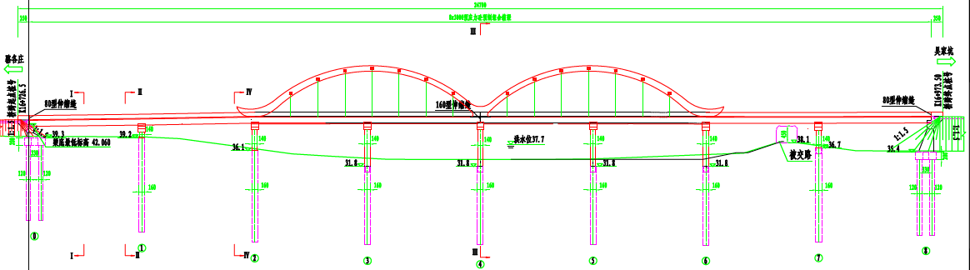
图3.4-2项目桥梁立面设计示意图
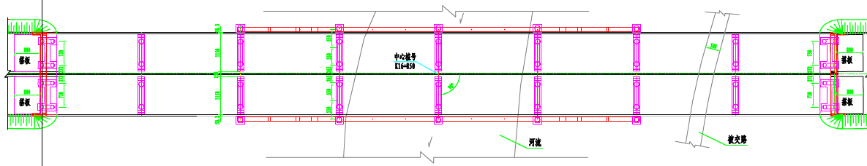
图3.4-3项目桥梁平面设计示意图
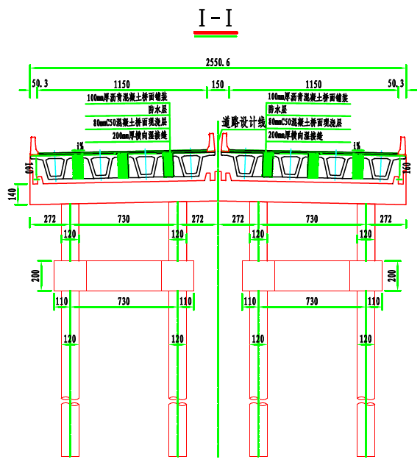 | 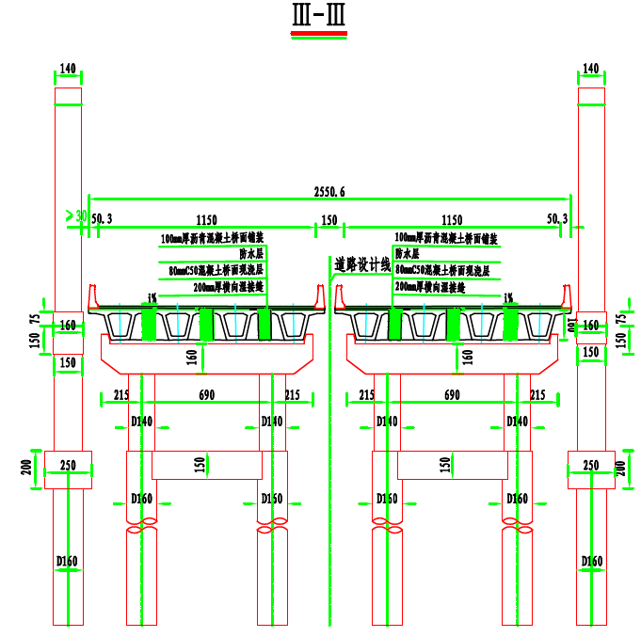
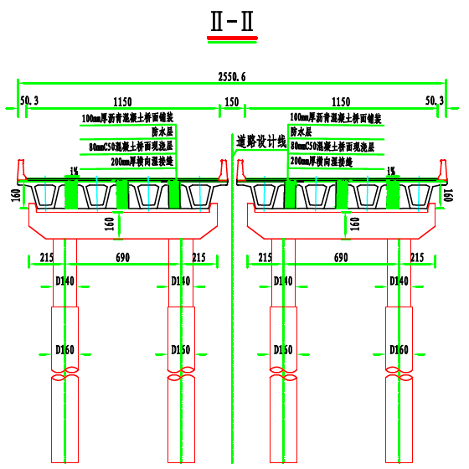 | 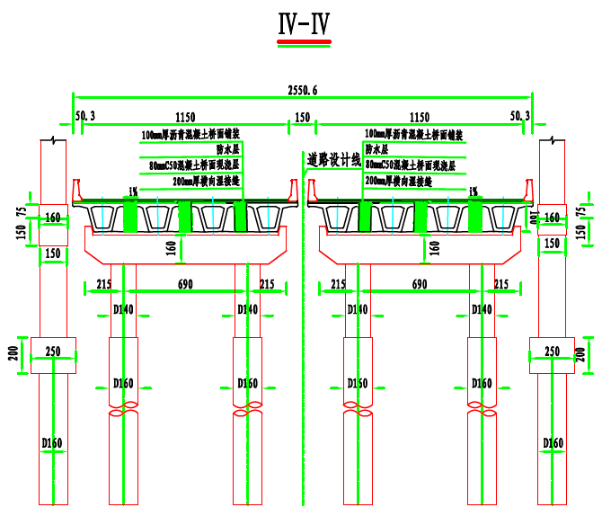
图3.4-4项目桥梁横断面设计示意图
（3）工程规模
本项目利旧路段，利用现有中桥83m/1座，小桥35m/2座，新建段设置大桥517m/3座，中桥65m/1座，涵洞51道。
表3.4-1大、中、小桥设置一览表
序号 | 中心桩号 | 桥名 | 交角 | 孔数孔径 | 桥长(m) | 桥宽（m） | 结构型式 |  |  |  | 面积（m²） | 备注
 |  |  |  |  |  |  | 上部构造 | 下部构造 |  | 基础 | 面积（m²） | 备注
 |  |  |  |  |  |  |  | 墩 | 台 | 基础 | 面积（m²） | 备注
1 | K10+147 | 武庄子村中桥 | 90 | 3×20 | 65 | 25.506 | 预应力混凝土预制组合箱梁 | 柱式墩 | 肋板台 | 桩基础 | 1657.9 | 新建
2 | K10+305 | 清水河大桥 | 90 | 6×20 | 125 | 25.506 | 预应力混凝土预制组合箱梁 | 柱式墩 | 肋板台 | 桩基础 | 3188.3 | 新建
3 | K11+325 | 沙河大桥 | 110 | 7×20 | 145 | 25.506 | 预应力混凝土预制组合箱梁 | 柱式墩 | 肋板台 | 桩基础 | 3698.4 | 新建
4 | K16+850 | 黎河大桥 | 90 | 8×20 | 247 | 25.506 | 预应力混凝土预制组合箱梁 | 柱式墩 | 肋板台 | 桩基础 | 6300.0 | 新建
5 | K0+310 | / | 90 | 1×13 | 18 | 24.5 | 预应力混凝土空心板 | / | 薄壁台 | 桩基础 | 441 | 2012年建成，利旧
6 | K3+500 | / | 90 | 2×6 | 17 | 24.5 | 预应力混凝土现浇板 | 矩形墩 | 薄壁台 | 桩基础 | 416.5 | 2012年建成，利旧
7 | K4+700 | / | 60 | 6×13 | 83 | 24.5 | 预应力混凝土空心板 | 柱式墩 | 柱式台 | 桩基础 | 2033.5 | 2012年建成，利旧
合计 |  |  |  |  | 700 | / | / | / | / | / | /
表3.4-2涵洞设置一览表（新建）
序号 | 结构类型 | 孔数-孔径×净高 | 道数 | 总涵长（m） | 净宽(m) | 净高（m） | 备注
1 | 钢筋砼盖板涵洞 | 1-6.0×4.0 | 4 | 132 | 6 | 4.0
2 | 钢筋砼盖板涵洞 | 1-4.0×3.5 | 14 | 462 | 4 | 3.5
3 | 钢筋砼盖板涵洞 | 1-2.0×2.0 | 7 | 231 | 2 | 2.0
4 | 钢筋砼圆管涵洞 | 1-1.5 | 20 | 660
5 | 钢筋砼箱式通道 | 1-6.0×5.0 | 6 | 198 | 6 | 5.4
合计 |  | / | 51 | 1683

3.4.4交叉工程
本项目为一级公路，全线共设置平面交叉12处，其中起、终点分别与既有G230和国道112线两处交叉的被交道均为一级公路，与S211（原S264）交叉的被交道为二级公路，其余均为地方道路。

3.4.5其他工程
本项目分别在K8+380右侧、K11+942右侧、K13+596左侧、K14+380右侧分别设置4条改路，改路总长681.0m，改路等级为四级公路，设计速度为20km/h，路面采用沥青混凝土路面。除K13+596处改路路基宽度采用8.0m，路面宽6m外，其余改路路基宽度均采用4.5m，路面宽度3.5m标准设置。

3.4.6交通工程
安全设施沿线设施的重要组成部分，是防止和减轻交通事故危害，保证交通流顺畅，行车高速、舒适的重要手段，本项目设置完备的交通安全设施，包含：交通标志、交通标线、护栏、轮廓标等。
本项目交通安全设施和管理设施参照《公路交通安全设施设计技术规范》（JTJ0-47-2003）及《高速公路交通工程及沿线设施设计通用规范》（JTG D80-2006）等执行。本项目交通工程主要为安全设施。
（1）交通安全设施
本项目为主要集散的一级公路，全线设置的标志应符合以下要求：
① 交通标志：为了提前预知前方道路与环境实际情况，提醒道路使用者及早识别、正确判断，设置指路标志、禁令标志、预告标志等交通标志。本项目无照明设施。因此，所设标志建议均采用反光材料制成，提高交通标志的夜间可见功能，保证交通安全。
② 交通标线：为便于车辆和行人使用道路，需要将路面划出各种标线。路面标线主要包括宽度不同、虚实不一的车道边缘线、车道分界线、立交斑马线、导向箭头等。根据道路使用功能，分别标出右侧路缘带、车行道、硬路肩以及交叉口的渠化标线车道指向，以便车辆各行其道，完善交通流的组织，达到行车安全目的。
③ 护栏：为使交通行驶安全，路基填方高度大于4.0m路段设置双侧SB波形柱式防撞护栏。全线均设置中分带波形梁护栏，一般路段用普通型护栏，中央分隔带开口段及桥头采用加强型护栏，防撞等级为A级。
④轮廓标：轮廓标在正常情况下应能保持恒定的、充足的亮度，能满足大、小型车在近光和远光灯照射下的识别和照射要求；能满足降雨、降雪等特殊天气条件下显示公路轮廓的功能要求。本设计段采用柱式轮廓标和附着式轮廓标交替设置。
（2）临时交通工程
临时安全设施是指包括整个工程施工期间主线以及区域路网的临时标志、标线、临时隔离设施、施工及交通的警示标志、夜间施工的临时警告灯等，用于警告、提醒和引导公路使用者安全，顺畅通过改建工程作业区。
临时安全设施应根据不同施工阶段交通组织管理的需要，做针对性设计。考虑满足本项目改建期间道路通行，临时安全设施设计应紧密配合保通方案做细部考虑，特殊路段还应做特殊设计，在满足使用功能的前提下，还应尽量经济适用。以下从临时隔离、临时标志、临时标线等方面概要叙述：
1）临时隔离防护
为了改建施工时主线的行车安全和改建工程的正常进行，应设置临隔离防护设施，在满足隔离设施辨认效果的前提下，隔离设施的形式可结合经济和改建工程特点而选取，且隔离设施应具备一定的防撞能力，并与诱导设施配合使用。为满足公路施工期间保通的目标，本项目路基施工组织配合交通组织设置了水马作为隔离设施。
采用水（砂）马作临时隔离防护，设置间距2m。该材料应采用高强度环保塑胶，填砂后具有一定的缓冲弹性、吸收冲击的能力，降低交通事故。水马组合使用，整体承受力更强，更加稳固。
2）临时标志
临时标志方案主要是配合交通组织管理、施工等设置的警告、禁令、指示以及辅助类标志。临时交通标志主要分为两大类：
①路网内的临时交通标志，主要是配合交通组织方案，设置诱导分流、禁令、指示标志；
②路段上的临时标志，配合施工、交通管理等设置。
路段上的临时交通标志主要有警告标志（如施工标志、危险标志等）、指示标志（如禁止掉头、禁止超车标志，诱导标等）、辅助标志（如：“道路施工，减速慢行”，“内有车辆出入，注意交通安全”等）。
3）临时标线
临时交通标线应与其他安全设施相互配合使用，保证清晰、醒目，在施工路段主动引导驾驶员行车。在改建公路的某些路段标画临时性标线时，宜采用醒目、易清除，如预成型标线带等。

3.5临时工程

3.5.1取弃土场
本项目挖方44172 m3，填方698426 m³，其中挖方就近用于周边道路垫路用土，项目不在设置弃土场。
本项目修路路基用土从遵化市党峪东升石料厂购买，并通过汽车运输至施工场地。

3.5.2施工生产生活区
（1）生活区
根据因工程建设需要及建设项目周边情况，建设单位将施工生活区设置在学汉坨村，租赁该区域的房舍作为施工人员住所。本项目施工生产生活区远离遵化市堡子店地下水源地，对周边敏感目标影响较小，选址合理。
（2）生产区
本项目由于施工道路比较短，建设过程中，基层混合料、水泥混凝土、沥青混凝土及桥梁预制板等均为外购，本项目不设施基层混合料、水泥混凝土、沥青混凝土的拌合站。
（3）施工便道
本项目施工道路利用现有地方道路，不修建新的临时施工道路。
本项目施工过程中利用现有地方道路进行施工，不修建新的临时施工道路。项目不设置取土场、弃土场。施工人员生活区租赁学汉坨村房舍，不设置施工营地。项目基层混合料、水泥混凝土、沥青混凝土及桥梁预制板等均为外购，本项目不设施基层混合料、水泥混凝土、沥青混凝土的拌合站，不设置施工生产场地，项目表层土、施工使用预制板、钢材等材料均安置在道路占地区域，无临时占地工程，不新增临时占地。

3.6土石方平衡
本工程挖方44172m³（自然方），填方818119m³（自然方），需借方773947m³（自然方），项目不再设置取弃土场，项目所需土方均外购。本项目挖方量中有27772m³用于路基垫土，剩余16400m³属于表土，安置在路基边坡区域用于后期边坡绿化用土，本项目土石方平衡表3.5-1。

表3.6-1 本项目土石方平衡表
起讫桩号 |  | 长度  (m) | 挖方（m³） |  |  | 填方（m³） |  |  | 路基垫土利用 |  | 后期绿化利用 |  | 借方 |  | 废方 |  | 备注
 |  | 长度  (m) | 总数量 | 土方 | 石方 | 总数量 | 土方 | 石方 | 土方 | 石方 | 土方 | 石方 | 土方 | 石方 | 土 | 石 | 备注
 |  | 长度  (m) | （m³） | （m³） | （m³） | （m³） | （m³） | （m³） | （m³） | （m³） | （m³） | （m³） | （m³） | （m³） | （m³） | （m³） | 备注
K7+774.608~K8+600 |  | 825 | 3566 | 3566 |  | 39854 | 39854 |  | 2242 |  | 1324 |  | 36288
K8+600~K12+124.424 |  | 3524 | 15226 | 15226 |  | 381860 | 381860 |  | 9573 |  | 5653 |  | 366634
K12+124.424~K17+999.5 |  | 5875 | 25380 | 25380 |  | 388460 | 388460 |  | 15957 |  | 9423 |  | 363080
改路路段 | K8+380 | 154 | / | / |  | 1559 | 1559 |  |  |  |  |  | 1559
改路路段 | K11+942 | 208 | / | / |  | 2116 | 2116 |  |  |  |  |  | 2116
改路路段 | K13+596 | 200 | / | / |  | 3075 | 3075 |  |  |  |  |  | 3075
改路路段 | K14+380 | 118 | / | / |  | 1195 | 1195 |  |  |  |  |  | 1195
合 计 |  | / | 44172 | 44172 |  | 818119 | 818119 |  | 27772 |  | 16400 |  | 773947

3.7征地及拆迁

3.7.1征地
本项目总占地面积680.9974亩（新增用地规模为648.746亩），其中旱地93.339亩、果园379.150亩、林地60.584亩、水域9.736亩、住宅用地73.542亩、公路铁路用地32.252亩、未利用地24.135亩、其它土地8.260亩。
根据《土地管理法》的相关规定，非农业建设经批准占用耕地的，应按照“占一补一”的原则，必须补充质量相当、数量相等的耕地。建设单位可以采取两种方法落实耕地占补任务。一是自行开垦数量相等、质量相当的耕地，用于该项目的占补平衡；二是以缴纳耕地开垦费的方式，委托当地国土资源部门进行补充。本项目需占用耕地面积为93.339亩(该数量是工可阶段的统计数量，最终数量以国土部门核实的为准)，建设单位承诺在本项目征地时以缴纳耕地开垦费的方式，委托当地国土资源部门补充质量相当、数量相等的耕地，落实耕地占补任务。根据项目沿线用地情况，以及项目所在区域土地利用规划，本项目占用耕地保有量的比例极小，因此就耕地保有量目标而言，本项目占用农业用地面积较少，本项目的建设对耕地保有量目标的实现不会产生制约性影响。

3.7.2拆迁和树木砍伐
本工程尽量绕避村庄，但仍涉及一定的拆迁量。本项目主要拆迁内容包括钢架棚、砖屋、简易房、水泥坪、围墙、水井、鱼塘、蔬菜大棚、电力、电讯等。本工程建筑物拆迁情况见表3.7-2。本项目房屋为工程拆迁。沿线村民房屋拆迁安置采取本村、镇就地安置，各安置点由本地政府负责安排。本项目拆迁安置采用货币拆迁制，即建设单位一次性将拆迁安置费交地方政府，由地方政府解决拆迁问题。本项目沿线拆迁电力、电讯及其他管线设施情况见表3.7-3。沿线占用部分林地，需要对树木进行赔偿，沿线共需砍伐树木情况见表3.7-3。

表3.7-1 项目工程建筑物拆迁情况一览表
序号 | 起讫里程 | 所有者 | 建筑物种类及数量
序号 | 起讫里程 | 所有者 | 钢架棚 | 砖混屋 | 砖屋 | 简易房 | 水泥坪 | 围墙 | 水井 | 水池 | 鱼塘 | 蔬菜大棚 | 地称 | 坟墓 | 地窖 | 厕所 | 备注
序号 | 起讫里程 | 所有者 | m² | m² | m² | m² | m² | m | 口 | 个 | m² | m² | 个 | 座 | 个 | 个
1 | K7+850 | 西留村镇 |  |  | 24 |  | 200
2 | K8+150 | 西留村镇 |  |  | 360 |  | 210 |  | 1
3 | K8+155 | 西留村镇 |  |  | 800 |  |  | 330
4 | K8+210 | 西留村镇 |  |  | 400 |  |  | 115 | 1 |  |  |  |  |  |  | 1
5 | K8+220 | 西留村镇 |  |  | 500 |  |  | 115 |  |  |  |  |  |  |  | 1
6 | K8+260 | 西留村镇 |  |  | 520 |  |  |  |  |  |  |  |  |  |  | 1
7 | K8+310 | 西留村镇 |  |  | 250
8 | K8+380 | 西留村镇
9 | K8+450 | 西留村镇 |  |  |  |  |  |  | 1
10 | K8+550 | 西留村镇 |  |  | 760 |  |  | 200 | 1 |  |  |  |  |  |  | 1
11 | K8+600 | 西留村镇 |  |  | 24
12 | K8+760 | 西留村镇 |  |  | 160
13 | K10+250 | 西留村镇 |  |  |  |  |  |  | 1
14 | K10+400 | 西留村镇 |  |  |  |  |  |  | 1
15 | K10+780 | 西留村镇 |  |  | 200 |  |  |  |  |  |  |  |  |  |  | 1
16 | K10+800 | 西留村镇 |  |  | 150 |  |  |  | 1
17 | K11+150 | 西留村镇 |  |  |  |  |  |  | 1
18 | K11+500 | 西留村镇 |  |  | 150 |  |  |  |  |  | 2500
19 | K11+650 | 西留村镇 |  |  | 240 |  |  |  | 1 |  |  |  |  |  |  | 1
20 | K11+960 | 西留村镇 |  |  |  |  |  |  | 1
21 | K12+110 | 西留村镇 |  |  | 16
22 | K12+310 | 西留村镇 |  |  |  |  |  |  | 1 |  |  | 1000
23 | K12+520 | 西留村镇 |  |  |  |  |  |  | 1
24 | K12+890 | 西留村镇
25 | K13+000 | 西留村镇 |  |  |  |  |  |  | 1
26 | K13+580 | 西留村镇 |  |  | 80 |  |  |  |  |  |  | 1000
27 | K13+900 | 西留村镇 |  |  | 240 |  |  |  | 1 |  |  | 600 |  |  |  | 1
28 | K14+120 | 西留村镇 |  |  |  |  |  |  | 1
29 | K14+380 | 西留村镇 |  |  | 300 |  |  |  | 1 |  |  | 680 |  |  |  | 1
30 | K14+450 | 西留村镇 |  |  | 40
31 | K14+710 | 西留村镇 |  |  |  |  |  |  |  |  |  | 400
32 | K14+760 | 西留村镇 | 900 |  |  |  |  |  | 1 |  |  |  |  |  |  | 1
33 | K14+860 | 西留村镇 |  |  |  |  |  |  |  |  |  | 640
34 | K15+020 | 西留村镇 |  |  |  |  |  | 170
35 | K15+060 | 西留村镇 |  |  | 300
36 | K15+060 | 西留村镇 |  |  | 100 |  | 400
37 | K15+100 | 西留村镇 |  |  | 104 |  | 400
38 | K15+140 | 西留村镇 | 1800 |  |  |  | 1200 |  |  |  |  |  |  |  |  | 1
39 | K15+250 | 西留村镇 |  |  |  |  |  |  |  | 80
40 | K15+250 | 西留村镇 |  |  |  |  |  |  | 1
41 | K15+680 | 团瓢庄乡 |  |  |  |  |  |  | 1
42 | K15+780 | 团瓢庄乡 |  |  | 48 |  |  |  | 1 |  |  | 480
43 | K16+215 | 团瓢庄乡 |  |  | 180
44 | K16+260 | 团瓢庄乡 |  |  | 400 |  |  |  | 1 |  |  | 120 |  |  |  | 1
45 | K16+300 | 团瓢庄乡 |  |  | 400 |  | 70 |  |  |  |  | 600 |  |  |  | 1
46 | K16+370 | 团瓢庄乡 |  |  | 120 |  | 100 |  |  |  |  |  |  |  |  | 1
47 | K16+400 | 团瓢庄乡 |  |  | 120 |  | 40 |  |  |  |  |  |  |  |  | 1
48 | K16+440 | 团瓢庄乡 |  |  |  |  | 40 |  | 1
49 | K16+720 | 团瓢庄乡 |  |  |  |  |  |  |  |  |  |  |  | 2
50 | K16+750 | 团瓢庄乡 |  |  |  |  |  |  |  |  |  |  |  | 2
51 | K16+920 | 团瓢庄乡 |  |  |  |  |  |  |  |  |  |  |  | 4
52 | K17+000 | 团瓢庄乡 |  |  |  |  |  |  |  |  |  |  |  | 12
53 | K17+060 | 团瓢庄乡 |  |  |  |  |  |  |  |  |  |  |  | 4
54 | K17+065 | 团瓢庄乡 |  |  |  |  |  |  |  |  |  |  |  | 4
55 | K17+080 | 团瓢庄乡 |  |  | 80 | 120 |  | 160 | 1 |  |  |  |  |  |  | 1
56 | K17+085 | 团瓢庄乡 |  |  | 40 | 140 |  | 160 | 1 |  |  |  |  |  |  | 1
57 | K17+200 | 团瓢庄乡 |  |  | 80 |  |  | 150
58 | K17+250 | 团瓢庄乡 |  |  |  |  |  | 60
59 | K17+320 | 团瓢庄乡 |  |  | 100
60 | K17+330 | 团瓢庄乡 |  |  | 105 | 240
61 | K17+420 | 团瓢庄乡 |  |  | 150 | 200 |  |  | 1 |  |  |  |  |  |  | 1
62 | K17+440 | 团瓢庄乡 |  |  |  | 120
63 | K17+445 | 团瓢庄乡 |  |  | 240
64 | K17+460 | 团瓢庄乡 |  |  | 150 | 90
65 | K17+460 | 团瓢庄乡 |  |  | 150 | 90
66 | K17+475 | 团瓢庄乡 |  |  | 150 | 90
67 | K17+475 | 团瓢庄乡 |  |  | 150 | 90
68 | K17+490 | 团瓢庄乡 |  |  | 150 | 90
69 | K17+490 | 团瓢庄乡 |  |  | 150 | 90
70 | K17+505 | 团瓢庄乡 |  |  | 150 | 90
71 | K17+505 | 团瓢庄乡 |  |  | 150 | 90
72 | K17+520 | 团瓢庄乡 |  |  | 150 | 90
73 | K17+520 | 团瓢庄乡 |  |  | 150 | 90
74 | K17+535 | 团瓢庄乡 |  |  | 150 | 90
75 | K17+535 | 团瓢庄乡 |  |  | 150 | 90
76 | K17+550 | 团瓢庄乡 |  |  | 150 | 90
77 | K17+550 | 团瓢庄乡 |  |  | 150 | 90
78 | K17+565 | 团瓢庄乡 |  |  | 150 | 90
79 | K17+565 | 团瓢庄乡 |  |  | 150 | 90
80 | K17+580 | 团瓢庄乡 |  |  | 150 | 90
81 | K17+580 | 团瓢庄乡 |  |  | 150 | 90
82 | K17+595 | 团瓢庄乡 |  |  | 150 | 90
83 | K17+595 | 团瓢庄乡 |  |  | 300 | 90
84 | K17+610 | 团瓢庄乡 |  |  | 150 | 90
85 | K17+610 | 团瓢庄乡 |  |  | 150 | 90
86 | K17+625 | 团瓢庄乡 |  |  | 150 | 90
87 | K17+625 | 团瓢庄乡 |  |  | 150 | 90
88 | K17+640 | 团瓢庄乡 |  |  | 150 | 90
89 | K17+640 | 团瓢庄乡 |  |  | 150 | 90
90 | K17+655 | 团瓢庄乡 |  |  | 150 | 90
91 | K17+655 | 团瓢庄乡 |  |  | 150 | 90
92 | K17+670 | 团瓢庄乡 |  |  | 150 | 90
93 | K17+670 | 团瓢庄乡 |  |  | 150 | 90
94 | K17+685 | 团瓢庄乡 |  |  | 150 | 90
95 | K17+685 | 团瓢庄乡 |  |  | 150 | 90
96 | K17+700 | 团瓢庄乡 |  |  | 150 | 90
97 | K17+700 | 团瓢庄乡 |  |  | 150 | 90
98 | K17+715 | 团瓢庄乡 |  |  | 150 | 90
99 | K17+715 | 团瓢庄乡 |  |  | 150 | 90
100 | K17+730 | 团瓢庄乡 |  |  | 600
101 | K17+730 | 团瓢庄乡 |  |  | 150 | 90
102 | K17+745 | 团瓢庄乡 |  |  | 1100 | 90
103 | K17+745 | 团瓢庄乡 |  |  | 150 | 90
104 | K17+760 | 团瓢庄乡 |  |  | 150 | 90
105 | K17+760 | 团瓢庄乡 |  |  | 150 | 90
106 | K17+775 | 团瓢庄乡 |  |  | 150 | 90
107 | K17+775 | 团瓢庄乡 |  |  | 150 | 90
108 | K17+790 | 团瓢庄乡 |  |  | 150 | 90
109 | K17+790 | 团瓢庄乡 |  |  | 150 | 90
110 | K17+805 | 团瓢庄乡 |  |  | 150 | 90
111 | K17+805 | 团瓢庄乡 |  |  | 150 | 90
112 | K17+820 | 团瓢庄乡 |  |  | 150 | 90
113 | K17+820 | 团瓢庄乡 |  |  | 150 | 90
114 | K17+850 | 团瓢庄乡 |  |  | 150
115 | K18+000 | 团瓢庄乡 |  |  | 560
116 | K18+000 | 团瓢庄乡 |  |  | 400
117 | K18+000 | 团瓢庄乡 |  |  | 150
118 | K18+000 | 团瓢庄乡 |  |  | 200
119 | K18+000 | 团瓢庄乡 | 600 |  | 300 |  |  |  |  |  |  |  | 1
/ | 合 计 |  | 3300 | 0 | 18591 | 5230 | 2660 | 1460 | 25 | 80 | 2500 | 5520 | 1 | 28 | 0 | 17
表3.7-2 项目拆迁电力、电讯及其他管线设施情况一览表
序号 | 起讫里程 | 拆迁长度（m） | 所有者 | 电杆（根） |  |  |  |  |  | 电线 |  |  |  |  |  | 变压器（个） | 路灯（盏） | 备注
 |  |  |  | 用途 | 通讯 |  |  | 电力 |  | 通讯线总长（m） |  |  | 电力线总长（m） |  |  | 变压器（个） | 路灯（盏） | 备注
 |  |  |  |  | 木质 | 钢筋砼杆 | 塔 | 钢筋砼杆 | 塔 | 光缆 | 铜线 | 电缆 | 铝绞线 | 电缆 | 皮线 | 变压器（个） | 路灯（盏） | 备注
1 | K7+800 | 100 | 遵化市西留村乡电力局 | 10kV |  |  |  | 4 |  |  |  |  | 300
2 | K7+800 | 110 | 遵化市西留村乡电力局 | 220V |  |  |  | 2 |  |  |  |  | 440
3 | K7+800 | 100 | 遵化市西留村乡中国移动 | 通讯 |  | 5 |  |  |  | 1500
4 | K7+900 | 80 | 遵化市西留村乡 | 照明 |  |  |  |  |  |  |  |  | 160 |  |  |  | 4
5 | K7+900 | 100 | 遵化市西留村乡电力局 | 10kV |  |  |  | 3 |  |  |  |  | 300 |  |  | 1
6 | K8+200 | 130 | 遵化市西留村乡电力局 | 220V |  |  |  | 3 |  |  |  |  | 520
7 | K8+200 | 130 | 遵化市西留村乡中国移动 | 通讯 |  | 1 |  |  |  | 260
8 | K8+600 | 120 | 遵化市西留村乡电力局 | 10kV |  |  |  | 7 |  |  |  |  | 840 |  |  | 1
9 | K10+880 | 100 | 遵化市西留村乡电力局 | 10kV |  |  |  | 4 |  |  |  |  | 400
10 | K10+880 | 100 | 遵化市西留村乡中国移动 | 通讯 |  | 4 |  |  |  | 1000
11 | K11+750 | 290 | 遵化市西留村乡电力局 | 35kV |  |  |  | 5 |  |  |  |  | 870
12 | K12+080 | 160 | 遵化市西留村乡中国电信 | 通讯 |  | 3 |  |  |  | 3200
13 | K12+180 | 110 | 遵化市西留村乡中国电信 | 通讯 |  | 2 | 1 |  |  | 2200
14 | K12+450 | 125 | 遵化市西留村乡电力局 | 35kV |  |  |  | 2 |  |  |  |  | 375
15 | K12+750 | 110 | 遵化市西留村乡电力局 | 10kV |  |  |  | 4 |  |  |  |  | 330
16 | K13+350 | 100 | 遵化市西留村乡电力局 | 220V |  |  |  | 2 |  |  |  |  | 200
17 | K13+600 | 100 | 遵化市西留村乡电力局 | 35kV |  |  |  | 2 |  |  |  |  | 300
18 | K13+700 | 100 | 遵化市西留村乡中国电信 | 通讯 |  | 2 |  |  |  | 1000
19 | K14+500 | 190 | 遵化市西留村乡电力局 | 10kV |  |  |  | 8 |  |  |  |  | 760
20 | K14+500 | 120 | 遵化市西留村乡电力局 | 220V |  |  |  | 2 |  |  |  |  | 480
21 | K14+800 | 100 | 遵化市西留村乡电力局 | 10kV |  |  |  | 3 |  |  |  |  | 300
22 | K15+050 | 140 | 遵化市西留村乡电力局 | 380V |  |  |  | 4 |  |  |  |  | 560
23 | K15+050 | 140 | 遵化市西留村乡电力局 | 10kV |  |  |  | 22 |  |  |  |  | 1260 |  |  | 5
24 | K15+050 | 100 | 遵化市西留村乡中国电信 | 通讯 |  | 4 |  |  |  | 2000
25 | K15+150 | 90 | 遵化市西留村乡中国电信 | 通讯 |  | 2 | 1 |  |  | 900
26 | K15+680 | 100 | 遵化市团瓢庄乡电力局 | 220V |  |  |  | 4 |  |  |  |  | 400
27 | K15+780 | 70 | 遵化市团瓢庄乡电力局 | 220V |  |  |  | 2 |  |  |  |  | 280
28 | K16+200 | 90 | 遵化市团瓢庄乡电力局 | 220V |  |  |  | 3 |  |  |  |  | 360
29 | K16+620 | 70 | 遵化市团瓢庄乡中国电信 | 通讯 |  | 2 |  |  |  | 140
30 | K16+650 | 190 | 遵化市团瓢庄乡电力局 | 220V |  |  |  | 4 |  |  |  |  | 760
31 | K17+300 | 140 | 遵化市团瓢庄乡电力局 | 220V |  |  |  | 8 |  |  |  |  | 560
32 | K17+600 | 140 | 遵化市团瓢庄乡电力局 | 220V |  |  |  | 5 |  |  |  |  | 560
33 | K17+600 | 120 | 遵化市团瓢庄乡中国电信 | 通讯 |  | 4 |  |  |  | 480
34 | K17+700 | 140 | 遵化市团瓢庄乡电力局 | 220V |  |  |  | 8 |  |  |  |  | 700
35 | K17+750 | 100 | 遵化市团瓢庄乡电力局 | 220V |  |  |  | 6 |  |  |  |  | 200
36 | K17+750 | 190 | 遵化市团瓢庄乡中国电信 | 通讯 |  | 5 |  |  |  | 4750
37 | K17+999 | 140 | 遵化市团瓢庄乡电力局 | 220V |  |  |  | 2 |  |  |  |  | 560
38 | K17+999 | 140 | 遵化市团瓢庄乡 | 照明 |  |  |  |  |  |  |  |  | 280 |  |  |  | 8
39 | K17+999 | 440 | 遵化市团瓢庄乡中国电信 | 通讯 |  | 26 |  |  |  | 7040
40 | K17+999 | 240 | 遵化市团瓢庄乡 | 照明 |  |  |  |  |  |  |  |  | 480 |  |  |  | 18
41 | K17+999 | 340 | 遵化市团瓢庄乡电力局 | 220V |  |  |  | 8 |  |  |  |  | 1360
/ | 合 计 | / | / | / |  | 60 | 2 | 127 |  | 24470 |  |  | 14895 |  |  | 7 | 30
表3.7-3 项目树木砍伐情况一览表
序号 | 起讫里程 | 所有者 | 树木种类及数量
序号 | 起讫里程 | 所有者 | 杨树 | 松树 | 槐树 | 桦树 | 枣树 | 桃树 | 板栗树 | 榆树 | 菜树 | 柳树 | 山检 | 苹果 | 核桃 | 梨树
序号 | 起讫里程 | 所有者 | （棵） | （棵） | （棵） | （棵） | （棵） | （棵） | （棵） | （棵） | （棵） | （棵） | （棵 | ）（棵） | （棵） | （棵）
1 | K7+775~K10+348 | 遵化市西留村镇 | 2461 |  |  |  |  |  | 6348
2 | K10+348~K10+566 | 遵化市堡子店镇 | 50 |  |  |  |  |  | 1250
3 | K10+566~K10+950 | 遵化市西留村镇 | 96 |  |  |  |  |  | 1182
4 | K10+950~K11+138 | 遵化市堡子店镇 | 15 |  |  |  |  |  | 1075
5 | K11+138~K15+410 | 遵化市西留村镇 | 3036 |  |  |  |  |  | 12579
6 | K15+410~K17+847 | 遵化市团瓢庄乡 | 3055 |  |  |  |  |  | 3032
7 | K17+847~K17+999 | 遵化市新店子镇 | 235
 | 合 计 | / | 8948 |  |  |  |  |  | 25466

3.8沿线筑路材料及施工设备
（1）沿线筑路材料
①路基用土
本项目修路路基用土从遵化市党峪东升石料厂购买，并通过汽车运输至施工场地。
②基层混合料
本项目不设置单独基层混合料搅拌站，其底层垫水泥稳定级碎石是由遵化市鑫实工贸有限公司提供，通过现有道路运输至施工区域。
③水泥混凝土
本项目不设置单独水泥混凝土搅拌站，其用料是由遵化市鑫实工贸有限公司提供，通过现有道路运输至施工区域。
④沥青混凝土
本项目不设置单独沥青混凝土搅拌站，其用料是由唐山鑫通建材有限公司提供，通过现有道路运输至施工区域。
⑤其他材料
本项目钢材可从钢材等材料可从唐山市或遵化市择优选购。
表3.8-1 项目原辅材料消耗一览表
序号 | 名称 | 单位 | 数量
1 | 重油 | t | 728.5
2 | 柴油 | t | 1225.8
3 | 汽油 | t | 26
4 | 电 | 万kwh | 22.75
5 | 水 | m³ | 9000
6 | 垫土 | t | 981381
9 | 钢材 | t | 7367
10 | 沥青混凝土 | m³ | 49572
11 | 水泥混凝土 | m³ | 19618
12 | 基层混合料 | m³ | 120836
（2）施工设备
本项目施工设备主要是道路建设过程中使用的打桩机、挖掘机等设备，主要设备设置情况见表3.8-2。本项目施工过程中要求所有非道路移动机械污染物排放满足国家第四阶段排放标准。
表3.8-2 项目主要施工设备一览表
序号 | 设备名称 | 单位 | 数量
1 | 打桩机 | 辆 | 1
2 | 挖掘机 | 辆 | 3
3 | 推土机 | 辆 | 2
4 | 装载机 | 辆 | 1
6 | 推铺机 | 辆 | 2
7 | 铲土机 | 辆 | 2
8 | 平地机 | 辆 | 3
9 | 压路机 | 辆 | 1
10 | 卡车 | 辆 | 5
11 | 自卸车 | 辆 | 2
12 | 移动式吊车 | 辆 | 1

3.9施工组织及施工工艺

3.9.1施工组织
（1）施工交通组织
考虑区域内交通，本项目利用旧路路段采用施工期不断交。因此应做好施工前期准备，处理好施工和通车之间的关系，在保证工程质量的前提下，尽量加强交通疏导措施，加快工程进度，减少对交通的影响。施工现场要封闭部分车道，制定符合《道路交通安全法》及其它有关规定的交通管制方案。按照《公路养护安全作业规程》的相关规定设置警示牌。整个施工期间应做好交通组织和疏导工作，严格控制车速，及时处理车辆故障，交通事故突发事件，保障交通畅通。施工进行前，各单位配合，积极协调交通警察、路政等部门共同维护交通安全秩序。
（2）施工交通运输
本项目沿线交通发达，运输便利，项目影响区内的主要公路有原G112、G230、S211（原S264）和其它县乡公路，地方道路纵横交错，已基本形成网络，施工机械设备、材料、人员等可以直接通过现有道路便可抵达施工现场，因此，材料运输十分便利。
（3）施工生活区
本项目租赁学汉坨村现有房屋作为施工人员的生活区，施工结束后，将其归还于当地居民，不新增施工占地，减少对周边环境的影响。
（4）施工场地
本项目建设道路用料均为外购，不在设置搅拌站等施工场地。
（5）施工时序
施工过程中首先进行“三通一平”，保障施工顺利进行。工程实施分段流水施工，缩短土方临时堆置时间；本项目需要在清水河、沙河、黎河建设桥墩，建议施工单位适当调整施工时序，尽量避开雨季及汛期施工，选择在枯水期进行施工。本项目需要遵化市堡子店地下水源地保护区内建设部分道路，要求此路段施工时避开雨季及汛期施工。对于桥梁施工段，采取拦坝、及时清理现场等措施，降低桥梁建设对河道的影响。

3.9.2施工工艺
（1）路基工程
路基工程采用机械施工为主，适当配合人工施工的方案。对土方路段施工，本项目所在地区每年6~9月降雨量较为集中，应控制土壤最佳含水量，以确保路基压实度符合规定要求。
路基选用合格的填料、先进的施工机具及工艺进行施工。路基工程宜采取机械施工为主。运距100m以内时，采用推土机铲土、运输，运距100至200m时，采用铲运机铲土、运输，运距200m以上时，采用装载机配合自卸汽车挖运土方。土方采用平地机整平，光轮或振动式压路机碾压。
路基填筑施工采用机械化施工作业，在路基范围内分层填筑、分层压实。桥台背后及涵洞两侧回填，以人力配合小型机械施工。碾压要及时快速，确保密实度达到要求。
路基工程施工主要包括施工测量、路基开挖和填筑、基础压实、路基排水和防护等工序。
①施工测量。
主要指现场布设线位，确定施工范围，沿线设置施工标示。
②场地清理（含清基）
路基工程开挖、填筑前，需要清理地表杂物，清除地表植被。地表为耕植土的开挖填筑区，先剥离表层耕植土，剥离厚度一般为30~40cm。剥离表土以推土机为主，辅以人工作业，表土临时堆放于公路占地范围内的路基外侧区域，施工后期用于绿化或复垦覆土。
③路基开挖和填筑。采用机械化施工，将废弃或不能及时利用的土石方堆放于指定的堆存场，做好拦挡、排水等防护措施。填方路段施工时：采用水平分层填筑，每层经过压实符合规定要求后，再填筑下一层；若填方分几个作业段施工，且两段交接处不在同一时间填筑时，先填地段按1:1坡度分层留台阶；若两个地段同时填筑则分层相互交叠衔接；不同土质混合填筑时，分别填筑，不得混填；路基填方，用推土机从两侧分层推填，并配合平地机分层整平，含水量不够时，用洒水车洒水，并用压路机分层碾压；半填半挖的一侧高填方基底为斜坡时，挖好横向台阶，并在完成后对设计边坡外的松散弃土进行清理，应严格控制高填方路段的填土速度，凡中心处日沉降量大于3cm、路基边缘处大于1.5cm时，应放缓填土速度，待稳定后再继续施工。填方路基路面地面以下深度0.8~1.5m上路堤压实度≥94%，1.5m以下的下路堤压实度≥93%。
图3.9-1 路基工程施工工艺路线图
④基础压实
道路施工过程中基础压实是指对路基土进行加固、压实的一种技术处理方式。其主要工艺流程包括松土、压实、抛平等步骤，其具体工艺流程如下：
松土：首先需要对路基进行松土处理，也就是利用推土机等工具将表层土壤松动，以便后续的压实工作。
压实：松土完成后再对路基进行压实。一般分为初期压实和中期压实，分别使用不同类型的压路机进行处理，以达到不同的压实程度。初期压实使用轮胎压路机进行处理，中期压实实则需要使用钢轮压路机。
抛平：压实后的路基需要进行抛平处理，以确保路面平整，波浪不反弹。
⑤路基排水和防护
路基排水沟采用人工开挖，施工前按照测量出的桩位及控制轴线放出排水沟的开挖尺寸，开挖过程中控制好排水沟的尺寸和竖直度，施工中不允许出现超挖。具体工艺为施工准备-沟槽开挖-灰土垫层施工-沟底铺砌-沟帮砌筑-勾缝-沟顶抹面-竣工。
（2）路面工程
路面工程采用机械化施工方案。为保证路面各结构层的强度具有足够的强度和稳定性，底基层、基层采用专用拌合设备厂拌，摊铺机摊铺。沥青混合料摊铺机摊铺，半幅路面全宽一次摊铺完成。根据工程量和施工进度配置，混凝土混合料的运输采用自卸汽车，当运距较远时，采用搅拌运输车运输，铺筑混凝土时采用摊铺机以缓慢的速度匀速进行，摊铺工作一旦开始不能中断。
（3）桥涵工程
对于标准跨径的中桥、大桥，其上部结构为预应力混凝土连续箱梁；施工方法采用预制安装法，下部结构采用柱式墩（肋板台），钻孔灌注桩基础。钻孔灌注桩一般采用机械成孔。本项目桥梁施工时间安排在每年1月-3月，共新建段设置大桥517m/3座，中桥65m/1座，施工量较小，施工时间安排足以满足项目桥梁施工需求。
桥梁基础施工应选择在枯水期，围堰法施工，桥梁基础采用灌注桩基础，冲击钻钻孔桩基础施工工艺：平整场地→测定孔位→挖埋护筒→钻机就位→钻进→中间检查→终孔→清孔→测孔→安装钢筋笼→安放导管→灌注混凝土→凿桩头→桩基检测；实体墩台施工工艺：基础顶部清理→测量划线、绑扎钢筋→立墩身模板→灌注墩身混凝土→吊装盖梁钢筋→浇筑盖梁混凝土→墩身混凝土养生→拆除模板→验收；桥上部结构采用外购预制板、汽车运输、工地安装的施工方法。造成水土流失的主要环节是下部的桥墩基础开挖过程。
①桥墩施工工艺
桥梁钻孔灌注桩采用冲击钻工艺。桥墩采用柱式桥墩，墩身模板采用定型钢模板。吊车吊装人工配合加固处理。墩身钢筋在钢结构加工厂内集中加工，拖车将半成品钢筋运到现场进行绑扎。在墩身外侧搭设钢管脚手架作为工作平台及人员上下通道，模板及材料的垂直运输通过吊车完成，混凝土采用拌合站集中拌制，混凝土罐车运输至现场，泵送入模内进行施工。具体施工流程包括场地平整→测量放线→埋设护筒→泥浆制备及循环→冲击钻成孔→钢筋笼制作与安装→二次清孔→混凝土灌注→检查。
桥墩采用柱式桥墩，墩身模板采用定型钢模板。吊车吊装人工配合加固处理。墩身钢筋在钢结构加工厂内集中加工，拖车将半成品钢筋运到现场进行绑扎。在墩身外侧搭设钢管脚手架作为工作平台及人员上下通道，模板及材料的垂直运输通过吊车完成，混凝土采用拌合站集中拌制，混凝土罐车运输至现场，泵送入模内进行施工。具体施工流程包括场地平整→测量放线→埋设护筒→泥浆制备及循环→冲击钻成孔→钢筋笼制作与安装→二次清孔→混凝土灌注→检查。
②承台、系梁
承台、系梁施工过程包括测设基坑放样、基坑开挖、桩头凿除及桩基检测、浇筑承台垫层、钢筋加工和绑扎、模板支立、混凝土浇筑、混凝土的拆模和养护。
③盖梁施工
根据本标段盖梁结构形式和高度，拟采用如下施工工艺：钢筋原材在加工场地加工成半成品，运输至现场绑扎成型，盖梁φ22以上钢筋采用滚轧直螺纹机械连接。采用碗扣支架作为模板支撑系统。混凝土由拌合站供应，罐车运输，泵车输送入模，振动棒振捣密实。
④T梁预制与架设
本项目采用预制架设的施工方式，即在独立场地预制的箱梁结合架桥机可在下部工程完成后进行架设，可加速工程进度、节约工期。预制的箱梁运进场内，由架桥机及运梁台车组拼架设。具体施工流程包括：架桥机及运梁台车组拼试验→架桥机架梁对位→运梁车运梁、喂梁→架桥机起吊、纵移箱梁→落梁就位→支座灌注砂浆→检查。
图3.9-2 桥梁工程施工工艺路线图
（4）施工场地
施工场地首先采用机械进行场地平整、压实，以满足施工机械的正常运转。然后布置施工机械，统筹考虑，合理安排，减少不必要的地表扰动。
（5）交通工程、服务设施、管理设施及环境保护工程
主体工程基本完成后，即可展开沿线设施与环境保护工程的施工，沿线设施包括交通标志、安全、管理设施等，环境保护工程为路基两侧植树和边坡种草等工程。

3.10估算投资及工期安排

3.10.1估算投资
本项目估算总金额70900万元，其中环保投资200万元，占工程总投资的0.28%。

3.10.2工期安排
本项目计划于2023年开工建设，2025年建成通车，工期24个月。

3.11工程污染源分析及污染防治措施

3.11.1施工期污染源分析及防治措施

3.11.1.1噪声污染源分析及防治措施
公路施工期噪声主要来自施工开挖、填筑、砂石料粉碎、混凝土浇筑等施工活动中的施工机械运行、车辆运输和机械加工修配等。施工作业机械种类较多，有装载机、推土机、压路机、平地机、挖掘机、摊铺机、钻孔机械、吊车、搅拌机等，另外，噪声源还有运输车辆，包括各种卡车、自卸车。不同施工机械的噪声级见表3.11-1。
表3.11-1 主要施工机械的噪声级
机械设备 | 测距(m) | 声级(dB（A）) | 备注
打桩机 | 15 | 95～105 | 不同类型打桩机噪声差异很大
挖掘机 | 5 | 84 | 液压式
推土机 | 5 | 86
装载机 | 5 | 90 | 轮式
推铺机 | 5 | 87
铲土机 | 5 | 93
平地机 | 5 | 90
压路机 | 5 | 86 | 振动式
卡车 | 7.5 | 89 | 卡车的载重量越大噪声越高
自卸车 | 5 | 82
移动式吊车 | 7.5 | 89
为防治施工设备的噪声污染，一方面尽量选用低噪声施工机械设备；另一方面可合理布置施工设备，安排施工时间及施工进度等措施。本项目建设路段临近后王庄村、学汉坨村、骆各庄村、吴家坑村、圪塔坨村等敏感点路段，在不影响周边居民出行的情况下，可设置围挡、尽量避免在夜间施工等噪声防治措施，以减少施工噪声对居民的影响。

3.11.1.2大气污染源分析及防治措施
公路施工过程会产生扬尘污染、沥青烟气污染以及施工机械燃油废气污染。
（1）扬尘污染
项目施工过程主要的大气污染物为粉尘，污染环节为材料的运输和堆放，土方的开挖和回填等作业过程，上述各环节在一定风力作用下，会对施工现场及周围环境产生粉尘。此外，运输车辆行驶将产生道路二次扬尘污染。
路基施工产生的扬尘污染：路基施工扬尘主要包括土方开挖、回填，平整土地等作业产生的扬尘，使得环境空气中悬浮颗粒物浓度增加。
物料堆放产生的粉尘污染：基层垫土堆存过程中在大风天气下极易起尘，使得堆存场所下风向环境空气中悬浮物浓度增加，从而对堆存场所下风向环境空气质量造成一定的影响。
物料的运输和装卸粉尘：施工期施工区内运输车辆大多行驶在土路便道上，路面含尘量高，运输车辆的行驶将产生二次扬尘。特别在混凝土浇筑及沥青摊铺工序阶段，运输车引起的扬尘对道路两侧的影响更为明显。根据类似工程经验数据，施工期间车辆运输产生的粉尘主要影响范围为下风向150m范围内。
建筑物拆迁扬尘：本工程施工过程中需拆迁一定量的建筑物，在建筑物拆迁过程中短时间内将产生大量的二次扬尘，从而对周围大气环境产生一定的影响。
（2）路面摊铺沥青废气
路面铺砌时会有少量沥青烟产生，但相对分散，排放量较少，环境空旷，易扩散，并且时间较短，随着施工结束而消失，不会对当地环境空气产生明显影响。根据有关资料，在风速介于2~3m/s之间时，沥青铺浇路面时所排放的沥青烟污染物影响距离约为下风向100m左右；摊铺完成10~20min后，经自然冷却沥青混合料温度下降后，沥青烟污染明显减弱，待沥青凝固后，沥青烟也随即消失。根据已有资料分析，沥青烟排放满足《大气污染物综合排放标准》（GB16297-1996）表2无组织排放监控浓度限值。
（3）施工机械燃油废气
施工机械主要以油类为燃料，燃油机械排放尾气中有一氧化碳、氮氧化物等污染物，通过使用高品质燃料，合理控制使用时间，减少尾气排放量，不会对区域环境空气造成明显影响。

3.11.1.3水污染源分析及防治措施
（1）生活污水
施工期生活污水主要为施工人员生活污水。按道路施工期间施工人员为200人考虑，人均生活用水量按0.08m³/d·人计，产污系数取0.8，则施工期生活污水产生量为12.8m³/d，房舍中均设置防渗旱厕，定期清掏用作农肥。
（2）桥梁施工废水
跨河桥梁施工工序为基坑开挖→基础施工→墩台施工→上部结构施工→桥面构造施工，对河流水质产生影响的主要环节是下部的水中墩台基础部分施工，包括围堰工程、基坑开挖、基坑排水和水中基础施工。表现为工程施工扰动河床，使少量底泥发生悬浮，悬浮的底泥物质随水流扩散等因素的作用下，在一定范围内将导致水质泥沙含量增大，水体混浊度相应增加。另一方面，基坑排水和桩基础施工还会产生大量含泥沙的高浊度泥浆水。工程设计水中桥墩施工采用钢围堰，可有效阻隔围堰内外水体的交换，减少施工废水泥沙量。为减少桥梁挖基弃碴滑入水中对水体产生影响，建议在桥梁周边陆地区建设沉淀池将泥浆水进行沉淀处理，上清液用于施工用水，沉泥回用于施工过程，以减轻对水体的影响。桥梁施工期对水环境有一定影响，随着道路工程施工的结束，影响将随之消失。

3.11.1.4固体废物
施工期固体废物主要包括拆迁房屋产生的建筑垃圾，桥梁基础钻孔灌注桩产生的钻渣、开挖产生土方、沉淀池沉淀泥浆以及施工人员日常生活产生的生活垃圾。本项目拆除工程产生建筑垃圾，产生量约395t，全部运往当地城建部门指定地点统一处理。本项目开挖产生土方44172m³（折合66258t），作为道路的基础填方及绿化用土，其中挖方的表层熟土16400m³（折合24600t），可以作为道路边坡、绿化带等绿化覆土利用，剩余27772m³（折合41658t），用于路基垫土；桥梁基础钻孔灌注桩产生的钻渣（约285t）及沉淀池沉淀泥浆（约100t）作为路基底层填料利用。施工人员产生的生活垃圾，产生量为36.5t/a，集中收集后定期由环卫部门处理。

3.11.1.5施工对生态环境的影响
（1）施工期间的填挖土石方使沿线的植被遭到破坏，农用地被侵占，地表裸露，从而使沿线地区的局部生态系统结构发生一定的变化，工程裸露表面被雨水冲刷后将造成水土流失，影响陆生生态环境。
（2）工程占地减少了当地的耕地绝对量，进而降低土壤肥力，影响农业生产。对野生动物栖息地及其它自然植被也存在一定不利影响。
（3）桥涵工程的开挖、围堰、填筑等扰动局部地表，会影响施工范围内或下游水域水生生物及其生境。
（4）本项目新建部分路段和桥梁，因施工所带来的土地利用结构变化、土壤与植被的破坏、水生动物影响，将对清水河、沙河、黎河水生生态造成不可避免的扰动，因此工程建设会对建设区域生态系统结构产生一定的负面影响。

3.11.2营运期污染源及防治措施分析

3.11.2.1交通噪声源分析及防治措施
本项目主要噪声源：公路投入营运后，在公路上行驶的机动车辆的噪声源为非稳态源，车辆行驶时其发动机、冷却系统以及传动系统等部件均会产生噪声；行驶中引起的气流湍动、排气系统、轮胎与路面的摩擦等也会产生噪声；由于公路路面平整度等原因而使行驶中的汽车产生整车噪声。
①车型转换及昼夜比
根据项目工可，确定该项目昼间交通量占日交通量的85%，夜间交通量占日交通量的15%，昼间为6:00~22:00共16小时，夜间8个小时。车型转换比例为：一辆特大型车折合4辆小客车，一辆大货折合3辆小客车，一辆中货、大客折合1.5辆小客车，小货等同小客。
②车流量经计算
拟建项目各特征年大型（包括特大型车、大货）、中型（中货、大客）、小型车（小客、小货）的小时车流量见下表。
表3.11-2 预测年各车型小时车流量 单位：辆/h
车型 | 近期 |  | 中期 |  | 远期
车型 | 昼间 | 夜间 | 昼间 | 夜间 | 昼间 | 夜间
小型车 | 161 | 57 | 188 | 66 | 235 | 83
中型车 | 26 | 9 | 29 | 10 | 32 | 11
大型车 | 142 | 50 | 173 | 61 | 231 | 82
③噪声源强
本项目主线设计时速80km/h，根据设计时速并结合该公路车辆实际状况，通过利用环安科技noisesystem噪声软件，模拟的项目各期小、中、大型车单车平均辐射声级预测结果见表3.11-3。
表3.11-3 营运各期各车型单车噪声排放源强（7.5m）单位(dB)
项目 | 近期 |  | 中期 |  | 远期
项目 | 昼间 | 夜间 | 昼间 | 夜间 | 昼间 | 夜间
小车 | 76.07 | 76.20 | 76.02 | 76.19 | 75.92 | 76.17
中车 | 76.79 | 76.39 | 76.88 | 76.44 | 77.03 | 76.52
大车 | 83.03 | 82.73 | 83.10 | 82.77 | 83.22 | 82.83

3.11.2.2环境空气污染源分析及防治措施
营运期大气污染源主要为汽车尾气、汽车行驶时的扬尘。
（1）汽车尾气
汽车尾气是本项目建成后的主要环境空气污染源，主要污染物为NO_{X}、CO和THC。主要污染物排放源强计算采用《中华人民共和国行业标准 公路建设项目环境影响评价规范（试行）》（JTJ005-1996）中推荐的计算公式，计算公式如下：
式中： Qj为j类气态污染物排放源强度，g/(s•km)；
Ai 为i型车预测年的小时交通量，辆/h；
Eij为汽车专用公路运行工况下i型车j类排放物在预测年的单车排放因子（推荐值见表3.11-4），g/(辆•km)；
表3.11-4 各种类型汽车污染物排放因子 Eij，g/(km•辆)
排放物计算 |  | 小型车 | 中型车 | 大型车
各项污染物排放因子 | CO | 14.76 | 25.47 | 4.01
各项污染物排放因子 | THC | 5.30 | 10.10 | 1.45
各项污染物排放因子 | NO_{X} | 3.71 | 8.30 | 14.71
注：按车速80km/h选取汽车污染物排放因子推荐值。
按上述计算公式和参数，根据各项目车流量预测数据，本项目昼间通行车辆较多，昼间排放污染物较多，计算项目主要大气污染物排放情况见表3.11-5。
表3.11-5 项目大气污染物排放情况（最大值） 单位：g/m•s
因子  时期 | CO | THC | NOx
近期 | 0.0010 | 0.0004 | 0.0008
中期 | 0.0012 | 0.0004 | 0.0010
远期 | 0.0014 | 0.0005 | 0.0013
汽车尾气主要污染物为CO、NOx和THC，直接危害人体健康并影响周围大气环境。降低道路汽车尾气对道路两侧居民影响的防治措施主要有：使用清洁能源；环保、交通部门加强合作，执行汽车尾气车检制度，尾气超标排放的车辆必须安装尾气净化装置，控制尾气超标车辆上路。
（2）道路扬尘环境影响分析
道路上行驶车辆的轮胎接触路面而使路面积尘扬起，以及运送散装含尘物料的车辆，由于散落、风吹等原因，从而产生扬尘污染。因此，公路营运期间应加强对道路的清扫、养护，使道路平整、清洁，以减轻道路扬尘污染。

3.11.2.3水污染源分析及防治措施
（1）路桥面径流污染物及源强分析
公路路桥面径流污染物主要是悬浮物、石油类和有机物，污染物浓度受限于多种因素，如车流量、车辆类型、降雨强度、灰尘沉降量和前期干旱时间等，因此具有一定程度的不确定性。国内一些公路的监测实验结果也相差较远，长安大学曾用人工降雨的方法在西安至三原公路上形成桥面径流，在车流量和降雨量已知的情况下，降雨历时1h，降雨强度为81.6mm，在1h内按不同时间采集水样，测定结果见表3.11-6。
表3.11-6桥面径流中污染物浓度测定值
项目 | 5~20min | 20~40min | 40~60min | 平均值
pH | 7.0~7.8 | 7.0~7.8 | 7.0~7.8 | 7.4
SS（mg/L） | 231.42~158.22 | 158.52~90.36 | 90.36~18.71 | 100
BOD₅（mg/L） | 7.34~7.30 | 7.30~4.15 | 4.15~1.26 | 5.08
石油类（mg/L） | 22.30~19.74 | 19.74~3.12 | 3.12~0.21 | 11.25
从表中可以看出，降雨对公路附近河流造成的影响主要是降雨初期1h内形成的路面径流。降雨初期到形成桥面径流的30min内，雨水中的悬浮物和油类物质的浓度比较高，30min后，其浓度随降雨历时的延长下降较快，雨水中生化需氧量随降雨历时的延长下降速度稍慢，pH值相对较稳定，降雨历时40min后，路（桥）面基本被冲洗干净。所以，降雨对周围环境造成影响的主要是降雨初期1h内形成的路面径流。
（2）交通事故对水环境的影响
装载危险品的车辆因发生交通事故或者密闭不严泄漏、滴漏至路面，经雨水冲刷会造成水体污染，或者装载危险品的车辆行使至桥梁时发生事故，危险品泄漏或者车翻入河流将直接导致水体的污染。邻近冷咀头河区段道路临河一侧及穿越遵化市堡子店水源地路段两侧设置防渗边沟及防撞护栏，桥梁建设有防撞栏及桥面径流收集系统，将收集废水排入事故池中，避免事故废水排入河中，污染水环境。

3.11.2.4固体废物
工程营运期公路上行驶车辆洒落的固体废物，如纸屑、果皮、塑料用具等废弃物会对沿线周边环境产生不利影响，由专职的公路环卫工人定期清理。

3.11.2.5营运期对生态环境的影响
公路营运期对生态环境的影响主要表现：对公路两侧野生动物的阻隔或阻断影响；临时占地植被未及时恢复对景观的影响。

3.12总量控制分析

3.12.1污染物总量控制基本原则
根据国家环境保护“十三五”规划并结合本工程公路沿线的环境质量状况和外排污染物特征，确定工程总量控制因子为：
大气污染物：SO₂、NOx，废水污染物：COD、氨氮。

3.12.2总量控制目标确定
本项目运行期不存在SO₂、NO_{x}、COD、氨氮的排放。
因此，本项目总量控制目标值为SO₂：0t/a、NO_{X}：0t/a、COD：0t/a、氨氮：0t/a。

4环境现状调查与分析

4.1自然环境现状与评价

4.1.1地理位置
遵化市位于河北省东北部燕山南麓古长城脚下，素有“畿东第一城”之称。其地理位置位于东经117°34′－118°14′，北纬39°55′－40°22′。北以长城与兴隆县为界，南、西南与玉田县、丰润区相邻，东与迁西县相接，西与天津市蓟县搭界，总面积1509 km²。
本项目位于遵化市堡子店镇西新店子村南，厂区中心地理坐标为北纬40°8′41.25″、东经117°49′1.79″。本项目厂区外四周均为空地。本项目地理位置见附图4.1-1。
本项目位于河北省唐山市遵化市境内，项目的起点位于苏家洼镇原国道 G112线与G230交叉口处（E117°57'34.575"、N40°13'2.129"），终点位于遵化市南吴家坑村北，与原国道G112相接（E117°58'26.524"、N40°7'31.596"）。G112全线长18km，其中旧路利用段（K0+000～K7+774.608）约7.7km，新建路段（K7+774.608～K17+999.500）约10.3km，同时在K8+380右侧、K11+942右侧、K13+596左侧、K14+380右侧分别设置4条改路，改路总长681.0m。本项目地理位置见附图1。路线走向见附图2。

4.1.2地形地貌
遵化市全境由山区、丘陵、平原三种地貌组成。境内四周环山，中间为一平原，形成了遵化市三山两川的盆地地形。北部山势挺拔，山峰海拔高度多在500m以下，个别山峰海拔高度700～900m，山峦层叠，地面坡降达15%，山体上部有岩石裸露，植被较差，中下部及丘陵区多为褐土和淋溶褐土覆盖。两川平原为沙河、黎河、洪积而成，地势平坦开阔，地面坡降小于1%，海拔高程20～80m。总的地势是北高南低，东高西低，向西南微倾。表现为明显的山间盆地地貌特征，盆地周边为地势较高的低山丘陵，中部为平展的冲洪积平原，较大的地貌类型可分为以下几种：
1）构造侵蚀低山丘陵
主要分布于盆地的周边，北部和南部为由太古界片麻岩和由中元古界碳酸岩组成的裸露和半裸露的低山丘陵，标高100～500m，以常态山和干沟为主，裸露区地表溶蚀裂隙发育，坡脚可见碳酸盐岩角砾和蚀余红土。为碳酸盐岩风化产物。沟谷切割较深，多为排泄洪流的干谷，有不厚的松散沉积层充填。半裸露区以丘陵为主，上覆不厚的上更新统坡洪积层，在沟口两侧常形成剥蚀堆积台地。
中部为由长城系下部的变质岩、碳酸盐岩、碎屑岩组成的低山丘陵，呈东西向弧形展布，标高200～500m，山势陡峻，沟谷切割较深。
盆地内尚有零星分布的岛状残山峰，多呈东西向沿岩层走向展布，高度50～100m，为碳酸盐岩山体在侵蚀和剥蚀作用下形成的残留地地貌形态。
2）侵蚀堆积平原洼地
冲洪积平原：主要分布于盆地中部，由近代冲洪积层组成，地势平展，微向南缓倾，遵化北部盆地地面标高40～80m，地面坡度约3‰～5‰，南北宽4～8km，东西长度30～40km，面积323.3km2左右；南盆地地面标高18～30m，地面坡度约0.5‰，南北宽8～10km，东西长度25～30km，面积约90.7 km2 近山地带为规模不大的冲洪积扇裙，主要由沙、淋河冲积而成。
河谷洼地：横贯全区的黎河、沙河、林河河谷两侧形成宽50～80m的河谷洼地，除碗蜒曲折的河床外，主要为河漫滩和局部土地，由近代冲积层组成，两侧多有天然堤域人工堤。
山间谷地：分布于北部低山丘陵之间及以北地区，属北盆地的一部分，地势由北向南降低，坡度在3～5‰由冲洪积沙砾土组成，标高50～80m。山间沟谷发育，且多为张性断裂所成，往往成为沟通南北盆地的通道。
项目区位于冲洪积缓斜地小区（II6-3），主要分布于遵化市中部以及西部，项目区地形相对平缓，西北高，东南低，详见图4.1-1。
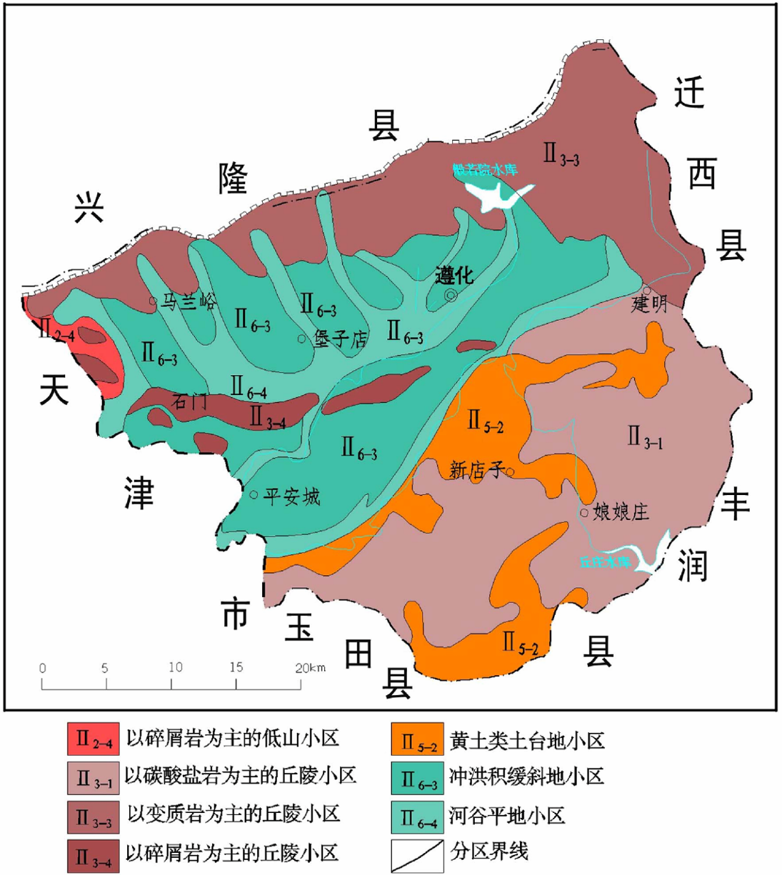
项目位置
图4.1-1 项目所在区域地形图

4.1.3区域地质概况
（1）基岩地质
本区出露的地层主要为北部的太古界和南部的中元古界长城系和蓟县系。而在盆地中沉积了较厚的第四系。现由老至新简述如下：
①太古界（Ar）
在本区北部有出露，主要由各种片麻岩和混合岩组成，片麻理走向近南北，倾角一般大于80°。
②中元古界
长城系（Ch）：
主要出露于笔架山－白草顶－天台山以南的广大地区，其中高于庄组伏于盆地的下部，总厚3746～4799m，自下而上由碎屑岩过度为碳酸盐岩，据岩石组合，可分为常州沟组（Chc）、串岭沟组（Chch）、团山子组（Cht）、大红峪组（Chd）、高于庄组（Chg）五个组。
蓟县系（Jx）：
在本区只见有杨庄组和雾迷山组。主要岩性为白云岩及碳酸盐岩。
（2）第四纪地质
①第四系沉积古地理特征
遵化盆地是一个封闭的盆地，是在以太古界、长城系为主的古老基岩夷平面上发育起来的第四纪断陷盆地。由中部弧形山分成南北两个盆地，北盆地地势较高，以冲洪积近源粗粒相为主。南盆地地势较低，受水文网的切割，是北盆地的泄水区，由于地势的封闭性，以冲积湖积相为主，沉积厚度较大，据钻孔揭露，厚度大于250m。受基底拗陷深度的控制，第四系厚度自西向东和由南北两侧向中心增大。同时基底表面不平，低洼处形成厚层粘土及含砾粘土堆积，而在隆起处遭受削蚀，以后堆积粗粒层，往往形成基岩“天窗带”。
由于受构造和地形的控制，第四系沉积物主要来源于北部和东部，因此使第四系沉积物在水平方向上，由东北向南西有明显的水平分带规律，沿此方向，沉积物颗粒粒度变细，厚度变薄，粘土质层分隔层次增多变厚，沉积物中有机质、腐殖质和可溶盐含量增加，在成因上由冲积洪积相过渡到冲积湖积相和湖积相。沿上述方向，沉积岩性由厚层含卵砂砾石向西渐变为淤泥质土夹粉细砂层，北盆地的沉积中心在夏庄子－纪庄子一带，南盆地的沉积中心在西南部漳泗河以西一带。由于盆地边缘山麓冲积扇和古州河水系的摆动，形成三角洲相、泛流相和湖滨相的河湖交互相沉积。并由于北部抬升较强，使河流由北向南摆动，沿盆地南侧发育，现代地貌轮廓反映这一特征。
由于构造条件和古气候的差异，新生代以来盆地的沉积环境的演变具有不同的特征，第三纪时本区为一隆起剥蚀区，气候炎热，风化较剧，是中元古界碳酸盐岩古岩溶形成的主要时期。第四纪以来，古气候有很大的变化，孢粉资料表明，由第三纪的干热气候向温冷转化，并出现数次冷暖交替的变化。据钻孔揭露，在深部早更新世地层中，见有棕褐及棕红色泥砾层，可能为冰水－冰湖沉积物，推测在山麓地带可能有冰川活动，中上更新世以来，孢粉资料反映出古气候有两个由冷变暖旋回，总的向偏干旱转化，至更新世晚期气候变干而多洪水，湖水退缩，过度为较广的河湖交互相沉积，Q₂冲洪积物在沉积厚度，分布范围和颗粒粒度上，较其以前有一定的扩展，以沙河、淋河尤为明显，形成冲积扇的前缘迭加分布。
古气候的演变直接影响沉积环境的变化。第四纪以来，盆地周边断裂的活动，便盆地下陷，成为区域水源的汇聚中心，形成整个下更新世的以湖相为主的河湖相沉积，在垂直方向上岩性有由粗到细两个沉积旋回；中更新世湖水波及范围最广，沉积厚度最大，湖盆中心在漳四河以西一带，中更新世早期，由于北盆地的抬升，在本区东部形成范围较广厚度较大的古州河水下三角洲沉积，有些地区厚达百米以上，其中颗粒较粗的砾砂层占80%以上。中更新世晚期有范围较广，含淤泥质的静水湖积层，富含有机层、石灰质和腐殖质，且盐分含量相对较高，并具明显薄页状水平层理。中更新世以后，湖水范围逐渐退缩，湖盆较局限，而代之以范围较广，厚度较大的冲洪积层，但至少有三次较大范围的湖水超覆沉积，形成细粒的淤泥质土沉积层。更新世晚期，由于洪水的冲切，沙河、淋河、黎河泛流相几乎遍及全区，并于燕山口切穿外泄，成为彩亭桥冲洪积扇的物源。全新世以来，以河流冲洪积物为主，在本区西部低洼地带有范围不大的湖沼沉积。
②第四纪地层
盆地内第四纪地层分布较广，北盆地内最厚度达270m，南盆地内厚度最厚超过250m，由于地质构造、古地理条件的控制，使第四系沉积物在不同地貌单元和不同地质时期，其成因、岩相和岩性具有不同特征。工作区揭露的第四纪地层，由老至新划分为四个地层组。
a 下更新统（Q_{P}¹）：
为一套以湖积为主，边缘可能为冰水沉积层，地表无出露，根据岩性特点，可分为上下两段：上段为灰黄、灰褐色含淤泥质粘土及砂粘土，层理不明显，夹砂层，厚度10～20m。下段为棕红色、紫红色含砾粘土夹泥质砂卵石，含铁锰质结核，砾卵石磨圆度较差，厚度10～25m。不整合覆于基岩风化带之上。
b 中更新统（Q_{P}²）：
为一还原环境下的灰色湖相沉积层，几乎遍布全区。在东部，沙河及淋河流域为冲洪积－湖积交互沉积的湖滨三角洲相堆积物。其厚度和底板埋深受基底拗陷深度的控制，自东向西渐浅变薄，以东部南北山前断裂之间深拗陷带厚度最大，底板深度大于200m，向西和盆地边缘地带变薄，一般60～80m，由于沉积物源来自北部和东部，沉积颗粒由东向西和自北向南变细，沉积中心在漳泗河一线。在垂向上，有自下而上由粗变细的沉积旋回。可分为上下两组。一般下组较粗，厚度较大，主要岩性为灰黄色棕黄色砂砾石含砾中组砂夹薄层灰黄色砂粘土，颗粒较粗，砂层厚度大，东部上游地区砂砾层厚达80余米，向西和盆地内部颗粒变细，厚40～70m；上组岩性较细，为蓝灰色、灰绿色、青灰色淤泥质土夹薄层粉细纱，含大量有机质、腐殖质及石灰质，含盐量相对较高，薄层状水平层理明显，为一静水湖积层，厚30～45m。在沉积中心为厚层淤泥质粘土夹薄层粉细砂，与下伏下更新统呈整合接触。
c 上更新统（Q_{P}³）：
盆地边缘和上部地层为冲洪积相，盆地内部和下部地层为冲积湖积的河湖交互相沉积物。由于沉积物来源于北部和东部，沉积颗粒也有自东向西和由边缘向盆地内部变细的规律，沉积厚度和底板埋深受古地形的影响，由盆地边缘向内部增厚变深，一般厚度40～60m，在盆地边缘地带厚度变薄，变为20～30m。主要岩性在边缘地带为含卵砂砾石、中粗砂及黄色砂粘土，夹三层薄层灰色淤泥质土，在垂向上以早期和晚期冲积砂砾石层分布较广；在盆地内部为灰黄色、浅灰色冲湖积含淤泥质砂粘土与中细纱，细纱互层。上更新统是在湖水逐渐退缩，过渡为河湖相的过程中形成的。
山麓地带有分布较广的冲积洪积砂卵石及黄土状土坡积碎石粘土层，覆于盆地周边山麓阶地之上，一般5～20m。
d 全新统（Q_{h}）：
广覆于盆地表层，以冲洪积、冲积物为主，局部有冲湖积物。主要为黎河、沙河、淋河近代洪泛沉积物。主要岩性为黄色、棕黄色、黄褐色砂粘土、粘砂土夹薄层砂，下部往往有砂砾石或中粗细砂层，厚度10～20m，沉积物颗粒粒度由北向南和自盆地边缘向内部变细的趋势。
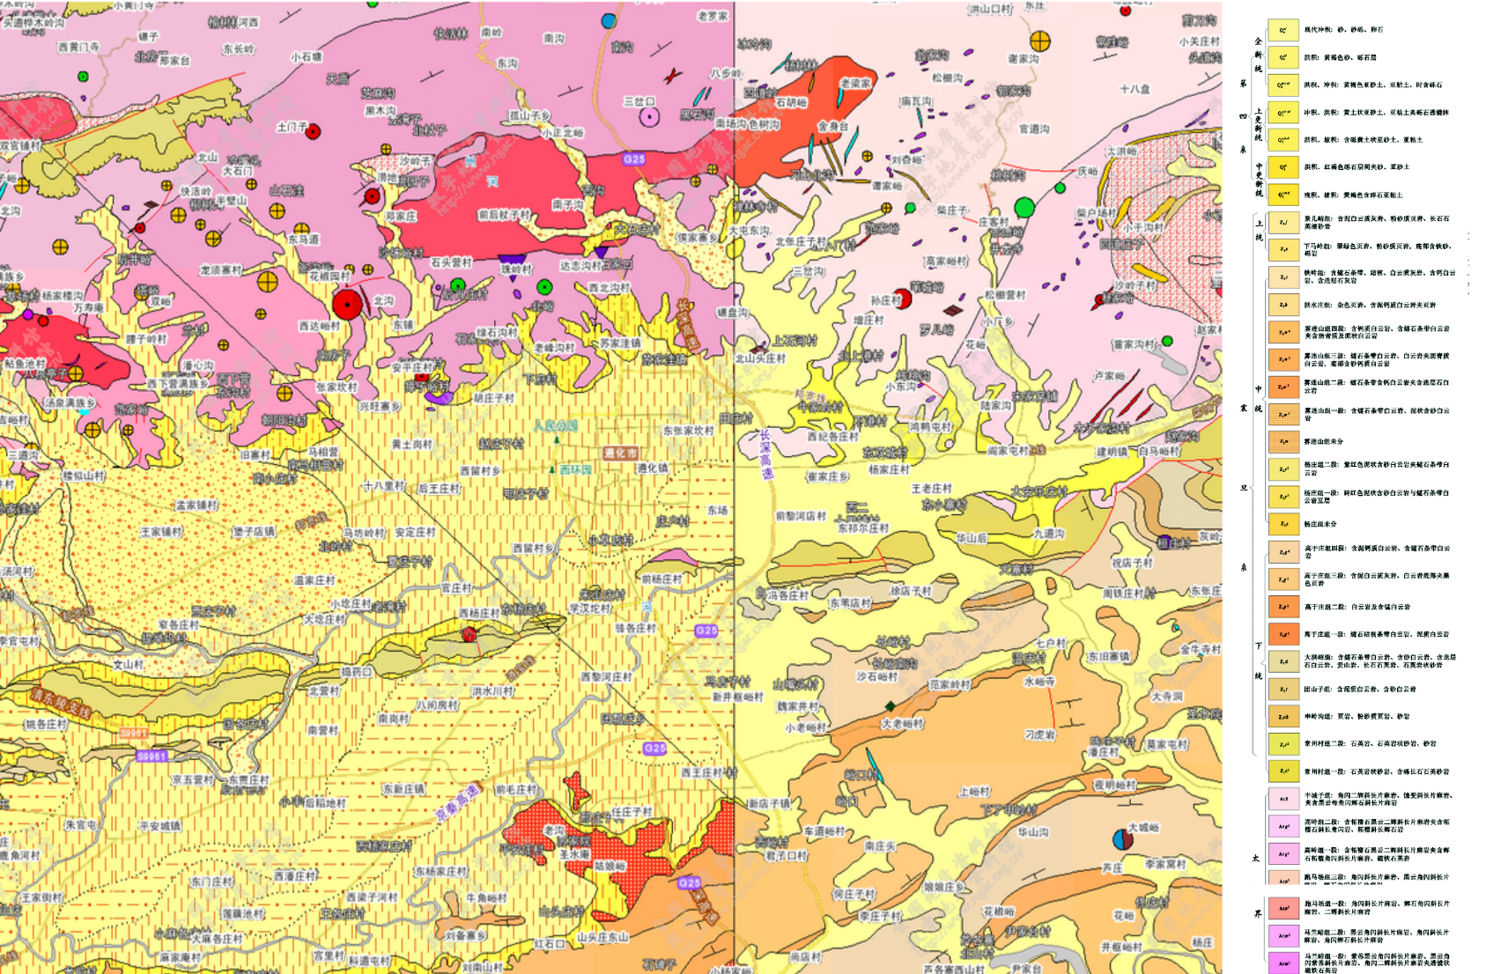
项目位置
图4.1-2 区域地质图

（3）地质构造特征
本区太古界变质岩构成的基底构造近南北向，由中元古界长城系构成近东西向的褶皱群是区内的主体构造；自北向南的应力场形成一系列中晚期近南北向的张性断裂和平推断裂；古生带以来的历次构造运动使盖层构造复杂化，并有两次岩浆活动，北东和东西的菱形断裂控制断陷盆地的形成，断块构造构成本区的宏观构造格局。
新构造运动活跃，在老构造的基础上有继承性的发展，在区域上受北东和东西向菱形断裂的控制，形成本区第四纪断陷盆地，周边断裂控制着盆地的发育。盆地的主体延展方向近东西向，与区域构造一致。山区和平原的差异运动，不仅在山前形成广部的山麓基座阶地，也使盆地进一步下沉，盆地内呈东西向展布的阶梯断裂，使盆地中部深陷，在南北山前断裂之间，相成本区最深的幼陷带，据物探资料，最深达300余m。根据¹⁴Ｃ侧年资料，上更新世沉降速度4～7mm/a。
在北部变质岩地区，一般呈单斜构造，片麻理走向近于南北或东北，向西或北西方向倾斜，倾角一般30～70°不等。局部地区出现直立和倒转现象。较大的断裂以北东、北西或近南北向为主。其它方向规模较小。
在南部沉积岩地区，基岩总体走向近东西方向，向南倾斜。在莫台寺～大虫峪～吊虎崖形成向斜构造；而在党峪～大官屯～刘庄形成背斜构造。断裂也很发育，主要是北西向和东西向的断裂规模比较大，而北西方向的断裂大部分被后期煌斑岩脉充填。

4.1.4水文地质
根据钻孔资料和钻孔物探资料分析、以及水源地的勘探钻孔资料，我们可以看出，勘探孔的出水量与含水层的利用厚度不成正相关，而出水量却与利用上部含水层利用情况成正相关，如ZS04、ZS06、ZS07号孔，利用段是从60米左右开始利用，单位出水量18.65～48.68m³/h.m，而其它钻孔利用段大多在80米以下，单位出水量却比较小，因此可以看出，深部含水层富水性较差，含水层风化或含泥质成分较高。
从总体上分析，该盆地的主要富水地段为上部含水层。根据地层结构分析，该区含水层为一个统一的第四系含水层，各含水层之间没有稳定的隔水层，因此该区的地下水含水层为一潜水微承压水含水系统。
（2）水文地质分区
根据区域水文地质剖面图（图4.1-3），按含水层岩性和地下水的埋藏条件，自上而下分述如下：
（1）第四系含水组
①第一含水段（孔隙潜水-微承压水含水段）
主要岩性为砾卵石，中粗砂、中细砂夹少量粉土、粉质粘土。厚度19.0~25.0m，最厚50m，底板埋深51.0~58.0m。据本次勘察抽水资料，单位涌水量q=29.08L/s·m。渗透系数K=88.77m/d。当地农业灌溉及生活用水均取自该层。
②第一隔水层
主要岩性为粉土，厚度2~4m，底板埋深55~60m，水平延展性差，不连续。
③第二含水段（深层承压水含水段）
主要岩性为中粗砂及砾卵石。厚度150m左右，底板埋深一般224~235m，涌水量140~159m³/h，单位涌水量q=1.84~2.93L/s·m，地下水类型为：HCO₃.SO₄-Ca·Mg、HCO₃·SO₄-Na·Ca型，是当地工农业供水的后备水源。
④第二隔水层
根据水文地质剖面图6-5b，该剖面线起自八户庄，终至冷咀头河，包括ZS01~ZS088个钻孔，ZS02、ZS01、ZS05、ZS04钻孔揭露了基岩之上的隔水层，其余钻孔孔深均未达到该层深度，终孔于含水层中，根据揭露的隔水层情况，该层岩性主要为粉质粘土、粉土，厚度10~20m，底板埋深230~253m，地质时代为Q₁。
（2）基岩含水组
①风化裂隙含水段
本项目强风化带底板埋深239.06~272.72m，厚度0.60~4.30m。弱风化带底板埋深252.20~281.90m，厚度6.30~20.22m，岩性以斜长角闪片麻岩为主，少量铁石英岩，强风化带岩心多呈砂、土状，弱风化带岩心多为块状~柱状，裂隙较发育。
②构造裂隙含水段
矿层顶、底板围岩主要为斜长角闪片麻岩，岩心较完整，无明显的断裂构造，只在ZK17-3孔见到厚2.05的破碎带。根据DSJ-02井抽水试验结果Q=1.008m³/d，q=0.0036L/s·m，K=0.0276m/d。
（3）不同含水岩组水位情况
本区地下水类型主要分为三类：松散岩类潜水-微承压水、松散岩类深层承压水、基岩水。通过水位调查，可知区内潜水水位标高大于30m，且由东南向西北水位标高逐步升高；根据《河北省遵化市堡子店水源地保护区调整技术报告》提供的水源地情况，堡子店水源地开采松散岩类深层承压水，水源地平均水位埋深14.85m，平均水位标高30.21m，平均水位坡度0.0013左右。
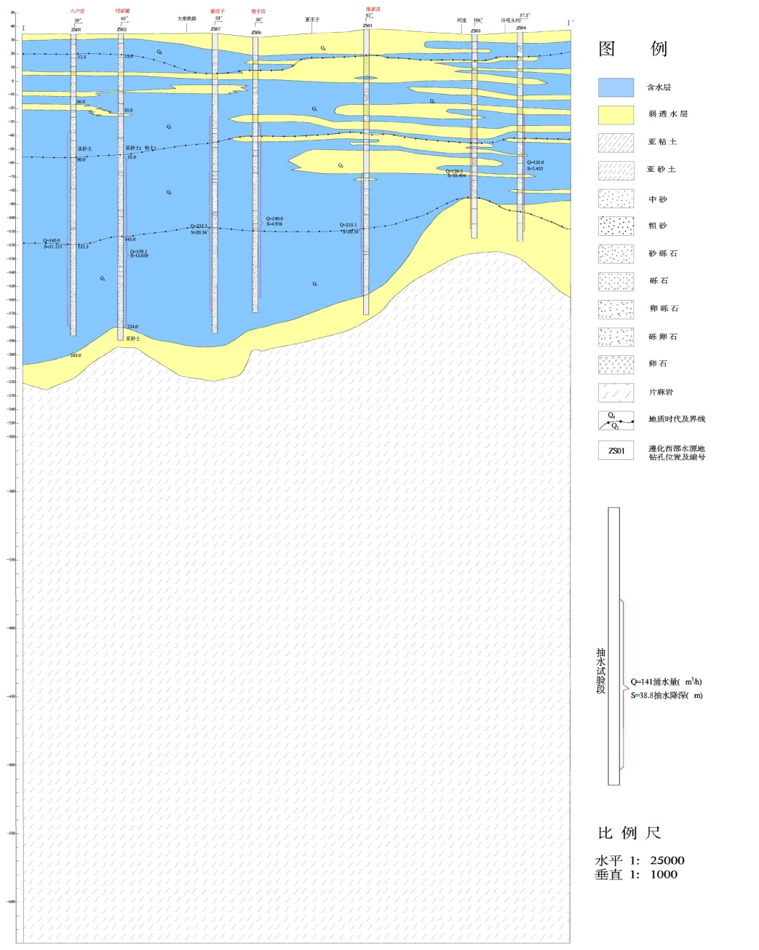
图4.1-3 1：50000水文地质剖面图
（3）地下水补径排条件
遵化北盆地是一个相对独立的水文地质单元，四周地表水分水岭和地下水分水岭基本一致，北部分水岭为冀北山地与冀东丘陵区的分界线，东边界为潮白河水系与滦河水系的分水岭，西边界大致为河北省与天津市的分界线，南边界为遵化南、北盆地的分界线，盆地流域面积1107km²。
盆地区第四系地下水的补给主要有大气降水补给、河渠入渗补给、山区河谷、沟谷第四系潜流径流补给、山区基岩裂隙水的径流补给、除此之外还有灌溉回归补给。
盆地流域的山区，降水后，一部分转换为地表径流顺沟谷汇入河流进入盆地区，一部分是大气降水后入渗补给风化裂隙带和构造裂隙带，基岩裂隙水经过径流汇入低洼的沟谷形成地下水潜流或直接以泉的形式出露于地表，地下潜流直接补给盆地区第四系地下水，出露于地表的泉水形成地表径流，一部分在有利地区补给地下水。
通过以上分析，盆地区的地下水补给就是来源于该区域内的降水入渗补给。
地下水的径流，在盆地内地下水的径流主要是受地形影响，总的方向是由北向南。最终流向最低洼地带，山区基岩裂隙地下水径流则是由高向低处径流，主要受地形及裂隙发育情况控制。盆地区地下水含水层主要以卵砾石构成径流条件较好，渗透系数一般在30～200m/d。
地下水的排泄，天然条件下，地下水的径流在南北盆地连接处受到基岩的阻挡，地下水的排泄是在低洼地带转换成地表水，在基岩的低洼段，经河流流向南部盆地，主要河流有黎河和沙河，其它排泄方式还有潜水蒸发和地表水的蒸发。在目前条件下，地下水的人工开采成为了该区地下水的主要排泄方式，地下水转换为地表径流排泄和潜水蒸发，随着地下水开采量的不断增加，地下水位下降，地下水蒸发量目前很小，地下水的转换成地表径流量的水量也逐渐减少。

4.1.5水资源
（1）地表水
遵化市共有大小河流37条，河川汇水总面积1913km²，分属滦河、蓟运河两大流域水系。滦河流域在遵化市境内的只有遵化市东北角流域约41km²的洪山口河，该河向北流出长城洪山口，入兴隆县后折向东流入滦河。蓟运河流域水系在遵化市境内有沙河、黎河、还乡河、淋河（西大河）四大水系。
沙河由东起市域东的主支沙河，往西有老爪河、清水河、冷咀头河、汤泉河、魏进河、马兰河，以扇状位于遵化市北半部市域中间地带。除老爪河源于本市区北石家口、汤泉河源于市西北汤泉北沟外，其他均源于兴隆县，汇流于扇轴水平口。沙河水系在水平口以上属季节性河流，其下游常年径流不断。沙河上游修建有般若院、上关两座中型水库。主支流沙河全长70km，流域面积866.2km²，其中遵化市域内流域面积山区272.7 km²，平原287.6 km²。
黎河由北黎河与南黎河汇合后成黎河，现在河道已干涸，主要肩负行洪排泄和临时向天津供水双重功能，为II类水体。黎河水系均发源于遵化市境内，主河北黎河发源于遵化市东北部柴户场北沟，自东北流向西南，在蓟县苍山庄与沙河汇合成果河。黎河全长74km，流域面积562km²，占全市面积的36.9%。其中山区347km²（迁西县10km²），平原215km²。
还乡河发源于迁西县新集，于玉田县南端入蓟运河下梢，是汇入蓟运河最大的支流。遵化市汇入还乡河水系的主要有铁厂河、娘娘庄河、党峪河以及鲁家峪河。还乡河在遵化市境内流域面积295.4km²。
淋河位于遵化市西部，发源于兴隆县南部若采山南麓，由长城楦门子口入遵化市，经东陵陵区南流出龙门口向西流，在小岳各庄南与北来支流汇合成淋河。至蓟县于桥水库区内的三叉口汇入果河成州河。全长50km，流域面积152km²，其中遵化市浅山区44km²，平原32km²。淋河中游修建了龙门口水库。
（2）地下水
遵化平原大部分为第四系砾石孔隙含水岩组，分Ⅰ1、Ⅰ2、Ⅰ3三个组。高水位期水位埋深一般为4.6-8.6m。该区大部分地区水矿化度很低，多为重镁型水质。
地下水的富积与运动状态主要受地质、地貌、埋藏条件等因素的控制，地下分水岭与地表分水岭基本一致，其地下水流向为由东北向西南，后汇入引滦入津干渠。
地下水：北部山区的山谷地为冲积积砾、卵砂层的松散岩，属裂隙浅水含水层，单井出水量小于30m³/h，水位埋深5m，是该区主要地下水水源分布区。片麻岩地带地下水主要为上部风化裂隙水和局部构造裂隙脉状水，单井出水量0.6-1.3m³/h，构造破碎带可达30-40m³/h；泉水发育较好，但涌水量不大，一般为1.3-7.0 m³/h，群泉可达11.2-54 m³/h。花岗岩及花岗闪长岩地带，风化裂隙不发育，仅在个别地段有泉水出露。北部山区地下水资源不丰富，多年平均水量达2353万m³。
北川平原和南川平原：北川平原富水分布由北向南逐渐递增，中道山北侧极富水带单井出水量大于200 m³/h；洪冲积扇前缘及近洪积扇富水地带，单井出水量达100-200 m³/h；中等富水带位于扇间地带，单井出水量达50-100 m³/h，平原与山丘边缘是不含水和微含水的地带。
北川平原和南川平原是遵化市地下水富水区：北川平原地下水资源多年平均总量达7000万m³/h；南川平原地下水由北向南逐渐递增，多年平均达6000 m³/h。
中道山地带：中道山前冲积扇，地下水单井出水量一般为3-20 m³/h；石门西南片为淋河的冲洪积砂及砂含砾层，单井出水量为50-100 m³/h；姚各庄经蒋辛庄至国各庄狭长谷地，为冲洪积砂砾卵石层，表层2-3m，附以淤积泥层，单井出水量30 m³/h。中道山地带地下水资源多年平均总量达650万m³。
东南山丘区：东南山丘区是遵化市缺水区，地下水资源多年平均达1567万m³。由高于庄和雾迷山两组构成的岩溶裂隙及地质构造的断层，向斜、背斜形成的条状带，单井出水一般为100-250 m³/h，涌泉量一般2-7 m³/h，地下水随雨水季节而变化；由大洪峪和杨庄两组构成岩溶裂隙发育，单井出水量20-30 m³/h。

4.1.6气候气象
遵化市属于温带半湿润季风气候，四季分明，具有春季干旱多风，夏季炎热多雨，秋季冷暖变化大，冬季寒冷干燥的特点。
常年平均日照时数2608.2h。多年平均气温10.5℃，其中一月份最低，月平均气温－5～－8℃。历年最高气温为40.3℃，最低气温为－25.7℃。全年无霜期平均180d，初霜期一般在10月上旬，终霜期在次年4月份。
本区降水较丰富，年均降水天数73.6d，多年平均降水量743.0mm见，但年际变化较大。由于受季风影响，夏秋两季（6～11月）降水量占全年降水量的85%上，其中以夏季（6～8月）雨量最大且集中，并多暴雨，占年降水量的74.2％。冬春两季雨水量一般小于降水的5%。区内多年平均蒸发量1025.14mm，年内蒸发量以3～10月份较高，尤以5月份最大，约占全年蒸发量的1/5。年际蒸发量变化较小，一般丰水年降水量大而蒸发量较小。
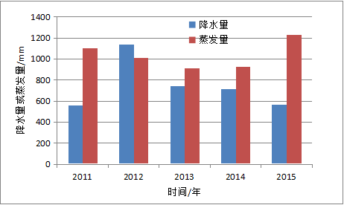
图4.1-4 遵化市历年降水量

表4.1-1 遵化市近20年气候气象参数一览表
项目 |  | 单位 | 统计值
多年平均气温 |  | ℃ | 12.2
累年极端最高气温 |  | ℃ | 37.7
累年极端最低气温 |  | ℃ | -15.9
多年平均气压 |  | hPa | 1010.0
多年平均水汽压 |  | hPa | 10.4
多年平均相对湿度 |  | % | 56.3
多年平均降雨量 |  | mm | 634
灾害天气统计 | 多年平均沙暴日数 | d | 0
灾害天气统计 | 多年平均雷暴日数 | d | 36.2
灾害天气统计 | 多年平均冰雹日数 | d | 1.3
灾害天气统计 | 多年平均大风日数 | d | 3.4
多年实测极大风速 |  | m/s | 7.0
多年平均风速 |  | m/s | 1.5
多年主导风向 |  | / | ENE
多年主导风向频率 |  | % | 8.9
多年静风频率（风速＜0.2m/s） |  | % | 17.7

4.1.7生态环境特征
遵化市土壤有3个土类，9个亚类，11个土属，41个土种。3大土类为棕壤、褐土和潮土。棕壤主要分布于市域北部300米以上的山地，占全市总面积的6%；褐土分布在海拔20-300米的地方，几乎遍及全市，占全市总面积的92.63%；潮土分布范围最窄，仅限于市域西南隅一小部分平原地带，占全市总面积的1.18%。
全市土壤养分属于中等偏下，土壤肥力较低，有机质含量平均为1.18%，低于国家一级地有机质含量2%的标准，在全市土壤中，达到国家一级地有机质含量标准的只有15.93平方公里，仅占全市总面积的1%。全氮平均含量为0.074%，速效氮平均含量为68.74ppm，速效磷平均含量为21.55ppm，速效钾平均含量为85.8ppm，都低于国家要求的标准，处于缺磷、少氮、钾不足，有机质贫乏的状态。
遵化市地带性植被为落叶阔叶林，代表树种为落叶栎类，针叶树主要是油松。由于长期垦植，海拔300米以下地带，野生植物已不复存在，大部分为人工植被所代替，只有在海拔300米以上未被垦植的山地，才有野生植被的分布。据调查，乔木树种有油松、白皮松、侧柏、槲、栎、山杨、椴等30多种，果树约有20多种，以板栗、核桃、苹果、柿、枣、梨、桃、杏、山楂等为主，在灌木中人工培植的紫穗槐分布普遍，野生灌木约30多种，比较常见的有荆条、酸枣、胡枝子、鼠李、大花溲疏、三裂绣线菊、锦鸡儿、榛、苦参等。
境内草本植物在低山丘陵到处可见，盖度常达60-70%，北山多于南山，阴坡多于阳坡，除疏花草等少数种类北山分布普遍，东南部山地少见外，一般草本植物在全市均有广泛分布，其中最多的是菊科、豆科、禾本科、蔷薇科、莎草科，占绝对优势的是黄背草、白羊草等。藤本、蕨类、攀附植物仍可见到，寄生植物则很少见到。

4.1.8遵化市堡子店饮用水水源地
遵化市堡子店水源地，于2008年11月1日正式供水，其主要供水范围为包括工业园区（通化西街以北、唐遵铁路西南、大秦铁路东南区域）、 中部居住区（沙河西北、南环街以南、唐遵铁路以东区域）、南部居住区（沙河东南、建设路以西、南三环以北区域），总供水面积992.43 ha。
该水源地位于遵化市北川平原内山前冲洪积扇中部，主要开采层位为Q₃卵砾石含水层，该含水组上段含水层厚25～70 m，下段含水组含水层厚20～60 m，含水组上段底板埋深100～190 m，下段底板埋深110～350 m，所有取水构筑物采用管井。该水源地设计取水规模4.0×10⁴ m³/d，属中型地下水水源地。
（一）饮用水水源地保护区划分情况如下：
①一级保护区：
遵化市堡子店水源地一级保护区为以水源井1、2、3、4、5为中心，半径为 212m的圆形范围。堡子店水源地一级保护区总面积为0.71km²。
②二级保护区：
将水源地二级保护区取经验值法二级保护区（井1~5外延2120m）与具有水力联系的河流上游2000m、下游200m、陆域沿岸纵深50m（以防止污染源直排为目的）的并集，并根据道路、河流、地物修正划分结果。二级保护区修正结果如下：北部边界为S356省道，东部边界为G112国道，西部边界为北岭河西岸50m，东南部边界为井1、井2南2120m，西南边界为沙河河南岸50m。
堡子店水源地二级保护区总面积为36.1 km²。
③准保护区：
主要根据水源地水文地质条件，该水源地位于遵化市北川平原内山前冲洪积扇中部，依据其补给范围，将水源地附近Q₄卵砾石含水层的补给范围划为水源地准保护区。调整水源地准保护区如下图所示，即南界为遵化盆地中间山脉北侧山脚，北界张各庄-胡庄子-兴旺寨-美成寺-郝各庄一线，西界郝各庄-新店子-季庄子一线，东界为二级保护区东界线。总面积56.53km²。
本项目位于涉及线路跨越堡子店集中式饮用水水源地保护区。

4.2生态环境

4.2.1陆生生态
遵化市境内植被大致分为三类：褐土植被、棕壤植被、草甸土（潮湿）植被。褐土植被主要为旱生阔叶林、灌木及草本植被，分布在海拔700m以下低山丘陵，原生植被已被破坏，现为残存植被。灌木草被居多，酸枣、荆条、多花胡枝子、秦刺玫、花椒等；乔木稀疏，有槐、榛、枣、榆、山杏、皂角、红果、海棠、山樱桃、梨等；草本植被有茜草、萝蘑、兔丝子、野百合、野草木樨、远志、鼠尾草、桔梗、萎陵菜、铁杆蓄、黄白草等；在石灰岩残破积山地有侧柏。耕地植被有玉米、高粱、谷子、大豆、糜黍、小麦、线麻等。棕壤植被为耐寒湿性及旱生型乔木、灌木和草木植被，天然次生植被较多，主要树种为蒙古栎、椴、油桦、白桦、野杏、山杨、落叶松、核桃秋；灌木有猕猴桃、山葡萄、丁香、杜鹃、毛榛、虎榛、玉竹、羊胡、柴草、卷柏、石松等。耕地植被为马铃薯、大豆、杂粮等。草甸土（潮湿）植被主要为喜湿植物，乔木有柳、杨等；草木植物有车前子、猪毛菜、灰绿藜、马齿苋、芦苇、薄荷等。耕地植被为水稻、杂粮、小麦。
项目占地区域植被主要以多年生禾本草类为主，并有散生落叶灌木植物群落，主要有荆条和灌草丛。农耕地以种植小麦、玉米、花生为主。河谷地埂、道路两旁、房前屋后分布有枣树、椿树、核桃树等。山坡以刺槐为主。间有部分板栗、杨树、山杏、柳树、荆条等。项目区域未发现珍贵野生动物出没，常见动物主要有麻雀、喜鹊、蛇等。
评价区范围内未发现国家级和省级保护的野生动植物资源。

4.2.2水生生态
根据资料查询，项目区域主要水生动物资源为泥鳅，对水温的耐受范围较广，其中泥鳅的生存能力极强，对水环境变化反应不灵敏，常被视为耐污性鱼类。
（1）优势种及广布种鱼类物种的生活习性
北方须鳅为底层鱼类，常栖息于河沟、湖泊及沼泽砂质泥底的静水或缓流水体，适应性较强。5-7月份产卵繁殖，卵略带粘性，产出后粘附于水草上。以昆虫及其幼虫、小型甲壳动物、植物碎屑及藻类为食。
（2）保护鱼类和特有种类
在工程影响区域内没有记录到国家级及河北省级的保护鱼类，也没有《中国濒危动物红皮书鱼类》中的珍稀和濒危种类。没有记录到过洄游鱼类在评价区域分布，沙河、清水河、黎河无特有鱼类分布。
（3）鱼类“三场一通”情况
通过对该河段的调查及查询资料等多方面了解，沙河、清水河、黎河水中或河流两岸的植被较少，未曾发现河底中有黏性鱼卵存在的迹象，未曾发现产卵场所。根据查询的资料可知，该滦河流域未发现有洄游性鱼类的存在，也没有典型的越冬场、索饵场，因此，本项目的建设并未涉及鱼类的“三场一通”现象。

4.3环境质量现状与评价
经现场踏勘，项目沿线无自然保护区、世界文化和自然遗产、风景名胜区、珍稀动植物天然集中分布区等。

4.3.1区域环境空气质量现状
根据2023年6月年唐山市生态环境局发布的《2022年唐山市环境状况公报》显示，2022年全市优良天数275天，同比增加19天，优良天数比例为75.3%，同比提高5.2个百分点。重度污染以上天数3天，占比0.8%，同比减少5天。全市空气质量综合指数4.47，同比下降10.6%，排名全国168个重点监测城市倒38名，较2021年提升30个位次。
表4.3-1 区域空气质量现状评价表（唐山市）
污染物 | 年评价指标 | 现状浓度（μg/m³） | 标准值  （μg/m³） | 占标率（%） | 超标  倍数 | 达标  情况
SO₂ | 年平均值 | 37 | 60 | 61.66 | / | 达标
NO₂ | 年平均值 | 32 | 40 | 80 | / | 达标
CO | 24小时平均第95百分位数值 | 1500 | 4000 | 37.5 | / | 达标
O₃ | 最大8小时滑动平均值的  第90百分位数值 | 182 | 160 | 113.75 | / | 不达标
PM₁₀ | 年平均值 | 67 | 70 | 95.71 | / | 达标
PM_{2.5} | 年平均值 | 37 | 35 | 105.71 | / | 不达标
由上表可知，本项目所在区域为不达标区。

4.3.2区域环境噪声质量现状

4.3.2.1噪声现状监测
（1）监测布点
本项目在项目原G112西侧吴家坑村设置1处监测断面，在遵宝线北侧学汉坨村设置1处监测断面，分别监测20m、40m、60m、80m、120m、200m噪声值。
（2）监测因子
等效连续A声级。
（3）监测时间及频次
监测两天，每天昼夜各监测一次（昼间监测时间段为：6：00～22：00，夜间监测时间为：22：00~06：00），监测1天，每点连续监测20min。
（4）监测分析方法
本次监测方法及分析仪器见表4.3-2。
表4.3-2 分析方法一览表
监测项目 | 检测仪器 | 检测方法
等效连续A声级 | 多功能声级计（AWA5688/YQ1060）  多功能声级计（AWA6228+/YQ1018）  声校准器（AWA6022A/YQ1052~YQ1056）  声校准器（AWA6021A/YQ1020） | 《声环境质量标准》（GB3096-2008）、《环境噪声监测技术规范 噪声测量值修正》（HJ706-2014）
（5）监测结果
噪声监测数据统计结果见表4.3-3。
表4.3-3声环境现状监测与评价结果一览表 单位：dB（A）
序号 | 监测点位 | 时间 |  | 监测声级（dB） |  | 超标情况
序号 | 监测点位 |  |  | 2类 | 4a类 | 2类 | 4a类
1 | 学汉坨村监测断面选取距中心线20m | 5月14日 | 昼间 |  | 67 |  | 达标
1 | 学汉坨村监测断面选取距中心线20m | 5月14日 | 夜间 |  | 53 |  | 达标
2 | 学汉坨村监测断面选取距中心线40m | 5月14日 | 昼间 |  | 65 |  | 达标
2 | 学汉坨村监测断面选取距中心线40m | 5月14日 | 夜间 |  | 52 |  | 达标
3 | 学汉坨村监测断面选取距中心线60m | 5月14日 | 昼间 | 57 |  | 达标
3 | 学汉坨村监测断面选取距中心线60m | 5月14日 | 夜间 | 45 |  | 达标
4 | 学汉坨村监测断面选取距中心线80m | 5月14日 | 昼间 | 57 |  | 达标
4 | 学汉坨村监测断面选取距中心线80m | 5月14日 | 夜间 | 46 |  | 达标
5 | 学汉坨村监测断面选取距中心线120m | 5月14日 | 昼间 | 57 |  | 达标
5 | 学汉坨村监测断面选取距中心线120m | 5月14日 | 夜间 | 46 |  | 达标
6 | 学汉坨村监测断面选取距中心线200m | 5月14日 | 昼间 | 54 |  | 达标
6 | 学汉坨村监测断面选取距中心线200m | 5月14日 | 夜间 | 47 |  | 达标
7 | 吴家坑村监测断面选取距中心线20m | 5月14日 | 昼间 |  | 66 |  | 达标
7 | 吴家坑村监测断面选取距中心线20m | 5月14日 | 夜间 |  | 53 |  | 达标
8 | 吴家坑村监测断面选取距中心线40m | 5月14日 | 昼间 |  | 66 |  | 达标
8 | 吴家坑村监测断面选取距中心线40m | 5月14日 | 夜间 |  | 50 |  | 达标
9 | 吴家坑村监测断面选取距中心线60m | 5月14日 | 昼间 | 57 |  | 达标
9 | 吴家坑村监测断面选取距中心线60m | 5月14日 | 夜间 | 48 |  | 达标
10 | 吴家坑村监测断面选取距中心线80m | 5月14日 | 昼间 | 57 |  | 达标
10 | 吴家坑村监测断面选取距中心线80m | 5月14日 | 夜间 | 47 |  | 达标
11 | 吴家坑村监测断面选取距中心线120m | 5月14日 | 昼间 | 57 |  | 达标
11 | 吴家坑村监测断面选取距中心线120m | 5月14日 | 夜间 | 46 |  | 达标
12 | 吴家坑村监测断面选取距中心线200m | 5月14日 | 昼间 | 55 |  | 达标
12 | 吴家坑村监测断面选取距中心线200m | 5月14日 | 夜间 | 45 |  | 达标
表4.3-4道路车流量监测结果
检测时间 | 监测点 | 时间 | 大型车 | 中型车 | 小型车
检测时间 | 监测点 | 时间 | 车流量:辆/20min
5月14日 | 学汉坨村监测断面 | 昼间07:53 | 4 | 7 | 12
5月14日 | 学汉坨村监测断面 | 夜间22:09 | 0 | 0 | 7
5月14日 | 吴家坑村监测断面 | 昼间09:33 | 0 | 4 | 10
5月14日 | 吴家坑村监测断面 | 夜间23:49 | 0 | 0 | 4

4.3.2.2噪声现状评价
（1）评价方法
将统计结果与采用的评价标准直接对比。
（2）评价标准
项目区域声环境执行《声环境质量标准》（GB3096-2008）4a/2类标准；根据《关于公路、铁路（含轻轨）等建设项目环境影响评价中环境噪声有关问题的通知》（环发[2003]94号）评价范围内的学校、医院（疗养院、敬老院）等特殊敏感建筑物，其室外昼间按60dB（A）、夜间按50dB（A）执行。
（3）评价结果
由表4.3-3可以看出，项目区域敏感点声环境均能满足《声环境质量标准》（GB3096-2008）相应标准要求。

4.3.3区域地表水环境质量现状
（1）项目区域地表水质情况
根据《2023年6月唐山市地表水环境质量状况》可知，沙河、黎河的水质均满足《地表水环境质量标准》（GB 3838-2002）II类标准限值要求。根据区域地表水系图可知，清水河属于沙河一级支流，因此，可知清水河的水质也处于良好状态。
（2）项目跨越区域水文情势情况
根据现场勘察及查阅资料可知，本项目跨越河流为清水河、沙河、黎河。根据当地水文统计资料可知，沙河由东起市域东的主支沙河，清水河源于兴隆县，属于沙河的一级支流，目前本项目所跨越清水河、沙河区段均属于沙河水系在水平口以上区段，该区段河流属于季节性河流，枯水季为干涸状态。
黎河目前河道已干涸，主要肩负行洪排泄和临时向天津供水双重功能，根据调查，黎河每年4月左右放水，其余时段基本没水。

5环境影响预测与评价

5.1施工期环境影响分析

5.1.1施工期生态环境影响分析
1、工程占地对农业生态环境影响分析
（1）施工期对农业生态影响分析
工程永久性占地主要为路基工程、桥涵工程等，被占用的土地将丧失其原有土地利用功能。本项目总占地面积680.9974亩（新增用地规模为648.746亩），其中旱地93.339亩、果园379.150亩、林地60.584亩、水域9.736亩、住宅用地73.542亩、公路铁路用地32.252亩、未利用地24.135亩、其它土地8.260亩，项目占地会对沿线各乡镇造成一定的农业损失。
根据当地统计年鉴区域农作物生产情况调查统计结果，若以玉米产量0.56吨/亩，项目占用农业用地将使区域内玉米每年减少52.27吨。若以玉米每吨2000元计，项目建设每年将造成途经区域农业损失共10.45万元。
根据《中华人民共和国土地管理法》的规定，国家保护耕地，严格控制耕地转为非耕地。国家实行占用耕地补偿制度，非农业建设经批准占用耕地的，按照“占多少，垦多少”的原则，由占用耕地的单位负责开垦与所占用耕地的数量和质量相当的耕地；没有条件开垦或者开垦的耕地不符合要求的，应当按照省、自治区、直辖市的规定缴纳耕地开垦费，专款用于开垦新的耕地。
因此，本工程应严格按照相关法律规定，对永久占用的耕地按照“占一补一”的原则，提出补划方案，以保证石家庄市、辛集市、衡水市耕地面积总量不减少。
（2）施工活动对农业生产的影响
根据现场踏勘，公路沿线耕地为旱地，当地农田未设置灌渠，依靠日常降雨补水或依靠地表河流取水灌溉，为减少对农业的影响，施工期间，在设计时均考虑了减缓影响灌溉的措施—设过水涵洞以保障原有支流系统的灌溉不受影响，因此这种影响是短期的，公路建成后这种影响就可以消除。
扬尘污染对农业生态环境产生的影响主要体现在施工期路面施工、材料运输过程。如果同时采取洒水、遮盖及大风天停止施工等防尘措施，粉尘影响和污染程度会明显减轻。实践证明，采取必要的防尘措施后，一般不会造成公路两侧的农作物的明显减产现象。
2、工程占地对生物量得影响分析
（1）工程永久占地对生物量损失影响分析
本项目新增占用面积为648.746亩（43.21hm²），永久占地将导致项目区生物量的永久损失，根据《中国森林生态系统的生物量及生产力》及中国环境出版社《非污染生态评价技术导则培训教材》，起平均生物量按5t/hm²计，本项目损失生物量为216.05t。
通过以上分析可知，永久占地将导致项目区生物量的永久损失。因此，项目建成后，可通过道路两侧种植乔、灌木及草本植物等绿化方式减少因工程建设对生态环境的影响。
工程建设对沿线农作物会产生一定影响，导致项目区生物量的损失。根据现场勘查，本项目取土场占地区植被主要有杨树、灌木、草本等植被，分布情况比较稀疏，生物量较少。
取土场取土结束后及时利用保存的表土对取土场进行覆土并绿化，按照原有生物量进行恢复，购入不少于原有数量的松树、杨树、灌木，并洒满草籽恢复原有生态系统，减少临时占地对该区域生态系统产生影响。
项目建成后可以通过对路基边坡的绿化弥补沿线生物量的损失及重建人工生态系统，如种植杨树、灌木及与草本植物，加大种植密度，可减小或消除因工程建设对生态环境的影响。项目护坡、边坡及边沟外绿化，绿化可选择杨树等当地树种。通过绿化植树种草以及生态系统的恢复，将沿线生物量的损失减少到最小程度。
3、项目建设对沿线植物物种多样性的影响分析
公路建设中由于占用土地、扰动地表等因素，侵占了一部分植物赖以生存的土壤基质，导致了生态环境评价范围内植物物种数量减少和种群数量上的改变。跟据现场勘查，生态环境评价范围的植被以耕地、杨树为主，人工培育植物物种占据绝对优势，在路旁、田间可常见杂草物种。生态环境评价范围内无受国家和地方保护的珍稀野生植物物种。因此，公路建设造成植被面积损失对植物物种的影响主要是造成其数量上的减少，并不会导致物种的消失，不会对区域内植物资源和植物物种多样性产生明显的不良影响，亦不会对植物种类及其分布造成不利影响。
4、项目建设对沿线动物及其栖息地的影响分析
公路施工期对野生动物的影响主要表现为：施工人员的施工活动对动物栖息地生境的干扰和破坏，施工机械噪声对动物的干扰。工程永久和临时占地缩小了野生动物的栖息空间，阻隔了部分野生动物的活动区域、迁移途径、觅食范围等，从而对动物的生存产生一定的影响。公路占地范围内栖息、避敌于自挖洞穴中的动物，由于其洞穴被破坏，导致其被迫迁徙到新的环境中，在熟悉新的环境中，遇到缺食、天敌等的机会变大，受到的影响也较大。由于评价区植被类型基本一致，变化不大，在大的尺度上具有相同的生境，因此评价区内有许多动物的替代生境，动物比较容易找到栖息场所，当植被恢复后，它们仍可回到原来的领域。施工人员及施工机械、车辆的噪声以及施工人员对沿线附近野生动物的狩猎，这将迫使动物离开在建公路沿线附近区域。施工人员集中施工和机械噪声对鸟类的影响较大，这些动物在施工期间将被迫向远离施工范围的地区迁移，但这种影响仅限于施工期。
沿线区域被影响动物的种类多为农村驯养的家禽家畜如牛、猪、羊、鸡、兔等，容易受到施工影响。常见野生兽类有老鼠、野兔、蛇、黄鼠狼等，其中鸟类有麻雀等，公路施工范围小，工程建设影响的范围不大且影响时间短，因此对野生动物不会造成大的影响。
5、项目建设对沿线土地利用现状的影响分析
本工程对沿线土地利用的影响主要为永久性占地造成的影响。项目全线永久总占地面积680.9974亩（新增用地规模为648.746亩）。永久性占地将在公路使用期内永久性地、不可逆地改变土地利用方式，即公路征地范围内由原先的耕地、林地等其他土地类型转变为公路交通用地，其土地利用功能发生了永久的、不可逆转的变化。由生态功能转变为物流大动脉功能，发挥更深远、更重要的经济作用。公路对土地的永久占用，将使被占地范围内的土壤理化性质发生改变，破坏原来宜农、宜林土壤结构及肥力，导致该范围内的土壤不能或不宜作为耕作、种植土壤。公路永久占地将使评价范围内土地利用格局发生改变。公路征地范围外的用地基本不受公路营运的影响，可继续保持其土地利用功能，对沿线土地利用格局不会产生明显影响。
公路建设永久性占地占遵化市总面积的比例较少，对生态环境评价范围土地利用格局影响较小，仅永久占地会对土地利用性质和功能造成一定程度影响，这也是公路建设不可避免的。总的来看，公路建设不可避免的对生态环境造成影响，针对不同区、段及施工内容采取不同的生态恢复措施及计划，路基工程、桥梁工程及交叉工程完毕后应立即进行边坡绿化，应结合绿化景观设计，迅速开展生态恢复工作；取土场使用完毕后应及时进行生态恢复作业，恢复其原有使用功能；本项目采取必要的生态恢复措施后，从整个生态环境评价范围来看，公路建设对生态环境的影响较小，在可接受范围内。

5.1.2施工期声环境影响分析
（1）施工噪声污染源分析
本项目建设内容主要包括路基工程、路面工程、桥梁工程、交叉工程以及养护工区；施工过程中需要使用许多施工机械和运输车辆，这些设备会辐射出强烈的噪声，对附近居民、学校产生影响。主要施工机械包括挖掘机、平地机、推土机、装载机、压路机、通风机等，运输车辆包括各种卡车、自卸车，各施工机械噪声值见表5.1-1。
表5.1-1 主要施工机械噪声值一览表
序号 | 设备名称 |  | 测点与声源距离（m） | 最大声级dB（A）
1 | 路基工程 | 轮式装载机 | 5 | 90
2 | 路基工程 | 平地机 | 5 | 90
3 | 路基工程 | 推土机 | 5 | 86
4 | 路基工程 | 轮胎式液压挖掘机 | 5 | 84
5 | 路面工程 | 轮式装载机 | 5 | 90
6 | 路面工程 | 振动式压路机 | 5 | 86
7 | 路面工程 | 双轮双振压路机 | 5 | 81
8 | 路面工程 | 摊铺机 | 5 | 82
9 | 桥涵工程 | 液压式旋钻挖机 | 1 | 87
10 | 桥涵工程 | 混凝土输送泵车 | 5 | 90
11 | 其他 | 自卸卡车 | 7.5 | 88
（2）施工噪声影响范围
鉴于施工过程产噪声源的复杂性，以及施工噪声影响的区域性和阶段性，本评价针对不同施工阶段计算出不同施工设备的噪声污染范围，以便施工单位在施工过程中结合实际情况采取适当的噪声污染防治措施。
施工机械作业时需要一定的作业空间，操作运转时有一定的工作间距，一般各施工机械中心与预测点的距离超过声源最大几何尺寸的2倍，因此各声源可近似视为点声源处理。其施工过程中设备影响范围如下：
表5.1-2 主要施工机械施工噪声达标范围
设备名称 |  | 不同距离处声级dB(A) |  |  |  |  | 施工场界昼  间达标距离  (m) | 施工场界夜  间达标距离  (m)
 |  | 20m | 40m | 100m | 200m | 300m | 施工场界昼  间达标距离  (m) | 施工场界夜  间达标距离  (m)
路基  工程 | 轮式装载机 | 78 | 72 | 64 | 58 | 54.5 | 50 | 280
路基  工程 | 平地机 | 78 | 72 | 64 | 58 | 54.5 | 50 | 280
路基  工程 | 推土机 | 74 | 68 | 60 | 54 | 50.5 | 35 | 180
路基  工程 | 轮胎液压挖掘机 | 72 | 66 | 58 | 52 | 48.5 | 25 | 150
路面  工程 | 轮式装载机 | 78 | 72 | 64 | 58 | 54.5 | 50 | 280
路面  工程 | 振动式压路机 | 74 | 68 | 60 | 54 | 50.5 | 35 | 180
路面  工程 | 双轮双振压路机 | 69 | 63 | 55 | 49 | 45.5 | 18 | 100
路面  工程 | 摊铺机 | 70 | 64 | 56 | 50 | 46.5 | 20 | 120
桥涵  工程 | 液压式旋钻挖机 | 62 | 56 | 48 | 42 | 38.5 | 8 | 60
桥涵  工程 | 混凝土输送泵车 | 78 | 72 | 64 | 58 | 54.5 | 50 | 280
其他 | 自卸卡车 | 78 | 72 | 64 | 58 | 54.5 | 50 | 280
由上表可知，在未考虑障碍物、反射、空气吸收、地面效应等引起的衰减的情况下，施工机械昼间达标距离在65m以内，夜间达标距离在280m以内。在考虑障碍物、反射、空气吸收、地面效应等引起的衰减的情况下，施工机械噪声实际影响应在200m以内。根据现场勘查，本项目施工道路两侧涉及村庄为骆各庄村、吴家坑村、学汉坨村、白方寺村等沿线村庄，根据项目建设位置与周边村庄位置关系，距离骆各庄村较近，位于项目东侧3m处，项目施工过程中对该村庄临近道路住户最大噪声贡献值（采取围挡隔声降噪后）为79 dB(A)，属于昼间超标，施工期间通过村庄住户的围墙遮挡、窗户隔声等措施，户内居民噪声影响程度会大大降低，为此，本环评建议在骆各庄村、吴家坑村、学汉坨村等村庄施工时间选择在冬季，可以方便村民闭窗隔声，降低噪声影响同时，不影响居民正常通风需求，同时此区段严禁夜间施工，以减少施工噪声对居民的影响。
（3）施工期声环境影响分析
本工程施工机械作业过程如不采取有效的控制措施，施工机械噪声将对沿线敏感点声环境造成影响。为避免施工机械对周围声环境的影响，本评价要求项目施工期间应采取以下措施：
①合理科学地布局施工现场，施工现场的固定噪声源相对集中放置在远离敏感点一侧。
②施工单位应合理设计建筑材料等运输路线，尽可能绕开居民点、学校等敏感建筑物。
③施单位合理安排施工时间，距沿线声环境敏感点较近路段禁止昼间12:00~14:00和夜间22:00~6:00进行施工。施工运输车辆在过沿线声环境敏感点时应控制车速、禁鸣，加强车辆维护，来减轻噪声对周围声环境的影响。
对于噪声影响较大的施工，施工单位应尽量避开早晨、夜间等影响较大的时段，开工前与周边居民、单位做好沟通。
④施工单位应尽量选用低噪声、低振动的施工机械设备，施工现场靠近声环境敏感点一侧设置不低于2.0m高的围挡，减少对周围声环境的影响。加强施工机械的保养维护，使其处于良好的运行状态。
⑤做好宣传工作，倡导科学管理和文明施工。采取以上防治措施后，可最大程度降低施工噪声对村庄、学校等声敏感点的影响。施工噪声是暂时的，具有局部路段特性，噪声影响将随着各施工路段的结束而消除。

5.1.3施工期水环境影响分析
（1）生活污水
施工期生活污水主要为施工人员生活污水。按道路施工期间施工人员为200人考虑，人均生活用水量按0.08m³/d·人计，产污系数取0.8，则施工期生活污水产生量为12.8m³/d，房舍中均设置防渗旱厕，定期清掏用作农肥。
（2）桥梁施工废水
跨河桥梁施工工序为基坑开挖→基础施工→墩台施工→上部结构施工→桥面构造施工，对河流水质产生影响的主要环节是下部的水中墩台基础部分施工，包括围堰工程、基坑开挖、基坑排水和水中基础施工。表现为工程施工扰动河床，使少量底泥发生悬浮，悬浮的底泥物质随水流扩散等因素的作用下，在一定范围内将导致水质泥沙含量增大，水体混浊度相应增加。另一方面，基坑排水和桩基础施工还会产生大量含泥沙的高浊度泥浆水。工程设计水中桥墩施工采用钢围堰，可有效阻隔围堰内外水体的交换，减少施工废水泥沙量。为减少桥梁挖基弃碴滑入水中对水体产生影响，建议在周边陆地区建设沉淀池将泥浆水进行沉淀处理，上清液用于施工用水，沉泥回用于施工过程，以减轻对水体的影响。桥梁施工期对水环境有一定影响，随着道路工程施工的结束，影响将随之消失。
桥梁施工时间选择每年1-3月，施工期间采用钢围堰工艺及泥浆收集设施，防治泥浆溢流进入水体，可有效防止水体污染。为减少桥梁挖基弃碴对水体产生影响，将挖方砂石及时远运至储存池内，晾晒后用作路基填料，以减轻对水体的影响。桥梁上部结构架设、箱梁连接浇筑及路面铺筑过程中应注意对清水河、沙河、黎河涉及区域进行遮盖，防止混凝土、沥青混凝土等材料掉落水中，造成水体污染。本项目桥梁施工期对水环境影响较小，随着道路工程施工的结束，影响将随之消失。清水河、沙河、黎河桥梁基础施工应注意减少同时作业的桥墩数量，使用低振动施工设备，减少振动对河流水质的影响。
工程所需建材主要由汽车运输工具运至工地。运输工具维修、运行中滴漏的油污遇雨天会被地表径流融入地表水，对水体造成局部石油类污染。为减少石油类的污染，应加强施工车辆、机械的日常养护和维修，避免油料滴漏等事件发生。

5.1.4施工期环境空气影响分析
公路施工过程会产生扬尘污染、沥青烟气污染以及施工机械燃油废气污染。
（1）扬尘影响分析
土方的开挖、回填和拆迁作业产生的扬尘污染与气候有关，晴天大风时对下风向的污染较重，一般情况下在距施工现场500m以外可满足环境空气质量标准中二级标准要求。出现重污染天气状况时，施工单位应当停止土石方作业、拆除工程以及其他可能产生扬尘污染的施工建设行为，并应注意洒水抑尘。
在施工期，施工材料的装卸和运输将给道路沿线带来扬尘污染。道路扬尘的起尘量与运输车辆的车速、载重量、轮胎与地面的接触面积、路面含尘量相对湿度等因素有关。有关资料表明，灰土的起尘量与其表面含水量的6次方成反比，随含水量的增加而降低，与车速成正比关系。施工期施工区内运输车辆大多行驶在土路便道上，路面含尘量高，道路扬尘比较严重。类比公路项目施工现场运输引起扬尘的现场监测结果，在采样点距施工路50m下风向处，TSP监测浓度为11.652mg/m³，100m处浓度为9.694mg/m³，150m处浓度为5.093mg/m³，超过环境空气质量二级标准，说明施工期车辆运输扬尘对施工沿线地区污染较重。因此，在施工过程中，对于扬尘较敏感的路段（居民区、学校等），要向道路表面洒水降尘，在经过村庄、学校等人口较密集的地段时，要控制运输车辆车速，减少道路扬尘影响。施工期施工现场具体抑尘措施如下：
根据建筑施工扬尘治理政策要求，其主要治理任务为：Ⅰ、全面加强施工现场扬尘治理，包括：裸露土方扬尘污染控制、建筑施工现场封闭管理、施工过程的防尘降尘管理、垃圾的处理控制；Ⅱ、全面加强房屋建筑和市政工程拆除作业扬尘治理；Ⅲ、全面加强建筑渣土运输处置扬尘治理，包括：渣土运输、渣土处置；Ⅳ、全面加强混凝土搅拌站扬尘治理，根据本项目特点，并结合河北省建筑施工扬尘防治标准，本项目施工期应严格执行如下扬尘治理措施：
①施工单位必须在施工现场出入口明显位置设置扬尘防治公示牌，内容包括建设、施工、监理及监管等单位名称、扬尘防治负责人的名称、联系电话、举报电话等，要求标牌设置率达100%。
②施工现场必须连续设置硬质围挡，围挡应坚固、美观，严禁围挡不严或敞开式施工。城区主干道两侧的围挡高度不低于2.5米，一般路段高度不低于1.8米。本项目围挡高度应不低于1.8米，实现施工现场沿工程四周连续围挡设置率达100%。
③施工现场出入口和场内施工道路、材料加工堆放区、办公区、生活区必须采用混凝土硬化或用硬质砌块铺设，并实现硬化率达100%，硬化后的地面应清扫整洁无浮土、积土，严禁使用其他软质材料铺设。
④施工现场出入口必须配备车辆冲洗设施，设置排水、泥浆沉淀池等设施，建立冲洗制度并设专人管理，严禁车辆带泥上路，保证制度落实率达100%。
⑤施工现场集中堆放的土方和裸露场地必须采取覆盖、固化或绿化等防尘措施，严禁裸露。
⑥施工现场易飞扬的细颗粒建筑材料必须密闭存放或严密覆盖，要求遮盖率达100%，严禁露天放置；搬运时应有降尘措施，余料及时回收。
⑦具备条件的地区施工现场必须使用商品混凝土、预拌砂浆，严禁现场搅拌，要求商品混凝土率达100%。
本工程所用水泥混凝土、基础拌合料、沥青混凝土等均为外购成品，项目不设搅拌站。
⑧施工现场运送土方、渣土的车辆必须封闭或遮盖严密，保证密闭率达100%，严禁使用未办理相关手续的渣土等运输车辆，严禁沿路遗撒和随意倾倒。
⑨施工现场的建筑垃圾必须设置垃圾存放点，集中堆放并严密覆盖，及时清运，建筑渣土运输车辆密闭率达100%。生活垃圾应用封闭式容器存放，日产日清，严禁随意丢弃。
⑩施工现场必须建立洒水清扫抑尘制度，配备洒水设备。非冰冻期每天洒水不少于2次，并有专人负责。重污染天气时相应增加洒水频次。遇有4级以上大风或重污染天气预警时，必须采取扬尘防治应急措施，严禁土方开挖、土方回填或其他有可能产生扬尘的作业，要求作业洒水压尘措施落实率达100%。
⑪根据项目特点，本项目涉及村庄拆迁工程，房屋拆除过程中，施工单位设置围挡、雾炮抑尘等措施，同时要求施工单位及时清理拆除工程的建筑垃圾，暂时不能清理的建筑垃圾采取防尘网遮盖，减少拆除过程扬尘产生量。
采取以上措施后，施工区域边界颗粒物浓度满足《施工场地扬尘排放标准》（DB13/2934-2019）表1扬尘排放浓度限值。
（2）沥青烟气污染
路面铺砌时会有少量沥青烟产生，但相对分散，排放量较少，环境空旷，易扩散，并且时间较短，随着施工结束而消失，不会对当地环境空气产生明显影响。根据有关资料，在风速介于2~3m/s之间时，沥青铺浇路面时所排放的沥青烟污染物影响距离约为下风向100m左右；摊铺完成10~20min后，经自然冷却沥青混合料温度下降后，沥青烟污染明显减弱，待沥青凝固后，沥青烟也随即消失。根据已有资料分析，沥青烟排放满足《大气污染物综合排放标准》（GB16297-1996）表2无组织排放监控浓度限值。
（3）施工机械燃油废气
施工机械主要以油类为燃料，燃油机械排放尾气中有一氧化碳、氮氧化物等污染物，通过使用高品质燃料，合理控制使用时间，减少尾气排放量，不会对区域环境空气造成明显影响。

5.1.5施工期固体废物影响分析
施工期固体废物主要包括拆迁房屋产生的建筑垃圾，桥梁基础钻孔灌注桩产生的钻渣、开挖产生土方、沉淀池沉淀泥浆以及施工人员日常生活产生的生活垃圾。本项目拆除工程产生建筑垃圾，产生量约395t，全部运往当地城建部门指定地点统一处理。本项目开挖产生土方44172m³（折合66258t），作为道路的基础填方及绿化用土，其中挖方的表层熟土16400m³（折合24600t），可以作为道路边坡、绿化带等绿化覆土利用，剩余27772m³（折合41658t），用于路基垫土；桥梁基础钻孔灌注桩产生的钻渣（约285t）及沉淀池沉淀泥浆（约100t）作为路基底层填料利用。施工人员产生的生活垃圾，产生量为36.5t/a，集中收集后定期由环卫部门处理。

5.1.6施工期对沿线景观影响分析
施工期对地表形态改变显著，路基施工时的土层裸露、分割，将影响生物的活动和繁衍，致使生物向其它景观要素迁移，导致生物多样性减少。施工期对景观产生主要影响有以下几方面：
（1）施工过程中将会破坏沿线植被和拆迁建筑物，会对沿线自然景观带来一定影响。拆迁建筑物及临时设施时，周围要用挡板或帆布围挡，减少对环境和景观的影响。
（2）施工过程中基础开挖、土方、建筑材料的堆放，尤其是施工建筑垃圾的临时堆放等，都会影响周围环境和景观。因此施工过程中应及时清理恢复。
（3）工程施工期间，施工机械和施工营地所排放的噪声、扬尘、废气、工程垃圾、施工排水等都会对周围环境造成污染。施工营地合理布设、营房建设要与周围景观协调。工程垃圾、生活垃圾、生活污水要收集处理，避免对周围景观环境产生影响。
（4）原有路面拓宽或挖除修建施工将会影响周围交通正常秩序，易造成堵车现象，影响周边居民的出行及对周围景观也会产生一定影响，因此，应设专人维护交通秩序，做好车辆分流工作，临时路线调整公告，确保施工地点的交通状况正常运行。而且施工车辆运送物料时，可能会发生洒落物料现象，影响路面卫生环境。运输物资车辆要用帆布掩盖材料，避免洒落影响环境。
但以上影响是暂时的，并且通过采取有效措施，可以减少对沿线周围景观的影响。随着施工的结束，其不利影响也会随之消失。

5.2运营期环境影响分析

5.2.1运营期生态环境影响分析

5.2.2.1对沿线土地利用及植被的影响分析
本项目新增永久占地648.746亩，拟建工程建成后，将在公路使用期内永久性地、不可逆地改变土地利用方式，即公路征地范围内由原先的旱地和林地等其他土地类型转变为公路交通用地。本公路的新增占地会使沿线的植被受到破坏，可能受到直接影响的植被类型主要为农田、人工林、果园和草地，耕地、人工林、果园和草地的减少将造成生物量的减少。
在施工结束后，会在本公路两侧种植部分树木、花卉，损失的物种量会有所补偿。工程建设完成后，公路占地区域内损失的物种都是评价区内常见的普通植物，评价区原有的物种都仍存在，因此公路的建设对区域植物多样性的影响甚微。绿化的乔、灌、草种类主要树种如杨树、板栗树等。通过采取绿化措施，将使沿线的植被和生物量得到一定的补偿。同时，本项目建成后，做好临时占地的生态恢复，对生态环境的影响较小。
因此，本项目的建设对沿线生态系统的生物量和生态功能产生一定的影响，但这种影响很小。

5.2.2.2对动物影响分析
（1）对动物活动阻隔的影响
对分布在公路沿线区域的动物而言，道路存在对动物的活动形成了一道屏障，使得动物的活动范围受到限制，动物生境破碎化，对其觅食、交偶的潜在影响较大。路线主要对兽类、两栖类和爬行类动物产生一定的阻隔影响，对鸟类活动阻隔影响较小。本项目设置大桥517m/3座，中桥65m/1座，涵洞51道，在设计时已充分考虑野生动物的通行，在野生动物分布较多的路段增加了涵洞的建设，桥涵工程的设置有利于小型啮齿动物、爬行动物等的通行。随着时间的推移，野生动物对沿线生境适应，涵洞、通道的通行作用显现，可减轻因公路建设而产生的分离和阻隔，缓解公路的阻隔效应。
（2）对动物生存环境的影响
公路建设影响野生动物迁涉途径、栖息环境、觅食范围等。鉴于评价区域无大型野生动物，也没有集中性的野生动物栖息地，当地的优势种和常见种为小型啮齿类动物，如野兔、鼠类等，生态适应性强。禽鸟类因活动范围较大，可另行选择栖息地，公路建成后对其影响也较小；对于爬行类、两栖类动物在局部地区的迁移有一定影响，但很快就能适应，影响较小。总之，该区域没有大型迁移性野生动物，故本工程建设对动物的迁移、栖息、觅食的影响不大。

5.2.2.3景观生态影响分析
（1）公路景观协调性分析
作为一条现代化公路，公路本身的构筑物（如护坡、排水、桥涵等）、辅助设施（如标牌等）、绿化等都构成公路自身景观，若人为设计不当，对公路自身的景观也会带来负面影响。从其它已建的公路看，本项目的自身景观可以达到和谐统一。
本项目为人文景观，呈带状蜿蜒在成片的农田、人工林、板栗园和村镇之间，进一步切割了原有的景观面貌，使其空间的连续性和自然性被破坏，在区域内划上了不可磨灭的人工痕迹，此种影响是永久性的。就目前环境而言，现有道路与其周围的农田、园地等较好的融合在一起。但随着路面宽度的增加，道路景观对视觉的冲击作用进一步加强，与周边的自然环境形成更强烈的对比。可见，拟建工程建设对周围的景观也有一定的影响。减缓影响的方法主要在于加强公路的绿化工作，在现有景观与公路间形成绿色通道，既可以掩饰公路在色彩、质感上的不协调，又可以起到点缀、缓冲和美化的作用，使公路尽量与周围景观相协调。
根据项目所在区域景观特点，跨河大桥等局部敏感区域将成为运营期影响周围景观的重点。公路跨河桥梁中，大桥的景观影响比较突出。本项目设置大桥517m/3座，中桥65m/1座。桥梁将分割水面的整体性，尤其是桥面高出水面形成一处高大的屏障；而且柱式桥墩的设置也切割了河水的连续性。所以桥梁将河流连续的景观一分为二，也对附近的居民和行人造成视觉的隔断，影响了河流及两岸的景观环境。桥梁对河流的切割影响是无法避免的，但可以在桥梁设计方面注重对景观的设计，包括桥型、色彩等方面的设计，避免与周围的景观产生强烈的对比冲突，则可能对周围的普通景观起到增色的效果，并且可能成为当地景观的亮点。
（2）公路对沿线景观的影响分析
①对沿线景观的有利影响
a.形成新的人工景观
公路构造物及沿线设施作为有形的实体构成了新的景观因子，影响着整体景观的生态和美学功能。公路景观不同于城市景观，其组成要素和界面以自然因素为主，人工因素为辅，是大地景观不可分割的组成部分。公路在注重自身线形优美的同时，结合所经地区的自然特征和风格，充分利用周围环境的风景资源来实施绿化，更好地使人工构造物融合于自然环境中，形成新的景观，达到视觉上的和谐、舒适、优美。
b.提供了观景通道
公路的修建为沿线的自然景观提供了一条观景通道，使旅途中的人们，在公路走向的引导下，不断变换视角观赏沿途风光。
②对沿线景观的不利影响
拟建项目竣工营运后，随着车流量的增加，汽车尾气的排放将对局部地区环境空气质量造成一定的影响，进而影响到周围的生态环境，沿线的自然景观也会随着生态环境的变化而发生改变。
（3）生态完整性影响分析
拟建项目完成后，跨越河流、分割农田，在一定程度上会使公路沿线各类生态系统产生破碎化。由于本项目永久占地相对评价区内旱地、林地等用地而言数量较小，因此，本项目建设不会对沿线生态完整性产生明显的影响。

5.2.2.4生态影响评价自查表
表5.2-1 生态环境影响自查表
工作内容 |  | 自查项目
生态影响识别 | 生态保护目标 | 重要物种□；国家公园□；自然保护区□；自然公园□；世界遗产□；生态保护红线□；重要生境□；其他具有重要生态功能、对保护生物多样性具有重要意义的区域□；其他√
生态影响识别 | 影响方式 | 工程占用√；施工活动干扰√；改变环境条件□；其他□
生态影响识别 | 评价因子 | 物种□（ ）；  生境□（ ）；  生物群落√（ ）；  生态系统√（ ）；  生物多样性√（ ）；  生态敏感区□（ ）；  自然景观□（ ）；  自然遗迹□（ ）；  其他□（ ）；
评价等级 |  | 一级□ 二级□ 三级√ 生态影响简单分析□
评价范围 |  | 陆域面积：（6.12）km²；水域面积：（ ）km²
生态现状调查与评价 | 调查方法 | 资料收集√；遥感调查□；调查样方、样线□；调查点位、断面  □；专家和公众咨询法□；其他□
生态现状调查与评价 | 调查时间 | 春季□；夏季□；秋季□；冬季□
生态现状调查与评价 | 所在区域的生态问题 | 水土流失√；沙漠化□；石漠化□；盐渍化□；生物入侵□；污染危害□；其他□
生态现状调查与评价 | 评价内容 | 植被/植物群落√；土地利用√；生态系统√；生物多样性□；  重要物种□；生态敏感区□；其他□
生态影响预测与评价 | 评价方法 | 定性□；定性和定量√
生态影响预测与评价 | 评价内容 | 植被/植物群落√；土地利用√；生态系统√；生物多样性□；  重要物种□；生态敏感区□；生物入侵风险□；其他□
生态保护对策措施 | 对策措施 | 避让√；减缓√；生态修复√；生态补偿√；科研□；其他□
生态保护对策措施 | 生态监测计划 | 全生命周期□；长期跟踪√；常规□；无□
生态保护对策措施 | 环境管理 | 环境监测√；环境影响后评价□；其他□
评价结论 | 生态影响 | 可行√；不可行□

5.2.2运营期交通噪声影响预测与评价

5.2.2.1公路交通噪声预测模式
根据拟建项目特点、沿线的环境特征，以及工程设计的交通量等因素，本评价采用《环境影响评价技术导则 声环境》（HJ2.4-2021）中推荐的公路噪声预测模式进行预测。地面任何一点的环境噪声是指线声源传至该点时的噪声能量与该点背景噪声能量的叠加。
（1）第i型等效声级的预测模式：
$$L_{eq}{(h)}_{i}={(\overline{L_{0E}})}_{i}+10\lg\left(\frac{N_{i}}{V_{i}T}\right)+{∆L}_{距离}+10\lg\left(\frac{Ψ_{1}+Ψ_{2}}{π}\right)+∆L-16$$
式中：
L_{eq(h)i}—第i类车的小时等效声级，dB（A）；
(L_{0E})_{i}—第i类车速度为Vi，km/h；水平距离为7.5米处的能量平均A声级，dB(A)；
N_{i}—昼间，夜间通过某个预测点的第i类车平均小时车流量，辆/h；
V_{i}—第i类车的平均车速，km/h；
T—计算等效声级的时间，1h；
$∆L_{距离}$—距离衰减量，dB(A)，小时车流量大于等于300辆/小时：$∆L_{距离}=10lg⁡(7.5/r)$，小时车流量小于300辆/小时：$∆L_{距离}=15lg⁡(7.5/r)$；
r—从车道中心线到预测点的距离，m；适用于r＞7.5m预测点的噪声预测；
Ψ1、Ψ2——预测点到有限长路段两端的张角、弧度，见图5.2-1所示；
图5.2-1有限路段的修正函数，A-B为路段，P为预测点
由其他因素引起的修正量（△L₁），可按下式计算：
△L=△L₁-△L₂+△L₃
△L₁=△L_{坡度}+△L_{路面}
△L₂=A_{atm}+A_{gr}+A_{bar}+A_{misc}
式中：
ΔL₁—线路因素引起的修正量，dB(A)；
ΔL_{坡度}—公路纵坡修正量，dB(A)；
ΔL_{路面}—公路路面材料引起的修正量，dB(A)；
ΔL₂—声波传播途径中引起的衰减量，dB(A)；
ΔL₃—由反射等引起的修正量，dB(A)。
（2）总车流等效声级为：
式中：L_{eq}(T) —总车流等效声级，dB(A)；
L_{eq}(h)大、L_{eq}(h)中、L_{eq}(h)小—大、中、小型车的小时等效声级，dB(A)。
如某个预测点受多条线路交通噪声影响（如高架桥周边预测点受桥上和桥下多条车道的影响，路边高层建筑预测点受地面多条车道的影响），应分别计算每条道路对该预测点的声级后，经叠加后得到贡献值。
（3）修正量和衰减量的计算
1)线路因素引起的修正量（ΔL1）
a）纵坡修正量（ΔL坡度）：
$$∆L_{坡度}=\left\{\begin{aligned}98×β，大型车 \\ 73×β，中型车 \\ 50×β，小型车\end{aligned}\right\}$$
式中：ΔL_{坡度}—公路纵坡修正量，dB(A)；
β—公路纵坡坡度，%。
b）路面修正量（ΔL_{路面}）
不同路面的噪声修正量见表5.2-2。
表5.2-2 常见路面噪声修正量单位：dB(A)
路面类型 | 不同行驶速度修正量km/h
路面类型 | 30 | 40 | ≥50
沥青混凝土 | 0 | 0 | 0
水泥混凝土 | 1.0 | 1.5 | 2.0

2)声波传播途径中引起的衰减量（ΔL2）
a）障碍物屏蔽引起的衰减（A_{bar}）
位于声源和预测点之间的实体障碍物，如围墙、建筑物、土坡或地堑等起声屏障作用，从而引起声能量的较大衰减。在环境影响评价中，可将各种形式的屏障简化为具有一定高度的薄屏障。
如图A.5所示，S、O、P三点在同一平面内切垂直于地面。
定义$δ=SO+OP-SP$为声程差，$N=2δ/λ$为菲涅尔数，其中$λ$为声波波长。
在噪声预测中，声屏障插入损失的计算方法需要根据实际情况作为简化处理。
屏障衰减Abar在单绕射（即薄屏障）情况，衰减最大取20dB；在双绕射（即厚屏障）情况，衰减最大取25dB。
①在有限长薄屏障在点声源声场中引起的衰减
首先计算图A.6所示三个传播途径的声程差δ₁，δ₂，δ₃和相应的菲涅尔数N₁、N₂、N₃。
声屏障引起的衰减按下式计算：
$$A_{bar}=-10lg⁡(\frac{1}{3+20N_{1}}+\frac{1}{3+20N_{2}}+\frac{1}{3+20N_{3}})$$
式中：A_{bar}—障碍物屏蔽引起的衰减，dB；
N₁、N₂、N₃—三个传播途径的声程差δ₁，δ₂，δ₃相应的菲涅尔数。
当屏障很长（作无限长处理）时，仅可考虑顶端绕射衰减，按下式计算：
$$A_{bar}=-10lg⁡(\frac{1}{3+20N_{1}})$$
式中：A_{bar}—障碍物屏蔽引起的衰减，dB；
N₁—顶端绕射的声程差δ₁相应的菲涅尔数。
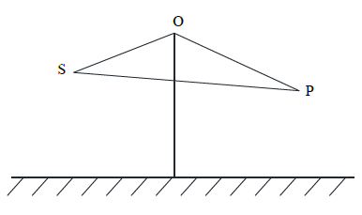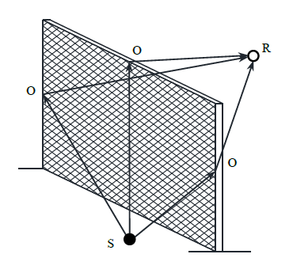
图5.2-2 无限长声屏障示意图 图5.2-3 有限长声屏障传播路径
②双绕射计算
对于双绕射情形，可由下式计算绕射声与直达声之间的声程差δ：
$$δ={\left[{(d_{ss}+d_{sr}+e)}^{2}+a^{2}\right]}^{\frac{1}{2}}-d$$
式中：δ—声程差，m；
a—声源和接收点之间的距离在平行于屏障上边界的投影长度，m；
dss—声源到第一绕射边的距离，m；
dsr—第二绕射边到接收点的距离，m；
e—在双绕射的情况下两个绕射边界之间的距离，m；
d—生源到接收点的直线距离，m。
声屏障衰减A_{bar}参照GB/T17247.2进行计算。计算屏障衰减后，不再考虑地面效应衰减。
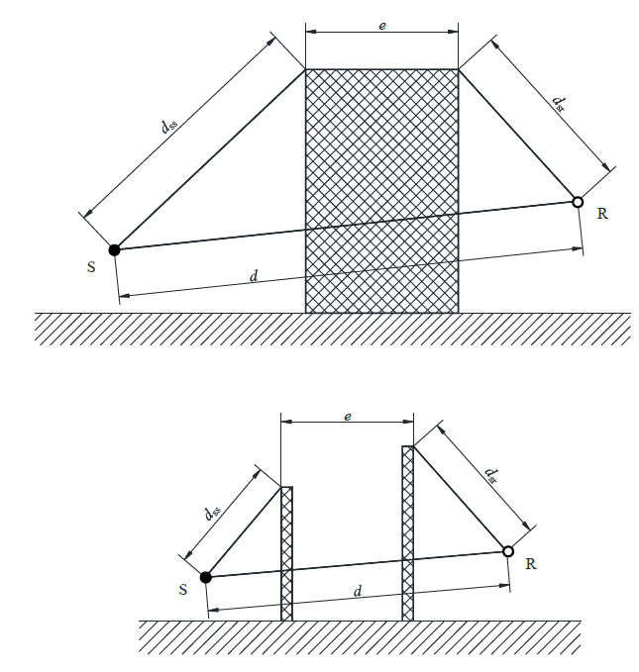
图5.2-4 利用建筑物、圡堤作为厚屏障
③屏障在线声源声场中引起的衰减
无限长声屏障参照HJ/T90中4.2.1.2规定的方法进行计算，计算公式为：
$$A_{bar}=\left\{\begin{aligned}10lg\frac{3π\sqrt{1-t^{2}}}{4acrtan\sqrt{\frac{1-t}{1+t}}} t=\frac{40fδ}{3c}≤1 \\ 10lg\frac{3π\sqrt{t^{2}-1}}{2lnt+\sqrt{t^{2}-1}} t=\frac{40fδ}{3c}>1\end{aligned}\right.$$
式中：A_{bar}—障碍物屏蔽引起的衰减，dB；
f—声波频率，Hz；
δ—声程差，m；
c—声速，m/s；
在公路建设项目评价中可采用500Hz频率的声波计算得到的屏障衰减量近似作为A声级的衰减量。
在使上式计算声屏障衰减时，当菲涅尔数0＞N＞-0.2时也应计算衰减量，同时保证衰减量为正值，负值时舍弃。
有限长声屏障的衰减量（Abar）可按下式近似计算：
$$A_{bar}^{'}≈-10lg⁡(\frac{β}{θ}{10}^{-0.1A_{bar}}+1-\frac{β}{θ})$$
式中：$A_{bar}^{'}$—有限长声屏障引起的衰减，dB；
$β$—受声点与声屏障两端连接线的夹角，(°)；
$θ$—受声点与线声源两端连接线的夹角，(°)；
A_{bar}—无限长声屏障的衰减量，dB
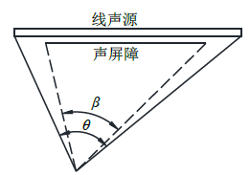
图5.2-5 受声点与线声源两端连接线的夹角（遮蔽角）
声屏障的透射、反射修正可参照HJ/90计算。
b）大气吸收引起的衰减（A_{atm}）
大气吸收引起的衰减式计算：
$$A_{atm}=\frac{a(r-r_{0})}{1000}$$
式中：A_{atm}—大气吸收引起的衰减，dB
a—与温度、湿度和声波频率有关的大气吸收衰减系数，预测计算中一般根据建设项目所处区域常年平均气温和湿度选择相应的大气吸收衰减系数（见表5.2-3）；
r—预测点距声源的距离；
r₀—参考位置距离声源的距离。
表5.2-3 倍频带噪声的大气吸收衰减系数α
温度  ℃ | 相对湿度% | 大气吸收衰减系数α，dB/km
温度  ℃ | 相对湿度% | 倍频带中心频率Hz
温度  ℃ | 相对湿度% | 63 | 125 | 250 | 500 | 1000 | 2000 | 4000 | 8000
10 | 70 | 0.1 | 0.4 | 1.0 | 1.9 | 3.7 | 9.7 | 32.8 | 117.0
20 | 70 | 0.1 | 0.3 | 1.1 | 2.8 | 5.0 | 9.0 | 22.9 | 76.6
30 | 70 | 0.1 | 0.3 | 1.0 | 3.1 | 7.4 | 12.7 | 23.1 | 59.3
15 | 20 | 0.3 | 0.6 | 1.2 | 2.7 | 8.2 | 28.2 | 28.8 | 202.0
15 | 50 | 0.1 | 0.5 | 1.2 | 2.2 | 4.2 | 10.8 | 36.2 | 129.0
15 | 80 | 0.1 | 0.3 | 1.1 | 2.4 | 4.1 | 8.3 | 23.7 | 82.8
c）地面效应衰减（A_{gr}）
地面类型可分为：
i坚实地面，包括铺筑过的路面、水面、冰面以及夯实地面；
ii疏松地面，包括被草或其他植物覆盖的地面，以及农田等适合于植物生长的地面；
iii混合地面，由坚实地面和疏松地面组成。
声波越过疏松地面传播时，或大部分为疏松地面的混合地面，在预测点仅计算A声级前提下，地面效应引起的倍频带衰减可用下式计算。
$$A_{gr}=4.8-(\frac{2h_{m}}{r})\left[17+(\frac{300}{r})\right]$$
式中：A_{gr}—地面效应引起的衰减，dB；
r—预测点距声源的距离，m；
h_{m}—传播路径的平均离地高度，m；可按图5.2-6进行计算，hm=F/r，；F：面积，m²；若A_{gr}计算出负值，则A_{gr}可用“0”代替。
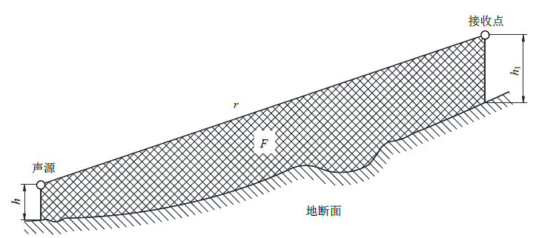
图5.2-6估计平均高度h_{m}的方法
d）其他多方面原因引起的衰减（A_{misc}）
其他衰减包括通过工业场所的衰减；通过建筑群的衰减等。在声环境影响评价中，一般情况下，不考虑自然条件（如风、温度梯度、雾）变化引起的附加修正。
工业场所的衰减可参照GB/T17247.2进行计算。
①绿化林带噪声衰减计算（A_{fol}）
绿化林带的附加衰减与树种、林带结构和密度等因素有关。在声源附近的绿化林带，或在预测点附近的绿化林带，或两者均有的情况都可以使声波衰减，见图5.2-7。
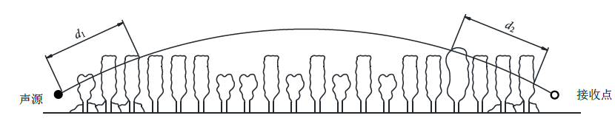
图5.2-7通过树和灌木时噪声衰减示意图
通过树叶传播造成的噪声衰减随通过树叶传播距离d_{f}的增长而增加，其中d_{f}=d₁+d₂，为了计算d₁和d₂，可假设弯曲路径的半径为5km。
表5.2-4中的第一行给出了通过总长度为10m到20m之间的密叶时，由密叶引起的衰减；第二行为通过总长度20m到200m之间密叶时的衰减系数；当通过密叶的路径长度大于200m时，可使用200m的衰减值。
表5.2-4 倍频带噪声通过密叶传播时产生的衰减
项目 | 传播距离df（m） | 倍频带中心频率（Hz）
项目 | 传播距离df（m） | 63 | 125 | 250 | 500 | 1000 | 2000 | 4000 | 8000
衰减（dB） | 10≤df<20 | 0 | 0 | 1 | 1 | 1 | 1 | 2 | 3
衰减系数（dB/m） | 20≤df<200 | 0.02 | 0.03 | 0.04 | 0.05 | 0.06 | 0.08 | 0.09 | 0.12
②建筑群噪声衰减（A_{hous}）
建筑群衰减A_{hous}不超过10dB 时，近似等效连续A声级按式下式估算。当从受声点可直接观察到线路时，不考虑此项衰减。
$$A_{hous}=A_{hous,1}+A_{hous,2}$$
式中$A_{hous,1}$按下式计算，单位为dB。
$$A_{hous,1}=0.1Bd_{b}$$
式中：B—声传播路线上的建筑物密度，等于建筑物总平面面积除以总地面面积（包括建筑物所占面积）；
d_{b}—通过建筑群的声传播路线长度，按下式计算，d1和d2如图5.2-8所示。
$$d_{b}=d_{1}+d_{2}$$
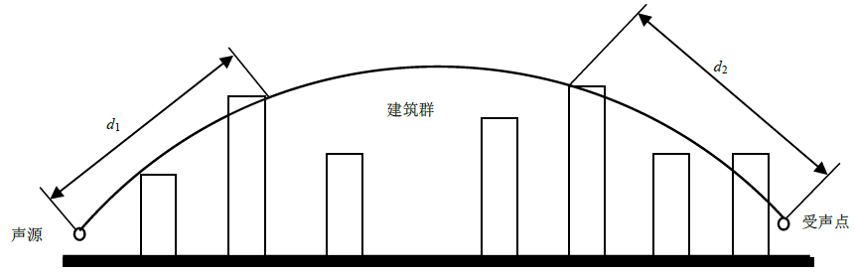
图5.2-8 建筑群中声传播路径图
假如声源沿线附近有成排整齐排列的建筑物时，则可将附加项A _{hous,2}包括在内（假定这一项小于在同一位置上与建筑物平均高度等高的一个屏障插入损失）。A _{hous,2}按式下式计算。
$$A_{hous,2}=-10lg⁡(1-p)$$
式中：p—沿声源纵向分布的建筑物正面总长度除以对应的声源长度，其值小于或等于90%。
在进行预测计算时，建筑群衰减A_{hous}与地面效应引起的衰减A_{gr}通常只需考虑一项最主要的衰减。对于通过建筑群的声传播，一般不考虑地面效应引起的衰减A_{gr}；但地面效应引起的衰减A_{gr}（假定预测点与声源之间不存在建筑群时的计算结果）大于建筑群衰减A_{hous}时，则不考虑建筑群插入损失A_{hous}。
（4）基本预测模式参数的确定
拟建公路各期小、中、大型车单车平均辐射声级预测结果见表5.2-5。
表5.2-5营运各期各车型单车噪声排放源强（7.5m）单位(dB)
项目 | 近期 |  | 中期 |  | 远期
项目 | 昼间 | 夜间 | 昼间 | 夜间 | 昼间 | 夜间
小车 | 76.07 | 76.20 | 76.02 | 76.19 | 75.92 | 76.17
中车 | 76.79 | 76.39 | 76.88 | 76.44 | 77.03 | 76.52
大车 | 83.03 | 82.73 | 83.10 | 82.77 | 83.22 | 82.83
（7）软件相关内容介绍
①软件介绍及预测模型
本项目噪声预测采用环安科技noisesystem噪声软件，noisesystem以《环境影响评价技术导则声环境》（HJ2.4-2021）推荐的模型为基础，采用图形化方式。交通噪声支持多车道、路堤、路堑、桥梁、交叉路口、轨道声源计算；噪声衰减过程考虑了建筑物、空气吸收、地面吸收、绿化林带、建筑群等的影响；支持复杂地形的噪声计算，采用多图层管理，可对软件中的对象进行添加、删除、编辑、复制、移动、改变形状等操作，输出结果包括水平和垂直方向等值线图、表以及word文档。
2）预测参数
a）车道车型参数设置
拟建公路路基宽度25.5m，双向4车道，车道中心线距道路中心线距离分别为-7.125，-3.375，3.375，7.125；设计速度为80km/h；主线路面类型为沥青混凝土。声源距路面的高度为0.6m，离地高度、地面高程根据项目所在地地形数据由软件识别。
b）车流量参数设置
项目各路段选用涉及敏感点情况见表5.2-6。
表5.2-6 项目各路段涉及敏感点情况一览表
路段 | 敏感点
主路段 | 北黄土坡村、龙凤书香苑小区、遵化市第三中学、智慧城小区、张各庄村、赵庄子村、西十里铺村、后王庄村、前辅村、白方寺村、学汉坨村、骆各庄村、吴家坑村、圪塔坨村
c）衰减参数设置
本次评价房屋高度设置：村庄住宅平房高度取3.5m；二层楼房高度取7m；高于二层楼房按每层3m计算；学校教室平房高度取3.5m，二层楼房高度取7m；农村住宅围墙取2.0m。
d）接受点参数设置
接受点离地高度平房取1.2m，二层楼房取4.7m，多层楼房按楼房层高设置（1层设置为1.2m，2层设置为4.2m，2层以上按3.0m步长增加）。

5.2.2.2各路段噪声分布预测结果
根据上述预测模式及车辆速度、车流量、平均辐射噪声级，对不同预测年的噪声分布情况进行预测。特征年昼间与夜间行驶车辆对公路两侧到中心线不同距离处的交通辐射噪声贡献值结果见表5.2-7。
表5.2-7营运期交通噪声预测结果
预测特征年 | 时段 | 距道路中心线不同水平距离处的交通噪声贡献值[dB(A)]
预测特征年 | 时段 | 20m | 40m | 60m | 80m | 100m | 120m | 140m | 160m | 180m | 200m
近期 | 昼间 | 60.99 | 56.74 | 53.95 | 51.81 | 50.08 | 48.62 | 47.35 | 46.23 | 45.22 | 44.31
近期 | 夜间 | 56.29 | 52.05 | 49.26 | 47.12 | 45.39 | 43.92 | 42.65 | 41.53 | 40.53 | 39.62
中期 | 昼间 | 61.84 | 57.59 | 54.8 | 52.67 | 50.93 | 49.47 | 48.2 | 47.08 | 46.08 | 45.17
中期 | 夜间 | 57.13 | 52.89 | 50.09 | 47.96 | 46.23 | 44.76 | 43.49 | 42.37 | 41.37 | 40.46
远期 | 昼间 | 63.11 | 58.87 | 56.08 | 53.94 | 52.21 | 50.74 | 49.47 | 48.35 | 47.35 | 46.44
远期 | 夜间 | 58.38 | 54.13 | 51.34 | 49.2 | 47.47 | 46 | 44.73 | 43.61 | 42.61 | 41.7
以《声环境质量标准》（GB3096-2008）中标准限值为基准，预测各特征年交通噪声辐射噪声达标距离（距道路中心线的距离），结果见表5.2-8。
表5.2-8 营运期交通辐射噪声达标距离（距中心线距离） 单位：m
预测年限 | 4a类 |  | 2类
预测年限 | 昼间 | 夜间 | 昼间 | 夜间
近期 | 1 | 25 | / | 55
中期 | 2 | 29 | / | 61
远期 | 5 | 30 | 34 | 73
（1）营运期交通噪声预测结果分析
由以上交通噪声预测结果可知，在环境开阔地带，在不考虑声波传播途径中障碍物等引起的衰减量你给的情况下：本项目在特征年中4a类区昼间达标距离为距离中心线1-5m，夜间达标距离为距离中心线25-35m；2类区昼间达标距离为距离中心线0-34m，夜间达标距离为距离中心线55-73m，本项目在特征年达标距离均在100m内。
（2）建议各路段噪声污染防护距离范围内，首排不应规划建设学习、医院及居民住宅等噪声敏感建筑，在规划和建设过程中充分考虑交通噪声的影响。
根据《地面交通噪声污染防治技术政策》（环发[2010]7号），敏感点噪声防护应遵循以下原则：
①建筑设计单位应依据《民用建筑隔声设计规范》等有关规范文件，考虑周边环境特点，对噪声敏感建筑物进行隔声设计，使室内声环境质量符合规范要求。
②邻近道路或轨道的噪声敏感建筑物，设计时宜合理安排房间的使用功能
（如居民住宅在面向道路或轨道一侧设计作为厨房、卫生间等非居住用房），以减少交通噪声干扰。
③地面交通设施的建设或运行造成噪声敏感建筑物室外环境噪声超标，如采取室外达标的技术手段不可行，应考虑对噪声敏感建筑物采取被动防护措施（如隔声门窗、通风消声窗等），对室内声环境质量进行合理保护。
④对噪声敏感建筑物采取被动防护措施，应使室内声环境质量达到有关标准要求，同时宜合理考虑当地气候特点对通风的要求。
此预测为不考虑建筑物遮挡情况下进行预测，考虑到实际情况，各敏感点房屋朝向、围墙遮挡等情况，应根据噪声预测结果，合理设置隔声降噪措施，对于室外不达标的使其室内声环境满足相应建筑物的使用功能要求，《民用建筑设计隔声规范》（GB50118-2010）的要求详见表5.2-9。
表5.2-9住宅、学校、医院允许声级
房间名称 | 允许噪声级（dB）
房间名称 | 一般标准 |  | 高要求标准
房间名称 | 昼间 | 夜间 | 昼间 | 夜间
卧室 | ≤45 | ≤37 | ≤40 | ≤30
卧室（厅） | ≤45 |  | ≤40
普通教室 | ≤45
病房、医护人员休息室 | ≤45 | ≤40 | ≤40 | ≤35

5.2.2.3各路段噪声分布预测结果
（1）评价标准
敏感点评价标准采用《声环境质量标准》（GB3096-2008）4a类及2类标准。
（2）评价方法
评价方法采用预测值与标准值直接比较法。
（3）预测值
①计算方法
本项目预测过程将拟建工程实施后交通噪声贡献值与环境背景值进行叠加，说明项目实施后沿线敏感点声环境质量情况。
②背景值
拟建项目沿线为农村区域，多数敏感点地形、地貌、建筑物特征和声环境特征相似，因此在监测布点时选取其中有代表性的敏感点进行监测，作为类型相似敏感点的背景值。
敏感点本身作为监测点，因昼间和夜间分别监测两次，该点背景值取值为两次监测的最大值。敏感点临近，且背景噪声相似，取相近敏感点的监测值为背景值。对不受现有公路噪声影响的敏感点实测现状噪声值作为背景值，对于同时受现有公路及本拟建项目噪声影响的敏感点以现状监测值作为背景值，敏感点背景值叠加本项目贡献值作为预测值。
现状声环境敏感点类比情况见表5.2-10。

表5.2-10 声环境质量现状类比一览表
序号 | 敏感点名称 | 位置  关系 | 距路中心线  距离（m） | 路面高差  （m） | 评价标准 | 实测/可类比  监测点 | 背景噪声 |  | 备注
 |  |  |  |  |  |  | 昼间 | 夜间 | 备注
1 | 北黄土坡村：利旧路段K0+000~K0+900 | 路南 | 18 | -1 | 4a类/2类 | 类比 | 54 | 47
2 | 龙凤书香苑小区：利旧路段K1+450~K1+650 | 路南 | 49 | 0 | 4a类/2 | 类比 | 54 | 47
3 | 遵化市第三中学：利旧路段  K1+700~K1+870 | 路南 | 75 | 0 | 2类 | 类比 | 54 | 47
4 | 智慧城小区：利旧路段  K2+900~K3+120 | 路东 | 49 | 0 | 4a类/2类 | 类比 | 54 | 47
5 | 张各庄村：利旧路段  K3+500~K4+090 | 路南 | 35 | 0 | 4a类/2类 | 类比 | 54 | 47
6 | 西十里铺村：利旧路段K6+750~K7+800 | 路东 | 17 | -1 | 4a类/2类 | 类比 | 54 | 47
7 | 后王庄村：新建路段  K7+950~K8+500 | 路西 | 65 | -2 | 2类 | 类比 | 54 | 47
8 | 前辅村：新建路段  K8+650~K9+150 | 路东 | 160 | 0 | 2类 | 类比 | 54 | 47
9 | 白方寺村：新建路段  K13+420~K14+33 | 路东 | 86 | +1 | 2类 | 类比 | 54 | 47
10 | 学汉坨村：新建路段K14+440~K15+140 | 路东/路西 | 116 | -2 | 4a类/2类 | 实测 | 54 | 47
11 | 骆各庄村：新建路段K15+600~K17+000 | 路北 | 15 | 0 | 4a类/2类 | 类比 | 54 | 47
12 | 吴家坑村：新建路段K16+980~K18+000 | 路南 | 25 | -1 | 4a类/2类 | 实测 | 55 | 45
13 | 圪塔坨村：终点  K18+000 | 路东北 | 75 | 0 | 4a类 | 类比 | 66 | 50
 |  |  |  |  | 2类 | 类比 | 54 | 47

（4）预测情景
根据各敏感目标与拟建项目的位置关系，计算各敏感目标处因高差、地形、线路走向引起的衰减，衰减后的噪声贡献值叠加各个敏感点的背景值。
（4）预测结果
预测各敏感目标噪声值见表5.2-11、超标户数统计见表5.2-12。

表5.2-11各敏感目标预测结果统计
序号 | 敏感点名称桩号 | 距路中心  （m） | 距红线  （m） | 工程形式、高差  （m） | 背景噪声 |  | 噪声执行  标准 | 评价范围内户数（户） |  | 评价时段 | 贡献值 |  | 预测值 |  | 增加量 |  | 超标量
 |  |  |  |  | 昼间 | 夜间 | 噪声执行  标准 |  |  | 评价时段 | 昼间 | 夜间 | 昼间 | 夜间 | 昼间 | 夜间 | 昼间 | 夜间
1 | 北黄土坡村：利旧路段K0+000~K0+900 | 18 | 6 | -1 | 54 | 47 | 4a | 19 |  | 近期 | 65.03 | 60.34 | 65.36 | 60.53 | 11.36 | 13.53 | / | 5.53
 |  |  |  |  |  |  |  |  |  | 中期 | 65.88 | 61.18 | 66.16 | 61.34 | 12.16 | 14.34 | / | 6.34
 |  |  |  |  |  |  |  |  |  | 远期 | 67.16 | 62.42 | 67.36 | 62.54 | 13.36 | 15.54 | / | 7.54
1 | 北黄土坡村：利旧路段K0+000~K0+900 | 50 | 36 | -1 | 54 | 47 | 2 | 150 |  | 近期 | 53.33 | 48.64 | 56.69 | 50.91 | 2.69 | 3.91 | / | 0.91
 |  |  |  |  |  |  |  |  |  | 中期 | 54.19 | 49.48 | 57.11 | 51.43 | 3.11 | 4.43 | / | 1.43
 |  |  |  |  |  |  |  |  |  | 远期 | 55.46 | 50.72 | 57.80 | 52.26 | 3.8 | 5.26 | / | 2.26
2 | 龙凤书香苑小区：利旧路段K1+450~K1+650 | 49 | 35 | 0 | 54 | 47 | 4a | 3栋 | 1层 | 近期 | 57.62 | 52.92 | 59.19 | 53.91 | 5.19 | 6.91 | / | /
 |  |  |  |  |  |  |  |  | 1层 | 中期 | 58.47 | 53.76 | 59.8 | 54.59 | 5.8 | 7.59 | / | /
 |  |  |  |  |  |  |  |  | 1层 | 远期 | 59.75 | 55.01 | 60.77 | 55.65 | 6.77 | 8.65 | / | 0.65
 |  |  |  |  |  |  |  |  | 3层 | 近期 | 58.83 | 54.14 | 60.07 | 54.9 | 6.07 | 7.9 | / | /
 |  |  |  |  |  |  |  |  | 3层 | 中期 | 59.69 | 54.98 | 60.73 | 55.62 | 6.73 | 8.62 | / | 0.62
 |  |  |  |  |  |  |  |  | 3层 | 远期 | 60.96 | 56.22 | 61.76 | 56.71 | 7.76 | 9.71 | / | 1.71
 |  |  |  |  |  |  |  |  | 5层 | 近期 | 58.84 | 54.14 | 60.07 | 54.91 | 6.07 | 7.91 | / | /
 |  |  |  |  |  |  |  |  | 5层 | 中期 | 59.69 | 54.98 | 60.73 | 55.62 | 6.73 | 8.62 | / | 0.62
 |  |  |  |  |  |  |  |  | 5层 | 远期 | 60.97 | 56.23 | 61.76 | 56.72 | 7.76 | 9.72 | / | 1.72
 |  |  |  |  |  |  |  |  | 7层 | 近期 | 59.39 | 54.7 | 60.49 | 55.38 | 6.49 | 8.38 | / | 0.38
 |  |  |  |  |  |  |  |  | 7层 | 中期 | 60.25 | 55.54 | 61.17 | 56.11 | 7.17 | 9.11 | / | 1.11
 |  |  |  |  |  |  |  |  | 7层 | 远期 | 61.52 | 56.78 | 62.23 | 57.22 | 8.23 | 10.22 | / | 2.22
 |  |  |  |  |  |  |  |  | 11层 | 近期 | 59.8 | 55.11 | 60.82 | 55.73 | 6.82 | 8.73 | / | 0.73
 |  |  |  |  |  |  |  |  | 11层 | 中期 | 60.66 | 55.95 | 61.51 | 56.47 | 7.51 | 9.47 | / | 1.47
 |  |  |  |  |  |  |  |  | 11层 | 远期 | 61.94 | 57.19 | 62.58 | 57.59 | 8.58 | 10.59 | / | 2.59
 |  |  |  |  |  |  |  |  | 15层 | 近期 | 59.57 | 54.88 | 60.64 | 55.53 | 6.64 | 8.53 | / | 0.53
 |  |  |  |  |  |  |  |  | 15层 | 中期 | 60.43 | 55.72 | 61.32 | 56.27 | 7.32 | 9.27 | / | 1.27
 |  |  |  |  |  |  |  |  | 15层 | 远期 | 61.7 | 56.96 | 62.38 | 57.38 | 8.38 | 10.38 | / | 2.38
2 | 龙凤书香苑小区：利旧路段K1+450~K1+650 | 93 | 79 | 0 | 54 | 47 | 2 | 21栋 | 1层 | 近期 | 50.01 | 45.31 | 55.46 | 49.25 | 1.46 | 2.25 | / | /
 |  |  |  |  |  |  |  |  | 1层 | 中期 | 50.87 | 46.16 | 55.72 | 49.61 | 1.72 | 2.61 | / | /
 |  |  |  |  |  |  |  |  | 1层 | 远期 | 52.14 | 47.4 | 56.18 | 50.22 | 2.18 | 3.22 | / | 0.22
 |  |  |  |  |  |  |  |  | 3层 | 近期 | 51.94 | 47.24 | 56.1 | 50.13 | 2.1 | 3.13 | / | 0.13
 |  |  |  |  |  |  |  |  | 3层 | 中期 | 52.79 | 48.08 | 56.45 | 50.58 | 2.45 | 3.58 | / | 0.58
 |  |  |  |  |  |  |  |  | 3层 | 远期 | 54.07 | 49.33 | 57.04 | 51.33 | 3.04 | 4.33 | / | 1.33
 |  |  |  |  |  |  |  |  | 5层 | 近期 | 52.38 | 47.69 | 56.28 | 50.37 | 2.28 | 3.37 | / | 0.37
 |  |  |  |  |  |  |  |  | 5层 | 中期 | 53.24 | 48.53 | 56.65 | 50.84 | 2.65 | 3.84 | / | 0.84
 |  |  |  |  |  |  |  |  | 5层 | 远期 | 54.51 | 49.77 | 57.27 | 51.61 | 3.27 | 4.61 | / | 1.61
 |  |  |  |  |  |  |  |  | 7层 | 近期 | 52.84 | 48.14 | 56.47 | 50.62 | 2.47 | 3.62 | / | 0.62
 |  |  |  |  |  |  |  |  | 7层 | 中期 | 53.69 | 48.98 | 56.86 | 51.11 | 2.86 | 4.11 | / | 1.11
 |  |  |  |  |  |  |  |  | 7层 | 远期 | 54.97 | 50.23 | 57.52 | 51.92 | 3.52 | 4.92 | / | 1.92
 |  |  |  |  |  |  |  |  | 11层 | 近期 | 53.5 | 48.8 | 56.77 | 51 | 2.77 | 4 | / | 1
 |  |  |  |  |  |  |  |  | 11层 | 中期 | 54.35 | 49.64 | 57.19 | 51.53 | 3.19 | 4.53 | / | 1.53
 |  |  |  |  |  |  |  |  | 11层 | 远期 | 55.63 | 50.89 | 57.9 | 52.38 | 3.9 | 5.38 | / | 2.38
 |  |  |  |  |  |  |  |  | 15层 | 近期 | 53.74 | 49.04 | 56.88 | 51.15 | 2.88 | 4.15 | / | 1.15
 |  |  |  |  |  |  |  |  | 15层 | 中期 | 54.6 | 49.89 | 57.32 | 51.69 | 3.32 | 4.69 | / | 1.69
 |  |  |  |  |  |  |  |  | 15层 | 远期 | 55.87 | 51.13 | 58.05 | 52.55 | 4.05 | 5.55 | / | 2.55
3 | 遵化市第三中学：利旧路段  K1+700~K1+870 | 75 | 56 | 0 | 54 | 47 | 2 | 2栋 | 1层 | 近期 | 43.32 | 38.63 | 54.36 | 47.59 | 0.36 | 0.59 | / | /
 |  |  |  |  |  |  |  |  | 1层 | 中期 | 44.18 | 39.47 | 54.43 | 47.71 | 0.43 | 0.71 | / | /
 |  |  |  |  |  |  |  |  | 1层 | 远期 | 45.45 | 40.71 | 54.57 | 47.92 | 0.57 | 0.92 | / | /
 |  |  |  |  |  |  |  |  | 3层 | 近期 | 44.34 | 39.64 | 54.45 | 47.73 | 0.45 | 0.73 | / | /
 |  |  |  |  |  |  |  |  | 3层 | 中期 | 45.19 | 40.48 | 54.54 | 47.87 | 0.54 | 0.87 | / | /
 |  |  |  |  |  |  |  |  | 3层 | 远期 | 46.47 | 41.73 | 54.71 | 48.13 | 0.71 | 1.13 | / | /
 |  |  |  |  |  |  |  |  | 5层 | 近期 | 45.82 | 41.12 | 54.61 | 48 | 0.61 | 1 | / | /
 |  |  |  |  |  |  |  |  | 5层 | 中期 | 46.68 | 41.97 | 54.74 | 48.19 | 0.74 | 1.19 | / | /
 |  |  |  |  |  |  |  |  | 5层 | 远期 | 47.95 | 43.21 | 54.96 | 48.52 | 0.96 | 1.52 | / | /
4 | 智慧城小区：利旧路段  K2+900~K3+120 | 49 | 35 | 0 | 54 | 47 | 4a | 7栋 | 1层 | 近期 | 58.89 | 54.19 | 60.11 | 54.95 | 6.11 | 7.95 | / | /
 |  |  |  |  |  |  |  |  | 1层 | 中期 | 59.74 | 55.03 | 60.77 | 55.67 | 6.77 | 8.67 | / | 0.67
 |  |  |  |  |  |  |  |  | 1层 | 远期 | 61.02 | 56.28 | 61.8 | 56.76 | 7.8 | 9.76 | / | 1.76
 |  |  |  |  |  |  |  |  | 3层 | 近期 | 60.07 | 55.37 | 61.03 | 55.96 | 7.03 | 8.96 | / | 0.96
 |  |  |  |  |  |  |  |  | 3层 | 中期 | 60.92 | 56.22 | 61.73 | 56.71 | 7.73 | 9.71 | / | 1.71
 |  |  |  |  |  |  |  |  | 3层 | 远期 | 62.2 | 57.46 | 62.81 | 57.83 | 8.81 | 10.83 | / | 2.83
 |  |  |  |  |  |  |  |  | 5层 | 近期 | 60.17 | 55.47 | 61.11 | 56.05 | 7.11 | 9.05 | / | 1.05
 |  |  |  |  |  |  |  |  | 5层 | 中期 | 61.02 | 56.31 | 61.81 | 56.79 | 7.81 | 9.79 | / | 1.79
 |  |  |  |  |  |  |  |  | 5层 | 远期 | 62.3 | 57.56 | 62.9 | 57.92 | 8.9 | 10.92 | / | 2.92
 |  |  |  |  |  |  |  |  | 7层 | 近期 | 60.24 | 55.55 | 61.17 | 56.12 | 7.17 | 9.12 | / | 1.12
 |  |  |  |  |  |  |  |  | 7层 | 中期 | 61.1 | 56.39 | 61.87 | 56.86 | 7.87 | 9.86 | / | 1.86
 |  |  |  |  |  |  |  |  | 7层 | 远期 | 62.37 | 57.63 | 62.96 | 57.99 | 8.96 | 10.99 | / | 2.99
 |  |  |  |  |  |  |  |  | 11层 | 近期 | 60.25 | 55.56 | 61.18 | 56.12 | 7.18 | 9.12 | / | 1.12
 |  |  |  |  |  |  |  |  | 11层 | 中期 | 61.11 | 56.4 | 61.88 | 56.87 | 7.88 | 9.87 | / | 1.87
 |  |  |  |  |  |  |  |  | 11层 | 远期 | 62.38 | 57.64 | 62.97 | 58 | 8.97 | 11 | / | 3
4 | 智慧城小区：利旧路段  K2+900~K3+120 | 98 | 84 | 0 | 54 | 47 | 2 | 10栋 | 1层 | 近期 | 41.13 | 36.43 | 54.22 | 47.37 | 0.22 | 0.37 | / | /
 |  |  |  |  |  |  |  |  | 1层 | 中期 | 41.98 | 37.27 | 54.26 | 47.44 | 0.26 | 0.44 | / | /
 |  |  |  |  |  |  |  |  | 1层 | 远期 | 43.25 | 38.51 | 54.35 | 47.58 | 0.35 | 0.58 | / | /
 |  |  |  |  |  |  |  |  | 3层 | 近期 | 41.25 | 36.55 | 54.22 | 47.38 | 0.22 | 0.38 | / | /
 |  |  |  |  |  |  |  |  | 3层 | 中期 | 42.1 | 37.39 | 54.27 | 47.45 | 0.27 | 0.45 | / | /
 |  |  |  |  |  |  |  |  | 3层 | 远期 | 43.38 | 38.64 | 54.36 | 47.59 | 0.36 | 0.59 | / | /
 |  |  |  |  |  |  |  |  | 5层 | 近期 | 41.4 | 36.71 | 54.23 | 47.39 | 0.23 | 0.39 | / | /
 |  |  |  |  |  |  |  |  | 5层 | 中期 | 42.26 | 37.55 | 54.28 | 47.47 | 0.28 | 0.47 | / | /
 |  |  |  |  |  |  |  |  | 5层 | 远期 | 43.53 | 38.79 | 54.37 | 47.61 | 0.37 | 0.61 | / | /
 |  |  |  |  |  |  |  |  | 7层 | 近期 | 41.73 | 37.03 | 54.25 | 47.42 | 0.25 | 0.42 | / | /
 |  |  |  |  |  |  |  |  | 7层 | 中期 | 42.58 | 37.87 | 54.3 | 47.5 | 0.3 | 0.5 | / | /
 |  |  |  |  |  |  |  |  | 7层 | 远期 | 43.85 | 39.11 | 54.4 | 47.65 | 0.4 | 0.65 | / | /
 |  |  |  |  |  |  |  |  | 11层 | 近期 | 44.28 | 39.59 | 54.44 | 47.72 | 0.44 | 0.72 | / | /
 |  |  |  |  |  |  |  |  | 11层 | 中期 | 45.14 | 40.43 | 54.53 | 47.86 | 0.53 | 0.86 | / | /
 |  |  |  |  |  |  |  |  | 11层 | 远期 | 46.41 | 41.67 | 54.7 | 48.12 | 0.7 | 1.12 | / | /
5 | 张各庄村：利旧路段  K3+500~K4+090 | 35 | 21 | 0 | 54 | 47 | 4a | 6 |  | 近期 | 60.99 | 56.3 | 61.78 | 56.78 | 7.78 | 9.78 | / | 1.78
 |  |  |  |  |  |  |  |  |  | 中期 | 61.85 | 57.14 | 62.51 | 57.54 | 8.51 | 10.54 | / | 2.54
 |  |  |  |  |  |  |  |  |  | 远期 | 63.12 | 58.38 | 63.63 | 58.69 | 9.63 | 11.69 | / | 3.69
5 | 张各庄村：利旧路段  K3+500~K4+090 | 69 | 55 | 0 | 54 | 47 | 2 | 89 |  | 近期 | 49.1 | 44.4 | 55.22 | 48.9 | 1.22 | 1.9 | / | /
 |  |  |  |  |  |  |  |  |  | 中期 | 49.96 | 45.25 | 55.44 | 49.22 | 1.44 | 2.22 | / | /
 |  |  |  |  |  |  |  |  |  | 远期 | 51.23 | 46.49 | 55.84 | 49.76 | 1.84 | 2.76 | / | /
6 | 西十里铺村：利旧路段K6+750~K7+800 | 17 | 3 | -1 | 54 | 47 | 4a | 14 |  | 近期 | 64.58 | 59.89 | 64.95 | 60.10 | 10.95 | 13.1 | / | 5.1
 |  |  |  |  |  |  |  |  |  | 中期 | 65.44 | 60.73 | 65.74 | 60.91 | 11.74 | 13.91 | / | 5.91
 |  |  |  |  |  |  |  |  |  | 远期 | 66.71 | 62.21 | 66.94 | 62.34 | 12.94 | 15.34 | / | 7.34
6 | 西十里铺村：利旧路段K6+750~K7+800 | 49 | 35 | -1 | 54 | 47 | 2 | 122 |  | 近期 | 59.12 | 54.42 | 60.28 | 55.14 | 6.28 | 8.14 | 0.28 | 5.14
 |  |  |  |  |  |  |  |  |  | 中期 | 59.97 | 55.26 | 60.95 | 55.87 | 6.95 | 8.87 | 0.95 | 5.87
 |  |  |  |  |  |  |  |  |  | 远期 | 61.25 | 56.74 | 62.00 | 57.18 | 8 | 10.18 | 2 | 7.18
7 | 后王庄村：新建路段  K7+950~K8+500 | 65 | 53 | -2 | 54 | 47 | 2 | 33 |  | 近期 | 55.55 | 50.86 | 57.85 | 52.35 | 3.85 | 5.35 | / | 2.35
 |  |  |  |  |  |  |  |  |  | 中期 | 56.41 | 51.70 | 58.38 | 52.96 | 4.38 | 5.96 | / | 2.96
 |  |  |  |  |  |  |  |  |  | 远期 | 57.68 | 52.94 | 59.23 | 53.93 | 5.23 | 6.93 | / | 3.93
8 | 前辅村：新建路段  K8+650~K9+150 | 160 | 148 | -1 | 54 | 47 | 2 | 8 |  | 近期 | 51.27 | 46.58 | 55.86 | 49.81 | 1.86 | 2.81 | / | /
 |  |  |  |  |  |  |  |  |  | 中期 | 52.13 | 47.42 | 56.18 | 50.23 | 2.18 | 3.23 | / | 0.23
 |  |  |  |  |  |  |  |  |  | 远期 | 53.40 | 48.66 | 56.72 | 50.92 | 2.72 | 3.92 | / | 0.92
9 | 白方寺村：新建路段  K13+420~K14+33 | 86 | 74 | +1 | 54 | 47 | 2 | 15 |  | 近期 | 54.49 | 49.80 | 57.26 | 51.63 | 3.26 | 4.63 | / | 1.63
 |  |  |  |  |  |  |  |  |  | 中期 | 55.35 | 50.64 | 57.73 | 52.20 | 3.73 | 5.2 | / | 2.2
 |  |  |  |  |  |  |  |  |  | 远期 | 56.62 | 51.88 | 58.51 | 53.10 | 4.51 | 6.1 | / | 3.1
10 | 学汉坨村：新建路段K14+440~K15+140 | 116 | 104 | -2 | 54 | 47 | 2 | 29 |  | 近期 | 51.6 | 46.9 | 55.97 | 49.96 | 1.97 | 2.96 | / | /
 |  |  |  |  |  |  |  |  |  | 中期 | 52.45 | 47.74 | 56.31 | 50.40 | 2.31 | 3.4 | / | 0.4
 |  |  |  |  |  |  |  |  |  | 远期 | 53.73 | 48.99 | 56.88 | 51.12 | 2.88 | 4.12 | / | 1.12
11 | 骆各庄村：新建路段K15+600~K17+000 | 15 | 3 | 0 | 54 | 47 | 4a | 11 |  | 近期 | 52.6 | 57.91 | 63.16 | 58.25 | 9.16 | 11.25 | / | 3.25
 |  |  |  |  |  |  |  |  |  | 中期 | 63.46 | 58.75 | 63.92 | 59.03 | 9.92 | 12.03 | / | 4.03
 |  |  |  |  |  |  |  |  |  | 远期 | 64.73 | 59.99 | 65.08 | 60.20 | 11.08 | 13.2 | / | 5.2
11 | 骆各庄村：新建路段K15+600~K17+000 | 59 | 47 | 0 | 54 | 47 | 2 | 76 |  | 近期 | 56.75 | 52.05 | 58.6 | 53.23 | 4.6 | 6.23 | / | 3.23
 |  |  |  |  |  |  |  |  |  | 中期 | 57.60 | 52.9 | 59.18 | 53.89 | 5.18 | 6.89 | / | 3.89
 |  |  |  |  |  |  |  |  |  | 远期 | 58.88 | 54.14 | 60.10 | 54.91 | 6.1 | 7.91 | 0.1 | 4.91
12 | 吴家坑村：新建路段K16+980~K18+000 | 25 | 13 | -1 | 55 | 45 | 4a | 27 |  | 近期 | 64.33 | 59.64 | 64.81 | 59.79 | 9.81 | 14.79 | / | 4.79
 |  |  |  |  |  |  |  |  |  | 中期 | 65.19 | 60.48 | 65.59 | 60.60 | 10.59 | 15.6 | / | 5.6
 |  |  |  |  |  |  |  |  |  | 远期 | 66.46 | 61.72 | 66.76 | 61.82 | 11.76 | 16.82 | / | 6.82
12 | 吴家坑村：新建路段K16+980~K18+000 | 55 | 43 | -1 | 55 | 45 | 2 | 203 |  | 近期 | 59.45 | 54.75 | 60.78 | 55.19 | 5.78 | 10.19 | 0.78 | 5.19
 |  |  |  |  |  |  |  |  |  | 中期 | 60.30 | 55.59 | 61.42 | 55.96 | 6.42 | 10.96 | 1.42 | 5.96
 |  |  |  |  |  |  |  |  |  | 远期 | 61.58 | 56.84 | 62.44 | 57.11 | 7.44 | 12.11 | 2.44 | 7.11
13 | 圪塔坨村：终点  K18+000 | 75 | 63 | 0 | 66 | 50 | 4a | 14 |  | 近期 | 52.28 | 47.58 | 66.18 | 51.97 | 0.18 | 1.97 | / | /
 |  |  |  |  |  |  |  |  |  | 中期 | 53.13 | 48.42 | 66.22 | 52.29 | 0.22 | 2.29 | / | /
 |  |  |  |  |  |  |  |  |  | 远期 | 54.41 | 49.67 | 66.29 | 52.85 | 0.29 | 2.85 | / | /
13 | 圪塔坨村：终点  K18+000 | 133 | 121 | 0 | 54 | 47 | 2 | 65 |  | 近期 | 39.02 | 34.33 | 54.14 | 47.23 | 0.14 | 0.23 | / | /
 |  |  |  |  |  |  |  |  |  | 中期 | 39.88 | 35.17 | 54.16 | 47.28 | 0.16 | 0.28 | / | /
 |  |  |  |  |  |  |  |  |  | 远期 | 41.15 | 36.41 | 54.22 | 47.36 | 0.22 | 0.36 | / | /
表5.2-12 各敏感点超标户数统计
序号 | 敏感目标 |  | 近期昼间 |  |  | 近期夜间 |  |  | 中期昼间 |  |  | 中期夜间 |  |  | 远期昼间 |  |  | 远期夜间
序号 |  |  | 总数 | 4a类 | 2类 | 总数 | 4a类 | 2类 | 总数 | 4a类 | 2类 | 总数 | 4a类 | 2类 | 总数 | 4a类 | 2类 | 总数 | 4a类 | 2类
1 | 北黄土坡村 |  | / | / | / | 32 | 8 | 24 | / | / | / | 42 | 11 | 31 | / | / | / | 65 | 15 | 50
2 | 龙凤书香苑小区 | 1层 | / | / | / | / | / | / | / | / | / | / | / | / | / | / | 12 | / | 6 | 6
2 | 龙凤书香苑小区 | 2层 | / | / | / | / | / | / | / | / | / | / | / | / | / | / | 12 | / | 6 | 6
2 | 龙凤书香苑小区 | 3层 | / | / | 6 | / | / | 6 | / | / | 12 | / | 6 | 6 | / | / | 12 | / | 6 | 6
2 | 龙凤书香苑小区 | 4层 | / | / | 6 | / | / | 6 | / | / | 12 | / | 6 | 6 | / | / | 12 | / | 6 | 6
2 | 龙凤书香苑小区 | 5层 | / | / | 6 | / | / | 6 | / | / | 12 | / | 6 | 6 | / | / | 12 | / | 6 | 6
2 | 龙凤书香苑小区 | 6层 | / | / | 6 | / | / | 6 | / | / | 12 | / | 6 | 6 | / | / | 12 | / | 6 | 6
2 | 龙凤书香苑小区 | 7层 | / | / | 12 | / | 6 | 6 | / | / | 12 | / | 6 | 6 | / | / | 12 | / | 6 | 6
2 | 龙凤书香苑小区 | 8层 | / | / | 12 | / | 6 | 6 | / | / | 12 | / | 6 | 6 | / | / | 12 | / | 6 | 6
2 | 龙凤书香苑小区 | 9层 | / | / | 12 | / | 6 | 6 | / | / | 12 | / | 6 | 6 | / | / | 12 | / | 6 | 6
2 | 龙凤书香苑小区 | 10层 | / | / | 12 | / | 6 | 6 | / | / | 12 | / | 6 | 6 | / | / | 12 | / | 6 | 6
2 | 龙凤书香苑小区 | 11层 | / | / | 12 | / | 6 | 6 | / | / | 12 | / | 6 | 6 | / | / | 12 | / | 6 | 6
2 | 龙凤书香苑小区 | 12层 | / | / | 12 | / | 6 | 6 | / | / | 12 | / | 6 | 6 | / | / | 12 | / | 6 | 6
2 | 龙凤书香苑小区 | 13层 | / | / | 12 | / | 6 | 6 | / | / | 12 | / | 6 | 6 | / | / | 12 | / | 6 | 6
2 | 龙凤书香苑小区 | 14层 | / | / | 12 | / | 6 | 6 | / | / | 12 | / | 6 | 6 | / | / | 12 | / | 6 | 6
2 | 龙凤书香苑小区 | 15层 | / | / | 12 | / | 6 | 6 | / | / | 12 | / | 6 | 6 | / | / | 12 | / | 6 | 6
3 | 遵化市第三中学 | 1层 | / | / | / | / | / | / | / | / | / | / | / | / | / | / | 0 | / | / | /
3 | 遵化市第三中学 | 2层 | / | / | / | / | / | / | / | / | / | / | / | / | / | / | 0 | / | / | /
3 | 遵化市第三中学 | 3层 | / | / | / | / | / | / | / | / | / | / | / | / | / | / | 0 | / | / | /
3 | 遵化市第三中学 | 4层 | / | / | / | / | / | / | / | / | / | / | / | / | / | / | 0 | / | / | /
3 | 遵化市第三中学 | 5层 | / | / | / | / | / | / | / | / | / | / | / | / | / | / | 0 | / | / | /
4 | 智慧城小区 | 1层 | / | / | / | / | / | / | / | / | 7 | / | 7 | / | / | / | 7 | / | 7 | /
4 | 智慧城小区 | 2层 | / | / | 7 | / | 7 | / | / | / | 7 | / | 7 | / | / | / | 7 | / | 7 | /
4 | 智慧城小区 | 3层 | / | / | 7 | / | 7 | / | / | / | 7 | / | 7 | / | / | / | 7 | / | 7 | /
4 | 智慧城小区 | 4层 | / | / | 7 | / | 7 | / | / | / | 7 | / | 7 | / | / | / | 7 | / | 7 | /
4 | 智慧城小区 | 5层 | / | / | 7 | / | 7 | / | / | / | 7 | / | 7 | / | / | / | 7 | / | 7 | /
4 | 智慧城小区 | 6层 | / | / | 7 | / | 7 | / | / | / | 7 | / | 7 | / | / | / | 7 | / | 7 | /
4 | 智慧城小区 | 7层 | / | / | 7 | / | 7 | / | / | / | 7 | / | 7 | / | / | / | 7 | / | 7 | /
4 | 智慧城小区 | 8层 | / | / | 7 | / | 7 | / | / | / | 7 | / | 7 | / | / | / | 7 | / | 7 | /
4 | 智慧城小区 | 9层 | / | / | 7 | / | 7 | / | / | / | 7 | / | 7 | / | / | / | 7 | / | 7 | /
4 | 智慧城小区 | 10层 | / | / | 7 | / | 7 | / | / | / | 7 | / | 7 | / | / | / | 7 | / | 7 | /
4 | 智慧城小区 | 11层 | / | / | 7 | / | 7 | / | / | / | 7 | / | 7 | / | / | / | 7 | / | 7 | /
5 | 张各庄村 |  | / | / | / | 6 | 6 | / | / | / | / | 6 | 6 | / | / | / | / | 6 | 6 | /
6 | 西十里铺村 |  | 1/ | / | 1 | 23 | 5 | 18 | 2 | / | 2 | 34 | 7 | 27 | 7 | / | 7 | 44 | 9 | 35
7 | 后王庄村 |  | / | / | / | 3 | / | 3 | / | / | / | 4 | / | 4 | / | / | / | 7 | / | 7
8 | 前辅村 |  | / | / | / | / | / | / | / | / | / | 2 | / | 2 | / | / | / | 3 | / | 3
9 | 白方寺村 |  | / | / | / | 8 | / | 8 | / | / | / | 12 | / | 12 | / | / | / | 14 | / | 14
10 | 学汉坨村 |  | / | / | / | / | / | / | / | / | / | 4 | / | 4 | / | / | / | 9 | / | 9
11 | 骆各庄村 |  | / | / | / | 19 | 9 | 10 | / | / | / | 32 | 11 | 21 | 1 | / | 1 | 39 | 11 | 28
12 | 吴家坑村 |  | 12/ | / | 12 | 48 | 16 | 32 | 22 | / | 22 | 71 | 22 | 49 | 29 | / | 29 | 87 | 27 | 60
13 | 圪塔坨村 |  | / | / | / | / | / | / | / | / | / | / | / | / | / | / | / | 0 | / | /
合计 |  |  | 13 | / | 13 | 341 | 168 | 173 | 24 | / | 24 | 440 | 212 | 228 | 37 | / | 37 | 531 | 235 | 296

5.2.3运营期水环境影响分析
（1）路桥面径流对水环境的影响
在公路建成投入营运后，汽车运行过程中可能会有燃油滴落到路面及桥面，经过运行车辆轮胎的挤压，随轮胎带走一部分，其余部分只有在大雨季节随径流进入边沟，流入水体，污染物主要是COD、氨氮、石油类、SS等。影响路面径流污染物浓度的因素众多，包括降雨量、降雨时间、与车流量有关的排放污染物浓度，两场降雨之间的时间间隔、路面宽度等，因此具有一定程度的不确定性。类比其他项目资料，降雨初期到形成桥面径流的30min内，雨水中的悬浮物和油类物质的浓度比较高，30min后，其浓度随降雨历时的延长下降较快，雨水中生化需氧量随降雨历时的延长下降速度稍慢，pH值相对较稳定，降雨历时40min后，路（桥）面基本被冲洗干净。
因此，降雨对周围环境造成影响的主要是降雨初期1h内形成的路面径流。若污染物直接进入河流、渠道等水体，会增加水体中COD、氨氮、SS等污染物浓度。在实际降雨过程中，径流通过路面横坡自然散排、漫流到排水沟或边沟中，或通过边坡急流槽集中排入排水沟的过程伴随着雨水稀释、泥沙对污染物的吸附、泥沙沉降等各种作用，路、桥面径流中污染物的浓度已大大降低。因此，拟建公路路（桥）面径流对周边水环境的影响较小。
（2）沿线设施排水对水环境的影响
本工程沿线不新建加油站、服务区及收费站等，无生活废水产生及排放。
（3）交通事故对水环境的影响
公路营运期可能会在路面或桥面上发生交通事故，对于运输危险化学品的车辆，发生事故后泄漏的化学品如果直接排入水体，或事故车辆翻入水中都将对水环境造成很大影响。
本项目所建设的桥梁分别跨越的清水河、沙河、黎河，而且本线路部分桩段紧邻冷咀头河设置，若在河道附近发生交通事故导致危险化学品的泄露，会对清水河、沙河、黎河、冷咀头河产生很大影响。为保护清水河、沙河、黎河、冷咀头河不被污染，本项目新建临近河流路段设置防渗边沟、防撞护栏，出入口设置慢行的警示标志；桥梁设置桥面径流收集系统，设置防渗事故池；临近冷咀头河主河道区段内设置视频监控、限速监控及紧急报警电话标牌。
通过制定风险事故应急救援措施，防止水体被污染，偶发的交通事故对水环境的影响得到控制，因此，对水环境的影响较小。

5.2.4运营期环境空气影响分析
本项目营运期主要空气污染源是各种机动车辆排放的尾气、扬尘，主要大气污染物是NOx、CO、TSP、THC等。
汽车尾气排放量的大小与交通量的大小、车辆的类型以及汽车运行的工况有关。通过采用使用清洁能源；环保、交通部门加强合作，执行汽车尾气车检制度，尾气超标排放的车辆必须安装尾气净化装置，控制尾气超标车辆上路，汽车尾气对环境的影响范围和程度十分有限， CO、NOx、THC均不存在超标现象。
道路上行驶车辆的轮胎接触路面而使路面积尘扬起，以及运送散装含尘物料的车辆，由于散落、风吹等原因，从而产生扬尘污染。因此，公路营运期间应加强对道路的清扫、养护，使道路平整、清洁，以减轻道路扬尘污染。
因此，本项目营运期汽车尾气对大气环境影响较小。

5.2.5运营期固体废物影响分析
工程营运期公路上行驶车辆洒落的固体废物，如纸屑、果皮、塑料用具等废弃物会对沿线周边环境产生不利影响，由专职的公路环卫工人定期清理。
综上所述，项目采取切实可行的措施，本项目运营期的固体废物不会对周围环境产生影响。

5.3对遵化市堡子店水源地的影响分析

5.3.1穿越遵化市堡子店水源地区段划分情况
本项目线路工程在K4+000~K13+940区段穿越遵化市堡子店水源地，其中K4+000~K7+750、K12+705~K13+940区段穿越水源地的准保护区，K7+750~K12+705区段穿越水源地二级保护区，本项目施工期及运行期需要加强该区段的防护措施，避免对区域地下水环境产生影响。
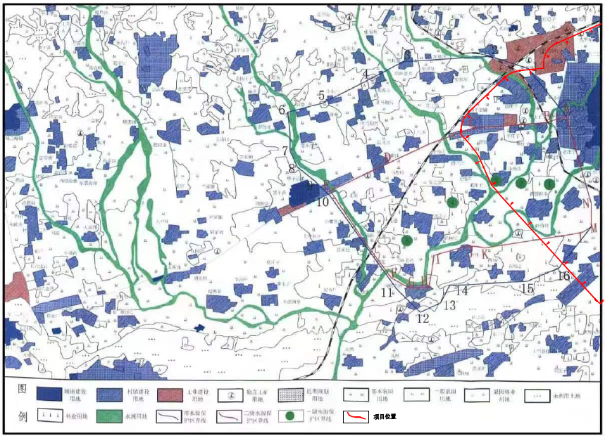
图5.3-1 项目与遵化市堡子店水源地位置关系图

5.3.2对水源地影响分析
根据《河北省遵化市堡子店水源地保护区调整技术报告》提供的水源地情况，遵化市堡子店水源地供水井埋深为149~225m，取水层位为60~201m，本项目施工过程桥梁桩基础一般深度为8m左右，路基基础扰动深度一般在1.0m 以内，项目建设不会破坏区域供水含水层。
施工期本工程对遵化市堡子店水源地保护区的影响主要表现在两个方面：①施工期施工营地的生活污水、施工机械油污排放对地下水水质的影响；②桥梁桩基施工对地下水流场的影响。
本项目施工生活区租赁学汉坨村民房，该村庄位于遵化市堡子店水源地保护区外，生活污水不会对水源地水质产生影响。由于在地表与水源地主要含水层间存在稳定、连续的隔水层，地表施工中的零星污水不会进入主要水层的地下水系统。一般桥梁桩基的深度在8m 以内，基本位于主要含水层的上部，达不到主要含水层的埋藏深度，且施工中除一般泥沙外也没有危险污染物，故施工中基本不会影响到地下水环境。
运营期水源地内没有任何排污设施，正常运输状态下，不会影响到地下水环境。未避免车辆事故产生污水及污染物的下渗对区域地下水水源地产生影响，本环评建议运行期在穿越遵化市堡子店饮用水水源地路段设置禁止运输危险化学品、剧毒化学品上路标识牌，同时在公路两侧设置防撞护栏及道路两侧设置收集导排措施，在道路两侧设置事故池，收集道路事故废水，避免发生事故侧翻，发生装载物、车辆动力油等污染物的下渗对区域地下水水质影响。
唐山市生态环境局遵化市分局以“关于国道112遵化城区段改建工程环保情况的复函”，同意工程穿越遵化市堡子店水源地路线路径。

6环境风险评价

6.1环境风险因素调查
本工程投入使用后，其本身不会对外环境产生任何风险影响，风险主要体现在道路上行驶的车辆发生事故后可能对人群及周围环境产生影响，重点是危险品运输车辆发生事故后，危险品泄漏将会对人群健康产生危害。
由于公路运输危险品品种较多，其危险的程度不一，因而交通事故的严重及危险程度也相差很大，故应对可能发生的危险品运输交通事故要进行具体分析。从发生事故的机率来讲，交通事故中一般事故占多数，重大事故次之，特大事故最少。就危险品运输车辆的交通事故而言，运送易爆、易燃品有毒、有害引发的交通事故，引起火灾爆炸，导致部分有毒、有害化学品污染环境。或者有毒、有害的危险品运输车辆冲入路边河道中或在大桥出现翻车，致使事故车掉入河中，从而使运送的固态危险品如氰化钾等有毒危险品及液体危险品如农药、汽油、硫酸等的泄漏而污染河流水质等。

6.2危险品运输风险分析

6.2.1危险品运输敏感路段筛选
根据工可设计情况可知，沿线在K8+780~K10+000路段邻近冷咀头河区段，需要考虑交通事故对冷咀头河的影响。本项目设计多处桥梁，利旧路段在K0+310、K3+500、K4+700出均跨越清水河支流，新建路段在K10+147、K10+305、K11+325、K16+850分别用于跨越清水河、沙河、黎河，应考虑到风险范围内。
本项目紧邻冷咀头河区段的具体分布情况见表6.2-1。
表6.2-1 本项目临近冷咀头河区段具体分布情况表
桩段 | 长度（m） | 备注
K8+780~K10+000 | 1220 | 邻近冷咀头河东岸
本项目桥梁设置情况见表6.2-2。
表6.2-2本项目桥梁设置情况一览表
中心桩号 | 桥名 | 桥长（m) | 备注
K0+310 | / | 18 | 小桥
K3+500 | / | 17 | 小桥
K4+700 | / | 83 | 中桥
K10+147 | 武庄子村中桥 | 65 | 中桥
K10+305 | 清水河大桥 | 125 | 大桥
K11+325 | 沙河大桥 | 145 | 大桥
K16+850 | 黎河大桥 | 247 | 大桥
合计 | / | 700 | /

6.2.2危险化学品运输交通事故概率计算
本评价对公路跨桥梁在运输过程中的事故概率按以下经验公式来计算：
$$P=\sum_{i=1}^{n}{Q_{i}}=Q_{1}×Q_{2}×Q_{3}×Q_{4}×Q_{5}$$
式中：
P—预测年跨桥路段发生化学品事故风险的概率，次/年；
Q₁—该路段目前车辆交通事故概率（次/年），根据该地区的调研资料，事故概率取为12；
Q₂—危险品车辆占货车比例（%），根据该项目工可调查分析，运输石油类、化学工业品车辆占整个货运车辆的3%；
Q₃—货车占交通量的比例（%），根据该项目工可调查，项目货车比例为按58.51%计；
Q₄—桥梁路段长度占全路段长度的比例，单位%；
Q₅—车辆相撞翻车等重大事故占一般事故的比率（%），根据其它地区的类比资料，取12%。
表6.2-3 沿线敏感路段发生化学品事故概率预测
危险区段总长(m) | 占全线的比例（%） | 风险事故概率（次/年）
1920 | 10.67 | 0.0027
计算结果表明，敏感路段营运期运输危险品车辆发生翻车等重在交通事故造成水体污染的可能性较小。然而，诸如此类事故一旦发生，其影响相当严重，应引起高度重视，要求公路管理部门做好应急计划，通过加强运输车辆管理，将污染影响降到最低。

6.3危险品运输预防措施及应急预案

6.3.1管理措施
危险化学品运输风险分析表明，拟建公路营运期间将不可避免运输有毒、有害的化学药品，为了防止危险化学品运输事故的发生，首先应做好其运输管理，确保安全运输。
（1）严格执行国家相关法规。目前，我国关于危险化学品运输的法规主要有：《中华人民共和国道路交通管理条例》（国务院，2004.5.1）、《危险化学品安全管理条例》（国务院，1987.2）、《汽车危险货物运输规则》（JT3130-88）、《中华人民共和国民用爆炸物品管理条例》、《中华人民共和国放射性同位素与放射性装置管理条例》。
（2）化学药品运输应实行“准运证”、“驾驶员证”、“押运员”制度，所有从事危险化学品货物运输的车辆要使用统一的专用标志，定期定点检测，对有关人员进行专业培训、考试。
（3）由公安交通管理部门、公安消防部门对危险化学品货物运输车辆指定行使区域路线，运输危险化学品货物的车辆必须按指定车场停放。
（4）公路管理部门加强对驾驶员安全教育，严禁酒后驾车、疲劳驾车和强行超车；在危险化学品运输过程中，司乘人员严禁吸烟，停车时不准靠近明火或高温场所，中途不得随意停车。
（5）公路管理部门应对运输危险化学品车辆实行申报管理制度，车主需填写申报表，主要内容有：危险货物执照、货物品种等级和编号、收发货人名称、装卸地点、货物特性等。把好危险化学品上路检查关。在公路入口，还应检查直接从事道路危险化学品货物的运输人员是否持有《道路危险化学品货物操作证》等“三证”，运输车辆及设备必须符合规定的条件并配有相关证明。禁止不符合安全运输规定的车辆上路行驶。
（6）公路管理部门一般应安排危险化学品运输车辆在交通量较少的时段通行。加强公路动态监控，发现异常及时处理。
（7）加强公路的交通管理，当遇到强暴雨和大风、大雪、大雾时，因能见度低应对行车速度加以限制，或者禁止通行，等天气好转再放行。

6.3.2环境风险事故防范措施
本项目公路管理部门在项目营运期成立事故应急领导小组，在发生危险品运输事故后应立即报告有关部门，并与地方消防、公安和环保部门一起，及时妥善处理好事故。除此之外，还应采取以下风险防范措施：
（1）在本项目沿线途径临近冷咀头河区段及桥梁区段需设置驶入警示牌及驶离告知牌，提示司机谨慎驾驶。
（2）安装限速监控。在途径临近冷咀头河区段及桥梁区段安装限速监控。
（3）沿线途径冷咀头河区段临近河道一侧及桥梁区段两侧设置防渗边沟及防撞护栏，同时在清水河大桥、沙河大桥、黎河大桥跨越河道常水位主河槽的部分加装防落网。
根据设计单位提供资料可知，本项目在K8+780~K10+000路段邻近冷咀头河区段，建议在临近河道一侧及桥梁区段两侧设置防渗边沟及防撞护栏。同时建议在该区段防撞护栏侧设置围堰，防止地表径流直接流入地表水体。
（4）在清水河大桥、沙河大桥、黎河大桥纵坡设置桥面径流收集系统（包括桥面两侧收集槽、PVC导流管等），在桥梁两头分别设置1座防渗事故池（共6座），在公路穿越水源地二级保护区段设置10座防渗事故池，分别位于K7+700、K8+700、K9+700、K10+700、K11+700等区域各设置2座，事故池内设置排水泵，事故池内沉砂单元、隔油单元及临时贮存池，桥面径流经收集系统进入事故池。未发生危险化学品泄漏事故时，管理人员应经常检查事故池，特别是雨后将事故池内积水排出，保持事故池有效容积。
事故池的计算及设计要求如下：
目前，生态环境主管部门尚未发布公路建设项目防渗沉淀池设置具体规定及容积计算要求，待发布相关规定后，建设运营单位应根据规定对本次评价确定的措施进行整改和完善。参考《小勐养至磨憨公路桥面雨水径流收集系统设计的思考》（尹勤思，李国锋，交通环保，2011.2），沉淀池容积按初期雨水径流量与危化品储罐体积之和确定。
本项目防渗沉淀池容积考虑初期雨水径流量、危化品储罐体积、消防废水量及事故后洗消废水。考虑到在桥面发生普通火灾交通事故的概率较低，油品等易燃液体发生火灾后一般使用干粉进行灭火，且已考虑降雨径流量，因此不再计算消防废水量。本项目沉淀池容积设置考虑了初期雨水径流量、危化品储罐体积及事故后洗消废水，同时提出了渠道及沉淀池视频监控覆盖要求，提出了公路运营管理部门及时清理沉淀池保持有效容积要求。公路运营管理部门落实以上措施后，在发生运输车辆危化品泄漏事故时可及时发现并采取措施进行处置，可实现对泄漏危化品的有效收集。
根据设计单位提供的桥梁纵断，跨清水河、沙河、黎河桥梁均为中间高两端低，自桥中心向两端排水。穿越水源地二级保护区路段存在路面高低起伏变化及包含清水河、沙河穿越，本项目分段进行事故油池设置。项目穿越考虑到桥梁两端沉淀池不易连通，容积不可叠加，因此取不利情况，以桥梁单侧发生危化品车辆泄漏事故为情形进行沉淀池容积计算，即桥梁每端事故池容积=1/2 桥面径流+危化品车辆储罐体积+桥面洗消废水量。
沉淀池容积计算：
初期雨水体积V₁，参考相关文献资料，路面径流的污染物在降雨后30min内污染物浓度相对较高，降雨30min后产生的路面径流水中的污染物含量相对较低。本项目初期雨水体积V₁取暴雨强度下的径流，收集时段为30min降雨径流量。
根据暴雨强度公式进行计算：
$$q=\frac{1689(1+0.898lgP)}{{(t+7)}^{0.729}}$$
式中：q—降雨强度，L/S·hm²；
P—重现期，取值3；
t—降雨历时，取值30min；
表6.2-4 参数选择及计算结果
路段 | 重现期  P/年 | 降雨历时t/min | 汇水面积/m² | 径流系数 | 暴雨强度L/S·hm² | 雨水流量m³/h | 30min雨水流量/m³
清水河大桥 | 3 | 30 | 3188 | 0.9 | 173.49 | 179.20 | 89.60
沙河大桥 | 3 | 30 | 3698 | 0.9 | 173.49 | 207.86 | 103.93
黎河大桥 | 3 | 30 | 6298 | 0.9 | 173.49 | 354.02 | 177.01
水源地二级保护区 | 3 | 30 | 120614 | 0.9 | 173.49 | 13392.2 | 6696.1
危化品储罐体积V₂：目前，国内常见的运输液态危险物品的车辆包括运输油品的槽罐车和化工液体运输车，其容积在2-50m³之间。根据《道路危险货物运输管理规定》，运输爆炸、强腐蚀性危险货物的罐式专用车辆的罐体容积不得超过20m³，运输剧毒危险货物的罐式专用车辆的罐体容积不得超过10m³，但罐式集装箱除外；运输剧毒、爆炸、强腐蚀性危险货物的非罐式专用车辆，核定载质量不得超过10t。当危险化学品车辆在跨清水河、沙河、黎河大桥发生泄漏时，危险化学品液体进入桥面径流收集系统集中收集至事故池，不进入水体。本项目危险化学品液体槽罐车体积取不利情况，V₂=50m³。
事故后洗消废水V₃：地面洗消水取冲洒道路和场地用水定额1L/m²·次，按照冲洗5次计算，洗消桥面长度取50m，清水河、沙河、黎河大桥洗消废水量为6.375m³。
因此，每端防渗沉淀池容积为V=V₁÷2+V₂+V₃，沉淀池设计要求见下表。
表6.2-5 事故池设计要求
路段 | 防渗事故池容积  （向上取整，m²） | 防渗事故池设计要求
清水河大桥 | V=89.6÷2+50+6.375=102 | 事故池池顶标高应高于所在地表1m以上；池底及四壁采用抗渗混凝土构筑，厚度不小于15cm，并采用环氧树脂进行防腐处理，环氧树脂层厚度不小于3mm，确保防渗层渗透  系数小于1×10⁻¹⁰cm/s；事故池内设置排水泵，事故池由沉砂单元、隔油单元及临时贮存池单元组成，具备沉砂及隔油作用；事故池四周设置围栏及警示标志，防止发生溺水事故；  设置入池台阶或斜坡，方便清理。
沙河大桥 | V=103.93÷2+50+6.375=109
黎河大桥 | V=177.01÷2+50+6.375=145
二级水源地保护区 | V=6696.1÷10+50+6.375=726
（5）公路管理部门应设置专门机构和人员负责检查限速监控、防渗事故池、水泵等设施，保证设备正常运行；经常清理（特别是雨季）事故池内淤泥杂物，抽排事故池积水，保证事故池有效容积。
（6）在临近冷咀头河区段及桥梁区段设置紧急报警电话标牌，注明相应公路管理部门、公安消防、环保部门的电话号码，一旦发生事故，驾驶员及工作人员等可汇报公路管理部门、公安、环保等有关部门及时处理。
（7）当公路管理部门接到汇报发生危险品运输事故且危险品可能进入沿线水体时，应向当地公安、环保等部门及时通报，确保及时派出环境专业人员和监测人员到场工作，对水体进行监测和分析，并视情况采取必要的公告、化学处理等措施，同时对掉入水体的容器进行打捞。

6.3.3环境风险事故应急救援预案
根据国务院《国家突发公共事件总体应急预案》确定的全国突发公共事件应急预案体系的划分原则，本项目应定位为突发公共事件地方应急预案和突发公共事件部门应急预案。本项目的应急预案应结合地市公共事故应急预案。
1、应急救援组织机构及其职责各救援单位在事故救援指挥中心领导下，职责分工如下：
（1）消防部门负责迅速控制危害源，启动防污染应急系统，扑灭火灾，提出危化品清理方案，并处理；
（2）交巡警部门负责保障救援车辆的交通畅通，实施事故现场交通管制，同时勘察现场，查明事故原因；
（3）医院负责抢救伤员，同时确定化学危化品对人员危害的程度，提供有效的抢救方案；
（4）路政人员负责被损坏路产的核查统计工作；
（5）环保部门负责测定事故的危害区域、化学危化品物品性质及危害程度；
（6）排障大队负责事故车辆的清障工作；
（7）路桥养护部门负责后期的事故现场清理工作；
（8）每个救援单位都具有抢救伤员的义务。事故现场的各项救援工作由事故救援指挥中心负责统一指挥。
2、应急程序报告程序发生事故时，按照下列程序报告：
（1）应立即拨打“110”报警电话，报告事故发生的时间、地点和简要情况，并随时报告事故的后续情况；
（2）在拨打“110”报警电话报警的同时，要将事故情况报事故发生地县、区人民政府及其相关部门；
（3）接警单位立即把风险事故报告所在地应急救援指挥中心；
（4）接到事故报告的部门要视情况在要求时间内报上一级主管部门；
（5）应急救援指挥中心按程序向政府报告；
（6）应急救援指挥中心根据事故情况适时上报。
3、应急救援程序：主要是事故报告与报警、事故救援等。应急救援程序见下图。

图6.2-1 危险品运输事故应急救援行动流程图
4、应急预案
本项目公路营运后公路管理部门应成立“国道G112遵化城区段改建工程应急救援预案指挥领导小组”，制定《国道G112遵化城区段改建工程危险化学品运输发生水污染事故应急救援预案》，主要内容包括：
（1）成立应急领导小组，由遵化市交通运输局的领导担任组长，路政、排障等领导为组员，另外联系当地相关部门，如公安、环保、消防、卫生等，成为领导小组的成员。遵化市交通运输局应根据应急预案，统一应急行动，明确应急责任人和有关部门的职责，确保在最短的时间将事故控制，以减少对环境的破坏；
（2）一旦在沿线途径临近冷咀头河区段及桥梁区段附近发生运输危险品的事故，由应急电话拨打至应急中心，应急中心值班人员了解情况后立即通知应急指挥人，由应急指挥人立即通知事故处理小组的相关人员迅速前往现场，采取进一步的应急措施，防止污染和危险的扩散。
（3）事件发生地设区的市级或者县级人民政府环境保护主管部门应当按照重大（II级）或者特别重大（I级）突发环境事件的报告程序上报，对初步认定为重大（II级）或者特别重大（I级）突发环境事件的，事件发生地设区的市级或者县级人民政府环境保护主管部门应当在两小时内向本级人民政府和省级人民政府环境保护主管部门报告，同时上报环境保护部。省级人民政府环境保护主管部门接到报告后，应当进行核实并在一小时内报告环境保护部。
（4）应急培训计划：对相关应急人员应进行事故事故应急培训，使其具有相应的环保知识和应急事故处理的能力；定期进行相应的演练工作，主要是事故一旦发生后的应急救援工作。
（5）遵化市交通运输局必须配备一些必要的应急救援设备和仪器，以便进行自救。主要包括应急防护处理车辆、吸油毡、固液物质清扫设备、回收设备等，但更多的器材和药物将有相关单位和部门提供。
（6）应急环境监测、抢险、救援及控制措施；由地方环境监测站对事故现场周围水质进行监测，对事故性质、参数与后果进行评估，为指挥部门提供决策依据。
（7）人员紧急撤离、疏散、应急剂量控制、撤离组织计划。在事故现场，由领导小组领导，其他各个协调管理机构对现场进行处理，主要进行协调和沟通工作，并负责工作的汇报。
（8）事故应急救援关闭程序与恢复措施。现场处理完毕后，由地方环境监测站跟踪监测水质状况，并进行总结、汇报。
（9）公众教育和信息。对发生的危险品污染事故，通过媒体对公众进行公示，起到教育和警示作用。

7环境保护措施可行性论证

7.1一般区域生态环境保护措施

7.1.1施工期生态环境保护措施

7.1.1.1生态保护与恢复原则
生态影响防护与生态保护措施应遵循“避免、减缓、补偿”的原则，能避免则需避免，不能避免的再考虑减缓措施，减缓措施之后，再进行生态补偿。本报告即按此原则提出相应的生态影响减缓与生态保护措施。

7.1.1.2动植物保护措施
经调查，工程所在区域无珍稀濒危的重点保护动植物，动物以麻雀、鼠类以及人工饲养的家禽、家畜（以牛为主）等动物为主，公路建设对其影响较小。植物以农作物和人工种植的树木为主，公路建设将对其造成一定影响，可通过如下措施减轻对动植物的影响。
（1）植被和陆生植物保护措施
①避免措施根据工程特点，建议以下植被生态影响以及生物多样性损失的避免措施：施工区的施工车辆应集中安置，尽量避免随处而放或零散放置；施工人员的生活垃圾应进行统一处理后，集中交环卫部门统一处理，杜绝随意乱丢乱扔，破坏学汉坨村及周边植被和农作物。
耕地附近施工时，施工活动要保证在征地范围内进行，对路界以外的植被应不破坏或尽量减少破坏。临时占地要尽量缩小范围。
②减缓措施在无法避免的情况下，尽量减少对耕地的占用，施工范围不应超过用地红线。
对于胸径小于10cm的材树（以杨树为主）和幼果树，可在适宜季节进行移植，由此减少因工程建设产生的影响。
填筑路基时，对于前期保留的乔木、灌木应做到保留和防护，禁止碾压破坏。挖方边坡施工作业时，保护好保留的坡口线以外的植被。边坡成形后应结合绿化景观设计，迅速开展全线边坡绿化生态恢复工作。
③恢复和补偿措施
施工结束后及时选择适宜当地的杨树、灌木、草本等植被进行恢复绿化。通过完成拟建公路边坡以及公路征地范围内可绿化面积的植树种草工作，以达到恢复植被、保护路基，补偿公路因占地而造成的植被生物量的损失。
（2）动物保护措施
①避免措施提高施工人员的保护意识，严禁捕猎野生动物。
②减缓措施施工期间加强施工生产生活区的防护工作，加强施工人员的各类卫生管理，严格管理施工废水、废气、生活污水和生活垃圾的排放，减少水体污染，最大限度保护野生动物生境。
③恢复与补偿措施工程完工后尽快做好生态环境的恢复工作，尽量减少生境破坏对动物的不利影响，尽快恢复原生境。

7.1.1.3土地保护措施
（1）减少土地占用
①本项目施工时应合理安排施工进度，缩短临时占地使用时间；
②工程设计上降低路基高度，优化路基横断面形式，减小土地占用；
③严格划定作业边界，严禁超界占用和破坏沿线的耕地；
④项目新建及改建路线较短，占地面积较小，建议在后续设计中，尽量减少占地面积，降低对沿线土地的影响
（2）土地恢复补偿措施
①根据《中华人民共和国土地管理法》的规定，国家保护耕地，严格控制耕地转为非耕地。国家实行占用耕地补偿制度。非农业建设经批准占用耕地的，按照“占多少，垦多少”的原则，由占用耕地的单位负责开垦与所占用耕地的数量和质量相当的耕地；没有条件开垦或者开垦的耕地不符合要求的，应当按照省、自治区、直辖市的规定缴纳耕地开垦费，专款用于开垦新的耕地。因此，本工程应严格按照相关法律规定，对永久占用的耕地按照“占一补一”的原则，提出补划方案，以保证耕地面积总量不减少。
②每一处取土场在工程完成后应尽快进行复耕，做到边使用，边平整，边绿化，边复耕。并应注意取土场表层土壤的保护，剥离的表土可用作后期复耕或绿化，为防止堆放期间发生水蚀，采取撒播草籽方式对其堆土表面进行防护。
（3）复垦与表土收集措施
路基段清表的表土应收集并选择合适位置堆放，并采取水土流失防治措施，以便施工结束后对道路边坡土地进行复垦用土。
（4）清水河、沙河、黎河、冷咀头河的保护措施
公路施工过程中要处理好与河道的关系，尽可能减少对河道的破坏。桥涵建设可能对河道产生破坏，必须作好防护措施。
按照设计报告中的要求，本项目桥涵工程的设计均能保证当地河道行洪的通畅，基本根据沿线各乡镇要求，并与沿线实地勘察、充分调查、分析和研究的基础上，对拟在该镇范围内公路沿线设置的桥涵及通道构筑物进行双方协商，征求当地水务局意见；施工单位必需根据要求，保证河道的正常使用。公路经过坡地时要增设护坡堤，防止水土流失造成的滑坡，使工程对农业生产的影响降到最低。

7.1.1.4施工生活区生态保护措施
本工程生活区布置在学汉坨村，租赁现有住户房屋，不新增临时占地，不会对周边环境产生影响。

7.1.2运营期生态环境保护措施

7.1.2.1公路绿化及景观建议
公路用地范围内全面绿化栽植，可起到保护路基、防止土壤侵蚀、美化路容景观的作用，同时可补偿因公路征地损失的绿地，起到调节沿线带状地区的生态环境作用。建议绿地系统建设，尤其是道路两侧的绿地应乔、灌、草相结合。在“适地适树、适地适草”的原则下，树种、草种的选择应对各地区的地形、土壤和气候条件经过详细的调查以当地优良乡土树种为主，适当引进新的优良树种草种，保证绿化栽植的成活率。
由于道路存在严重的汽车尾气污染，道路绿地系统应尽量选择抗污染性能好的植物。
此外，在公路绿化建设过程中除考虑选择当地适生速成树种外，在布局上还应考虑多种树种的交错分布，提高道路两侧植物种类的多样性，同时提高降噪效果，减少对周边敏感点的影响。

7.2声环境保护措施

7.2.1施工期声环境保护措施
本项目新建路段评价范围内声环境敏感点主要为村庄。根据预测昼间施工机械噪声在距施工场地65m处可达到标准限值，夜间在280m处可达到标准限值。公路施工噪声是社会发展过程中的短期污染行为。但是作为建设施工单位为保护沿线居民的正常生活和休息，应合理地安排施工进度和时间，文明施工、环保施工，并采取必要的噪声控制措施，降低施工噪声对环境的影响。
（1）合理布局施工现场施工单位应布置好施工现场，合理安排施工机械，如将施工现场的固定振动源相对集中，以减少影响的范围；振动较大的固定机械设备应加装减振机座，对可固定的机械设备如空压机、发电机安置在施工场地临时房间内，房屋内设隔音板或隔音罩，降低噪声等，从而达到降低噪声的目的。
（2）合理安排施工时间在保证进度的前提下，施工单位合理安排各类机械的施工时间，减少高噪声设备同时施工的情况。如噪声源强高的作业可放在昼间（06:00~22:00）进行或对各种施工机械操作时间作适当调整，沿线村庄、学校附近禁止夜间施工。必须连续施工作业的工点，施工单位应视具体情况及时与当地环保部门取得联系，按规定申领夜间施工证，同时发布公告最大限度地争取民众支持。施工经过敏感点时，要与当地居民进行沟通，协商大型机械施工作业时间，尽量避免施工噪声对居民声环境的影响。
（3）合理选择施工机械设备施工单位应选用低噪音、振动的各类施工机械设备，并带有消声和隔音的附属设备；避免多台高噪音的机械设备在同一工场和同一时间使用。施工单位应加强对排放高强度噪音的施工机械设备的管理，应在靠近敏感点一侧设置围挡，降低噪声的影响范围和强度。桥梁的施工构件尽量采用工厂化、标准化，应尽量避免现场施工。同时应加强各类施工设备的维护和保养，保持其良好的运转，以便从根本上降低噪声源强。
（4）做好宣传工作，倡导科学管理和文明施工由于技术条件、施工现场客观环境限制，即使采用了相应的控制对策和措施，施工噪声、振动仍可能对周围环境产生一定的影响，为此要向沿线受影响的居民和有关单位做好宣传工作，以提高人们对不利影响的心理承受力；加强施工现场的科学管理，做好施工人员的环境保护意识的教育；大力倡导文明施工的自觉性，尽量降低人为因素造成施工噪声的加重。
（5）加强环境管理，接受环保部门环境监督为了有效地控制施工噪声对环境的影响，除落实有关的控制措施外，还必须加强环境管理；根据国家和地方的有关法律、法令、条例、规定，施工单位应主动接受环保部门的监督管理和检查。建设单位应责成施工单位在施工现场张贴布告和投诉电话，建设单位在接到投诉后应及时与当地环保部门取得联系，以便及时处理各种环境纠纷。
（6）施工单位需贯彻各项施工管理制度
施工单位要确保施工噪声满足《建筑施工场界环境噪声排放标准》(GB12523-2011)，认真贯彻《中华人民共和国噪声污染防治法》等有关国家和地方的规定。推土机、挖土机等强噪声源设备的操作人员应配备耳塞，加强防护。

7.2.2营运期声环境保护措施

7.2.2.1城镇规划噪声污染防护控制建议
（1）按照《公路安全保护条例》规定，本项目省道建筑控制区的范围为项目用地外缘起向外距离不少于15m，在公路建筑控制区内，除公路保护需要外，禁止修建建筑物和地面构筑物。
（2）除按以上要求禁止在公路建筑控制区范围内修建建筑物外，沿线乡镇建设如果向本项目靠近，应在进行规划时参考本环境影响报告书公路两侧噪声预测范围表，根据4a类声功能区域的划分距离确定一定的防护距离。
（3）建议在距离公路200米以内尽量布置物流仓储、工厂、绿化等声环境和振动不敏感的建筑；疗养区、高级宾馆、医院、学校等特别需要安静的敏感目标对声环境的要求较高，应尽量远离公路布设，与公路距离不宜小于200米。

7.2.2.2工程降噪措施及技术经济论证
（1）噪声防护措施配置原则根据《地面交通噪声污染防治技术政策》（环发[2010]7号）文件，敏感点噪声防护应遵循以下原则：
①建筑设计单位应依据《民用建筑隔声设计规范》等有关规范文件，考虑周边环境特点，对噪声敏感建筑物进行隔声设计，使室内声环境质量符合规范要求。
②邻近道路的噪声敏感建筑物，根据现场勘查，设计时宜合理安排房间的使用功能（如居民住宅在面向道路或轨道一侧设计作为厨房、卫生间等非居住用房），以减少交通噪声干扰。
③地面交通设施的建设或运行造成噪声敏感建筑物室外环境噪声超标，如采取室外达标的技术手段不可行，应考虑对噪声敏感建筑物采取被动防护措施（如隔声门窗、通风消声窗等），对室内声环境质量进行合理保护。
④对噪声敏感建筑物采取被动防护措施，应使室内声环境质量达到有关标准要求，同时宜合理考虑当地气候特点对通风的要求。
目前常用的工程降噪措施主要有声屏障、通风隔声窗、房屋使用功能置换、栽植绿化降噪林带等，本报告从不同方面对常见的防治措施进行了分析比较，详见表7.2-1。
表7.2-1 常见噪声防治措施比较一览表
防治措施 | 优点 | 缺点 | 防治效果 | 对本项目适用性分析
声屏障 | 节约土地、简单、实用、一次性投资小、易在公路建设中实施 | 声屏障后60m内的敏感点降噪效果好；某些形式声屏障可能对景观造成影响 | 一般可降低噪声5~10dB | 常用于城市高架桥和高速公路上，本项目两侧分布居民比较多，居民出行需要依靠此线路不适合设置声屏障
通风隔声窗 | 分布分散受影响较严重的村庄 | 成本较高，房屋结构好 | 技术成熟，隔声效果可达25dB(A) | 本项目沿线多数敏感点房屋结构较好，适合采用通风隔声窗降噪。
房屋使用 | 降噪彻底、可以完全消除噪声影响 | 和路段情况有关，适用性受到 | 可以消除噪声影响 | 本项目沿线村庄敏感点较多，但商户很少，可有条件采用本措施
栽植绿化降噪林带 | 防噪、防尘、水土保持、改善生态环境和美化环境等综合功能对人的心理作用良好 | 占地面积大，受季节影响明显 | 密植林带10m时可降噪1dB，加宽林带宽度最多可降低噪声10dB | 本工程利旧道路距离村庄均较近，用地紧张；新建路段土地比较富裕，可种植绿化带。
结合本工程环境敏感点现状及工程特点，对本工程降噪措施分析如下：本项目为省道，根据沿线敏感点特征、道路特点、所需降噪效果以及各级降噪措施适用条件等因素采取不同的噪声防治措施。声屏障适用于有一定高度的路堤、桥梁、距离公路较近的房屋分布较集中的敏感点，本项目道路两侧分布居民比较多，居民出行需要依靠此线路，不适合建设封闭式道路，不太适合使用声屏障；为了保护该敏感点处的声环境，采用通风隔声窗进行处理。
通风隔声窗是一种用隔断附吸收声音的塑钢或铝合金型材加上特有结构降低声音传输过程的装置。它包括两个窗框，中挺和安装在窗框和中挺之间的内、外层玻璃窗。通风隔声窗降噪效果在25~29dB，其通风量大于开窗时的60%，经测试表明其降噪效果及通风效果良好。在临街一排设置通风隔声窗可有效减缓道路交通噪声对道路两侧居民的影响。
通风隔声窗隔声性能见表7.2-2。
表7.2-2 隔声窗隔声效果比较一览表
型式 |  |  | A型 | B型 | AB型 | C型
型材 |  |  | 隔热铝型材  塑钢型材 | 隔热铝型材  塑钢型材 | 隔热铝型材  塑钢型材 | 隔热铝型材  塑钢型材
玻璃 |  |  | 中空5+6+5 | 中空5+6+5 | 中空5+6+5 | 中空5+6+5
隔声量 | 自然通风 | 隔热铝型材 | 25~31（dB） | 25~28（dB） | 25~31（dB） | 25~31（dB）
隔声量 | 自然通风 | 塑钢型材 | 25~30（dB） | 25~27（dB） | 25~30（dB） | 25~30（dB）
隔声量 | 机械通风 | 隔热铝型材 | 31~37（dB） | 28~34（dB） | 31~37（dB） | 31~36（dB）
隔声量 | 机械通风 | 塑钢型材 | 30~33（dB） | 27~33（dB） | 30~33（dB） | 30~33（dB）
本项目建议采用A型自然通风塑钢型材隔声窗，隔声量按27dB（A）。通过采取通风隔声窗措施，可保证各敏感点室外或室内噪声满足相应标准要求。需要说明的是，由于公路建设的特殊性，线路在设计及施工图阶段存在进一步优化调整的可能，项目局部路线位置、路基形式及与敏感点的距离实际建成后与工可阶段相比可能存在变化，因此须根据实际情况委托相关有资质单位进行设计和施工，参照以上措施及采取措施的原则，结合实际情况选取适当的噪声防护措施，保证沿线敏感点室外声环境质量达到相应声环境功能区的要求或满足室内噪声标准的要求，不对居民正常生活、作息、学习带来明显不良影响。
采用通风隔声窗（塑钢型材隔声窗），降噪效果可达到27dB，通风隔声窗平房按每户12m²计算，2层楼房的每户按24m²计算。各敏感点具体采取的降噪措施见表7.2-3。本项目建设安装通风隔声窗3308m²，噪声污染防治措施总投资396.96万元。
建设单位应预留远期噪声治理经费预算，加强敏感目标的噪声跟踪监测，根据公路投入营运后期实际超标增加情况，及时增加噪声防护措施，确保评价范围内环境敏感点声环境满足相关标准及规范要求。

表7.2-3 超标敏感目标噪声污染防治措施一览表
序号 | 敏感点名称桩号 | 距路中心距离（m） | 距红线  （m） | 路面高差（m） | 噪声执行标准 | 中期超标户数 |  | 拟采取的降噪措施 | 采取降噪措施前后敏感点中期预测值（dB） |  |  |  | 措施投资额  （万元） | 采取措施后效果
 |  |  |  |  |  |  |  |  | 室外 |  | 室内 |  | 措施投资额  （万元） | 采取措施后效果
 |  |  |  |  |  |  |  |  | 昼间 | 夜间 | 昼间 | 夜间 | 措施投资额  （万元） | 采取措施后效果
1 | 北黄土坡村：利旧路段K0+000~K0+900 | 18 | 6 | -1 | 4a | 11 |  | 4a类区超标11户，安装通风隔声窗132m²， 2类区超标31户，安装通风隔声窗372m²。建议临路住户改变使用功能，将其改为快餐店、零售店、维修场所等，增加居民收入 | 66.16 | 61.34 | 39.16 | 34.34 | 60.48 | 安装通风隔声窗住户室内噪声满足《民用建筑隔声设计规范》（GB50118-2010）卧室允许噪声级的要求，其它住户室外满足《声环境质量标准》（GB3096-2008）中相应标准要求
1 | 北黄土坡村：利旧路段K0+000~K0+900 | 50 | 36 | -1 | 2 | 31 |  |  | 57.11 | 51.43 | 30.11 | 24.43 | 60.48
2 | 龙凤书香苑小区：利旧路段K1+450~K1+650 | 49 | 35 | 0 | 4a | 78 | 3层 | 龙凤书香苑小区3-15层，4a类区超标78户，目前该小区均已安装隔声窗； | 60.73 | 55.62 | 33.73 | 28.62 | 224.64
 |  |  |  |  |  |  | 5层 | 龙凤书香苑小区3-15层，4a类区超标78户，目前该小区均已安装隔声窗； | 60.73 | 55.62 | 33.73 | 28.62 | 224.64
 |  |  |  |  |  |  | 7层 | 龙凤书香苑小区3-15层，4a类区超标78户，目前该小区均已安装隔声窗； | 61.17 | 56.11 | 34.17 | 29.11 | 224.64
 |  |  |  |  |  |  | 11层 | 龙凤书香苑小区3-15层，4a类区超标78户，目前该小区均已安装隔声窗； | 61.51 | 56.47 | 34.51 | 29.47 | 224.64
 |  |  |  |  |  |  | 15层 | 龙凤书香苑小区3-15层，4a类区超标78户，目前该小区均已安装隔声窗； | 61.32 | 56.27 | 34.32 | 29.27 | 224.64
2 | 龙凤书香苑小区：利旧路段K1+450~K1+650 | 93 | 79 | 0 | 2 | 78 | 3层 | 龙凤书香苑小区3-15层，4a类区超标78户，目前该小区均已安装隔声窗； | 56.45 | 50.58 | 29.45 | 23.58 | 224.64
 |  |  |  |  |  |  | 5层 | 龙凤书香苑小区3-15层，4a类区超标78户，目前该小区均已安装隔声窗； | 56.65 | 50.84 | 29.65 | 23.84 | 224.64
 |  |  |  |  |  |  | 7层 | 龙凤书香苑小区3-15层，4a类区超标78户，目前该小区均已安装隔声窗； | 56.86 | 51.11 | 29.86 | 24.11 | 224.64
 |  |  |  |  |  |  | 11层 | 龙凤书香苑小区3-15层，4a类区超标78户，目前该小区均已安装隔声窗； | 57.19 | 51.53 | 30.19 | 24.53 | 224.64
 |  |  |  |  |  |  | 15层 | 龙凤书香苑小区3-15层，4a类区超标78户，目前该小区均已安装隔声窗； | 57.32 | 51.69 | 30.32 | 24.69 | 224.64
3 | 智慧城小区：利旧路段  K2+900~K3+120 | 49 | 35 | 0 | 4a | 77 | 1层 | 智慧城小区临路7栋楼的1-11层，西侧边户超标，4a类区超标77户，需要安装通风隔声窗，924m² | 60.77 | 55.67 | 33.77 | 28.67 | 110.88
 |  |  |  |  |  |  | 3层 | 智慧城小区临路7栋楼的1-11层，西侧边户超标，4a类区超标77户，需要安装通风隔声窗，924m² | 61.73 | 56.71 | 34.73 | 29.71 | 110.88
 |  |  |  |  |  |  | 5层 | 智慧城小区临路7栋楼的1-11层，西侧边户超标，4a类区超标77户，需要安装通风隔声窗，924m² | 61.81 | 56.79 | 34.81 | 29.79 | 110.88
 |  |  |  |  |  |  | 7层 | 智慧城小区临路7栋楼的1-11层，西侧边户超标，4a类区超标77户，需要安装通风隔声窗，924m² | 61.87 | 56.86 | 34.87 | 29.86 | 110.88
 |  |  |  |  |  |  | 11层 | 智慧城小区临路7栋楼的1-11层，西侧边户超标，4a类区超标77户，需要安装通风隔声窗，924m² | 61.88 | 56.87 | 34.88 | 29.87 | 110.88
4 | 张各庄村：利旧路段  K3+500~K4+090 | 35 | 21 | 0 | 4a | 6 |  | 张各庄村临路6户超标，需要安装通风隔声窗，72m²，建议临路住户改变使用功能，将其改为快餐店、零售店、维修场所等，增加居民收入 | 62.51 | 57.54 | 35.51 | 30.54 | 8.64
5 | 西十里铺村：利旧路段K6+750~K7+800 | 17 | 3 | -1 | 4a | 7 |  | 西十里铺村临路 4a类区超标7户，需要安装通风隔声窗84m²，2类区27户超标，需要安装通风隔声窗，324m²。建议临路住户改变使用功能，将其改为快餐店、零售店、维修场所等，增加居民收入 | 65.74 | 60.91 | 38.74 | 33.91 | 48.96
5 | 西十里铺村：利旧路段K6+750~K7+800 | 49 | 35 | -1 | 2 | 27 |  |  | 60.95 | 55.87 | 33.95 | 28.87 | 48.96
6 | 后王庄村：新建路段  K7+950~K8+500 | 65 | 53 | -2 | 2 | 4 |  | 后王庄村拆迁后，4a类区无超标；2类区超标4户，安装通风隔声窗48m² | 58.38 | 52.96 | 31.38 | 25.96 | 5.76
7 | 前辅村：新建路段  K8+650~K9+150 | 160 | 148 | -1 | 2 | 2 |  | 前辅村2类区超标2户，安装通风隔声窗24m² | 56.18 | 50.23 | 29.18 | 23.23 | 2.88
8 | 白方寺村：新建路段K13+420~K14+33 | 86 | 74 | +1 | 2 | 12 |  | 白方寺村2类区超标12户，安装通风隔声窗144m² | 57.73 | 52.20 | 30.73 | 25.2 | 17.28
9 | 学汉坨村：新建路段K14+440~K15+140 | 116 | 104 | -2 | 2 | 4 |  | 学汉坨村2类区超标4户，安装通风隔声窗48m² | 56.31 | 50.40 | 29.31 | 23.4 | 5.76
10 | 骆各庄村：新建路段K15+600~K17+000 | 15 | 3 | 0 | 4a | 11 |  | 骆各庄村有2户涉及道路红线需拆迁，拆迁后4a类区超标11户，安装通风隔声窗132m²；2类区超标21户，安装通风隔声窗252m²。建议临路住户改变使用功能，将其改为快餐店、零售店、维修场所等，增加居民收入 | 63.92 | 59.03 | 36.92 | 32.03 | 46.08
10 | 骆各庄村：新建路段K15+600~K17+000 | 59 | 47 | 0 | 2 | 21 |  |  | 59.18 | 53.89 | 32.18 | 26.89 | 46.08
11 | 吴家坑村：新建路段K16+980~K18+000 | 25 | 13 | -1 | 4a | 22 |  | 拆迁后，4a类区超标22户，安装通风隔声窗164m²；2类区超标49户，安装通风隔声窗588m²，建议临路住户改变使用功能，将其改为快餐店、零售店、维修场所等，增加居民收入 | 65.59 | 60.60 | 38.59 | 33.6 | 90.24
11 | 吴家坑村：新建路段K16+980~K18+000 | 55 | 43 | -1 | 2 | 49 |  |  | 61.42 | 55.96 | 34.42 | 28.96 | 90.24
注：表中所列出的交通噪声防治措施，可根据当地实际建设后具体拆迁情况进行调整，应适当采取相应环保措施。

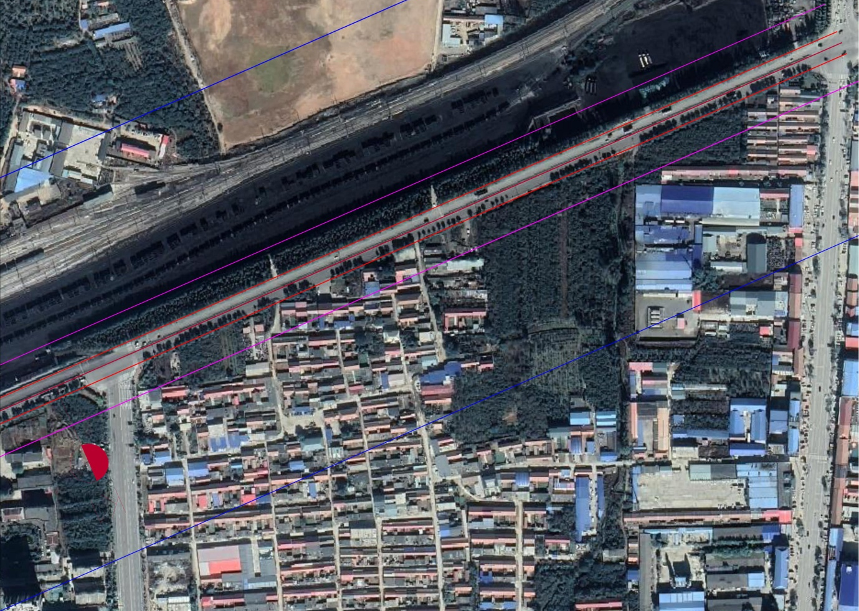
北黄土坡村：4a类区超标11户，安装通风隔声窗132m²， 2类区超标31户，安装通风隔声窗372m²。建议临路住户改变使用功能，将其改为快餐店、零售店、维修场所等，增加居民收入。

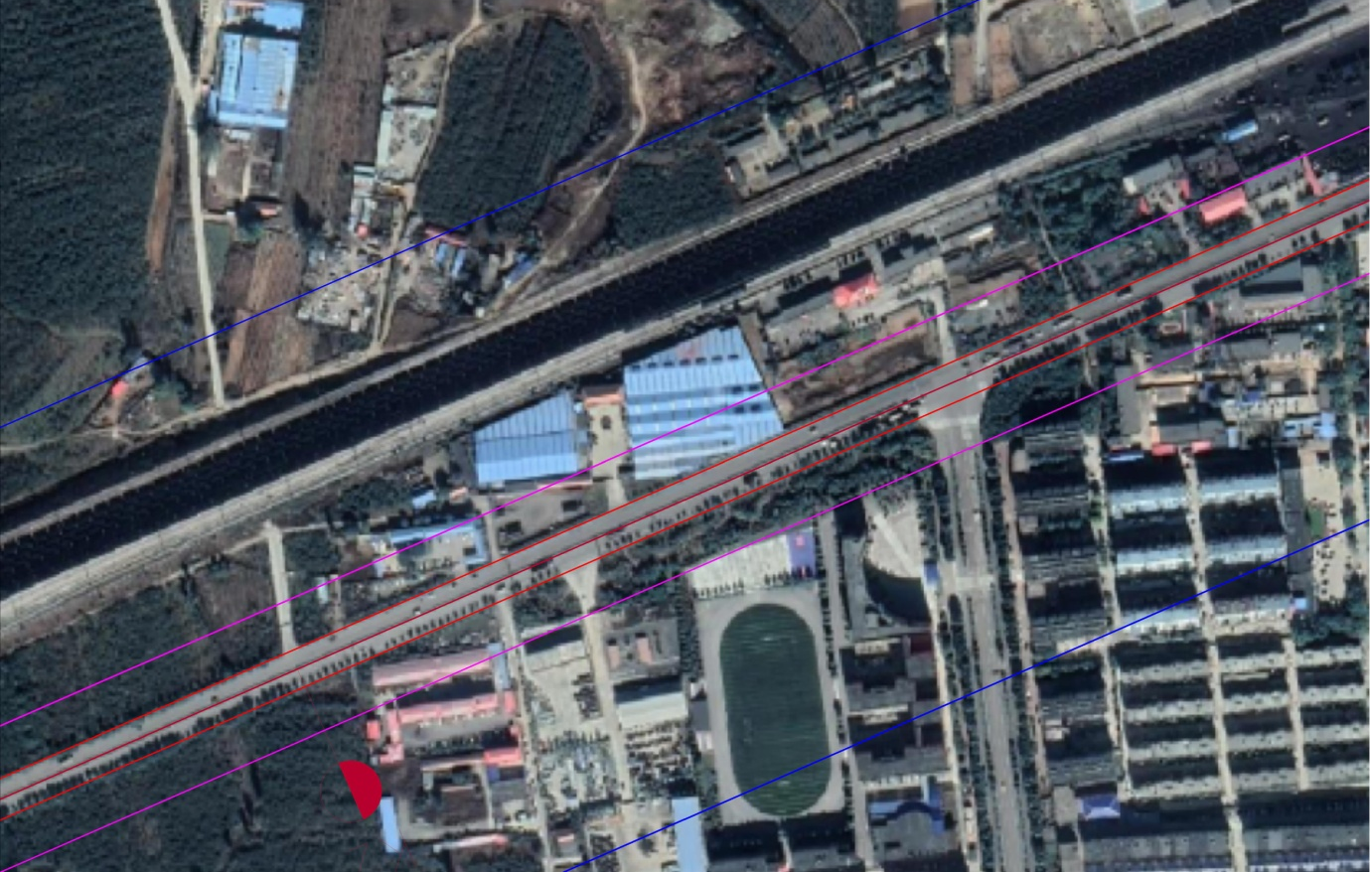
龙凤书香苑小区3-15层，4a类区超标78户；2类区超标78户，目前该小区均已安装隔声窗，无需更换隔声窗；
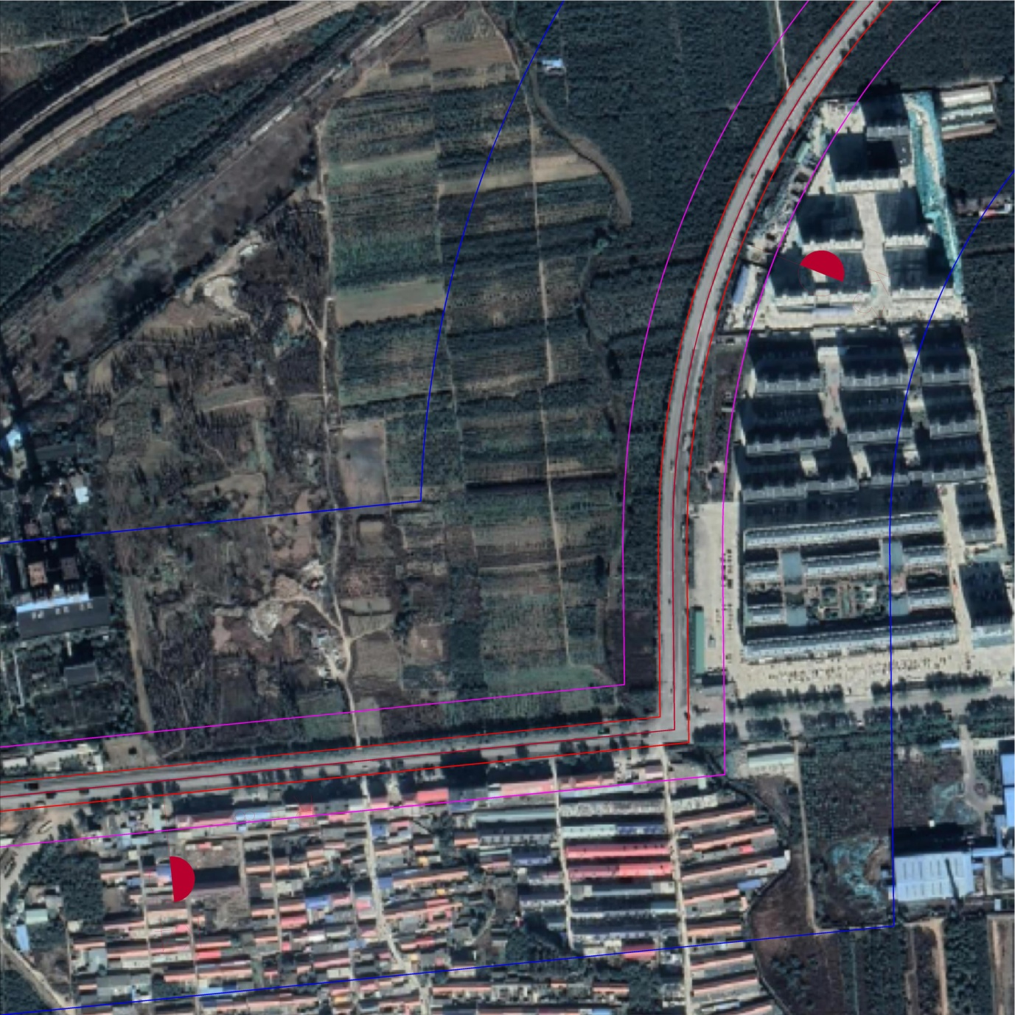
①智慧城小区临路7栋楼的1-11层，西侧边户超标，4a类区超标77户，需要安装通风隔声窗，924m²。②张各庄村临路6户超标，需要安装通风隔声窗，72m²，建议临路住户改变使用功能，将其改为快餐店、零售店、维修场所等，增加居民收入。

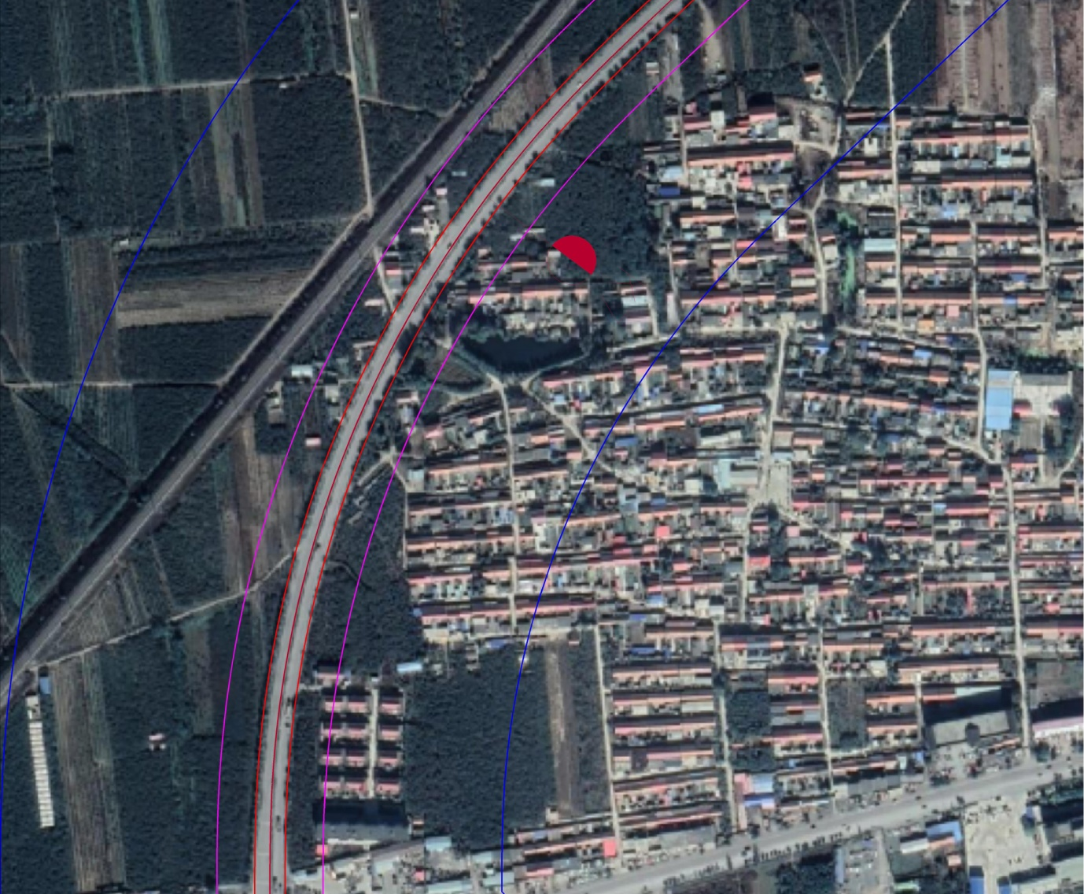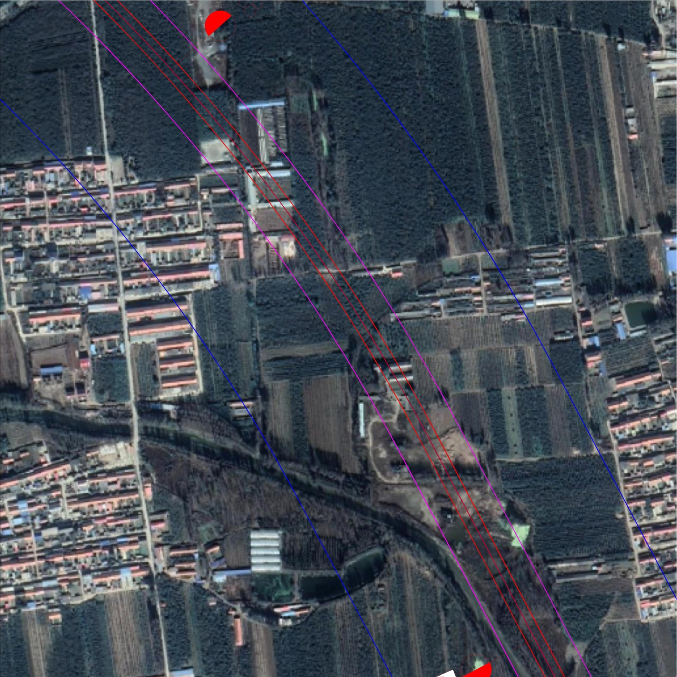
西十里铺村临路 4a类区超标7户，需要安装通风隔声窗84m²，2类区27户超标，需要安装通风隔声窗，324m²。建议临路住户改变使用功能，将其改为快餐店、零售店、维修场所等，增加居民收入。
①后王庄村：该村有5户涉及道路红线需拆迁，拆迁后4a类区无超标；2类区超标4户，安装通风隔声窗48m²；②前辅村：该村2类区超标2户，安装通风隔声窗24m²。
工程拆迁2户
工程拆迁5户
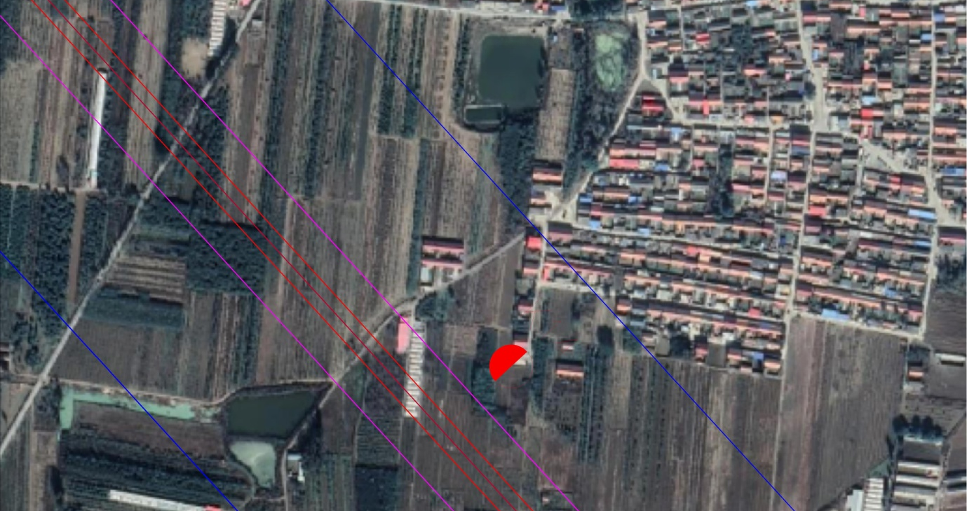
白方寺村：该村2类区超标12户，安装通风隔声窗144m²。
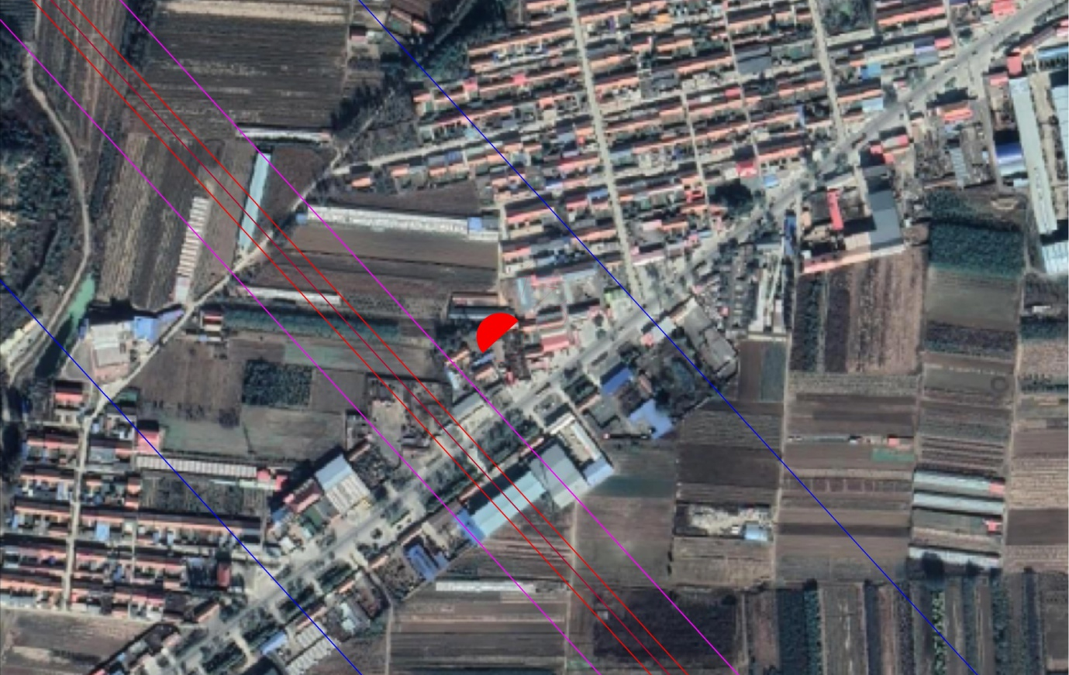
学汉坨村：该村2类区超标4户，安装通风隔声窗48m²。
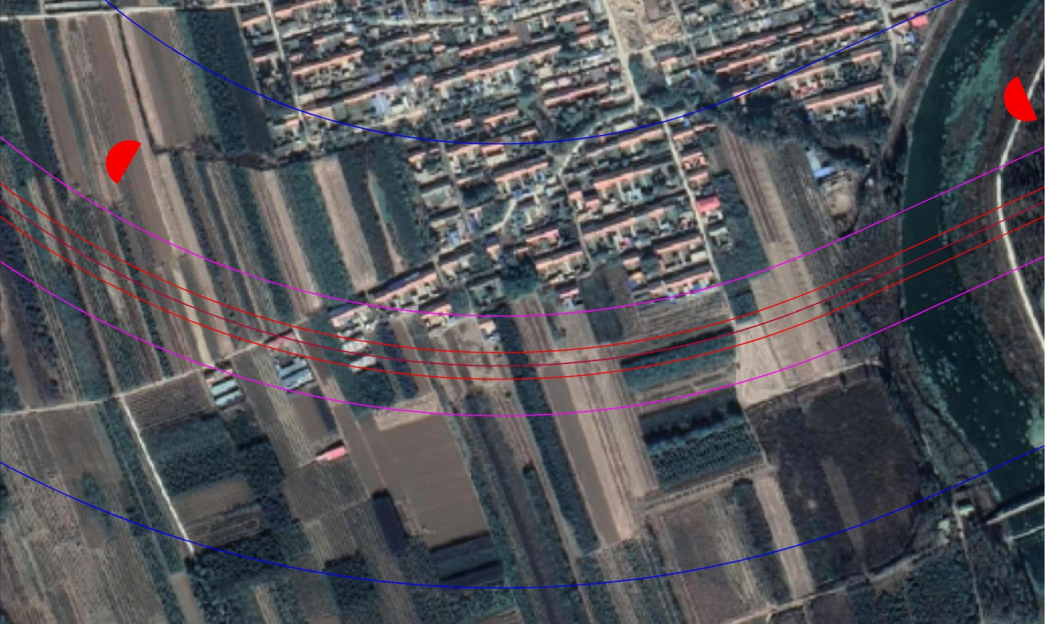
工程拆迁2户
骆各庄村：该村有2户涉及道路红线需拆迁，拆迁后4a类区超标11户，安装通风隔声窗132m²；2类区超标21户，安装通风隔声窗252m²。建议临路住户改变使用功能，将其改为快餐店、零售店、维修场所等，增加居民收入。
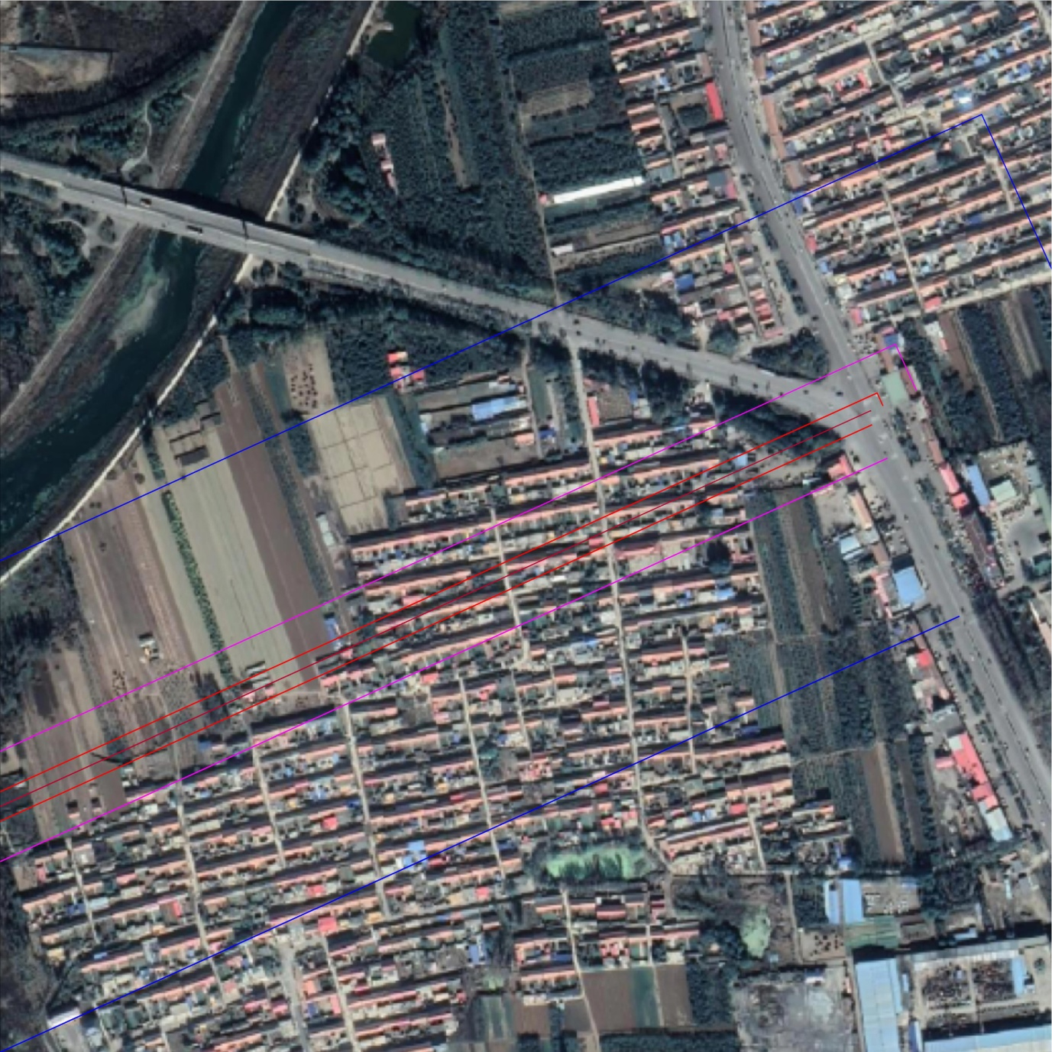
吴家坑村：该村有46户涉及道路红线需拆迁，拆迁后4a类区超标22户，安装通风隔声窗164m²；2类区超标49户，安装通风隔声窗588m²，建议临路住户改变使用功能，将其改为快餐店、零售店、维修场所等，增加居民收入。
工程拆迁46户

7.3水环境保护措施

7.3.1施工期水环境保护措施
（1）施工前要对施工人员进行环保培训，加强施工人员的环境保护意识，规范施工行为，避免不必要的污染环节。
（2）施工生产生活区设防渗旱厕，定期由当地农民清掏用作农肥。生活垃圾设集中堆放场，每日有专门环卫人员负责学汉坨村垃圾的收集及处理。
（3）桥梁施工弃土、钻孔泥浆经沉淀干化后用于路基材料综合利用，施工废渣不在河道两侧堆存。
（4）本工程桥墩基础施工时选在非汛期或流量较小时，在河道内采用围堰法施工将围堰内的水排干后，采取钻孔灌注方式作业，桥梁采用预置安装法施工。结合严格的施工管理，桥梁下部施工过程中对水体中悬浮物的增量可得到有效控制，基本不会对沿线水体水质产生明显影响。
为防止桥墩施工过程中对河道水质产生污染，桥墩施工时泥浆水重复利用不外排，钻孔施工中产生的泥沙和岩屑，经作业点防渗沉淀池沉淀干化后用于路基材料综合利用，不得在河道附近堆存，因此不会对清水河、沙河、黎河产生水环境污染影响。
（6）在邻近冷咀头河施工路段，含有害物质的建材如沥青、水泥以及施工中的废油、废沥青和其它固体废物不得倾倒或抛入水体，也不得堆放在河道范围内，施工建材应备有临时遮挡的帆布，必要时设围栏，防止被雨水冲刷进入水体，各种固体废物及时清运至指定地点处理。河道附近不要堆存建筑材料及开挖弃土，防止雨水冲刷对周边土壤环境产生影响。运输工具维修、运行中滴漏的油污遇雨天会被地表径流融入地表水，对水体造成局部石油类污染。为减少石油类的污染，应加强施工车辆、机械的日常养护和维修，避免滴漏等事件发生。
（7）含有害物质的建筑材料（如水泥等）存放场远离冷咀头河、清水河、沙河、黎河设置或临河方向设置围挡。各类筑路材料应有防雨遮雨设施，水泥材料不得倾倒于地上，工程废料要及时运走。

7.3.2运营期水环境保护措施

7.3.2.1路面、桥面污水防治措施
①通过设置路侧排水沟以及涵洞、急流槽等连通排水沟，尽量避免路面雨水直接排入农田、沿线河流而造成对当地水利资源的污染和危害。通过设置各种桥涵等构造物，确保沿线的排水、灌溉体系的正常运作。
②全线填方路基均考虑了排水沟设计，通过桥涵构造物与沿线排洪沟渠衔接形成完整的排水系统。
③在挖方路堑边坡平台上根据边坡防护形式设置平台排水沟，防止雨水对边坡的冲蚀。
⑤路面径流雨水通过道路的排水系统排放到路基两侧的排水沟或天然沟渠内，或由土路肩下铺的砂砾透水层以渗流方式排泄至路堤边坡坡面。
⑥跨越清水河、沙河、黎河和部分临近冷咀头河路段
在跨越清水河、沙河、黎河和部分临近冷咀头河路段设置驶入警示牌及驶离告知牌；临近冷咀头河一侧设置防渗边沟和防撞护栏；清水河大桥、沙河大桥、黎河大桥设置桥面径流收集系统及防渗事故池；一旦发生事故，根据事故池内废水是否沾染危险废物及废水成分判定废水送至临近有处理能力的污水处理站处理或由有资质危险废物处置单位处理；设置专门机构和人员负责事故池的日常清理。

7.4环境空气保护措施

7.4.1施工期大气环境保护措施
针对施工期大气防治要求及本项目施工特点，提出的大气防护措施见下表。

表7.4-1 施工期大气防护措施
地点/  对象 | 序号 | 措施 | 要求
道路修筑施工场地 | 1 | 制度保障 | 参与工程建设的施工单位、运输单位应当建立扬尘污染防治责任制，制定施工、运输扬尘污染防治实施方案，采取有效防治措施。
道路修筑施工场地 | 2 | 控制施工时间 | 遇有4级以上大风或重度污染天气时，必须采取扬尘应急措施，严禁土方开挖、土方回填、房屋拆除。发生重污染天气时按当地应急预案分级响应。
道路修筑施工场地 | 3 | 合理确定施工时序 | 土方施工应当合理控制土方开挖和存留时间，防止大范围土方开挖，并采取土方表面压实、防尘网遮盖等防尘措施。
道路修筑施工场地 | 4 | 湿法作业 | 土方开挖湿法作业
道路修筑施工场地 | 5 | 场地覆盖 | 施工现场集中堆放的土方和裸露场地必须采取覆盖、固化或绿化等防尘措施，严禁裸露。
道路修筑施工场地 | 6 | 拆除时围挡、喷淋 | 拆除建筑物、构筑物时，四周必须使用围挡封闭施工，并采取喷淋、洒水、喷雾等降尘措施，严禁敞开式拆除。
道路修筑施工场地 | 7 | 车辆运输封闭 | 施工现场运送土方、渣土的车辆必须封闭或遮盖严密，严禁使用未办理相关手续的渣土等运输车辆，严禁沿路遗撒和随意倾倒。

7.4.2营运期环境空气保护措施
项目建成营运后，机动车行驶排放的尾气污染物将对沿线环境空气质量造成一定的影响，另外，路面扬尘还可能对周围环境空气质量造成影响。因此，对项目营运期可能产生的环境空气污染进行防治。
（1）环保交通部门加强合作，对机动车尾气达标排放定期检测，对超标排放的机动车辆一律不允许上路；加强对大交通量路段的环境监测工作，以控制汽车尾气排放污染。
（2）提升燃油品质，加强油品质量监督检查；加快淘汰黄标车和老旧车辆；加强机动车环保管理，加强在用机动车年度检验，对不达标车辆不得发放环保合格标志，不得上路行驶；加快推进低速汽车升级换代；大力推广新能源汽车。
（3）在道路两侧加强绿化，栽种可吸收或吸附汽车尾气污染物的乔木、灌木等树种及草坪，以吸收车辆尾气中的污染物和道路扬尘，保护沿线环境空气质量，达到美化环境和改善道路沿线景观效果。
（4）加强运输散装物资如煤、水泥、砂石材料及简易包装的化肥、农药等车辆的管理，运送上述物品需加盖篷布。

7.5固体废物防治措施

7.5.1施工期固体废物污染防治措施
施工期固体废物主要包括拆迁房屋产生的建筑垃圾，桥梁基础钻孔灌注桩产生的钻渣、开挖产生土方、沉淀池沉淀泥浆以及施工人员日常生活产生的生活垃圾。本项目拆除工程产生建筑垃圾，产生量约395t，全部运往当地城建部门指定地点统一处理。本项目开挖产生土方44172m³（折合66258t），作为道路的基础填方及绿化用土，其中挖方的表层熟土16400m³（折合24600t），可以作为道路边坡、绿化带等绿化覆土利用，剩余27772m³（折合41658t），用于路基垫土；桥梁基础钻孔灌注桩产生的钻渣（约285t）及沉淀池沉淀泥浆（约100t）作为路基底层填料利用。施工人员产生的生活垃圾，产生量为36.5t/a，集中收集后定期由环卫部门处理。。
在妥善处置的前提下，施工期固体废物不会对周围环境产生明显影响。

7.5.2营运期固体废物污染防治措施
营运期公路路面产生的固废极少，可能会有少量运输车辆撒落的物料，可以安排清洁人员定期打扫，保持路面清洁并防止扬尘产生。只要加强管理，采取切实可行的措施，本工程营运期的固体废物不会对周围环境产生影响。
通过以上措施，本工程产生的固体废物均得到了妥善处置，不会对环境产生明显影响，固废治理措施可行。

7.6遵化市堡子店水源地保护措施

7.6.1施工期水源地保护措施
为避免项目施工对遵化市堡子店水源地的影响，施工中禁止施工原料、弃料对水源地内占用，本项目施工生活区租赁学汉坨村民房，该村庄位于遵化市堡子店水源地保护区外，避免生活污水对水源地水质产生影响。
其他保护措施：
（1）严控项目施工范围，禁止项目施工在道路红线范围外活动，极尽可能的项目施工对区域水环境影响影响。
（2）严格按设计文件的要求确定占用土地的范围，防止设计线路向水源地内供水井靠近。
（3）尽量减少施工作业面，严禁顺坡流放沙石和废弃物，避免污染物下渗对区域地下水影响。
（4）采取适当的管理措施对于施工期生态保护具有事半功倍的效果，施工期监理是施工期最好的管理措施。在整个施工期内，应委派专职人员，采用巡检监理的方式，检查施工人员的环境保护行为。
（5）施工进场前，应加强对施工人员的生态环境保护的宣传教育工作，在工地及周边地区，设立与环境保护有关的科普性宣传牌，包括生态保护的科普知识、相关法律、项目拟采用的水源地保护措施及意义等。

7.6.2营运期生态保护措施
工程在营运期间，水源地影响较施工期大大减少，正常运输状态下，不会影响到地下水环境。
（1）加强管理，确保正常运行。加强营运期管理，减少车辆事故发生概率。
（2）穿越遵化市堡子店饮用水水源地路段设置禁止运输危险化学品、剧毒化学品上路标识牌。
（3）穿越遵化市堡子店饮用水水源地路段，设置减速、安全驾驶的警示标志。
（4）在公路两侧设置防撞护栏及道路两侧设置收集导排措施，在道路两侧设置事故池，收集道路事故废水。

8环境影响经济损益分析
环境经济损益分析即是针对项目的性质和当地的具体情况，确定环境影响因子，从而对项目影响范围内的环境影响总体作出经济评价。即主要从项目的环境保护措施投资估算、环境影响经济损失、环境经济效益以及项目环境影响总体经济方面评价。
本项目属于非污染型生态建设项目，可以通过改善交通条件、减少堵车、节省时间等获取较大的综合经济效益（运输效益、社会效益、生态效益）。

8.1环保投资估算

8.1.1施工期环保措施费用估算
本项目施工阶段采取的主要环保措施及费用估算列于表8.1-1
表8.1-1 施工期主要环保措施及费用估算表
环境问题 | 环保措施 | 金额  （万元） | 执行  单位 | 备注
声环境 | 控制施工时间 | / | 总监办施工承包单位 | 敏感点附近在22:00～  6:00停止噪声机械施工
声环境 | 施工路段增设施工围挡 | 7 | 总监办施工承包单位 | /
水环境 | 施工过程设沉淀池、垃圾清运 | 10 | 总监办施工承包单位 | /
水环境 | 通道、桥梁施工防止污染；建材堆放防雨水冲刷措施；施工现场清理 | 40 | 总监办施工承包单位 | 保护河流水质
环境空气 | 施工现场适时洒水 | 10 | 总监办施工承包单位 | 降低对大气环境的影响
环境空气 | 粉状材料，袋装或罐装运输，堆放  设篷 | 10 | 总监办施工承包单位 | 降低对大气环境的影响
环境空气 | 原料运输不得超出车厢板高度，防止散落 | / | 总监办施工承包单位 | 降低对大气环境的影响
生态环境 | 临时占地尽量少占耕地、植被密集林地；施工人员不得毁树林、破坏农田；禁止破坏水土保持设施 | / | 总监办施工承包单位 | 极尽减少对区域生态环境影响
固体废物 | 施工期生活垃圾收集后，由专门负责步学汉坨村的环卫人员处理。施工、拆迁、拆除临建设施产生的建筑垃圾尽量回收再利用，不能利用的送垃圾填埋场填埋。旧路改建时挖除沥青废石交有资质单位处理。 | 10 | 总监办施工承包单位
风险事故 | 施工区安全设施及安全监督 | 10 | 总监办施工承包单位 | /
风险事故 | 建材运输避开运输高峰，减少现有道路的拥挤，防止交通事故 | / | 总监办施工承包单位 | /
风险事故 | 施工期设置道路安全警示牌 | 10 | 总监办施工承包单位 | /
生态恢复 | 临时占地整治、绿化工程等生态保护与恢复措施 | 50 | 总监办施工承包单位 | 参照同类项目的实际环保投资情况，按生态恢复费用占工程总投资比例0.3%估算预留
生态恢复 | 施工期环境教育 | 50 | 总监办施工承包单位 | 参照同类项目的实际环保投资情况，按生态恢复费用占工程总投资比例0.3%估算预留
工程环境监理 | 施工前期及施工期环境监理、环境管理 | 10 | 监理单位 | 按施工期2年估算
合计 | / | 167 | / | /

8.1.2环保措施费用估算
（1）非直接环保费用估算项目非直接环保费用包括公路沿线的绿化工程费用、征地拆迁引发的土地与青苗等补偿费用，此项费用应在工程预算中列入工程费用，不作为单独的环保投资。
（2）直接环保费用估算项目直接环保工程措施及费用估算见表8.1-2。
表8.1-2 环保工程措施及费用估算表
序号 | 保护  对象 | 环保措施 | 数量 | 金额  （万元） | 备注
1 | 公路  沿线 | 通风隔声窗等 | / | 396.96 | 噪声污染防治
2 | 冷咀头河、清水河、沙河、黎河 | 桥梁及临近冷咀头河段设置驶入警示牌及驶离告知牌 | 若干块 | 1 | 水环境保护及风险事故预防
2 | 冷咀头河、清水河、沙河、黎河 | 临近冷咀头河路段设置岸边防撞护栏（工程内容） | / | / | 水环境保护及风险事故预防
2 | 冷咀头河、清水河、沙河、黎河 | 桥梁采用钢筋混凝土防撞护栏，跨越清水河、沙河、黎河主河道常水位主河槽的部分加装防落网 | / | 10 | 水环境保护及风险事故预防
2 | 冷咀头河、清水河、沙河、黎河 | 清水河大桥、沙河大桥、黎河大桥设置桥面径流收集系统及大桥两头设置防渗事故池，共6座，容积分别为2座102m³、2座109m³、2座145m³ | / | 102.5 | 水环境保护及风险事故预防
2 | 冷咀头河、清水河、沙河、黎河 | 清水河大桥、沙河大桥、黎河大桥安装限速监控 |  | 30 | 水环境保护及风险事故预防
2 | 冷咀头河、清水河、沙河、黎河 | 清水河大桥、沙河大桥、黎河大桥及临近冷咀头河段设置紧急报警电话标牌 | / | 0.5 | 水环境保护及风险事故预防
4 | 遵化市堡子店水源地 | 双向进、出遵化市堡子店水源地路段设置“驶入、驶出”标识 | 2 | 0.4 | 遵化市堡子店水源地水质保护
4 | 遵化市堡子店水源地 | 穿越水源地二级保护区设置事故油池10座，容积分别为726m³ | 10 | 157.14 | 遵化市堡子店水源地水质保护
4 | 遵化市堡子店水源地 | 设置减速等标识设施 | 2 | 0.4 | 遵化市堡子店水源地水质保护
5 | 安全警示标牌、限速标志等 |  | 若干 | 10
5 | 制定风险事故应急预案 |  | / | 5
6 | 公路上行驶车辆洒落的固体废物，由专职的公路环卫工人定期清理 |  | / | 4.2
合计 |  | / | / | 718.1 | /

8.1.3营运期环保措施费用估算
项目营运期环保管理及费用估算见表8.1-3。
表8.1-3 营运期环保管理及费用估算表
项目 | 环保工作 | 金额（万元）
环保管理 | 日常环保工作管理 | 5
环保管理 | 环保工程维护 | 10
环保工程 | 营运后期环保工程（预留补充费用） | 250（其中降噪措施预留200万）
环境监测 | 声环境 | 10
人员培训费 |  | 5
合计 | 营运期20年 | 280

8.1.4环境投资费用估算
本工程环保费用包括环保工程设计费、环保工程费、施工期环保措施和营运期环保管理费等，估算结果如下：
（1）环保工程费718.1万元
（2）施工期环保措施费167万元
（3）营运期环保管理费280万元
以上环保经费总额约1165.1万元，工程总投资70900万元，环保投资占总投资的1.64%。

8.2环境影响分析
本项目实施后环境影响预测与环境质量现状对比情况见表8.2-1。
表8.2-1本项目实施后环境质量现状对比情况一览表
环境要素 | 环境质量现状 | 环境影响预测结果 | 环境功能  是否降低
环境空气 | 《环境空气质量标准》（GB3095-2012）二级标准 | 运营期汽车尾气和道路扬尘对周围大气环境影响较小 | 否
地表水 | 《地表水环境质量标准》（GB3838-2002）Ⅲ类标准 | 运营期主要路面径流污染物排放，不会对沿线水环境产生明显影响 | 否
声环境 | 《声环境质量标准》(GB3096-2008)4a、2类标准 | 运营期对超标敏感点采取管理措施及安装通风隔声窗后声环境满足相应质量标准或室内标准 | 否
由上表可知，本项目实施后对周边环境质量影响较小。

8.3环境经济损益分析

8.3.1社会效益分析

8.3.1.1对区域路网总体规划的影响
本项目建设线路路径符合河北省普通干线公路网布局，目前项目已经取得河北省交通运输厅关于国道G112遵化城区段改建工程可行性研究报告的审查意见，同意项目建设，因此，本项目选址符合河北省普通干线公路网布局的要求，对于完善区域路网结构，提高路网的综合运输能力及整体服务水平有着极其重要的现实意义。

8.3.1.2对区域旅游发展的影响
本项目建设是为促进遵化市的经济发展及旅游产业的开发。随着各个景区旅游业的发展，使区域内交通量不断增加，小客车、公交车及过境的重载车辆均集中在此路段，导致过境交通与城区交通车辆混杂，交通秩序混乱，车速缓慢，交通拥堵常有发生，影响了过境交通通行，形成景区进一步发展瓶颈问题。
本项目建设可提高景区的发展空间，增加景区客流量，提高游客的出游舒适度，促进当地旅游业发展。

8.3.1.3对区域社会经济发展的影响
本项目是河北省普通干线公路网布局规划的路线，本项目建设将增加区域车流量，增加区域游客来往量，有利于道路沿线经济的快速发展。同时新线周边村庄较多，没有高等级公路，本项目的建设拉动了沿线村镇交流与经济发展，加快沿线群众脱贫致富的步伐。
综上，本项目建设具有显著、良好的社会效益。

8.3.2经济效益分析

8.3.2.1效益分析
（1）直接经济效益分析
本公路工程属地方公路建设，项目实施的直接经济效益表现为：
①降低营运成本效益：包括项目经济效益和原G112减少拥挤效益。
②旅客时间节约效益：包括使用项目和原G112旅客时间节约效益。
③交通事故减少效益：包括项目和原G112交通事故减少产生效益。
本项目的建设由于路况改善，必将带来使用该项目用户的汽车运输成本的降低；公路旅客在途时间将大幅度的缩短，从而使得旅客中的有生产、工作能力的人员能够利用部分节约时间进行生产，从而创造更高的国内生产总值。
（2）间接经济效益分析
从中长期看项目建设将不可避免的产生间接地经济效益，如下：
加强区域间的沟通、交流，促进区域经济发展；
②使遵化市公路网化布局更加趋于合理和完善；
③增加交通出行的快捷程度和舒适性；
④减少运输货物的损伤、节约包装费用；
⑤提高生产运输的效率化，使物资流通趋于合理化和现代化；
⑥缓解区域交通的拥挤状态；
⑦由于公路建设需要大量的物资和材料，这会进一步引起对其他部门的派生需要，诱发并波及其他相关产业的发展。

8.3.2.2国民经济分析
根据《公路建设项目经济评价方法与参数》（住房设城乡建设部、交通部，2010）及项目可行性研究报告，本项目经济费用与效益分析结果：本项目推荐方案的经济净现值ENPV=29874.43万元，经济内部收益率EIRR=12.45%，大于社会折现率8%，投资回收期EN=16.26年，效益费用比EBCR=1.52，说明项目国民经济效益分析可行。

8.3.2.3敏感性分析
敏感性分析是分析项目建设费用和效益计算中，主要影响因素的变化对评价指标的影响。经济费用效益分析时，原则上应选取建设投资、效益等可能发生变化的因素，重点测算这些因素变化对内部收益率的影响。
根据《公路建设项目经济评价方法与参数》（住房设城乡建设部、交通部，2010）及项目可行性研究报告，敏感性分析表明，在费用增加20％、效益下降20％的最不利条件下，内部收益率为8.10%，说明本项目具有一定的抗风险能力。

8.3.3环境效益分析
通过施工期扬尘污染控制、水环境污染控制和施工噪声污染控制等环保措施的实施，可减轻施工对区域环境的影响。道路建成后，道路两侧恢复原有生态环境；路基边坡植被绿化也可减少由于道路建设占地而造成的生态影响；施工期征占的土地按有关规定进行补偿，可减轻道路建设对被征地居民的影响。

8.4结论
综上所述，项目建设对社会和经济的正效益远大于其环境损失，其综合效益较为明显。从环境影响经济损益方面分析，项目建设是可行的。

9环境管理及监测计划

9.1环境保护管理计划

9.1.1环境管理目标
通过制定系统科学的环境管理计划，使拟建公路的建设和营运符合项目区域经济建设与环境同步计划、同步发展和同步实施的“三同时”的基本指导思想，为环境保护措施得以有计划的落实，地方环保部门对其进行监督提供依据。
通过实施环境管理计划，力图将拟建公路对环境带来的不利影响减缓到最低限度，使公路建设的经济效益和环境效益得到协调、持续和稳定的发展。

9.1.2环境管理体系
本工程环境保护工作的相关机构可分为：管理机构和监督机构，如图9.1-1所示。
图9.1-1国道G112遵化城区段改建工程环境管理体系

9.1.3环境管理与监控计划
施工期和营运期环境管理与监控计划见表9.1-1、表9.1-2。
表9.1-1 施工期环境管理与监控计划
环境  要素 | 环境保护措施与对策 | 执行  单位 | 管理  单位 | 监督  单位
社会  环境 | 1、统一组织交通管理；  2、路线设计应方便当地群众、动物及车辆通过；  3、施工开始前应对主要运输道路做加固改造。 | 遵化市交通运输局 | 遵化市交通运输局 | 唐山市生态环境局遵化市分局
生态  环境 | 1、施工生活区的生态保护措施；  2、施工道路区域治理措施：植被恢复、排水措施、挡水措施和临时防护措施；  3、防治水土流失措施：设临时拦挡、土质排水沟，做好排水及防护工程、播撒草籽；  4、施工道路两侧生态恢复措施：场地平整，恢复土地使用功能；  5、其它生态环境保护措施。 | 遵化市交通运输局 | 遵化市交通运输局 | 唐山市生态环境局遵化市分局
水环境 | 1、施工人员生活区应远离河道及遵化市堡子店水源地，严禁向河道排放生活废物及垃圾随便丢弃；  2、施工废弃物要有组织地堆放，及时清运，不得弃入河道；不得在遵化市堡子店水源地范围内堆存；  3、文明安全施工，保护沿线河流的水质及遵化市堡子店水源地水质，禁止施工污水直接排入河渠，禁止在遵化市堡子店水源地范围内设置沉淀池等施工设施及施工材料堆存。  4、在临近河道施工路段，施工中的废油、废沥青和其它固体废物不得倾倒或抛入水体，也不得堆放在遵化市堡子店水源地保护区范围内；  5、施工人员的生活污水、生活垃圾的合理处置。 | 遵化市交通运输局 | 遵化市交通运输局 | 唐山市生态环境局遵化市分局
大气  环境 | 1、加强对施工机械的科学管理，合理安排运行时间；  2、加强运输管理，保证汽车安全、文明、中速行驶；  3、加强汽车维护，保证汽车正常、安全运行；  4、科学选择运输路线，运输道路应定时洒水，每天至少两次；  5、运送散装含尘物料的车辆，要用蓬布苫盖，以防物料飞扬；  6、筑路材料堆放地点选在环境敏感点下风向，遇恶劣天气加蓬覆盖；  7、拆迁建筑物时，必须采用围挡隔离、洒水抑尘等措施； | 遵化市交通运输局 | 遵化市交通运输局 | 唐山市生态环境局遵化市分局
声环境 | 1、施工生活区应远离环境保护目标；  2、合理安排施工时间，减少施工噪声影响时间；  3、施工中注意选用效率高、噪声低的机械设备，并注意维修养护和正确使用；  4、在路线近距内有学校的路段，施工单位应与校方协商大型机械施工作业时间，尽量利用假期施工；  5、推土机、挖掘机等强噪声源设备的操作人员应配备耳塞，加强防护；  6、选择主要运输道路应尽可能远离村镇、学校和医院等敏感点；  7、地方道路交通高峰时间停止或减少施工运输车辆运行。 | 遵化市交通运输局 | 遵化市交通运输局 | 唐山市生态环境局遵化市分局
表9.1-2 营运期环境管理与监控计划
环境  要素 | 环境保护措施与对策 | 执行  单位 | 管理  单位 | 监督  单位
生态  环境 | 1、生态环境恢复措施：恢复植被、施工区域周边整治等；  2、加强公路两侧的绿化。 | 遵化市交通运输局 | 遵化市交通运输局 | 唐山市生态环境局遵化市分局
水环境 | 清水河大桥、沙河大桥、黎河大桥设置防撞护栏、桥面径流收集系统及事故池；临近冷咀头河路段设置岸边防撞护栏，防止突发事故对河流水体的污染。 | 遵化市交通运输局 | 遵化市交通运输局 | 唐山市生态环境局遵化市分局
大气  环境 | 1、严格执行国家制定的尾气排放标准，对路线上机动车辆尾气进行监测，超标车辆禁止上路。  2、加强公路两侧绿化。  3、加强道路管理及路面养护，保持道路良好营运状态，减少塞车现象发生。 | 遵化市交通运输局 | 遵化市交通运输局 | 唐山市生态环境局遵化市分局
声环境 | 1、在公路两侧利用沟渠及闲散空地绿化；  2、对处在声环境敏感地区的路段，要有限速、禁止鸣喇叭等限制噪声的规定。  3、根据对项目沿线环境敏感点的位置、规模的调查结果，结合公路噪声对其影响的程度、范围及其敏感程度和保护要求依据营运期噪声预测结果，执行拟建公路沿线敏感点噪声污染防治措施的建议方案。  4、本报告书确定的噪声影响较大范围内不再新建居民区、学校、医院等环境敏感设施。 | 遵化市交通运输局 | 遵化市交通运输局 | 唐山市生态环境局遵化市分局
危险品运输 | 1、清水河大桥、沙河大桥、黎河大桥设置防撞护栏，加装防落网，设置防渗事故池并设收集系统；临近冷咀头河路段设置岸边防撞护栏  2、建立环境风险事故应急预案。 | 遵化市交通运输局 | 遵化市交通运输局 | 唐山市生态环境局遵化市分局

9.2环境监测计划

9.2.1制定目的、原则
制定环境监测计划的目的是为了监督各项措施的落实，根据监测结果适时调整环境保护行动计划，为环保措施的实施时间和实施方案提供依据，制定的原则是根据预期的各个时间的主要环境影响。

9.2.2监测项目
拟建公路环境影响主要在施工阶段和营运期，其中施工阶段的监测项目主要是TSP、沥青烟、噪声，营运期的监测项目主要是噪声。

9.2.3监测计划
提出施工期和工程营运期的监测计划，包括：监测点位、时段、频次、监测因子（大气、噪声、生态）及环境监测机构。环境管理部门可根据环境监测结果调整环境保护管理计划并监督各项环保措施的落实，对各项环保处理措施的效果进行分析。
拟建公路环境监测计划见表9.2-1和表9.2-2。
表9.2-1 施工期环境监测计划
监测项目 | 监测站点 | 监测频次 | 采样时间 | 实施  机构 | 负责  机构 | 监督  机构
TSP、沥青烟 | 施工道路附近居民点 | 1次/季 | 《空气和废气监测分析方法》 | 有资质的监测单位 | 遵化市交通运输局 | 唐山市生态环境局遵化市分局
噪声 | 施工区域附近居民点 | 1次/季 | 《建筑施工场界环境噪声排放标准》 | 有资质的监测单位 | 遵化市交通运输局 | 唐山市生态环境局遵化市分局
生态 | 施工现场、绿化区域 | 监督2次/年 | / | 有资质的监测单位 | 遵化市交通运输局 | 唐山市生态环境局遵化市分局
注：表中所列出的监测站点、监测时间和监测频次，可根据当地具体情况进行调整。根据监测结果，应适时采取相应环保措施。
表9.2-2 营运期环境监测计划
环境  要素 | 监测  项目 | 监测点 | 监测频次 | 实施机构 | 负责机构 | 监督机构
声环境 | 噪声 | 北黄土坡村、龙凤书香苑小区、遵化市第三中学、智慧城小区、张各庄村、西十里铺村、后王庄村、前辅村、白方寺村、学汉坨村、骆各庄村、吴家坑村、圪塔坨村 | 1次/  季度 | 有资质的监测单位 | 遵化市交通运输局 | 唐山市生态环境局遵化市分局
注：表中所列出的典型监测点位、监测时间和监测频次，可根据当地实际建设后具体拆迁情况进行调整。根据监测结果，应适时采取相应环保措施。

9.3环境监理计划
根据交通部交环发[2004]314号文“关于开展交通工程环境监理工作的通知”以及“开展交通工程环境监理工作实施方案”，本项目需进行工程环境监理，该工作主要依据为国家和地方有关环境保护的法律法规和文件、环境影响报告书、有关的技术规范及设计文件等，工程环境监理包括生态保护、水土保持、绿化、污染物防治等环境保护工作的所有方面。工程环境监理工作应作为工程监理的一个重要组成部分，纳入工程监理体系统筹考虑。

9.3.1工程环境监理的组织与实施
（1）工程环境监理单位和人员的资质
建设单位应委托具有工程监理资质并经过环境保护专业培训的单位承担工程环境监理工作，工程环境监理单位和人员的资质按照交通部关于工程监理的有关规定执行。
（2）工程招标、合同等文件的管理
建设单位应依据本环境影响报告书、工程设计等文件的有关要求，制定施工期工程环境监理计划，并在施工招标文件、施工合同、工程监理招标文件和监理合同中明确施工单位和工程监理单位的环境保护责任和目标任务。
（3）工程环境的原则要求
①环境监理的依据：国家和地方有关的环境保护法律、法规和文件，环境影响报告书或项目的环境行动计划、技术规范、设计文件，工程和环境质量标准等。
②环境监理主要内容：主要包括环保达标监理和环保工程监理。环保达标监理是使主体工程的施工符合环境保护的要求，噪声、废气、污水等排放应达到本环境影响报告书中列出的标准；环保工程监理包括生态环境保护、水土保持等，同时包括污水处理设施、绿化等在内的环保设施建设的监理。
③环境监理机构：建设项目的工程总监办负责对工程和环境实施统一监理工作。一般可在总监办设置一名工程环境监理的兼职或专职的副总监，重点负责工程的环境监理工作。驻地办可任命一定数量的工程环境监理工程师（工程监理工程师兼任），具体落实各项工程的环境保护工作。
④环境监理考核：工程监理考核内容中应包括工程环境监理的相应内容，并单独完成工程环境监理情况的总结报告，该总结报告应作为环保单项验收的资料之一。环境保护单项工程考核和验收时，应有交通管理部门负责环保工作的人员参加。
（2）本项目施工期工程环境监理的具体工作内容项目施工期环境监理的具体内容见表9.3-1。

表9.3-1 国道G112遵化城区段改建工程施工期主要环境监理内容
环境  要素 | 监理地点 | 重点保护目标 | 主要工程环境监理内容 | 主要监理方式 | 出现超标或违规  现象处置方案
水环境 | 主要的施工场地 | 冷咀头河、清水河、沙河、黎河、遵化市堡子店水源地 | （1）不得向河道内排放施工废水和固体废物；不得在水源地内堆存材料及安置施工设备  （2）施工废水沉淀后回用；清水河大桥、沙河大桥、黎河大桥基础选择在枯水期，围堰法施工，泥浆岩屑干化后利用，不得排入水体；  （3）跨越遵化市堡子店水源地范围内禁止设置施工生活区，禁止设置泥浆堆存区域；  （4）施工材料如沥青、油料、化学品不宜堆放在冷咀头河、清水河、沙河、黎河、遵化市堡子店水源地等区域附近，要远离河道及水源地。 | 施工期水环境质量监测、巡视施工现场 | 通知建设单位和施工单位立即停止施工、并采取补救措施。
环境  空气 | 施工运输道路 | 公路环境敏感点 | （1）筑路材料堆放苫盖、运输粉状物料加盖篷布；  （2）敏感点附近的施工道路洒水抑尘； | 施工期环境空气监测、巡视施工现场 | 通知建设单位和施工单位立即停止施工、并采取补救措施。
声环境 | 施工运输道路 | 公路沿线环境敏感点 | （1）合理安排施工时间，夜间敏感点附近禁止施工；  （2）选用低噪声设备； | 施工期声环境监测、巡视施工现场 | 通知建设单位和施工单位立即停止施工。
社会  环境 | （1）现有道路合理使用  （2）主要施工地点 | 公共设施 | （1）施工过程中发现文物及时保护；  （2）采取运输避开地方运输高峰时段等措施减少对所在地交通的影响；  （3）注意保护沿线现有公用设施；  （4）注意沿线现有的村庄等建筑物 | 施工期巡视各施工现场，了解沿线居民对项目建设的反映。 | 通知建设单位和施工单位立即停止施工、并采取补救措施。
生态环境景观 | （1）占用耕地、林地路段， | 沿线的耕地和林地等 | （1）严格在施工范围内施工；  （2）绿化选用乡土树种、草种；  （3）施工结束后道路两侧生态恢复； | 施工前明确各标段施工期巡视，施工结束检查道路两侧生态恢复情况。 | 通知建设单位和施工单位立即停止施工、并采取补救措施。
环保设施施工 | 项目环境影响报告书、环保主管部门的批复和工程设计中提出的各项环保设施的建设。 | / | （1）敏感点噪声防治措施落实（通风隔声窗、绿化等）；  （2）沿线桥梁防撞护栏、防渗事故池，临近冷咀头河路段设置岸边防撞护栏、环保警示牌等环境风险事故防范措施。 | 同工程监理 | 同工程监理

9.4环境保护竣工验收
表9.4-1 国道G112遵化城区段改建工程“三同时”验收一览表
环境  要素 | 污染源 | 主要  污染物 | 污染防治设施 |  | 金额  （万元） | 验收标准
风险  事故 | 风险事故 | / | 冷咀头河、清水河、沙河、黎河 | 桥梁及临近冷咀头河段设置驶入警示牌及驶离告知牌 | 1 | 避免风险事故
 |  |  |  | 临近冷咀头河路段设置岸边防撞护栏（工程内容） | / | 避免风险事故
 |  |  |  | 桥梁采用钢筋混凝土防撞护栏，跨越清水河、沙河、黎河主河道常水位主河槽的部分加装防落网 | 10 | 避免风险事故
 |  |  |  | 清水河大桥、沙河大桥、黎河大桥设置桥面径流收集系统及大桥两头设置防渗事故池，共6座，容积分别为2座102m³、2座109m³、2座145m³ | 102.5 | 避免风险事故
 |  |  |  | 清水河大桥、沙河大桥、黎河大桥安装限速监控 | 30 | 避免风险事故
 |  |  |  | 清水河大桥、沙河大桥、黎河大桥及临近冷咀头河段设置紧急报警电话标牌 | 0.5 | 避免风险事故
风险  事故 | 风险事故 | / | 遵化市堡子店水源地 | 双向进、出遵化市堡子店水源地路段设置“驶入、驶出”标识 | 0.4 | 避免风险事故
 |  |  |  | 穿越水源地二级保护区设置事故油池10座，容积分别为726m³ | 157.14 | 避免风险事故
 |  |  |  | 设置减速等标识设施 | 0.4 | 避免风险事故
风险  事故 | 风险事故 | / | 安全警示标牌、限速标志等 |  | 10 | 避免风险事故
风险  事故 | 风险事故 | / | 制定风险事故应急预案 |  | 5 | 避免风险事故
固体  废物 | 道路 | 垃圾 | 公路上行驶车辆洒落的固体废物，由专职的公路环卫工人定期清理 |  | 4.2 | 合理处置
声环境 | 交通工具 | 交通噪声 | 北黄土坡村4a类区超标11户，安装通风隔声窗132m²， 2类区超标31户，安装通风隔声窗372m²。 |  | 396.96 | 安装通风隔声窗的敏感点，室内声环境满足《民用建筑隔声设计规范》（GB50118-2010）卧室允许噪声级（昼≤45dB(A)、夜≤37dB(A)）的要求
声环境 | 交通工具 | 交通噪声 | 龙凤书香苑小区3-15层，4a类区超标78户， 2类区超标78户，目前该小区均已安装隔声窗，无需更换隔声窗； |  | 396.96
声环境 | 交通工具 | 交通噪声 | 智慧城小区临路7栋楼的1-11层，西侧边户超标，4a类区超标77户，需要安装通风隔声窗，924m² |  | 396.96
声环境 | 交通工具 | 交通噪声 | 张各庄村临路6户超标，需要安装通风隔声窗，72m²。 |  | 396.96
声环境 | 交通工具 | 交通噪声 | 西十里铺村临路 4a类区超标7户，需要安装通风隔声窗84m²，2类区27户超标，需要安装通风隔声窗，324m²。 |  | 396.96
声环境 | 交通工具 | 交通噪声 | 后王庄村拆迁后，4a类区无超标；2类区超标4户，安装通风隔声窗48m² |  | 396.96
声环境 | 交通工具 | 交通噪声 | 前辅村2类区超标2户，安装通风隔声窗24m² |  | 396.96
声环境 | 交通工具 | 交通噪声 | 白方寺村2类区超标12户，安装通风隔声窗144m² |  | 396.96
声环境 | 交通工具 | 交通噪声 | 学汉坨村2类区超标4户，安装通风隔声窗48m² |  | 396.96
声环境 | 交通工具 | 交通噪声 | 骆各庄村拆迁后，4a类区超标11户，安装通风隔声窗132m²；2类区超标21户，安装通风隔声窗252m²。 |  | 396.96
声环境 | 交通工具 | 交通噪声 | 吴家坑村拆迁后，4a类区超标22户，安装通风隔声窗164m²；2类区超标49户，安装通风隔声窗588m² |  | 396.96
合计 |  |  | / |  | 718.1 | /
注：表中所列出的交通噪声防治措施，可根据当地实际建设后具体拆迁情况进行调整，应适当采取相应环保措施。

10环境影响评价结论

10.1项目建设情况

10.1.1项目概况
项目名称：国道G112遵化城区段改建工程
建设单位：遵化市交通运输局
建设地点：河北省唐山市遵化市境内
建设性质：改扩建
地理位置：本项目位于河北省唐山市遵化市境内，项目的起点位于苏家洼镇原国道 G112线与G230交叉口处（E117°57'34.575"、N40°13'2.129"），终点位于遵化市南吴家坑村北，与原国道G112相接（E117°58'26.524"、N40°7'31.596"）。G112全线长18km，其中旧路利用段（K0+000～K7+774.608）约7.7km，新建路段（K7+774.608～K17+999.500）约10.3km，同时在K8+380右侧、K11+942右侧、K13+596左侧、K14+380右侧分别设置4条改路，改路总长681.0m。
项目投资：本项目总投资70900万元，其中环保投资1165.1万元，占总投资的1.64%。

10.1.2项目线路走向
本项目起于苏家洼镇原国道 G112线与G230交叉口处，路线向南布线，途径苏家洼村、旧热电厂、西十里铺村、与通华西街平面交叉后转向东南，奔后王庄、前铺村、蒲池河到学汉坨村西与遵宝线平面交叉，再向南过骆各庄、吴家坑，项目终点位于遵化市南吴家坑村北，与原国道G112相接。

10.1.3主要建设内容
本项目主路路线长18km（里程粧号K0+000～K17+999.5)，其中利用旧路段长7.7km，新建路段长10.3km，同时在K8+380右侧、K11+942右侧、K13+596左侧、K14+380右侧分别设置4条改路，改路总长681.0m。本项目利旧路段，利用现有中桥83m/1座，小桥35m/2座，新建段设置大桥517m/3座，中桥65m/1座，涵洞51道，平交12处。

10.1.4产业政策符合性
本项目为国道G112遵化城区段改建工程，根据国家发改委《产业结构调整指导目录（2021年本）》，本项目属于“二十四、公路及道路运输（含城市客运）12、农村公路建设”，为鼓励项目。本项目不在《河北省人民政府办公厅<关于印发河北省新增限制类和淘汰类产业目录（2015年版）>的通知》（冀政办发[2015]7号）中规定的的限制类、淘汰类之列。因此，本项目建设符合国家及地方产业政策的要求。

10.2环境质量现状评价结论

10.2.1生态环境
（1）陆生植被
项目占地区域植被主要以多年生禾本草类为主，并有散生落叶灌木植物群落，主要有荆条和灌草丛。农耕地以种植小麦、玉米、花生为主。河谷地埂、道路两旁、房前屋后分布有枣树、椿树、核桃树等。山坡以刺槐为主。间有部分板栗、杨树、山杏、柳树、荆条等。项目区域未发现珍贵野生动物出没，常见动物主要有麻雀、喜鹊、蛇等。
评价区范围内未发现国家级和省级保护的野生动植物资源。
（2）水生生物
项目区域主要水生动物资源为泥鳅，对水温的耐受范围较广，其中泥鳅的生存能力极强，对水环境变化反应不灵敏，常被视为耐污性鱼类。在工程影响区域内没有记录到国家级及河北省级的保护鱼类，也没有《中国濒危动物红皮书鱼类》中的珍稀和濒危种类。
通过对该河段的调查及查询资料等多方面了解，沙河、清水河、黎河水中或河流两岸的植被较少，未曾发现河底中有黏性鱼卵存在的迹象，未曾发现产卵场所。根据查询的资料可知，该滦河流域未发现有洄游性鱼类的存在，也没有典型的越冬场、索饵场，因此，本项目的建设并未涉及鱼类的“三场一通”现象。

10.2.2环境空气
本项目位于唐山市遵化市境内，根据唐山市生态环境局发布的《2022年唐山市环境状况公报》显示，唐山市二氧化硫（SO₂）、二氧化氮（NO₂）、一氧化碳（CO）、颗粒物（PM₁₀）均满足《环境空气质量标准》（GB3095-2012）二级标准。臭氧（O₃）、细颗粒物（PM_{2.5}）不能满足《环境空气质量标准》（GB3095-2012）二级标准，因此，本项目所在区域为不达标区。

10.2.3声环境
声环境质量现状监测结果表明，项目声环境均能满足《声环境质量标准》（GB3096-2008）相应标准要求，现状声环境质量状况良好。

10.3环境影响预测结论及防治措施

10.3.1生态环境
本项目总占地面积680.9974亩（新增用地规模为648.746亩），其中旱地93.339亩、果园379.150亩、林地60.584亩、水域9.736亩、住宅用地73.542亩、公路铁路用地32.252亩、未利用地24.135亩、其它土地8.260亩。
公路占地会改变土地利用功能，破坏地表植被，对当地动植物产生影响，导致当地生物量损失；会占用耕地，减少耕地面积，破坏表层土壤，导致农业产量的下降，造成生物量减少损失，但公路建设不会导致区域整体农业格局的改变并通过保护表层土壤，耕地的补偿、加大绿化建设等措施使项目建设对生态的影响降到最低。

10.3.2声环境
施工噪声将对沿线声环境质量产生一定的影响，昼间单一施工机械影响将主要出现在距施工场地50m范围内，夜间将主要出现在距施工场地300m范围内。在施工过程中，可通过统筹规划，加强管理，合理安排施工作业时间，加强施工机械的保养等措施减小对周边环境敏感点的影响。施工期的影响是短暂的，一旦施工结束，影响就随之结束。
预测营运期噪声对沿线环境敏感点的影响结果显示，各环境敏感点夜间比昼间超标现象严重，且随着公路车流量的加大，各环境敏感点噪声值在远期达到最大。项目运营中期敏感点昼间最大超标1.42dB(A)，夜间最大超标6.34dB(A)。通过采取加装通风隔声窗及鼓励改变使用功能等措施后，可有效的缓解项目营运对环境敏感点声环境的不利影响。

10.3.3水环境
施工期产生的废水主要为施工人员的生活污水以及生产废水，生产废水经沉淀处理后回用于生产；生活废水排入租赁房屋的旱厕内，不会直接进入地表水体，对附近地表水环境影响较小。此外，桥梁施工过程中会对地表水环境产生一定的影响，因此合理选择施工时间，桥梁基础施工时尽量选择在河流枯水季节，采取围堰法施工，降低对河流水质的影响。
营运期水污染源主要是路面径流雨水。路面径流一般分散排入排水沟，就近排入附近水体，对地下水无直接影响。
本项目拟建道路邻近冷咀头河路段设置防渗边沟及防撞护栏，在清水河大桥、沙河大桥、黎河大桥、邻近冷咀头河路段及跨越遵化市堡子店水源地设置驶入警示牌及驶离告知牌；清水河大桥、沙河大桥、黎河大桥设置桥面径流收集系统，设置防渗事故池；跨越清水河、沙河、黎河常水位主河槽的部分加装防落网；清水河大桥、沙河大桥、黎河大桥安装限速监控及紧急报警电话标牌；施工期及运行期专人负责该区域环境保护工作。在施工期和营运期采取严格的环保措施，保证废水不进入冷咀头河、清水河、沙河、黎河，固废及材料不在遵化市堡子店水源地保护区范围内堆存，项目的建设不会对区域水质产生明显不利影响。
综上所述，采取上述措施后，本项目对水环境影响较小。

10.3.4环境空气
拟建工程施工过程中，将进行大量的土石方填筑、筑路材料的运输及沥青摊铺等作业工作。工程施工期对环境空气污染主要为施工时料场堆存过程起尘、施工作业扬尘、土石方的开挖、回填与施工车辆等作业的二次扬尘、沥青混凝土路面铺筑过程产生的沥青烟等。筑路材料等易洒落散装物料密闭存放或建设防风抑尘设施。对施工区域加强管理，定时洒水，加盖篷布，并设置围栏，遇恶劣天气减少堆存量。建（构）筑物拆除施工应当采取湿法作业，未完全拆除的建（构）筑物，应当采取围挡、遮盖等防尘措施。配备洒水车，定期对施工道路和场地进行洒水；路基施工时及时分层压实，并定期洒水降尘。在敏感路段施工时设置围挡。
项目实施后主要大气污染物为营运期机动车辆排放的尾气，通过在道路两侧加强绿化，栽种对尾气吸收作用明显的乔木、灌木等树种及草坪，以吸收车辆尾气中的污染物和道路扬尘，保护沿线环境空气质量。因此，主要空气污染源为各种机动车辆排放的尾气及扬尘，对大气环境影响较小。

10.3.5固体废物
施工期固体废物主要包括拆迁房屋产生的建筑垃圾，桥梁基础钻孔灌注桩产生的钻渣、开挖产生土方、沉淀池沉淀泥浆以及施工人员日常生活产生的生活垃圾。本项目建筑垃圾全部运往当地城建部门指定地点统一处理。本项目开挖产生土方作为道路的基础填方，其中挖方的表层熟土，可以作为道路边坡、绿化带等绿化覆土利用；桥梁基础钻孔灌注桩产生的钻渣及沉淀池沉淀泥浆作为路基底层填料利用。施工人员产生的生活垃圾，集中收集后定期由环卫部门处理。
营运期公路路面产生的固废极少，可能会有少量运输车辆撒落的物料，可以安排清洁人员定期清扫，保持路面清洁并防止扬尘产生。
综上所述，只要加强管理，采取切实可行的措施，本工程营运期的固体废物不会对周围环境产生影响。

10.4公众参与调查结论
企业于2021年6月25日在全国建设项目环境信息公示平台进行第一次向公众进行信息公开，于2023年7月3日—2023年7月14日（10个工作日）在全国建设项目环境信息公示平台第二次向公众进行信息公开，并在河北青年报进行两次登报公示，同时在项目周边村庄等进行张贴告示。在公示期间，建设单位、评价单位均未收到任何反映材料和意见。

10.5工程选线可行性分析结论
本项目符合《河北省普通干线公路网布局规划（2013-2030）》、《河北省“十四五”现代综合交通运输体系发展规划》、《遵化市国民经济和社会发展第“十四五”规划》及《唐山市集中式饮用水水源地保护管理条例》的要求，本项目选址合理。
项目施工生活区远离河流、水源地等敏感目标，生活区域选址合理。
本项目穿越遵化市堡子店水源地、清水河、沙河、黎河，同时与冷咀头河并行，本项目制定严格的措施方案及运营期保护工程，可有效减缓工程建设及营运对遵化市堡子店水源地、清水河、沙河、黎河、冷咀头河的影响。

10.6评价总结论
本项目为国道G112遵化城区段改建工程，该项目建设可提高公路网通达深度、提高道路通行能力和服务，促进遵化市景区的发展，对推动该区域经济发展有重要意义。
项目建设的同时会对沿线环境产生不同程度的影响，但在严格落实本报告书各项环保措施后，项目对环境的影响可得到有效防治、对公路沿线生态环境影响能够降低到环境可接受的程度。因此，在认真落实国家和河北省相应环保法规、政策，并严格执行“三同时”制度的前提下，从环境保护的角度考虑，国道G112遵化城区段改建工程的建设是可行的。

10.7建议
（1）制定严格公路维护管理制度和实施细则，严禁将道路清扫固废及清水河大桥、沙河大桥、黎河大桥事故池收集废水倒入清水河、沙河、黎河及在遵化市堡子店水源地保护区范围内存放；
（2）加强场区环境管理，建立养护工区的环境管理制度，提高公路维护及时性；
（3）落实经费来源，制定合理可靠的环境监测计划，及时反馈异常信息，分析原因，寻求解决途径。

